中医诊断学笔记整合版
共 21 份课次笔记 · 整理日期：2026 年 9 月 23 日
目 录
中诊第一课笔记 2
中诊第二课笔记 11
中诊第三课笔记 32
中诊第四课笔记 49
中诊第五课笔记 63
中诊第六课笔记 71
中诊第七课笔记 78
中诊第八课笔记 104
中诊第九课笔记 114
中诊第十课笔记 129
中诊第十一课笔记 151
中诊第十二课笔记 162
中诊第十三课笔记 171
中诊第十四课笔记 182
中诊第十五课笔记 193
中诊第十六课笔记 204
中诊第十七课笔记 213
中诊第十八课笔记 221
中诊第十九课笔记 246
中诊第二十课笔记 257
中诊第二十一课笔记 263

中诊第一课笔记

一、课程概述与绪论

1. 课程定位与考核

· 性质：中医专业主干课程（五大科之一），临床基础课，连接中基理论与临床方药的桥梁。
· 学分与考核：5学分，75学时。考核包括：
· 平时成绩（10%）：出勤、课堂参与、作业。
· 期中考试（30%）：诊法结束后进行，包括舌诊（图片）、脉诊（仪器）、笔试。
· 期末考试（50%）：闭卷笔试。
· 临床见习（10%）：在附属医院完成见习记录，由带教医生评分。

2. 教材与学习方法

· 以指定教材为准，争议内容以教材论述为准。
· 学习建议：
· 以教材为唯一载体，直接在书上勾画，避免分散笔记。
· 建立知识框架（思维导图），先宏观后细节。
· 重视临床思维与实践技能训练。

3. 中医诊断学主要内容

包括四部分：诊法、诊病（辨病）、辨证、病历书写。

4. 核心术语辨析（重点掌握）
术语 | 写法 | 含义与关键点
症 | 疒头 | 广义：症状与体征的总称。 自觉症状：患者自我感受到的不适。 体征：医生通过检查获得的客观征象。
证 | 言旁 | 对疾病当前阶段病位、病性等病理本质的概括。 -证名：诊断名称（如肝郁脾虚证）。  - 证型：常见、规范的证名。  - 证候：证的外候，即一组有内在联系的症状体征集合。  - 证素：证的要素（病位+病性）。
病 | 疒头 | 疾病全过程的特点与规律的概括（如感冒、消渴）。 中西医病名可并存于病历中。
辨证 | 辛中 | 运用中医理论分析临床表现，判断当前病位、病性，形成证名的思维过程。

三者关系：病 > 证 > 症（症状/体征）。

5. 中医诊断的基本原理（4个）

1. 司外揣内：通过外部征象推测内在病理变化。
2. 见微知著：通过局部微小变化了解整体状况。
3. 以常衡变：以正常状态为标准，辨别异常病理。
4. 因发知受：根据机体反应（证候）推断病因与机体状态（审证求因）。

6. 中医诊断的基本原则（4个）

1. 整体审察：人是一个有机整体，并受自然、社会环境影响。
2. 四诊合参：望闻问切综合运用，信息互补，避免片面。
3. 病证结合：辨病与辨证相结合，全面把握疾病。
4. 动静结合：在疾病动态变化中把握病情，及时调整诊疗。

—————————————————————————————————————

二、望诊总论

1. 望诊定义与地位

· 定义：医生运用视觉，有目的地观察全身、局部、排出物等，以了解健康与疾病。
· 地位：四诊之首，“望而知之谓之神”（《难经》）。

2. 望诊操作注意事项

1. 光线充足：自然光最佳，避免有色光源干扰。夜诊患者建议白天复诊。
2. 充分暴露：受检部位应充分暴露以便观察，同时注意保护隐私（如异性检查需有第三者在场）。
3. 排除假象：注意化妆、染发、整容、衣着等造成的假象。
4. 以常衡变：熟悉正常表现，动态观察病情变化。
5. 有机结合：全身与局部望诊结合，四诊合参，综合判断。

3. 望诊顺序（临床接诊次序）

1. 全身望诊：病人进入诊室时第一印象 → 神色形态。
2. 局部望诊：病人近前时 → 从头面、五官、颈项、躯体、四肢、二阴、皮肤，自上而下。
3. 舌诊（中医特色诊法）。
4. 望排出物：分泌物、呕吐物、排泄物（有则察之，无则问之）。

—————————————————————————————————————

三、全身望诊

（一）望神

1. 神的概念

· 广义之神：人体生命活动的外在表现（神气）。
· 狭义之神：精神、意识、思维、情感活动（神志）。
· 望神：对神气与神志的综合观察。

2. 望神重点（四个关键方面）

· 目光（最为重要）
· 神情
· 面色
· 体态

3. 神的五种类型（掌握临床表现与临床意义）
类型 | 别称 | 关键表现 | 临床意义（精气/脏腑/预后）
得神 | 有神 | 神志清，目光明亮灵活，面色红润，表情自然，肌肉不削，反应灵敏，呼吸均匀。 | 精气充盛，脏腑功能正常（健康），或病轻浅，预后佳。
少神 | 神气不足 | 精神不振，目光乏神，面色少华，倦怠乏力，动作迟缓。 | 正气不足，精气轻度损伤，脏腑功能减退。多见于轻病或体质虚弱者。
失神 | 无神 | 精亏神衰型：精神萎靡，目光呆滞，面色晦暗，大肉已脱，呼吸微弱。 邪盛扰神型：神昏谵语，循衣摸床，或猝然昏仆，牙关紧闭。 | 精气大伤，脏腑功能严重受损（虚衰或邪实），属危重证候，预后不良。
假神 | 回光返照 | 久病重病者，突然精神转佳，想见亲人，目光转亮但浮露，面色如妆（仅颧红），言语不休，索食。 | 脏腑精气极度衰竭，阴阳即将离决，临终征兆。特点：短暂、局部“好转”与整体病情恶化不符。
神乱 | 神志异常 | 焦虑恐惧、淡漠痴呆、狂躁不安、猝然昏仆（如癫、狂、痫）。 | 多因痰、火、瘀等扰闭心神，或先天禀赋所致。属于神志病变，但不一定标志全身精气衰败。

4. 望神注意事项
· 以神会神：医生凝神静气，快速获取第一印象（一会即觉）。
· 形神相参：神形通常一致，不一致时需综合判断（如形肥神昏仍属失神）。
· 审慎假神：识别假神，避免误判为病情好转。
· 明辨神乱与失神：神乱是心神失常，失神是全身精气衰败。

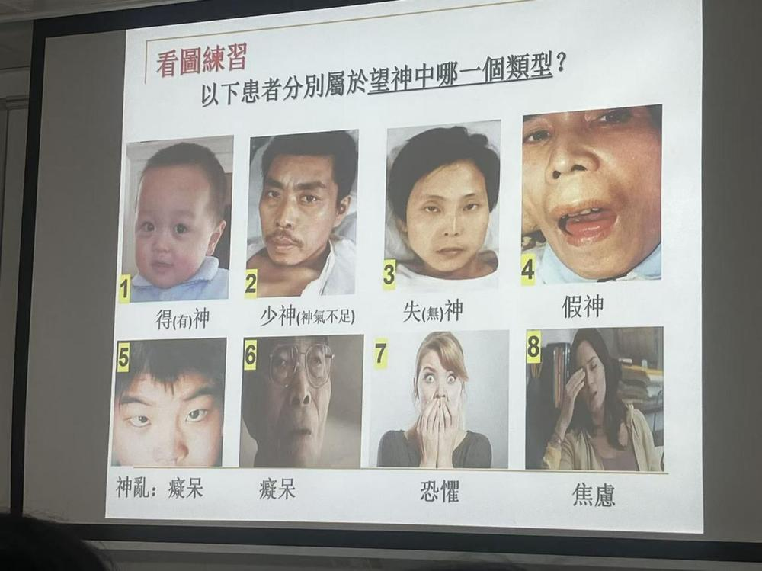
—————————————————————————————————————
（二）望色（色诊）

1. 望色原理与意义

· 为什么重点望面色？
1. 十二经脉气血皆上注于面。
2. 心主血脉，其华在面。
3. 面部皮肤薄，易于观察。
· 色与泽的关系
· 色（颜色）：青、赤、黄、白、黑 → 反映疾病性质、病位（五脏对应）。
· 泽（光泽）：明亮度 → 反映脏腑精气的盛衰（比颜色更重要）。
· 原则：有色有气（泽）为善，有色无气（泽）为恶。

2. 常色（正常人面色）

· 特点：红黄隐隐，明润含蓄（胃气充足，精气内含）。
· 分类：
· 主色：与生俱来，一生不变的肤色（如种族、家族遗传）。
· 客色：受季节、气候、环境等影响暂时变化的肤色（如夏季偏红、冬季偏白）。
· 二者均属常色，非疾病表现。

3. 病色（疾病时的面色）

· 特点：晦暗枯槁，暴露浮现（脏腑精气衰败，真脏色外露）。
· 分类（据光泽）：
· 善色：五色光明润泽（气至）→ 精气未衰，病轻易治。
· 恶色：五色晦暗枯槁（气不至）→ 精气已衰，病重难治。

4. 五色主病（重点掌握）
五色 | 主病 | 机理与常见表现
青色 | 寒证、痛证、气滞、血瘀、惊风 | 寒凝/气滞/瘀阻/疼痛→脉络阻滞，血行不畅。  - 青黑：阴寒内盛，剧痛。  - 青灰唇紫：心阳不振，心脉闭阻（胸痹）。  - 青黄（苍黄）：肝郁脾虚，血瘀水停（鼓胀）。  - 小儿眉间、鼻柱、唇周发青：惊风先兆。
赤色 | 热证（实热/虚热）  亦见戴阳证（真寒假热） | 热迫血行，脉络充盈。  - 满面通红：实热证。  - 午后颧红：虚热证（阴虚火旺）。  - 面苍白而颧红如妆、游移不定：戴阳证（虚阳浮越），危重。
黄色 | 脾虚、湿证 脾失健运，气血不充或湿邪内蕴。 | - 萎黄：淡黄无华→脾胃气虚，气血不足。  - 黄胖：黄而虚浮→脾虚湿盛。  - 黄疸：身目俱黄。  - 阳黄：黄如橘皮，鲜明→湿热。  - 阴黄：黄如烟熏，晦暗→寒湿。
白色 | 虚证、寒证、失血、夺气 气血不荣于面。 | - 淡白无华：气血不足。 - 㿠白：阳虚寒证。  - 㿠白虚浮：阳虚水泛。 - 苍白伴肢厥冷汗：亡阳证（阳气暴脱）。
黑色 | 肾虚、寒证、水饮、血瘀、疼痛 肾色外现，或寒凝血瘀。 | - 黑而暗淡：肾阳虚，阴寒内盛。  - 黑而干焦：肾阴虚，虚火灼精。  - 紫黑黧黑，肌肤甲错：瘀血。  - 眼眶黑：肾虚水停，或寒湿带下。

5. 望色注意事项

· 排除非病理因素：气候、情绪、饮食、昼夜节律等影响。
· 病色与常色相比较，注意全身与局部色泽是否一致。
· 色、脉、症互参，矛盾时提示病情复杂。
· 五色与五脏生克关系判断顺逆（病色见相生之色为顺，见相克之色为逆）。

中诊第二课笔记
（三）望形体

1. 原理：五体（皮、肉、脉、筋、骨）与五脏（肺、脾、心、肝、肾）相合。
2. 强弱胖瘦：
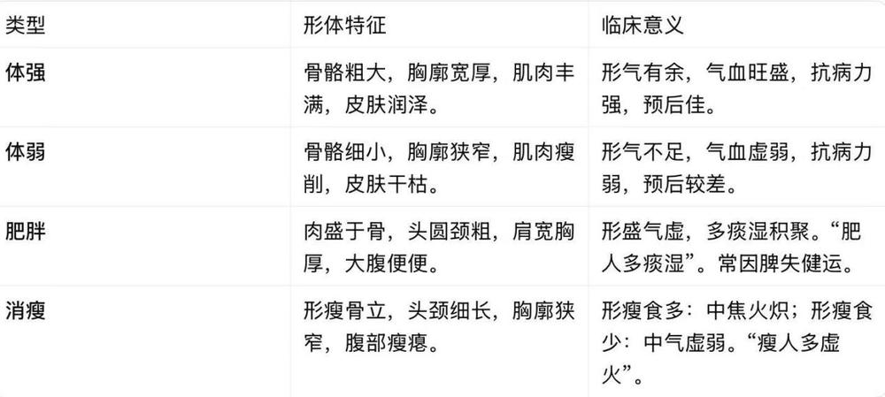

3. 体质分类（阴阳划分）：
· 阴脏人：体型偏胖，阳气较弱，阴气偏盛。易感寒湿，患病易从阴化寒。
· 阳脏人：体型偏瘦，阴气较亏，阳气偏旺。易感火热，患病易从阳化热。
· 平脏人：体型适中，阴阳平衡，气血调和。

（四）望姿态

1. 一般规律：
· 阳、热、实证：躁动不安，仰卧伸足，揭衣去被。
· 阴、寒、虚证：喜静懒动，蜷卧缩足，喜加衣被。
2. 常见异常姿态及意义：
· 坐而仰首，喘促：痰饮壅肺，肺气上逆（如哮喘、肺胀）。
· 坐而喜俯，少气懒言：气虚体弱。
· 但坐不得卧，卧则气逆：肺气壅滞或心阳不足，水气凌心。
· 但卧不能坐，坐则眩晕：肝郁化风，或气血俱虚。
· 蜷缩姿态，喜按腹部：多属虚寒、腹痛。
· 四肢抽搐，角弓反张：肝风内动（热极生风、破伤风等）。
· 手足蠕动，拘急：虚风内动（气血不足、阴虚）或寒凝筋脉。
· 循衣摸床，撮空理线：重病失神，脏腑精气衰竭。

—————————————————————————————————————

三、局部望诊

（一）望头面

1. 望头：
· 头型：过大（先天不足，脑积水）、过小（肾精不足，智力低下）、方颅（佝偻病、先天梅毒）
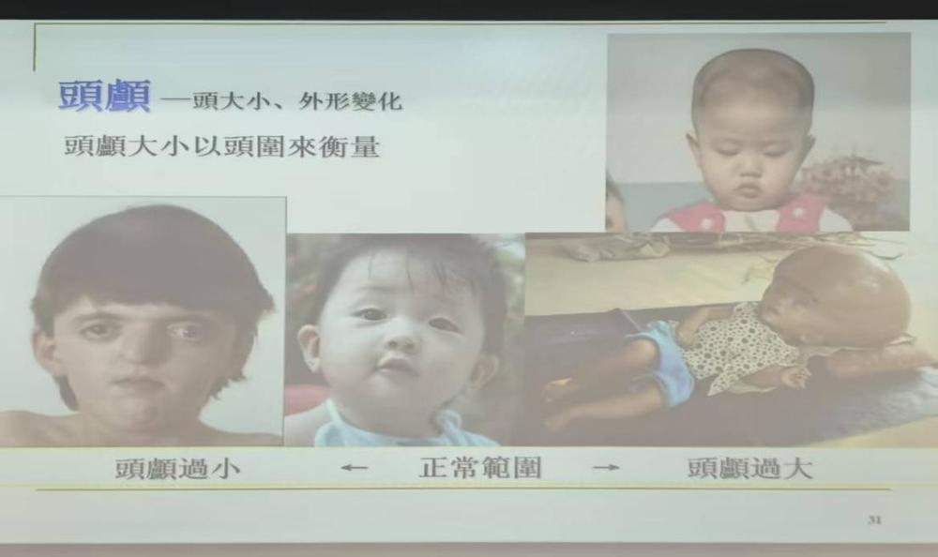
· 囟门：
· 囟填（凸起）：实证，热邪上攻或颅内水停。
· 囟陷（凹陷）：虚证，吐泻伤津、气血不足。
· 解颅（迟闭）：肾精不足，发育不良（常伴“五迟五软”）。
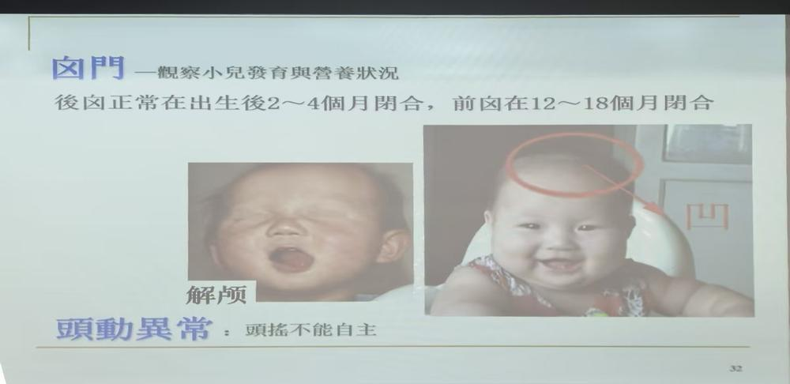
2. 望发：
· 发黑浓密润泽：肾气盛，精血足。
· 发黄干枯稀疏：精血不足。
· 青少年白发（少白头）：肾虚或劳神伤血。
· 斑秃（鬼剃头）：血虚受风。
· 脂溢性脱发：血热化燥。
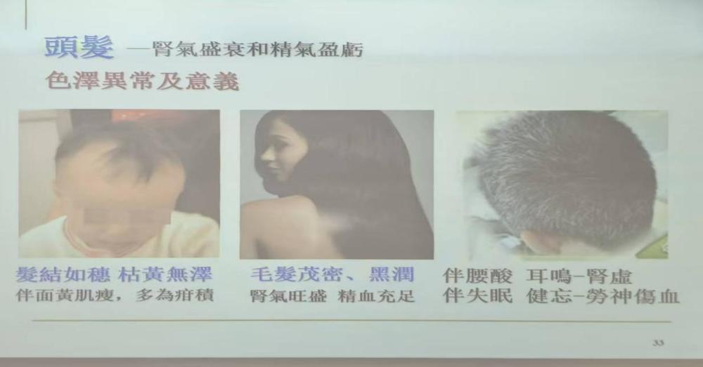
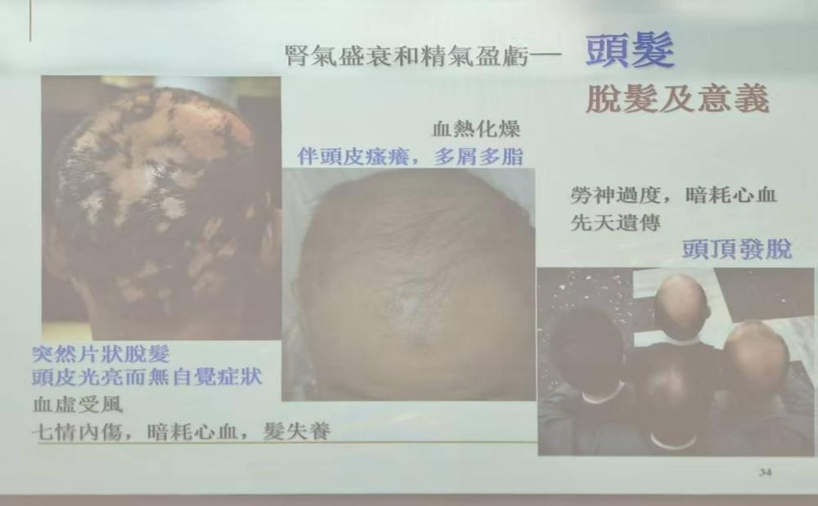

3. 望面：
· 面肿：水肿病（皮色不变）、抱头火丹（风热火毒上攻）。
· 痄腮：耳垂为中心肿起，外感温毒（流行性腮腺炎）。
· 发颐：颌下红肿，阳明热毒上攻。
· 面削颧耸（面脱）：气血虚衰，脏腑精气耗竭（失神）。
· 口眼歪斜：风中经络（面瘫）或肝阳化风（中风）。
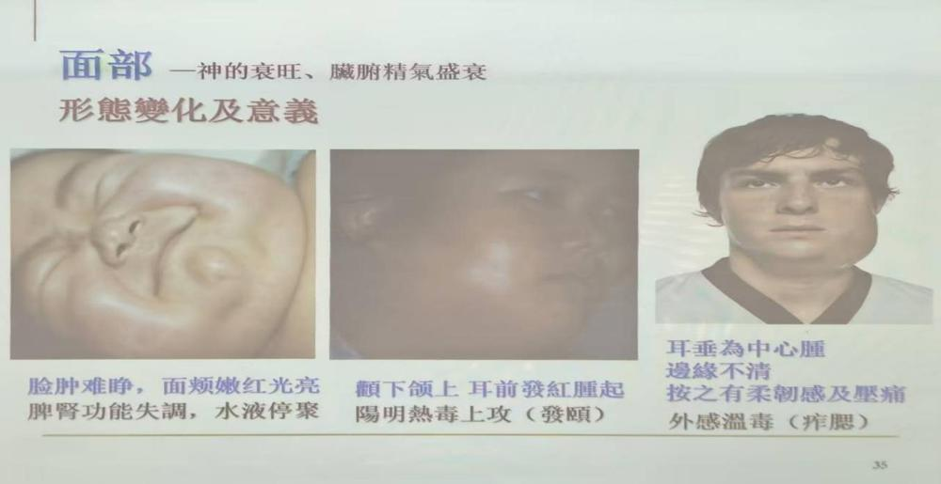
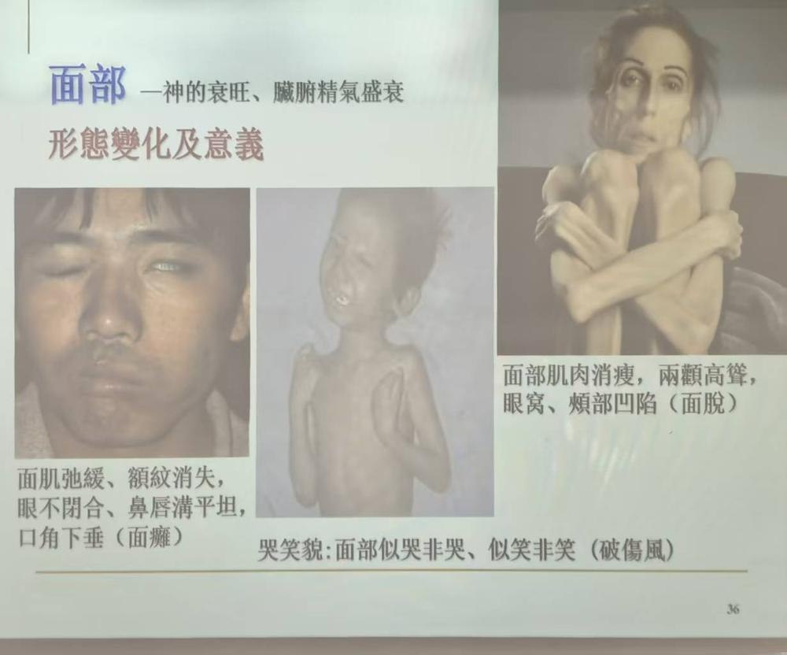

（二）望五官

1. 望目（五轮学说）：
部位 | 五脏归属 | 临床意义
瞳仁 | 肾（水轮） | 瞳孔异常反映肾精盛衰
黑睛 | 肝（风轮） | 黑睛病变多与肝相关
两眦 | 心（血轮） | 眦赤为心火
白睛 | 肺（气轮） | 白睛红为肺火，黄为黄疸
眼睑 | 脾（肉轮） | 眼睑肿为脾湿，下垂为脾虚
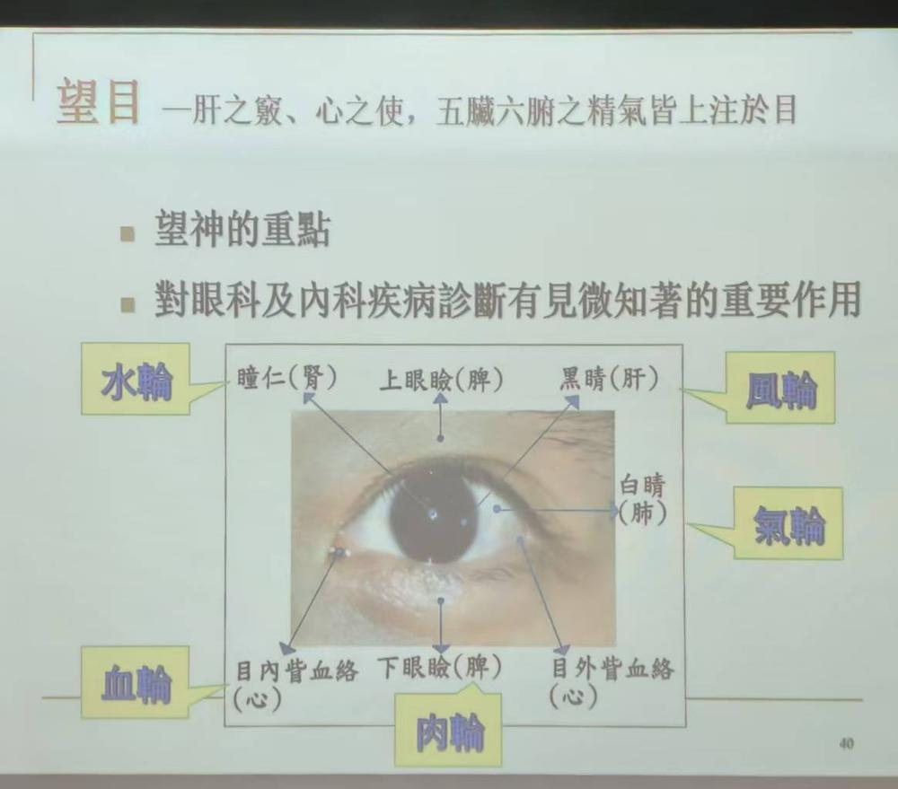

· 目赤：全目赤肿（肝经风热）、两眦赤痛（心火）、白睛红（肺火）。
· 白睛发黄：黄疸（阳黄鲜明，阴黄晦暗）。
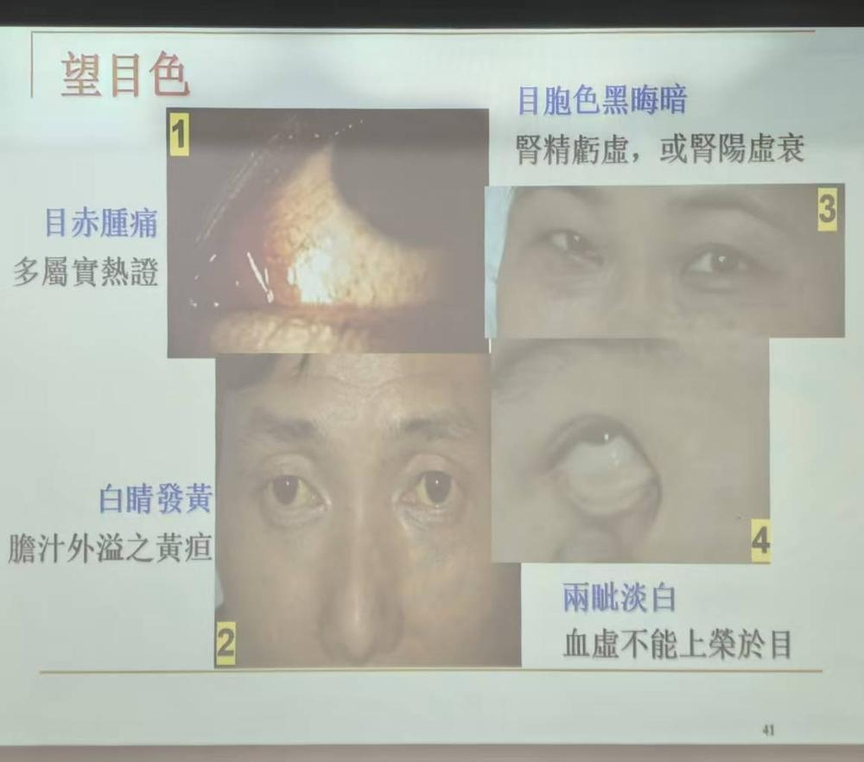
· 目形异常：
· 眼胞浮肿 → 水肿。
· 眼窝凹陷 → 伤津或精气衰竭。
· 眼球突出 → 瘿病（如甲亢）。
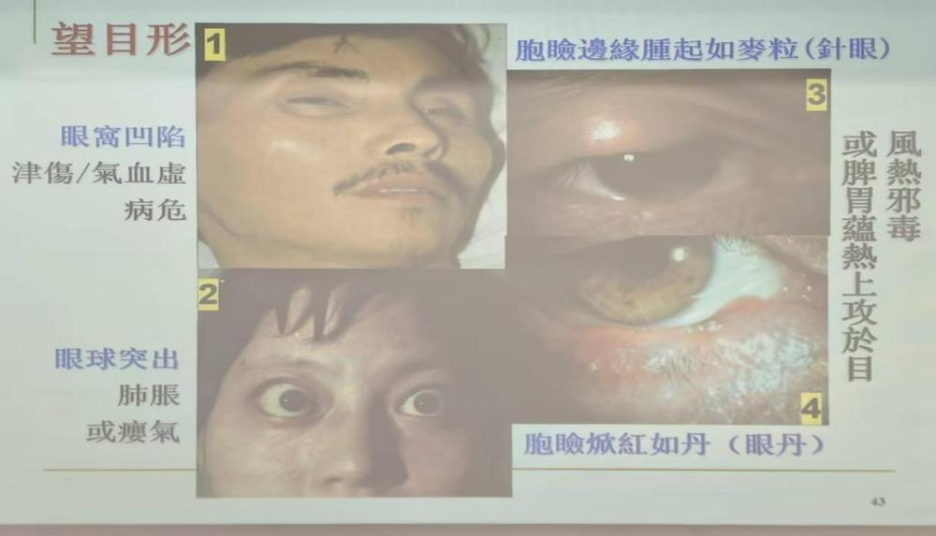

· 目态异常：
· 瞳孔缩小 → 中毒或虚火上扰。
· 瞳孔散大 → 肾精耗竭（危重）。
· 睡时露睛 → 脾虚。
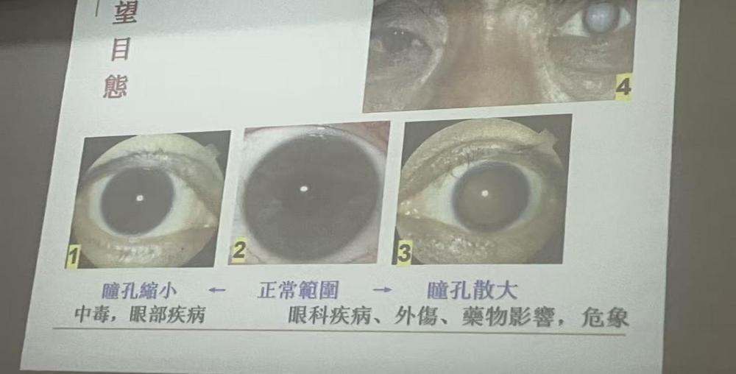
· 目态异常：
· 瞪目直视/戴眼反折：肝风内动或精气衰竭。
· 昏睡露睛：脾虚清阳不升。
· 瞳孔对光反射：判断神志与病情危重程度。
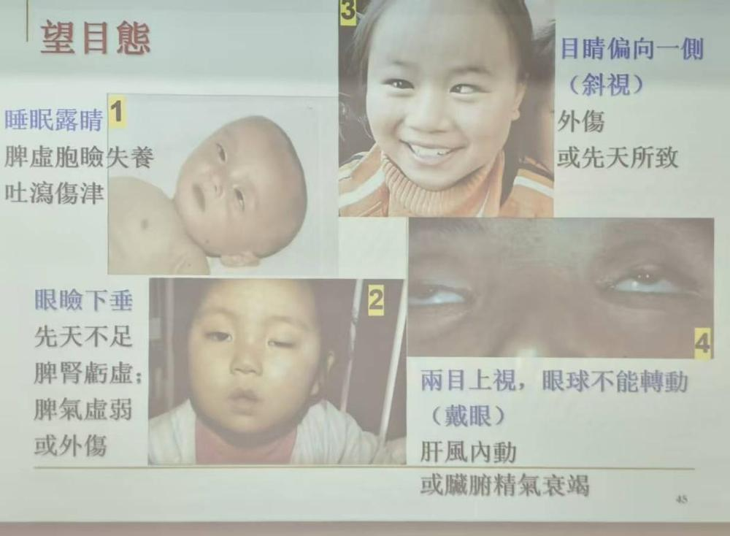

2. 望耳：
· 耳轮红肿：肝胆湿热或热毒上攻。
· 耳轮干枯焦黑：肾精亏耗。
· 耳内流脓（脓耳）：实证为肝胆湿热，虚证为肾阴虚火旺。
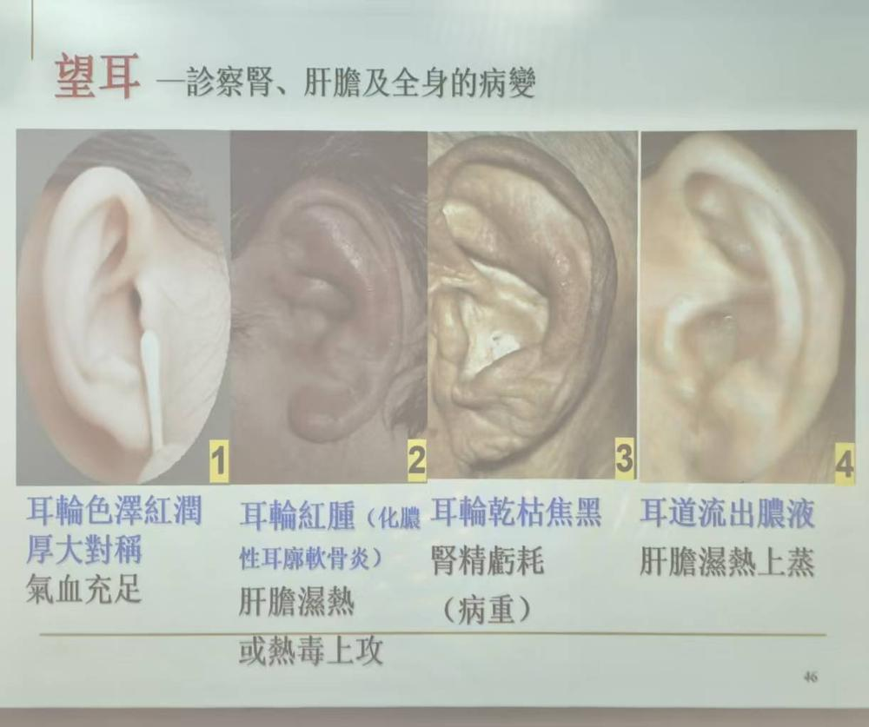

3. 望鼻：
· 鼻头色青：脾阳不振，肝胃不和。
· 鼻头色赤：脾肺蕴热（如酒渣鼻）。
· 鼻柱塌陷：梅毒或麻风恶候。
· 鼻流清涕：风寒表证或鼻鼽（阳气虚）。
· 鼻流浊涕：风热表证或鼻渊（胆经蕴热）。
· 鼻衄（鼻出血）：肺胃热盛、肝火犯肺或脾不统血。
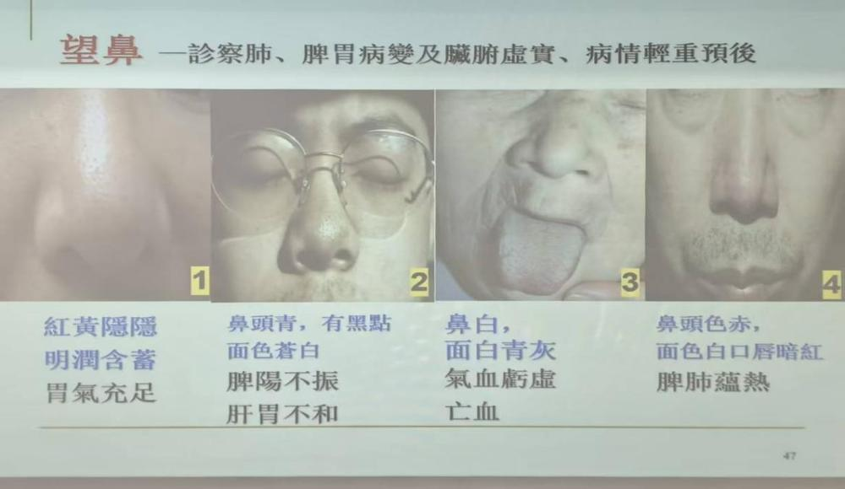
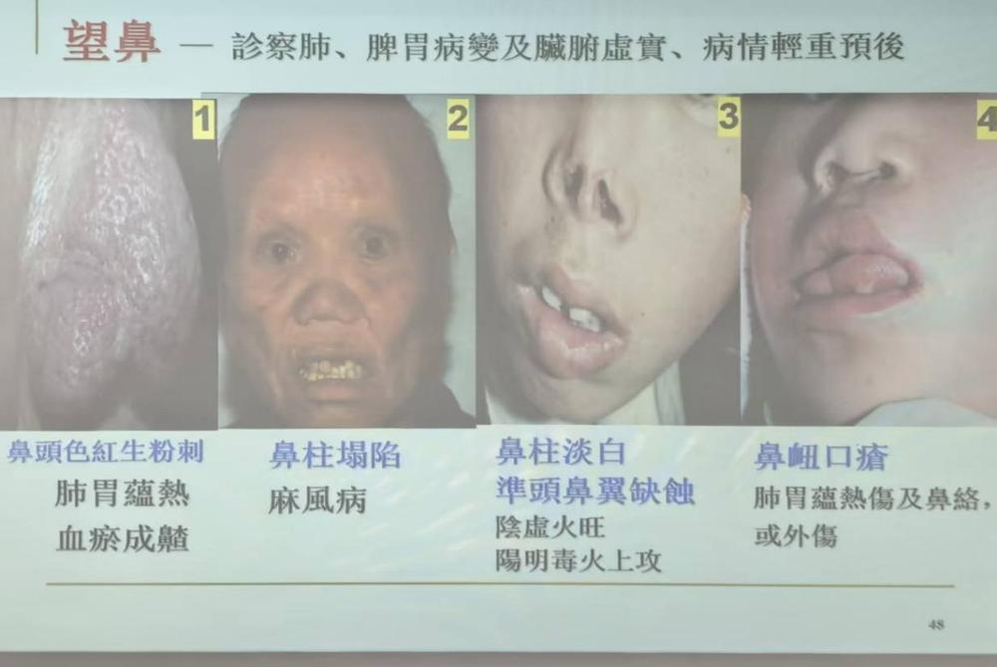
4. 望口唇：
唇色淡白 | 血虚或失血
唇色深红 | 热盛
唇色青紫 | 血瘀（阳气虚衰，血行不畅）
口唇糜烂 | 脾胃积热上蒸
口角流涎 | 脾虚湿盛或中风口歪
鹅口疮 | 心脾积热或虚火上炎
口腔溃疡 | 心脾积热或阴虚火旺
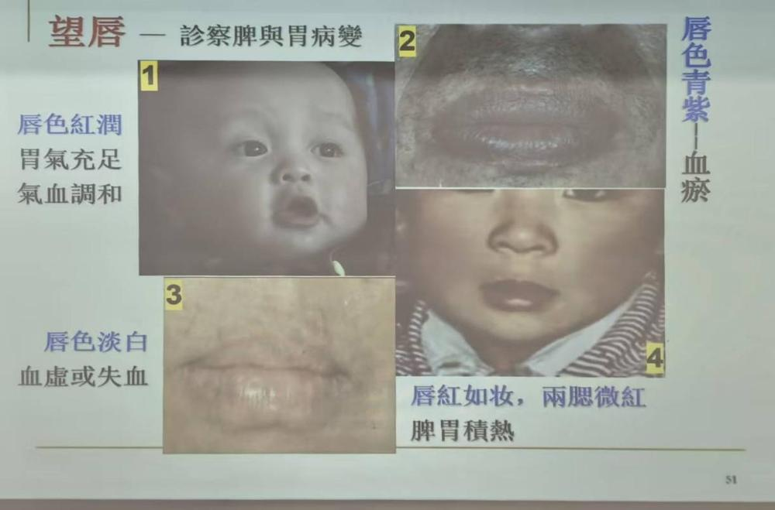

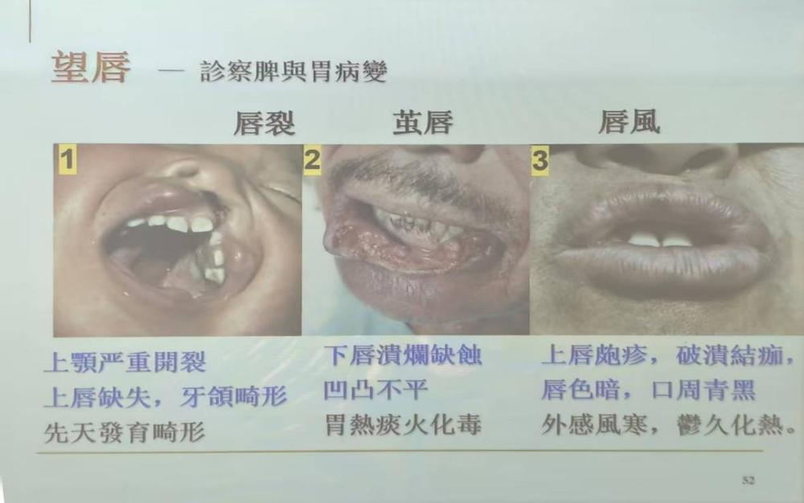
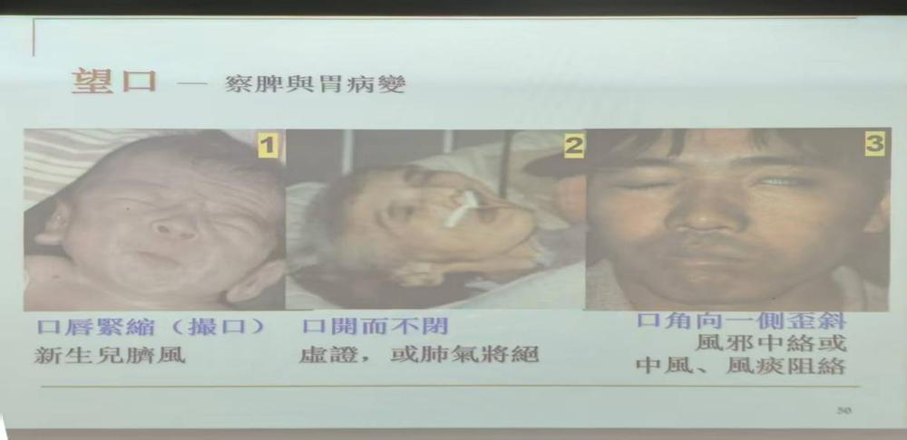
5. 望齿龈：
· 牙齿燥如枯骨：肾阴枯竭（温热病晚期）。
· 牙龈红肿疼痛：胃火亢盛。
· 牙龈萎缩（牙宣）：肾虚或胃阴不足，虚火上炎。
· 齿衄（牙龈出血）：胃肠实热或脾不统血、虚火上炎。
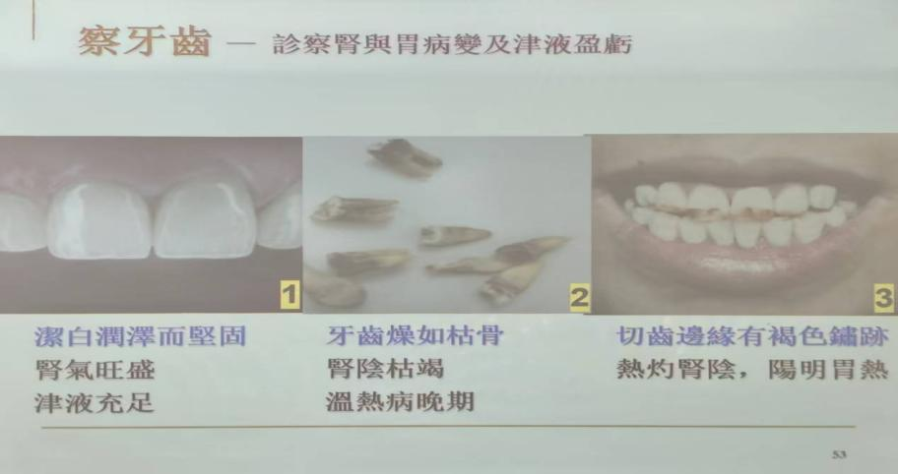
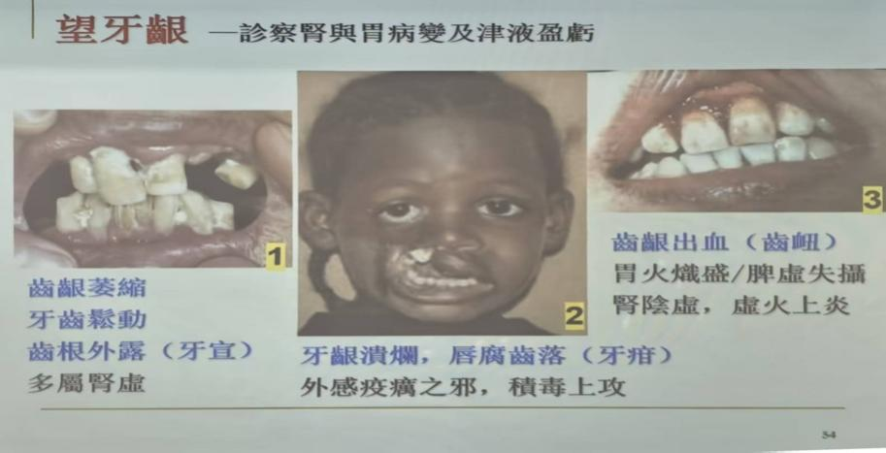
6. 望咽喉：
· 咽部深红肿痛：肺胃热毒壅盛（实热证）。
· 咽部嫩红微肿：肾阴虚，虚火上炎。
· 乳蛾：喉核红肿，有黄白脓点（肺胃热盛）。
· 白喉：灰白色伪膜不易剥离，咳如犬吠（疫毒内盛）。
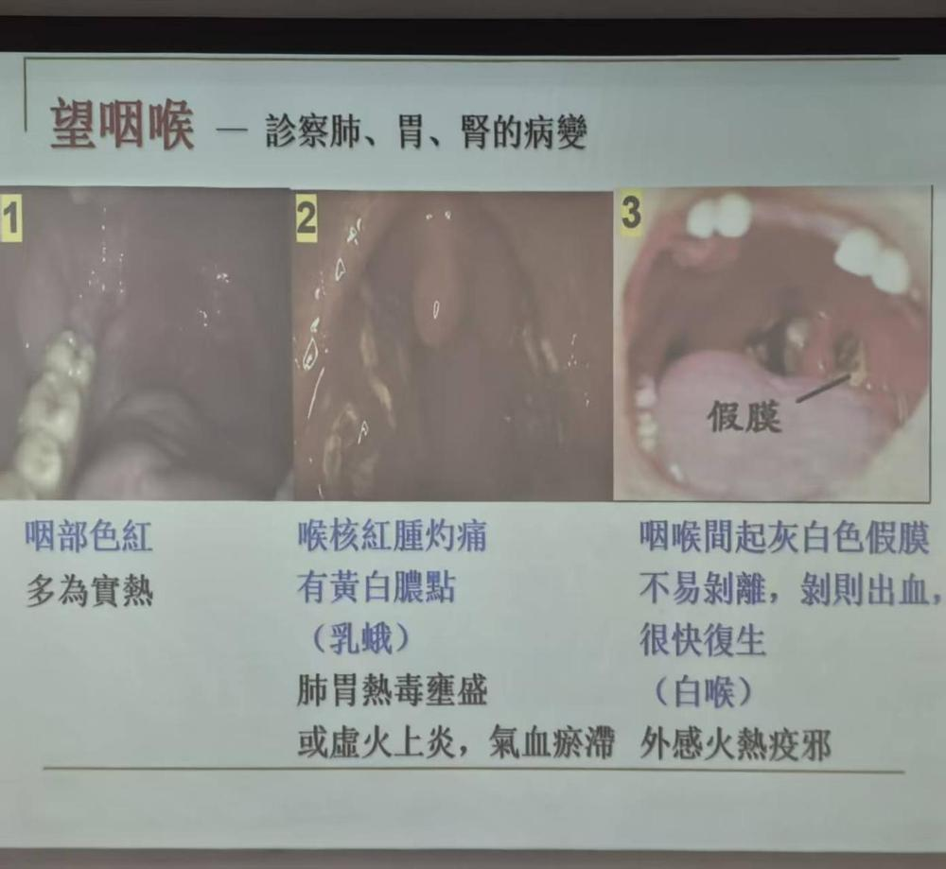

（三）望颈项

· 瘿瘤：颈前结喉处肿块，随吞咽移动（肝郁气结痰凝）。
· 瘰疬：颈侧颌下肿块，累累如串珠（肺肾阴虚痰结或外感风热）。
· 项强：风寒侵袭或热极生风。
· 项软：先天不足（佝偻病）或脏腑精气衰竭。
· 颈脉怒张：心血瘀阻、肺气壅滞或心肾阳衰，水气凌心。
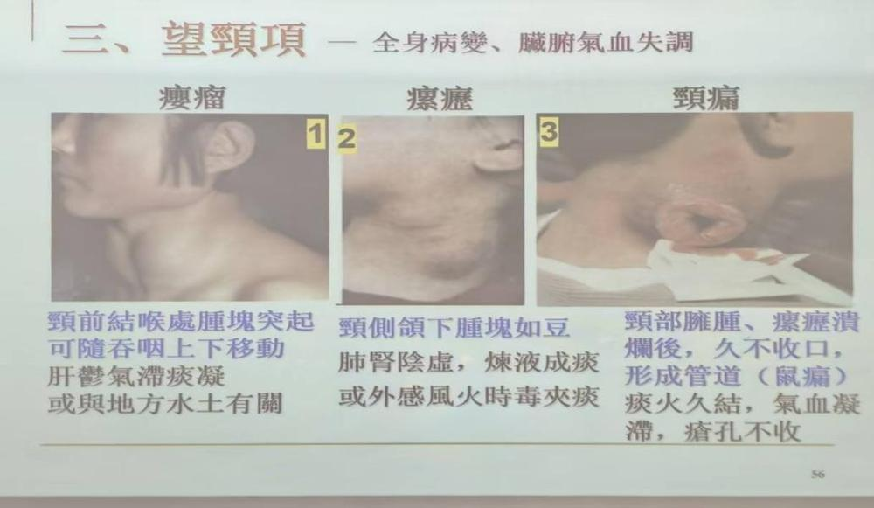
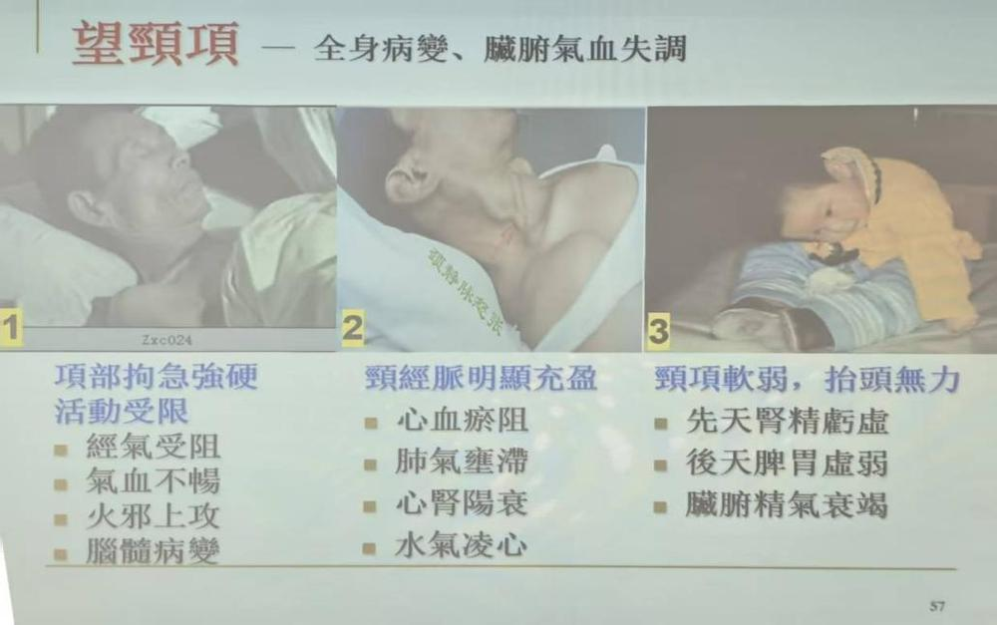

（四）望躯体

1. 望胸胁：
· 扁平胸：肺脾两虚，气阴不足。
· 桶状胸：久病咳喘，肺肾气虚，肾不纳气。
· 鸡胸/肋膈串珠：佝偻病（先天不足，后天失养）。
· 乳痈：哺乳期乳房红肿热痛（肝气郁结，胃热壅滞）。
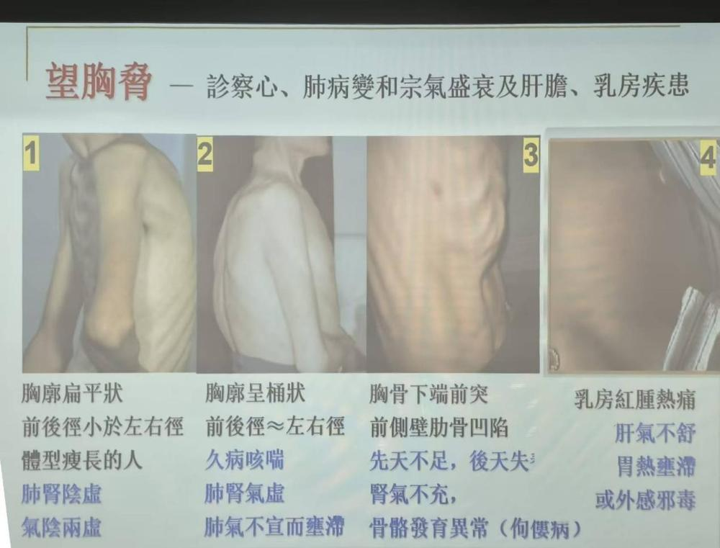

2. 望腹部：
· 腹部膨隆：
· 全身肿：水肿病（肺脾肾失调）。
· 腹大肢瘦：鼓胀（肝郁脾虚，气滞血瘀水停）。
· 腹部凹陷（舟状腹）：脾胃气虚，津液大伤，或病危（脏腑精气耗竭）。
· 腹露青筋：鼓胀重症（气滞血瘀水停）。
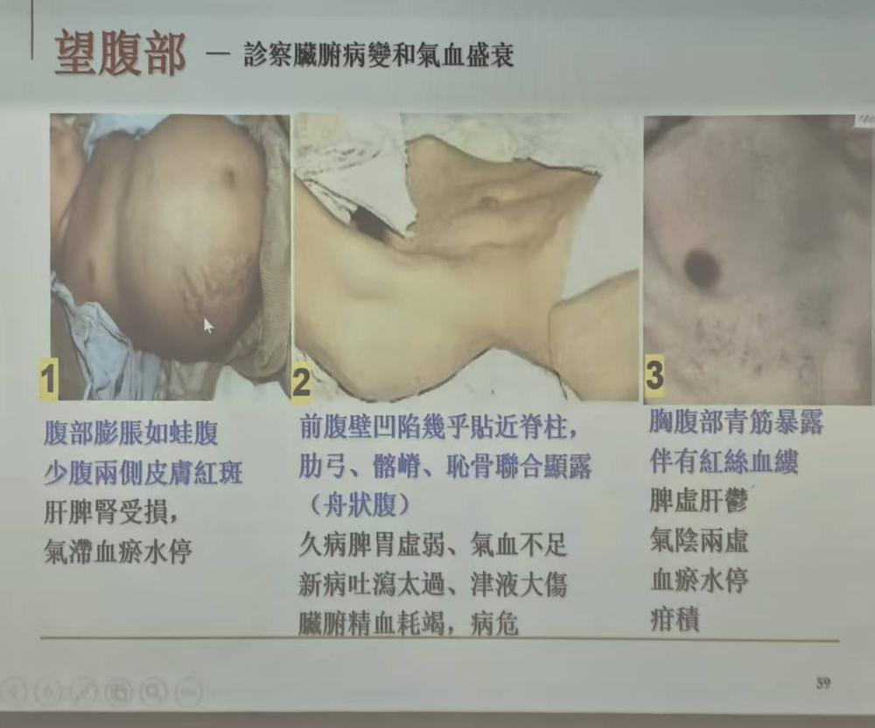

3. 望腰背：
· 驼背（龟背）：肾精亏虚，骨骼失养（小儿）或脊椎疾患（成人）。
· 脊柱侧弯：发育期坐姿不良，或先天不足，或一侧胸疾。
· 角弓反张：肝风内动，筋脉拘急。
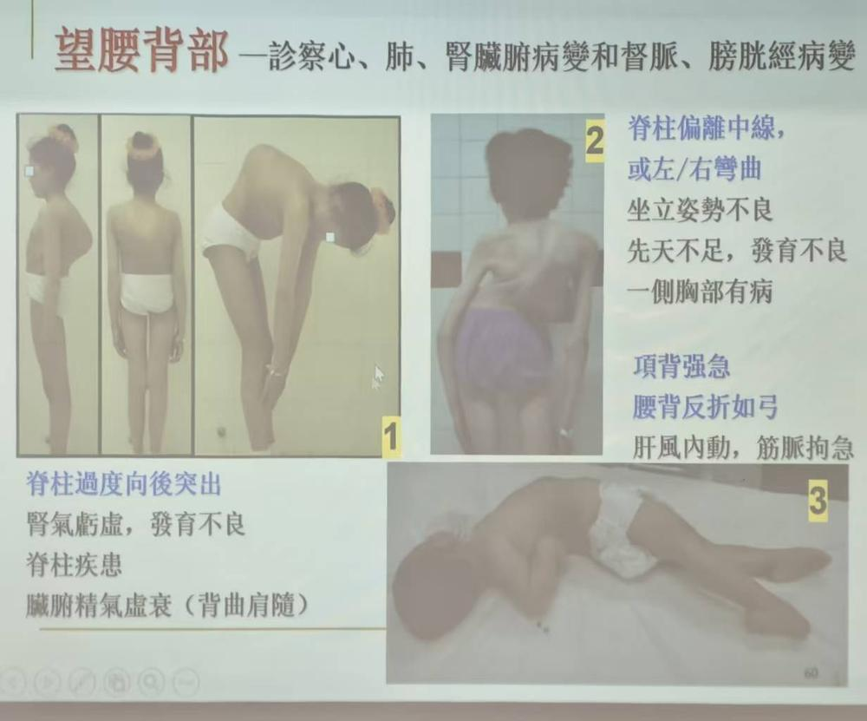

（五）望手足
1. 外形异常：
· 肢体肿胀：水肿病或湿热痹阻。
· 膝部肿大（鹤膝风）：气血亏虚，寒湿久留。
· 下肢畸形（O/X型腿、足内/外翻）：先天禀赋不足，肾气不充，发育不良。
· 手指变形：
· 梭状指：风湿久蕴，痰瘀结聚。
· 杵状指：久病心肺气虚，血瘀痰阻。
· 小腿青筋（静脉曲张）：寒湿内侵，络脉血瘀，或气虚久站。
2. 动态异常：
· 肢体痿废：痿病（肺热伤津、湿热浸淫、脾胃虚弱、肝肾亏虚）。
· 半身不遂：中风。
· 双下肢痿废：截瘫。
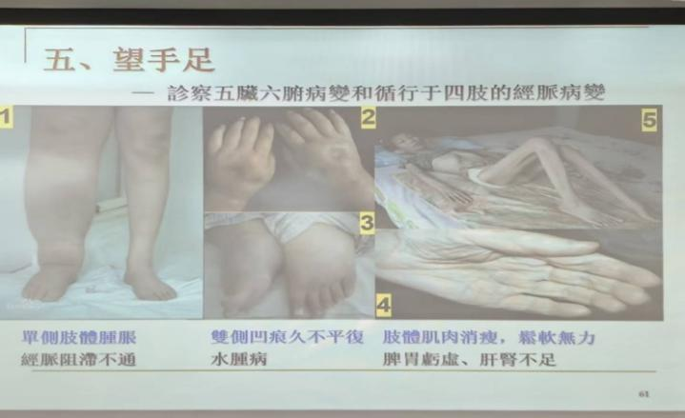
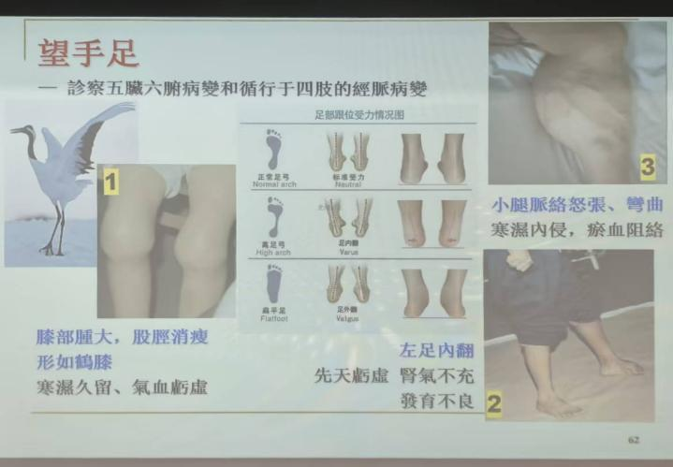

（六）望二阴

1. 前阴：
· 阴囊肿大：疝气（小肠下坠）或肝经湿热。
· 阴部湿疹：肝经湿热下注。
· 子宫脱垂（阴挺）：气虚下陷，冲任不固。
2. 后阴：
· 肛裂：热结肠燥或阴虚津亏，大便干结。
· 痔疮：肠中湿热蕴结或血热肠燥，肛门血脉瘀滞。
· 脱肛：脾虚中气下陷。

（七）望皮肤

1. 色泽异常：
· 发黄（黄疸）：阳黄（湿热）-鲜明如橘；阴黄（寒湿）-晦暗如烟熏。
· 发赤（丹毒）：风热化火或湿热化火。
· 发黑（黑疸）：肾劳或肾阳虚衰。
· 白斑（白癜风）：风湿侵袭，气血失和。
2. 形态异常：
· 皮肤干枯：阴血亏虚或燥邪伤津。
· 肌肤甲错：血瘀日久，肌肤失养。

中诊第三课笔记

（一）望四肢

核心：四肢为诸阳之本，脾主肌肉。畸形多责之先天肾虚或后天失养；动态异常多责之经络阻滞或脏腑亏虚。

观察点 | 常见表现 | 临床意义（病机）与关键特征
手指变形 | 梭状指（关节梭形肿大） | 风湿痰瘀，结聚关节。多见于痹证日久（如类风湿关节炎）。病位在筋节。
 | 杵状指（末端膨大如杵，常伴唇紫） | 心肺气虚，血瘀痰阻。提示慢性缺氧（如肺心病、先心病）。病位在血络。
 | 痛风结节（硬结，黄白色） | 湿热痰湿，肝肾亏虚。
下肢畸形 | 膝内翻（“O”型腿） | 先天肾精亏，后天脾失养。发育期多见，与佝偻病相关。站立时膝、踝不能并拢。
 | 膝外翻（“X”型腿） | 同上。
 | 足内翻/外翻（踝关节固定畸形） | 先天禀赋不足。
动态异常 | 四肢痿废（肌肉萎缩，软弱不用） | 痿证。关键在于辨病因：肺热伤津（初起）、湿热浸淫（重着）、脾胃虚弱（乏力）、肝肾亏虚（腰酸）、瘀血阻滞（外伤史）。
 | 半身不遂（一侧肢体痿废） | 中风，经络闭阻。
 | 截瘫（双下肢痿废） | 脊椎损伤或病变，督脉受损。
小腿青筋 | 静脉曲张，形似蚯蚓 | 1.寒湿内侵、血瘀（伴冷痛）；2.气虚下陷（久站、产后）。局部血行不畅的标志。

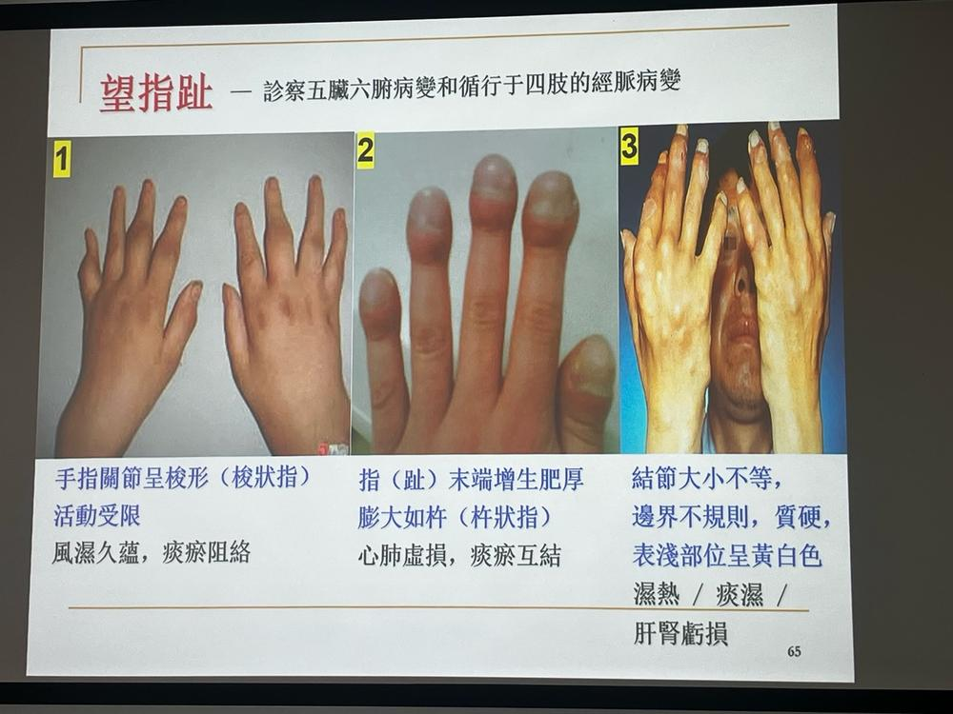

望手足
- 診察五臓六腑病變和循行于四肢的脈病變
手足颤動→肝風內動
四肢抽搐-肝風内動
手足蠕動 →肝風内動(陰血虧虚，筋脈失養)
肢體痿廢→脾胃不足，肝腎損，四肢筋肉失養
四肢拘急- 寒邪凝滞/氣血虧虚，筋脈失養
—————————————————————————————————————

（二）望二阴

核心：前阴为宗筋所聚，关乎肝、肾；后阴为魄门，关乎脾、肠。下窍病变多与“气陷”、“湿热下注”相关。

部位 | 常见病症 | 关键特征/鉴别 | 临床意义（病机）
前阴 | 阴囊肿大（疝气、囊痈） | 肿物可回纳（疝）vs红肿热痛（囊痈） | 疝气：小肠下坠（力学）；囊痈：肝经湿热下注（炎症）。
 | 阴部湿疹 | 皮肤瘙痒、渗出 | 肝经湿热下注，日久阴虚血燥。
 | 子宫脱垂（阴挺） | 脏器自下窍脱出 | 气虚下陷，冲任不固，系胞无力。是脾虚证最具象的表现之一，常见于产后、久泻、年老。
后阴 | 肛裂 | 排便疼痛、出血 | 热结肠燥，排便努责，染毒成溃疡。
 | 痔疮（内、外、混合痔） | 齿状线上下紫红肿物 | 湿热蕴结，血瘀滞滞。“久坐、便秘”是重要诱因。
 | 肛瘘 | 肛周溃口，流脓不止 | 湿热余毒未尽，溃口不敛。多由肛痈溃后形成，表明局部湿热毒邪留恋。
 | 脱肛 | 直肠黏膜脱出 | 脾虚中气下陷。与阴挺病机一致，属异病同治典型。
 | 肛痈（肛门周围红肿痛） | 红肿热痛，成脓 | 湿热下注或外感邪毒。

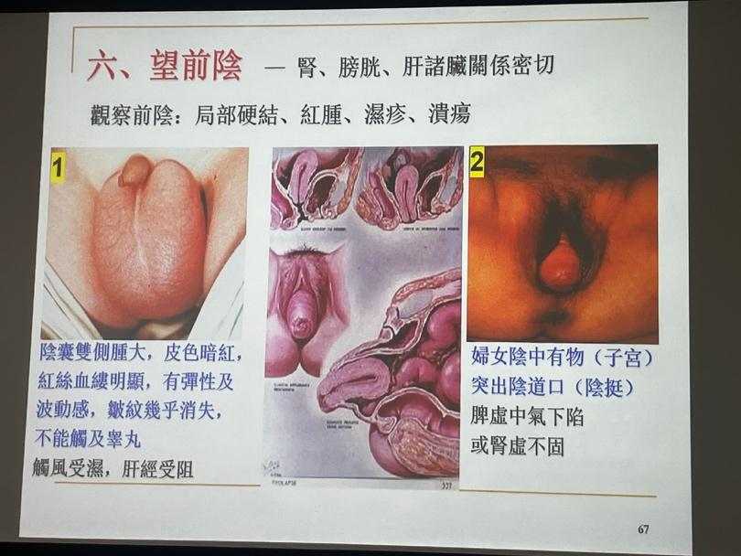
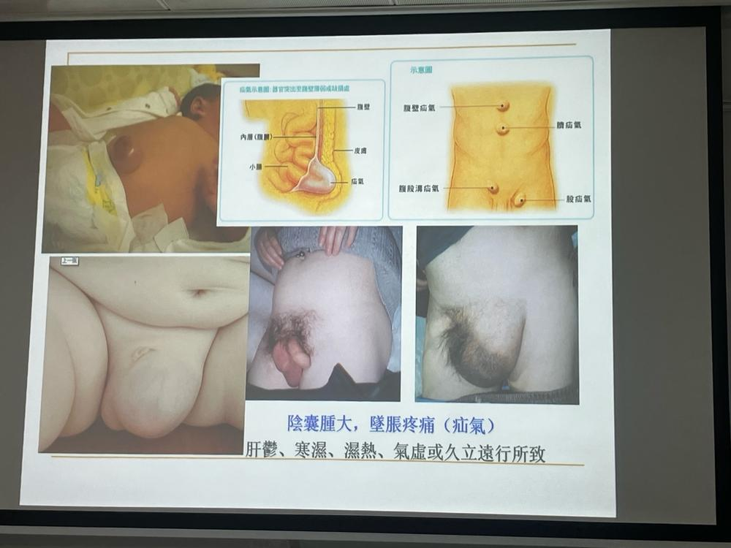
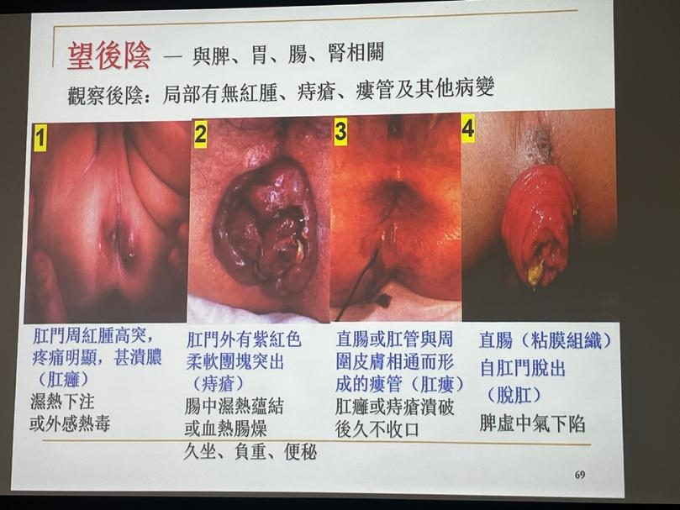
（三）望皮肤

核心：皮肤受气血荣养，靠卫气固护。色泽变化多主气血病；形态、疹痘多主邪气性质。

原理:皮膚為一身之表，内合於肺衛氣循行其間，有保護機體作用:臓腑氣血通過經絡而外榮於皮膚故可診察臓腑的病變、氣血津液 盛衰
正常:皮膚潤澤、柔韌光滑臓腑精氣充足，津液充沛的表現
觀察皮膚應注意其色澤、形熊變化
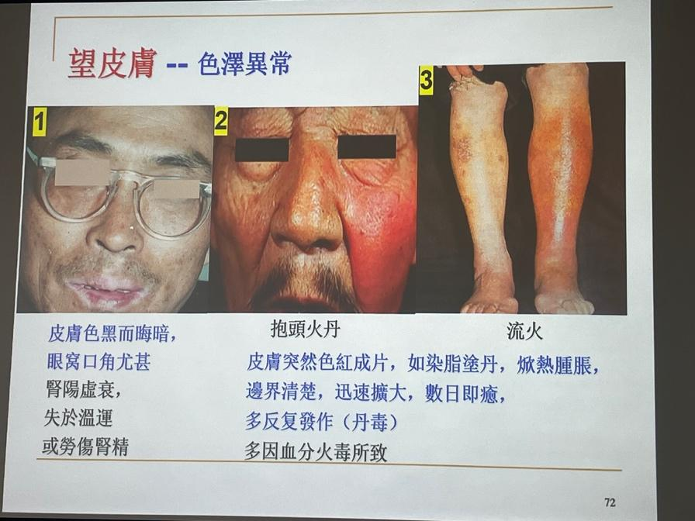
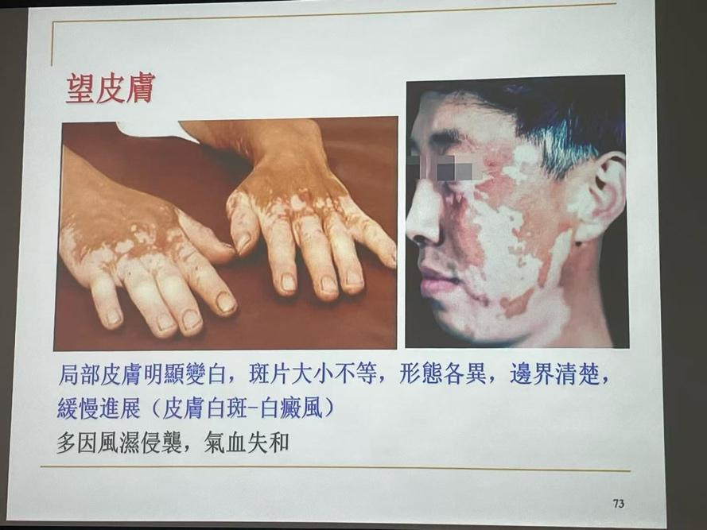

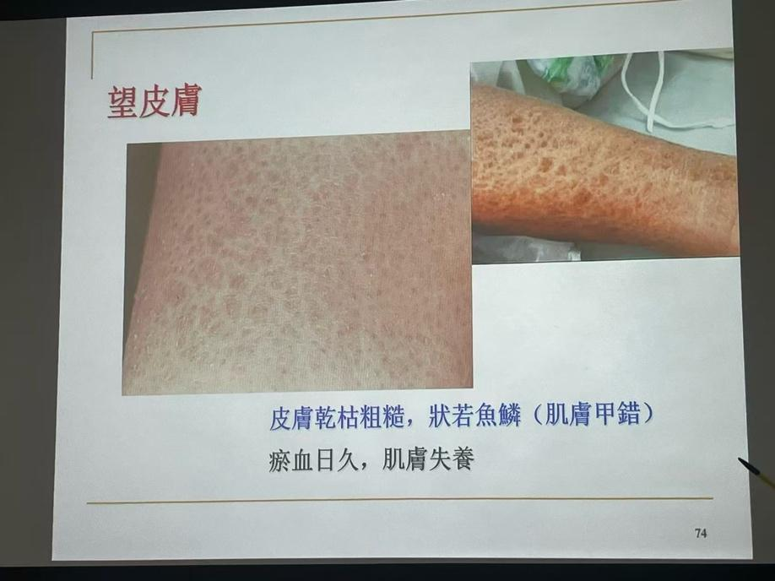
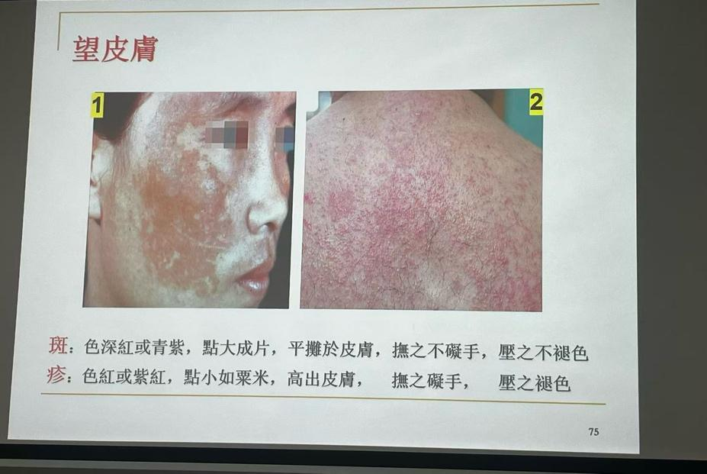
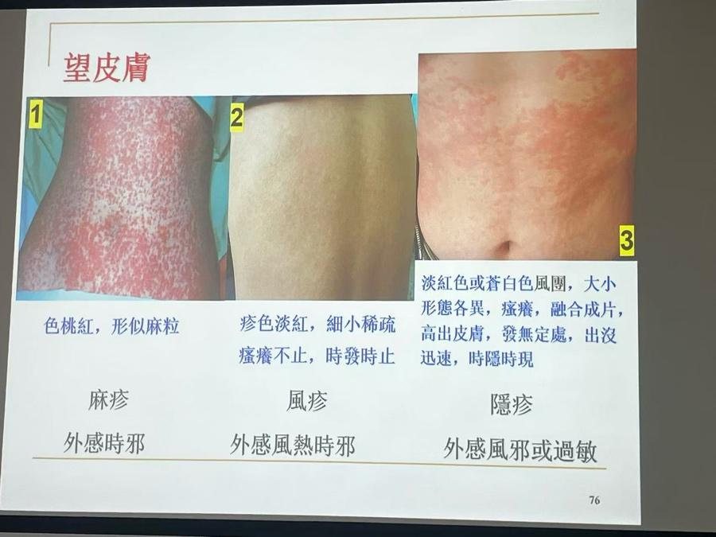
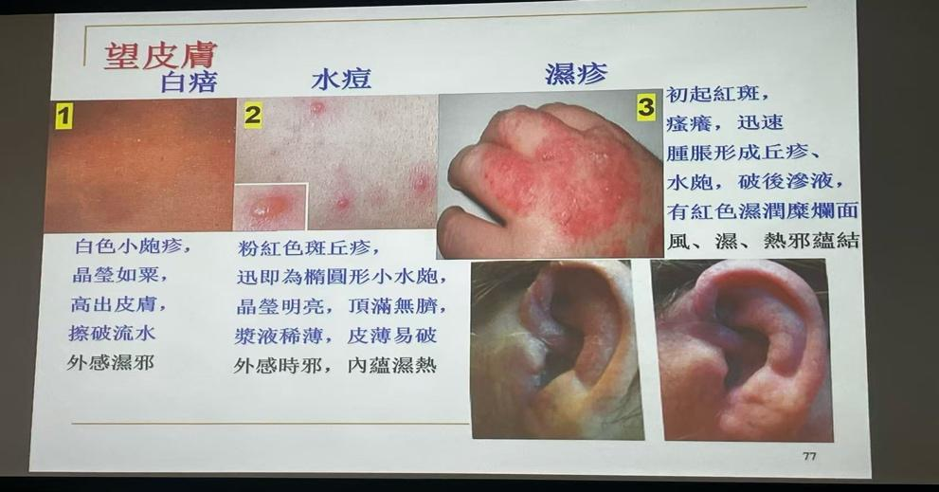
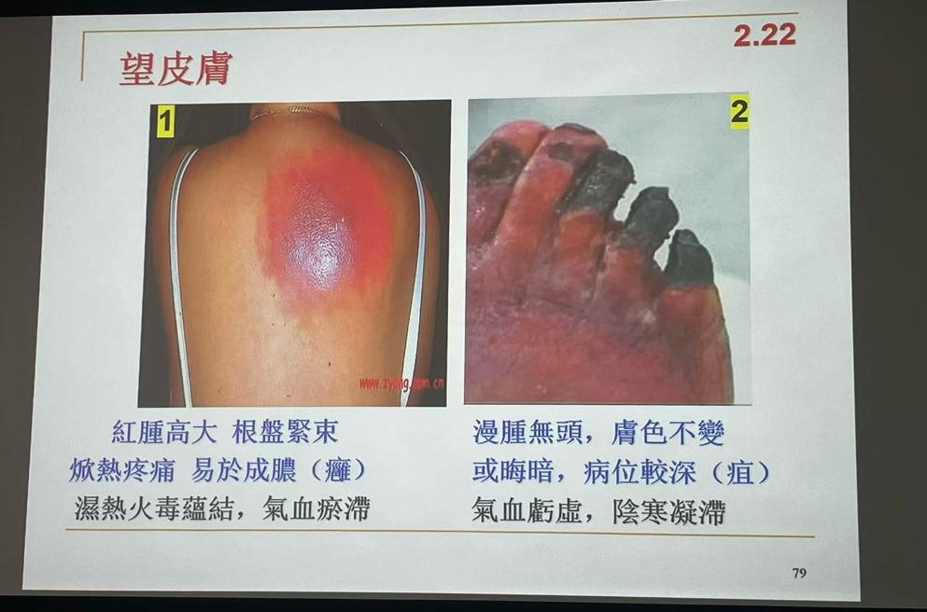
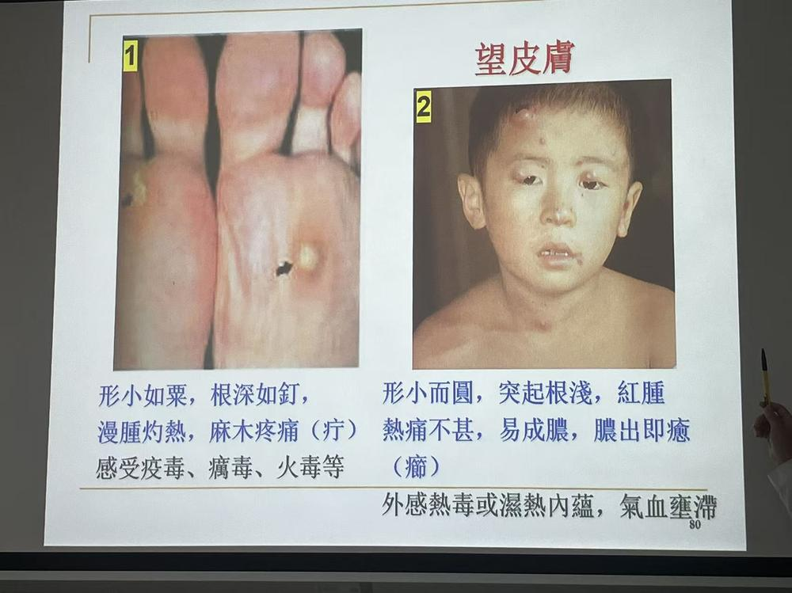

望皮肤：总表
类别 | 表现 | 关键特征/鉴别 | 临床意义（病机）
色泽异常 | 皮肤发黄（黄疸） | 鲜明如橘（阳黄）vs晦暗如烟（阴黄） | 阳黄：湿热熏蒸；阴黄：寒湿阻滞。关键在于辨阴阳。
 | 皮肤发赤（丹毒） | 焮红成片，边界清晰，灼热疼痛。抱头火丹（发于头面）vs流火（发于下肢） | 血分热毒。发于上多兼风，发于下多兼湿。
 | 皮肤发黑（黑疸） | 皮肤黧黑 | 肾虚或黄疸后期。
 | 皮肤白斑（白癜风/白驳风） | 局部色素脱失，边界清，无痛痒 | 风湿侵袭，气血失和，血不荣肤。治疗难，病程长。
形态异常 | 肌肤甲错（干枯如鱼鳞） | 皮肤干枯粗糙，状如鱼鳞 | 血瘀日久，肌肤失养。是诊断久病、干血痨的重要体征。
 | 水肿（阳水/阴水） | 阳水：肿势急，从头面开始；阴水：肿势缓，从下肢开始 | 阳水：风水相搏；阴水：脾肾阳虚。
皮肤病症 | 斑vs疹 | 斑：平铺皮下，压之不褪；疹：高出皮肤，压之可褪 | 斑重血分（热迫血行或气不摄血）；疹重气分（风热、营热外透）。
 | 麻疹、风疹、瘾疹（荨麻疹） | 麻疹：出疹有序，伴发热；风疹：疹小稀疏；瘾疹：时隐时现，瘙痒 | 外感时邪或过敏，热入营血或风邪外袭。
 | 水痘vs白㾦 | 水痘：有痘浆，分批出现；白㾦：细小晶莹，暑湿透泄 | 水痘：外感时邪，内蕴湿热；白㾦：湿郁卫表，汗出不彻。白㾦是湿温病邪有出路的征象。
 | 痈vs疽 | 痈：红肿高起，热痛（阳）；疽：漫肿无头，皮色不变（阴） | 痈：湿热火毒，气血壅盛；疽：气血亏虚，阴寒凝滞（如糖尿病坏疽）。
 | 痤疮（粉刺） | 面部丘疹、脓疱、结节 | 肺经风热、脾胃湿热、阳热较盛。

（四）舌诊（重点）

1. 舌诊原理

· 舌为心之苗：反映心气血与神志（舌色、舌尖红刺反映心火；舌强语謇反映心神受扰）。
· 舌为脾之外候：舌苔由胃气蒸腾而成，反映脾胃功能（舌体胖瘦、齿痕反映脾虚湿盛；苔之厚薄腐腻反映胃气强弱与食积湿浊）。
· 经络联系：多经循行于舌，尤以心、脾、胃、肾经为主。
· 肾液上潮：舌下络脉（金津、玉液）与舌面润燥，反映肾阴（津液）的盈亏。
· 脏腑分候：
· 舌尖 → 心肺
· 舌中 → 脾胃
· 舌边 → 肝胆
· 舌根 → 肾
应用前提：仅当舌象变化局限在某一区域时，此分候意义才大。若全舌红，则为热盛，不只责之心肺。
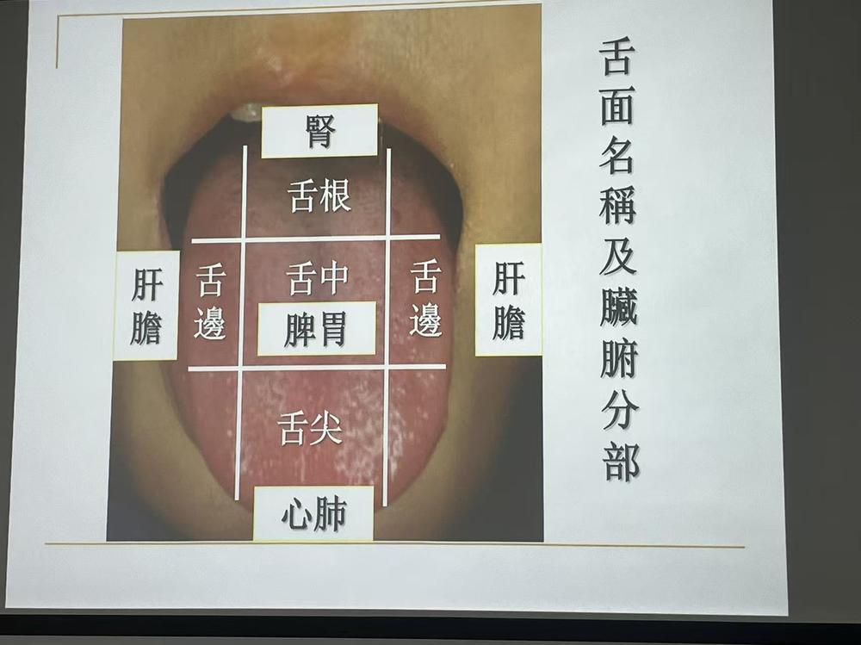
2. 望舌方法与注意事项

项目 | 要点
体位与伸舌 | 患者坐位或卧位，头略扬，尽量张口，舌自然伸出，舌尖略向下，舌体放松（用力蜷缩会使舌色变暗）。
望舌顺序 | 先舌质后舌苔（因舌质易受气血干扰）；部位顺序：舌尖→舌中→舌边→舌根。
光线 | 自然白光最佳，避免有色光源。
“三排除”原则 | 1.排除染苔：询问是否食用有色食物、药物。染苔多不均匀，可刮除或让患者漱口后复察。  2.排除假象：牙齿残缺、张口呼吸等可影响舌象，需鉴别。  3.排除生理变异：年龄（小儿淡嫩，老人偏暗）、性别（经期舌偏红）、体质（裂纹舌、齿痕舌可为先天）、季节地域（夏苔厚，冬苔润）。
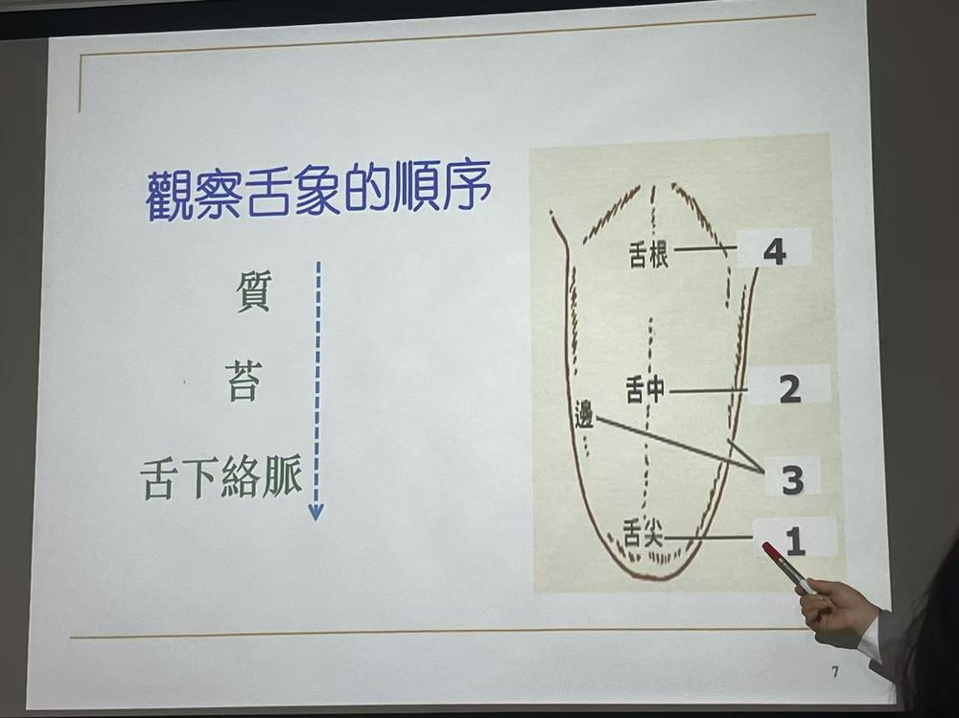
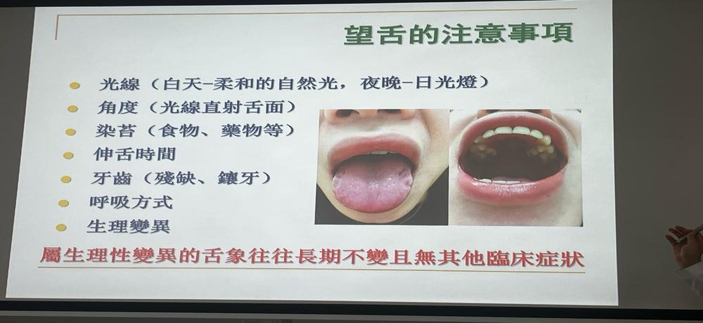
3. 舌诊内容

· 舌质（舌体）：神、色、形、态 → 反映脏腑虚实、气血盛衰（根本）。
· 舌苔（苔质、苔色）：反映病位深浅、病邪性质、邪正消长（标象）。
· 正常舌象：淡红舌，薄白苔。
· 核心思维：舌质与舌苔必须合参。

—————————————————————————————————————

（五）望小儿指纹（适用于3岁以内）

核心：指纹是手太阴肺经的分支，其诊法原理与寸口脉诊相通，用于弥补小儿脉诊不便。

1. 三关定位：

· 风关（第一节）
· 气关（第二节）
· 命关（第三节）
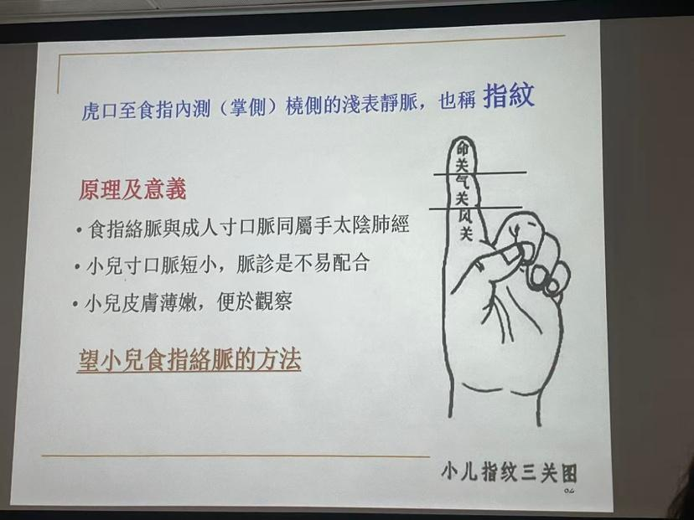
2. 诊察要点（推擦手指后观察）：

方面 | 表现 | 临床意义 | 临床操作口诀
浮沉 | 浮显 | 表证（邪气外达） | “推之才现，病已深”
 | 沉隐 | 里证（邪气内伏）
颜色 | 鲜红 | 外感风寒 | “红寒紫热，青痛白虚”
 | 紫红 | 热证
 | 青 | 疼痛、惊风
 | 淡白 | 脾虚、积食
 | 紫黑 | 血瘀郁闭（病危）
形态 | 浅淡细 | 虚证（气血亏虚） | 推之流畅与否
 | 浓滞粗 | 实证（邪气壅盛）
长短 | 显于风关 | 邪浅病轻 | “风气命，浅深辨”
 | 达于气关 | 邪深病重
 | 达于命关/透关射甲 | 邪入脏腑，病情危重
操作关键 / 医生以拇指从命关向风关轻轻推擦数次，使气血充盈，便于观察。切勿反向推！ “轻推显露，勿伤儿肤”
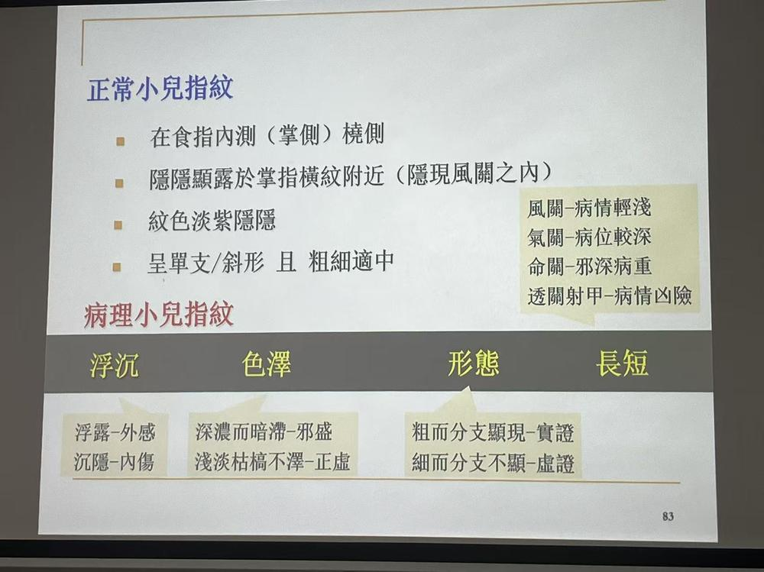
—————————————————————————————————————

（六）望排出物

总纲：凡排出物，色白、质清稀者，多属虚、属寒；色黄、质稠浊者，多属实、属热。

排出物 | 表现与辨证要点 | 核心病机
痰 | 白稀→寒痰；黄稠→热痰；少黏难咯→燥痰；白滑量多易咯→湿痰；带血→肺络伤；脓血腥臭→肺痈（热毒腐肉） | 脾为生痰之源，肺为贮痰之器。痰的性状直接反映体内津液代谢与寒热状态。
涕 | 清涕→风寒表证；浊涕→风热表证；阵发性清涕量多→鼻鼽（肺气虚）；久流浊涕腥臭→鼻渊（湿热） | 肺开窍于鼻，涕为肺液。涕的状态是判断外感寒热的窗口。
涎唾 | 清涎量多→脾胃虚寒；黏涎→脾胃湿热；小儿滞颐→脾虚或胃热虫积；睡中流涎→胃热/食积；多唾→胃虚寒/湿滞 | 涎为脾液，唾为肾液。多涎多责之脾失固摄或胃热迫津。
呕吐物 | 清稀无臭→胃寒；秽浊酸臭→热呕/伤食；清水痰涎→痰饮；不消化食物→伤食；黄绿苦水→肝胆湿热；带血块→胃络损伤（热/瘀） | 胃气上逆所致。物之性状提示病邪来源：胃、食、胆、血。

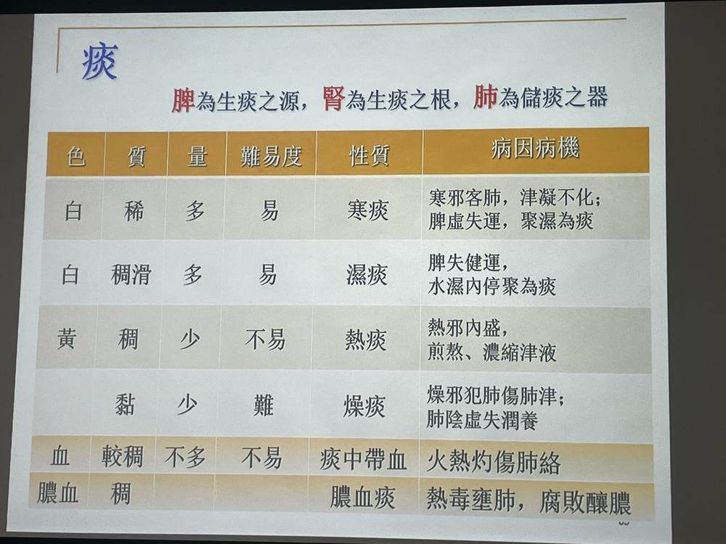
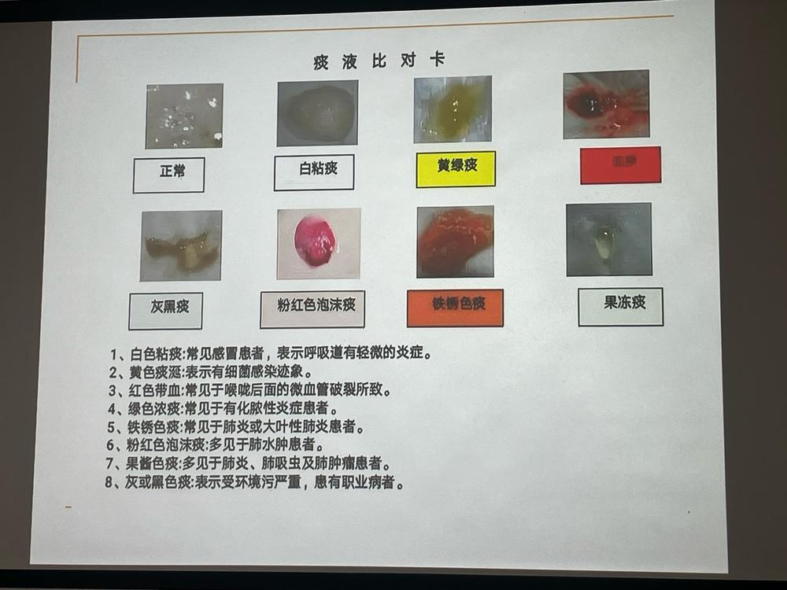

脾之液-診察腴胃病變
<涎>---濡潤口腔、協助進食、促進消化
口流清涎量多一脾胃虚寒，氣不攝津
口中有時吐粘涎一脾胃濕熱，濕濁上泛
成人口角流涎不止一中風後遗癥（風中经絡，面肌收縮無力）
睡中流涎一脾虚、胃熱、食積
滞頤一小兒口角流涎，涎渍頤下(脾虚不能攝津)（胃熱/蟲積/消化不良）

腎之液-亦關乎脾胃
<唾>----
時時唾沫=>胃中虚寒，臀陽不足
水失溫化，气化失司
多唾=>胃有宿食
或濕邪留滞，唾液随胃氯上逆

肺之液
新病鼻塞流清涕一外感風寒
濁涕-外感風熱
陣發性清涕量多如注，伴噴嚏頻發(鼻鼽qiú)
-------風寒束於肺衞
久流濁涕，質稠、量多、氣腥臭(鼻淵)
-------濕熱蘊阳

中诊第四课笔记

第一章 舌诊总论

1. 舌诊基本原理

· 舌为心之苗：心血上荣，舌色反映气血状态；心主神明，舌态反映神志。
· 舌为脾之外候：舌苔由胃气熏蒸谷气上承于舌面而成，反映胃气盛衰。
· 脏腑经络通于舌：五脏六腑通过经络联系于舌，尤以心、脾、肾、肝为要。
· 舌面分候理论（临床灵活运用）：
· 五脏定位：舌尖-心；舌边-肝胆；舌中-脾胃；舌根-肾。
· 三焦定位：舌尖-上焦（心肺）；舌中-中焦（脾胃）；舌根-下焦（肝肾）。

2. 舌诊方法与注意事项

项目 | 具体要求与意义
体位与伸舌 | 患者坐位或仰卧，自然伸舌，舌面平展，舌尖略向下。避免用力过度或时间过长（影响舌色）。
观察顺序 | 先舌质后舌苔：舌质变化快，先看；舌苔相对稳定。顺序：舌尖→舌中→舌边→舌根。
刮舌与揩舌 | 疑苔不真时，用消毒压舌板刮舌（由根向尖），或棉签揩舌，以辨苔之有无根、是否染苔。
光线 | 自然白光最佳，避免有色光源。夜间用白光灯。
排除干扰 | 问清是否刚进食、饮水、吸烟、服药、刷牙刮舌，以及有无口腔疾病、牙齿畸形。

—————————————————————————————————————

第二章 望舌质（舌体）

1. 舌神：荣枯（第一印象，判吉凶）

舌神 | 特征 | 临床意义 | 机理
荣舌 | 红活润泽，有光彩，灵活 | 气血充盛；病中见之为善候 | 气血上荣
枯舌 | 干枯晦暗，无光彩，呆滞 | 气血衰败；病重危候 | 脏腑衰败，舌失濡养
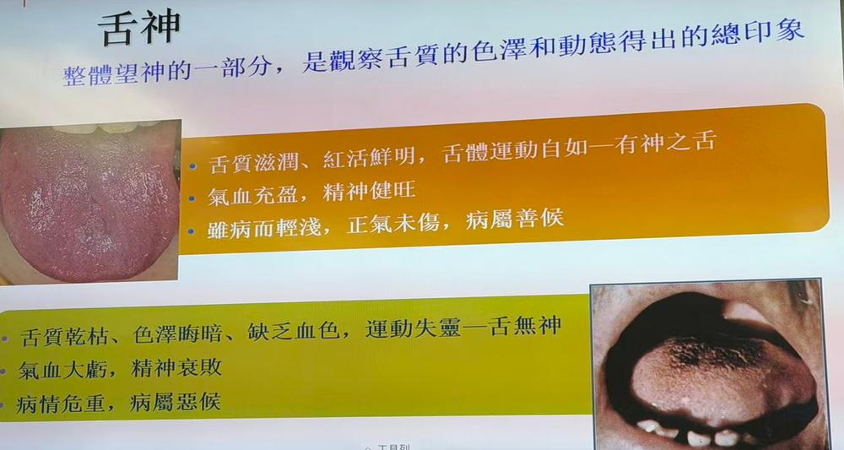

2. 舌色（5类，反映气血寒热虚实）
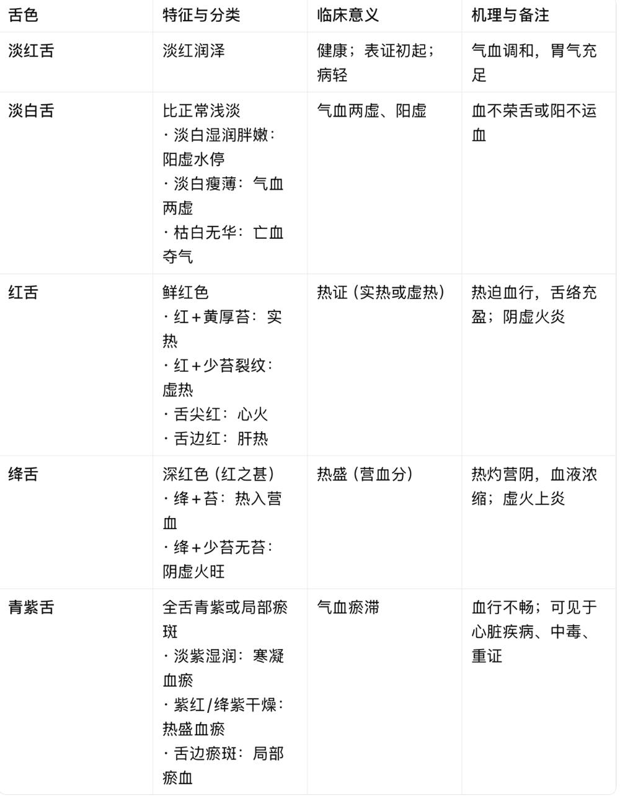

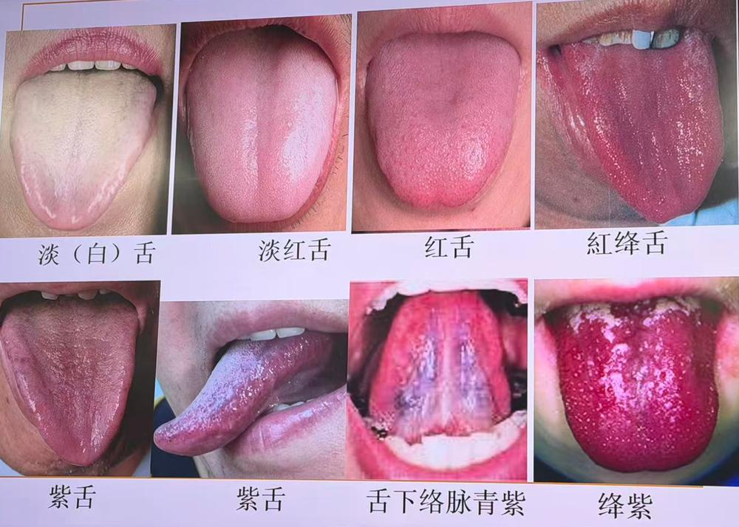

3. 舌形（形状变化，察邪正消长）

舌形 | 特征 | 临床意义 | 机理与鉴别
老嫩 | 老：粗糙坚敛色暗嫩：细腻浮胖色淡 | 老主实；嫩主虚 | 邪气壅实&气血不足
胖瘦 | 胖大：舌厚满口；肿胀：肿大难缩；瘦薄：舌小薄 | 胖大主水湿；肿胀主热毒；瘦薄主气血阴亏 | 胖大多伴齿痕；肿胀见于酒客或中毒；瘦薄可见于久病
点刺 | 红点或芒刺（舌尖边多见） | 脏腑热极（心火、肝火、胃肠热） | 点刺越多热越重；小儿“杨梅舌”为猩红热特征
裂纹 | 舌面裂沟（形状多样） | 阴血亏虚或脾虚湿侵 | 鉴别：生理性裂纹有苔覆盖、无不适；病理性无苔、干燥疼痛
齿痕 | 舌边齿印 | 脾虚湿盛（常伴胖大） | 亦可见于舌嫩不胖者，为气虚；单侧齿痕考虑牙齿问题

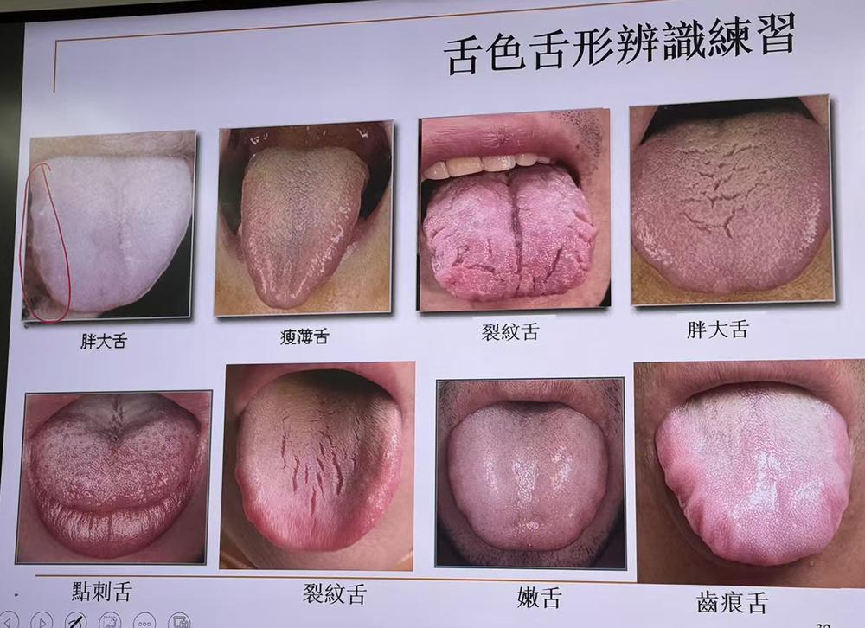
4. 舌态（动态，察肝风、心神、经络）

舌态 | 特征 | 临床意义 | 机理与备注
痿软 | 软弱无力，伸缩困难 | 气血俱虚或阴亏已极（重证） | 舌肌筋脉失养；可见于热病后期或久病
强硬 | 板硬强直，语言蹇涩 | 热入心包、热盛伤津或风痰阻络（中风先兆） | 舌体失柔；常伴语言障碍
歪斜 | 伸舌偏向一侧 | 中风或中风先兆 | 风痰瘀阻一侧经络
颤动 | 舌体震颤抖动 | 肝风内动（血虚、热极、阴虚、阳亢） | 轻者仅伸舌时颤，重者不伸亦颤
吐弄 | 吐舌（久伸不收）弄舌（舔唇动扰） | 心脾有热；亦见于先天智力低下 | 吐舌可见于痰涎攻心或危证；弄舌多为热盛动风先兆
短缩 | 舌体卷短，不能伸达齿外 | 寒凝、痰阻、血虚、津伤（危重） | 先天舌系带短缩者除外

—————————————————————————————————————

第三章 望舌苔

1. 苔质（质地，察病邪性质与津液状态）

苔质 | 特征 | 临床意义 | 机理与临床提示
薄厚 | 薄：见底  厚：不见底 | 薄主表、轻；  厚主里、重 | 动态意义：薄→厚为病进；厚→薄为病退
润燥 | 润→滑（水多）→燥→糙（粗糙） | 润：津液未伤；滑：水湿内停；燥糙：津液已伤 | 燥苔亦有因痰瘀阻遏津不上承者，非纯津亏
腻腐 | 腻：细腻紧贴；腐：粗松如渣；  脓腐：如疮脓 | 腻主湿浊痰饮；  腐主食积痰浊；  脓腐主内痈 | 腻苔难刮，腐苔易去；脓腐苔提示化脓性病变
剥落 | 局部或全部无苔：地图舌（边缘凸起）；  镜面舌（光滑如镜） | 胃气阴亏虚或气血两虚 | 剥苔部位对应脏腑；镜面舌为胃阴枯竭危候
偏全 | 全苔：遍布  偏苔：局部 | 全苔主湿痰弥漫；偏苔主邪聚某脏 | 偏苔需与剥苔鉴别（偏苔厚薄不均，剥苔完全无苔）
真假 | 真苔（有根，刮之难去）  假苔（无根，刮之即去） | 真苔胃气尚存；  假苔胃气衰败（危） | 假苔常见于久病重病，预后不良

2. 苔色（3类，察寒热性质）

苔色 | 特征与分类 | 临床意义 | 机理与备注
白苔 | 薄白：正常或表寒  厚白：寒湿痰饮  积粉苔：白如积粉；  白燥苔：干裂粗糙 | 主表证、寒证；积粉苔主瘟疫或内痈（湿遏热伏） | 白苔亦可见于热证初期（湿重于热）或热伤津液
黄苔 | 浅黄→深黄→焦黄（热渐重）  黄腻：湿热痰食  黄滑：寒湿化热初期 | 主热证、里证 | 黄苔分布可定位热邪：  舌尖黄-上焦  舌中黄-中焦  舌根黄-下焦
灰黑苔 | 灰（浅黑）→黑（深）  灰黑湿润：寒极  灰黑干燥：热极 | 主重证（寒极或热极） | 需排除染苔（吸烟、药物）；润燥是辨寒热关键

—————————————————————————————————————

第四章 舌下络脉

· 正常：长度≤舌尖至舌下肉阜的3/5，管径≤2.7mm，暗红色，无怒张、分支。
· 异常与意义：
· 细短不显：气血不足。
· 粗胀、青紫、迂曲、有结节：血瘀（气滞、寒凝、热郁、痰湿、气虚等）。
· 观察要点：嘱患者舌尖轻抵上腭，舌体自然放松，观察两侧络脉的长度、形态、颜色、粗细及周围小血络。
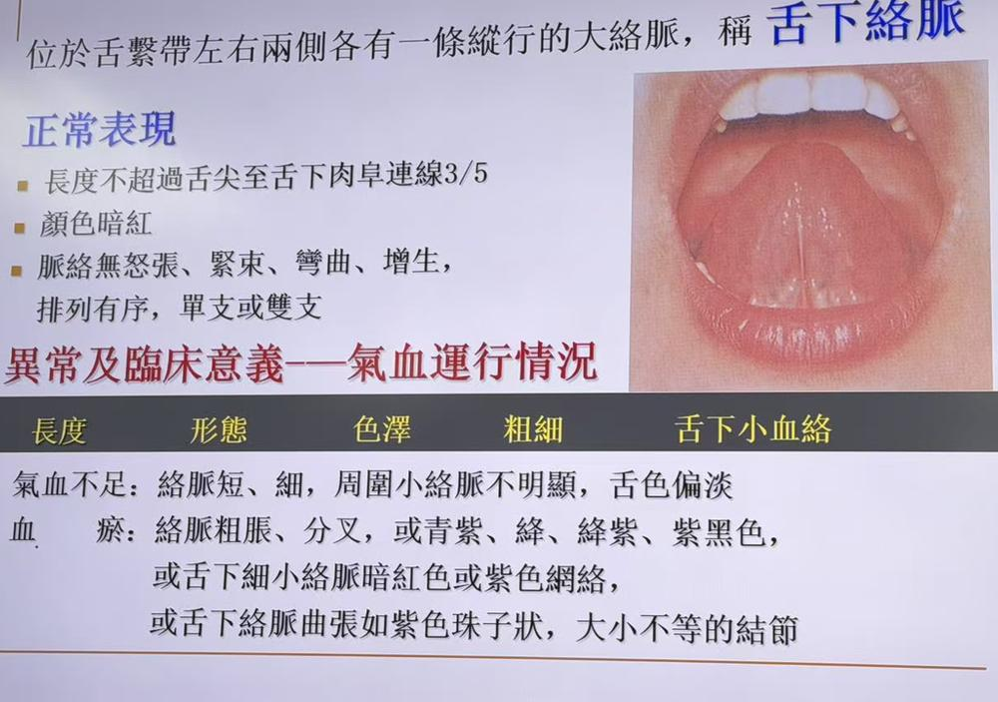
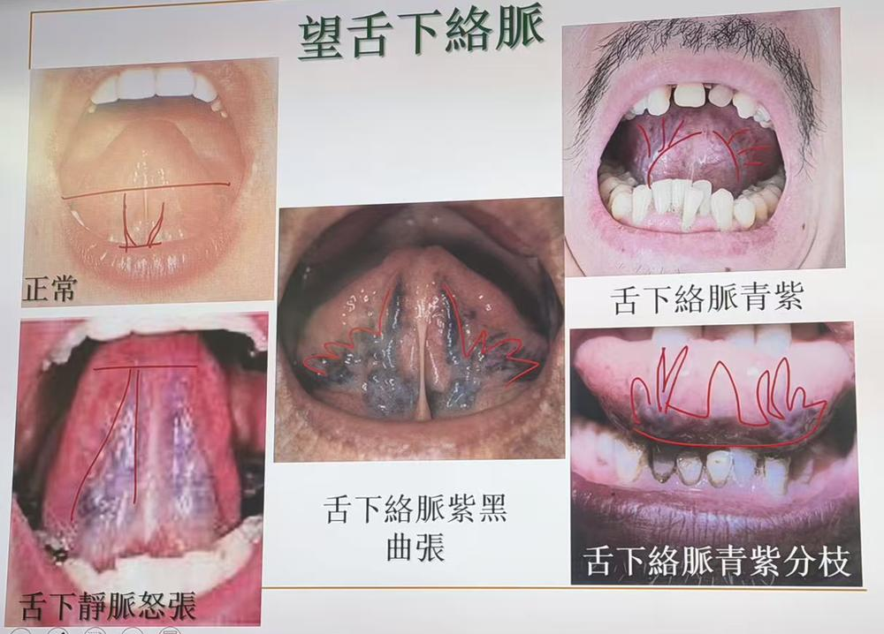
—————————————————————————————————————

第五章 舌象综合分析要点（临床思维核心）

1. 舌质与舌苔结合辨证

舌质 | 舌苔 | 综合病机 | 临床提示
淡白 | 白腻 | 阳虚湿停 | 温阳化湿
红 | 黄腻 | 湿热内蕴 | 清热化湿
绛 | 少苔或无苔 | 阴虚火旺 | 滋阴降火
青紫 | 白润 | 寒凝血瘀 | 温经活血
特殊复杂组合
淡白 | 黄腻 | 脾虚+湿热（虚实寒热错杂） | 健脾清化
红绛 | 白滑腻 | 营分有热+气分有湿（如湿温病） | 清营化湿
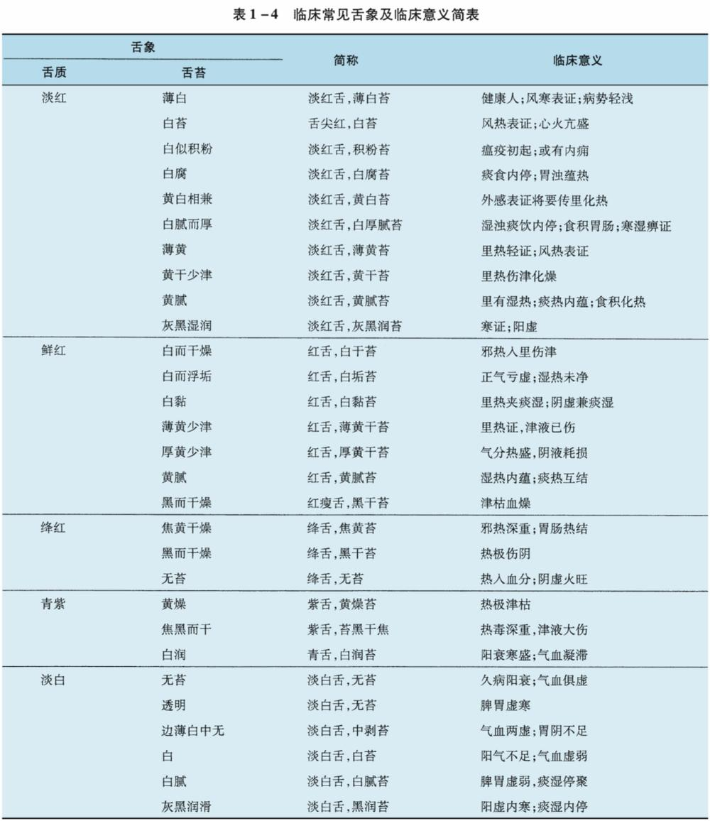
2. 舌象动态分析（辨病势进退）

· 外感病演变示例：
· 苔薄白→薄黄→黄厚：表邪入里化热。
· 舌淡红→红→绛：热伤营血。
· 苔由润变燥：津液已伤。
· 内伤病演变示例：
· 舌淡红→淡白：气血渐虚。
· 苔薄白→白腻→黄腻：湿浊化热。
· 舌出现瘀斑或舌下络脉怒张：瘀血渐成。

3. 察舌神、胃气以判预后

· 有神有胃（舌荣润、苔有根）：正气未衰，预后良好。
· 无神无胃（舌枯晦、苔无根或镜面）：正气衰败，预后不良。

—————————————————————————————————————

第六章 舌诊临床意义总结

1. 辨病位深浅：苔薄多表，苔厚质变多里；舌尖候上焦，舌中候中焦，舌根候下焦。
2. 辨病邪性质：白多寒，黄多热，腻多湿，燥多伤津，瘀斑多瘀。
3. 辨邪正盛衰：舌质观正气虚实，舌苔观邪气轻重。
4. 析病势进退：舌象动态变化反映病情演变。
5. 测预后吉凶：舌神胃气存亡为重要指标。

6. 指导治疗用药：
· 见腻苔慎用滋腻，见燥苔慎用温燥。
· 见瘀斑酌加活血，见裂纹注意养阴。
· 苔剥脱者需顾护胃气。

—————————————————————————————————————

第七章：危重舌象

舌象 | 特征 | 临床意义
猪腰舌 | 舌面无苔，如去膜猪腰 | 热病伤阴，胃气将绝
镜面舌 | 舌深绛光莹如镜，或惨白如镜 | 胃阴枯竭或营血大亏
砂皮舌 | 舌面粗糙如砂纸，干裂 | 津液枯竭
干荔舌 | 舌干紫如干荔枝肉 | 热极津枯
火柿舌 | 舌紫晦如猪肝或火柿色 | 内脏败坏
赭黑舌 | 舌质赭黑 | 肾阴将绝
瘦薄无苔舌 | 舌体瘦小薄嫩，光而无苔 | 胃气将绝
囊缩卷舌 | 舌卷缩兼阴囊缩 | 厥阴气绝

中诊第五课笔记

第一部分：闻诊总论与基础

- 概念：听声音、嗅气味以诊病。闻而知之谓之圣。

2. 生理基础（课堂强调的“声音从哪里来”）：
· 肺：主气，司呼吸，为发声之动力。
· 喉：发声之机关。
· 肾：纳气，为气之根。
· 肝：疏泄气机，调畅情志。
· 心：主神明，支配语言。
· 脾：生化气血，濡养器官。
· 鼻、舌、齿、唇：共鸣与构音。
· 胃肠：传导化物，其气下行，异常则肠鸣、呕逆。

第二部分：听声音——辨证核心在“气”的升降出入
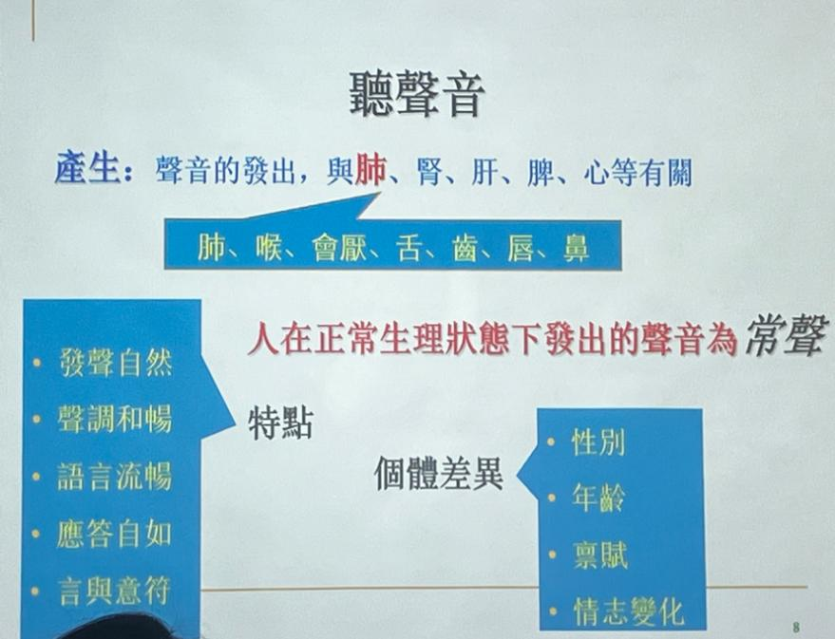

（一）正常声音（常声）与病变总纲

· 正常：发声自然，声调和畅，语言流畅，应答应如。
· 病变声音总规律：
表现 多属 机制
高亢、洪亮、连续、有力 阳证、实证、热证 邪盛正不虚，功能亢奋
低微、细弱、断续、懒言 阴证、虚证、寒证 正气不足，功能低下

（二）发声异常——聚焦肺、喉、宗气

类型 | 表现(课堂实例) | 病机与临床意义
语声重浊 | 沉闷如瓮，似感冒鼻塞声 | 肺气不宣，鼻窍不利。主外感风寒或湿浊阻滞。
语声低微(夺气) | 声低气短，说一句歇一句 | 宗气大虚。伴面色白、舌淡。
音哑与失音 | 新病嘶哑/久病无声 | 金实不鸣(实证)：外邪/痰湿壅肺，如钟被捂。  金破不鸣(虚证)：肺肾阴虚，津亏失润，如钟被破。久病突哑为危候。
惊呼 | 突发尖叫，表情惊恐 | 剧痛或惊恐所致，属神乱。
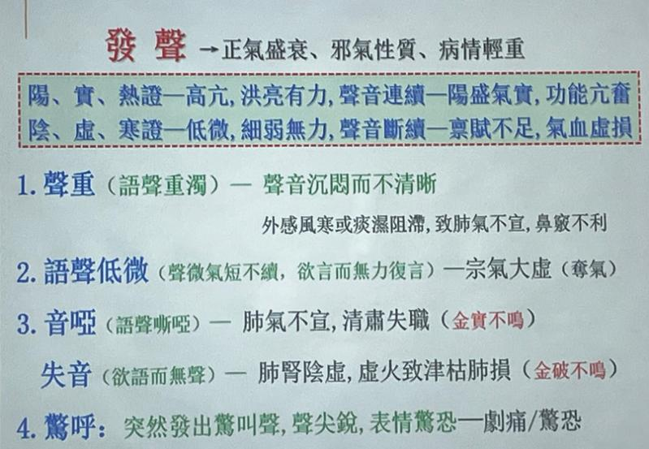
（三）语言异常——核心在心神的“清”与“乱”

类型 | 神志 | 语言特点 | 病机与鉴别
谵语 | 不清 | 語無倫次,聲高有力 | 邪熱亢盛，內擾心神(實證)
郑声 | 不清 | 語言重複,時斷時續,聲音低弱 | 心氣大傷，心神散亂(虚證)
独语 | 清楚/自闭 | 自言自語,喃喃不休,見人語止,首尾不續 | 心氣不足，神失所養(虚證)/生痰，蒙蔽心(陰證)
狂言 | 错乱 | 狂躁妄言,語無倫次,骂詈不避親疏 | 痰火扰心(陽熱實證)。
言謇 | 清楚 | 吐字不清，舌强不灵 | 风痰阻络。中风特征或后遗症。
錯語 | 清楚 | 言語時有錯亂,語後自知,不能自主 | 心神失養(虚證)/邪阻(痰、血、氣等)心神(實證)

（四）呼吸异常——关键在于“肺肾”与“气之深浅”

1. 喘&哮（核心鉴别）
 | 病症 | 关键特征 | 病机（课堂剖析）
 | 喘 | 气息困难，张口抬肩，鼻翼煽动 | 肺气上逆。  实：邪壅于肺；  虚：肾不纳气。张口抬肩为助膈肌加深呼吸。
 | 哮 | 喉中痰鸣（如水鸡声），反复发作 | 痰伏于肺，外邪引动。  痰阻气道，气击痰鸣是其声源。
课堂总结：喘以气息言，哮以声响言；哮必兼喘，喘未必兼哮。
2. 短气&少气
 | 病症 | 感觉 | 特点 | 病机
 | 短气 | 气短不足以息，似接不上 | 不相接续，似喘而无抬肩痰鸣 | 有虚（气虚）有实（痰、食、气、瘀阻滞）
 | 少气 | 气少不足以息，言语无力 | 呼吸微弱声低，纯属虚象 | 诸虚劳损，肺肾气虚

鼻鼾
· 机制：气道不利。
· 临床警示（课堂强调）：熟睡鼾声大 ≠ 重病。若鼾声忽停，数秒再续（睡眠呼吸暂停），提示窒息风险，需警惕。昏迷鼾声为危候。

（五）咳嗽——肺气上逆，五脏六腑皆可致
（有聲咳、有痰嗽、有聲有痰咳嗽）
咳聲特點 | 痰 | 兼症 | 病性 | 病因病機
咳聲重濁 | 色白，  質清稀 | 鼻塞 | 外感风寒 | 风寒犯肺，肺失肃降
咳聲不揚 | 色黄  質稠  不易咳出 |  | 热咳 | 邪热犯肺，肺津被灼
咳聲重濁紧悶 | 量多  易咳出 |  | 实证 | 寒痰、痰湿凝聚于肺，肺气不宣
咳聲低微無力 |  | 气短而喘 | 虚证 | 久病肺气虚，失于宣降
乾咳 | 痰少或無質粘稠，不易咳出 |  | 燥咳 | 燥邪犯肺  肺阴亏虚
咳聲陣發，  發則速聲不絕，  咳終時聲如雞啼 |  |  | 百日咳  （顿咳） | 風痰搏结，郁而化热，阻遏气道
咳聲如犬吠 |  | 聲音嘶啞，吸气困難 | 白喉 | 肺腎陰虚，火毒攻喉

（六）胃肠相关声音——核心在“胃气上逆”与“气机阻滞”
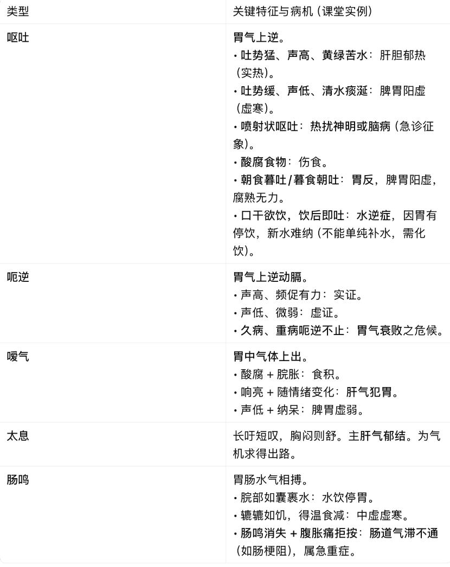

第三部分：嗅气味——辨别“浊气”的来源与性质

（一）总规律

· 气味酸腐、臭秽浓重 → 多属实热（热性蒸腾、腐浊）。
· 气味偏淡、微有腥臭 → 多属虚寒（寒性凝敛、不腐）。

（二）病体之气辨析
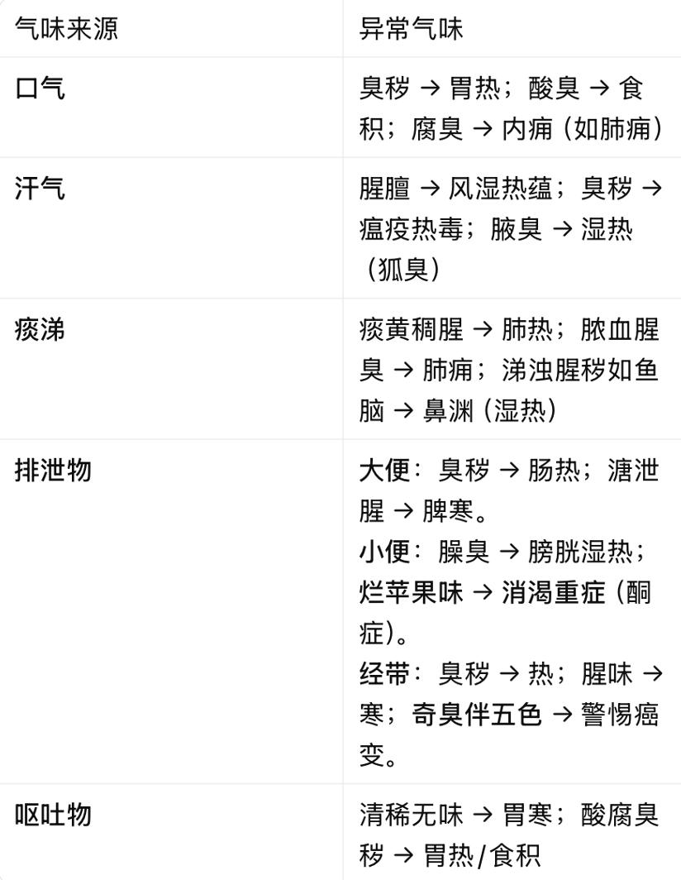
（三）病室之气——提示病情与环境

· 臭气触人：瘟疫。
· 血腥味：失血证。
· 腐臭味：疮疡溃腐。
· 尸臭味：脏腑衰败（危重）。
· 尿臊味：水肿病晚期（肾衰）。
· 烂苹果味：消渴重症。
· 蒜臭味：有机磷中毒（急诊识别关键）。

—————————————————————————————————————

课堂最终总结与复习要点

1. 闻诊的核心是听“气”之顺逆（声音）、嗅“浊”之来源（气味）。
2. 辨证总纲：声音/气味亢盛浊重为实热，低微弱清为虚寒。
3. 关键联系：
· 肺系：声重、咳、喘、哮、鼾。
· 心神：谵语、郑声、狂言。
· 胃气：呕、呃、嗳。
· 肝气：太息、情志相关嗳气。
4. 危重征象警报：
· 久病呃逆不止（胃气败）。
· 昏迷鼾声（中风闭证）。
· 喷射状呕吐（脑病）。
· 咳声如犬吠（白喉）。
· 病室尸臭、烂苹果味、蒜臭味。

中诊第六课笔记
---

一、问诊的定义与意义

1. 定义

医生通过对患者或陪诊者有目的的询问，以了解健康状况、诊查疾病的方法，是四诊（望、闻、问、切）的重要内容之一。

2. 意义
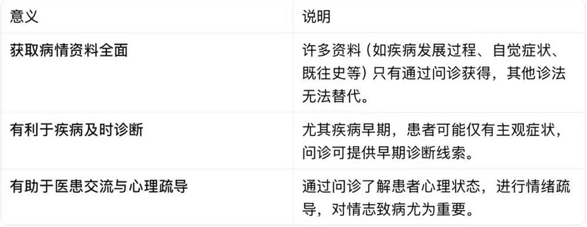

《难经·六十一难》：“问而知之谓之工。”
《素问·征四失论》强调不同起始、饮食起居、情志等，仅靠脉诊难以准确诊断。

—————————————————————————————————————

二、问诊的方法与注意事项

1. 方法

· 抓住重点，全面询问：先倾听患者叙述，抓住主诉，围绕主诉深入询问。
· 边问边辨，问辨结合：问诊过程中结合辨证思维，结合望、闻、切信息追踪线索。

2. 注意事项

注意事项 | 具体内容
诊室安静适宜 | 避免干扰，利于患者陈述隐私病情。
态度和蔼认真 | 耐心倾听，给予语言与非语言反馈，避免敷衍或急躁。
语言通俗易懂 | 避免专业术语，不用悲观、惊讶语言刺激患者。
避免诱导或暗示 | 可启发式提问，不可凭主观臆断诱导患者。
分清主次缓急 | 急诊危重者先扼要询问、抢救，病情稳定后再详细补充。

问诊是所有诊法中最难的，因患者配合度、表达差异、情绪夸大或忽略等影响因素多。

—————————————————————————————————————

三、问诊的内容

问诊主要包括以下六个方面，可根据初诊/复诊、门诊/住院等情况针对性询问。

1. 一般情况

· 内容：姓名、性别、年龄、婚否、民族、职业、籍贯、工作单位、现住址、联系方式、就诊时间。
· 意义：便于联系随访，获取与疾病相关的背景信息（如性别、年龄、职业、地域与疾病类型相关）。

2. 主诉（重点）

· 定义：患者就诊时最感痛苦的症状、体征及其持续时间。
· 特点：
· 一般1～3个症状，体现当前主要矛盾。
· 不能用诊断性术语（如“肝阳上亢”），应描述具体症状/体征。
· 若无自觉症状，仅检查异常（如“心律不齐”），可直接记录异常结果。
· 示例：
· “反复咳嗽2年，加重伴心悸、下肢浮肿1周。”
· “发热、咳嗽5天，加重伴胸痛、咳脓血痰1天。”

3. 现病史

指从起病到本次就诊期间疾病的发生、发展及诊治过程，包括：

1. 起病情况：时间、缓急、原因/诱因、最初症状性质/部位/处理。
2. 病变过程：症状变化、加重/好转时间、有无规律、新出现症状。
3. 诊治经过：曾做检查、诊断、治疗及效果。
4. 现在症：就诊时的痛苦不适，是问诊核心内容（下节详述）。

4. 既往史

· 平素健康状况：体质（虚/实）与当前疾病性质相关。
· 既往患病情况：曾患病是否与现病相关（如高血压病史）、药物/食物过敏史、手术史、预防接种史。

5. 个人生活史

· 生活经历：出生地、居住地、经历地（与地方病、传染病相关）。
· 饮食起居：饮食偏嗜（肥甘、辛辣、生冷）、生活习惯（好逸懒动、劳累过度）。
· 精神情志：性格特征、情志与疾病关系（如郁证多与忧思恼怒相关）。
· 婚育状况：月经、带下、妊娠、产育（女）；遗精、阳痿等（男）。

6. 家族史

· 询问直系亲属（父母、子女、兄弟姐妹）健康状况、有无同类或遗传性疾病。

—————————————————————————————————————

四、问现在症与“十问歌”

1. 现在症定义

患者就诊时所感受到的痛苦不适及与病情相关的全身情况。

2. 十问歌（清代陈修园修订版）

一问寒热二问汗，三问头身四问便
五问饮食六问胸，七聋八渴俱当辨
九问旧病十问因，再兼服药参机变
妇人尤必问经期，迟速闭崩皆可见
再添片语告儿科，天花麻疹全占验

作用：涵盖全身症状、头身、二便、饮食、胸腹、耳渴、既往史、病因、服药史、妇女经带胎产、儿科病症，是问诊的系统提示工具。

—————————————————————————————————————

五、问寒热（重点）

1. 寒与热的定义
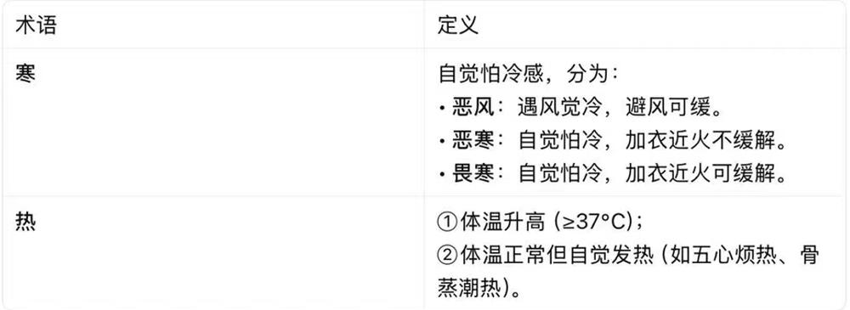

2. 寒热产生的机理

· 病邪性质：寒邪→恶寒突出；热邪→发热明显。
· 阴阳盛衰：
· 阳盛则热，阴虚则热（虚热）。
· 阴盛则寒，阳虚则寒（虚寒）。

3. 寒热类型（四类）
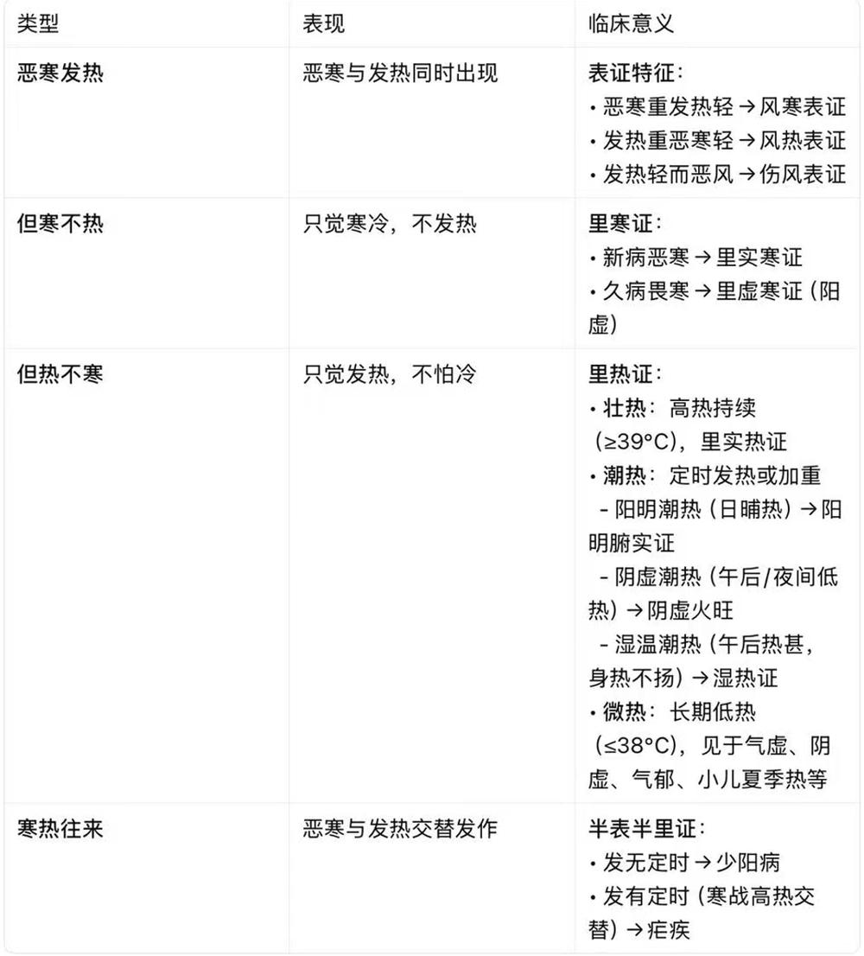

中诊第七课笔记

一、问汗（重点）

（一）汗的形成与生理功能

项目 | 内容
形成机制 | 阳气蒸化津液经玄府（汗孔）达于体表而成
经典依据 | 《素问·阴阳别论》："阳加于阴谓之汗"
生理功能 | 调和营卫、调节体温、滋润皮肤
生理汗出情况 | 体力活动、进食辛辣、气候炎热、衣被过厚、情绪激动时
相关脏腑 | 心（汗为心之液）

（二）病理性汗出的判断

排除法定义：
· 当汗出而无汗
· 不当汗出而多汗
· 仅身体某一局部汗出

（三）问汗要点
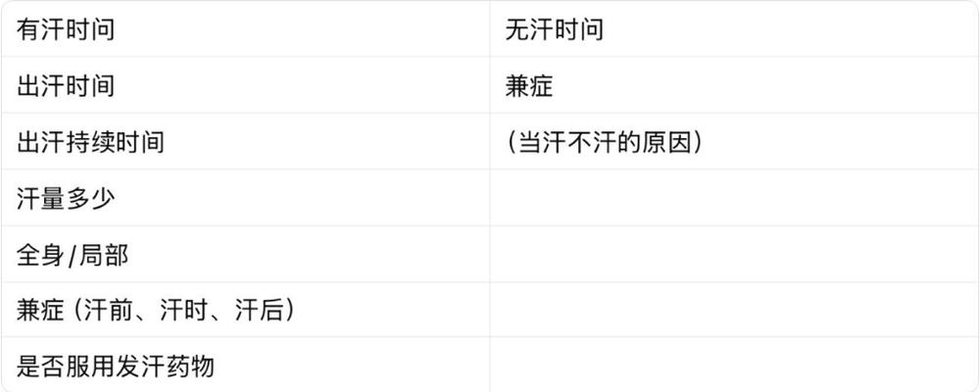

（四）有汗无汗的辨证（重要）

1. 无汗

证型 | 兼症 | 病机
表证无汗 | 恶寒重、发热轻 | 风寒表证：寒性收引，腠理致密，玄府闭塞
里证无汗 | 口不苦渴、舌绛而干 | 阴津亏虚，化汗乏源
 | 面唇色淡、舌色淡白 | 血虚，化源不足
 | 畏寒乏力、舌淡苔白 | 阳气亏虚，无力化汗

2. 有汗

证型 | 兼症 | 病机
表证有汗 | 发热恶寒、咽痛鼻塞 | 风热表证：热邪袭表，迫津外泄（汗量多）
 | 恶风、脉浮缓 | 风邪犯表：风性开泄，肌腠疏松（汗量少）
里证有汗 | 发热面赤、口渴饮冷 | 里热证：里热炽盛，迫津外泄
 | 阳气亏虚证 | 肌表不固
 | 阴虚内热证 | 蒸津外泄

（五）特殊汗出（5种，重点）

类型 | 定义 | 兼症 | 病机
自汗 | 醒时经常汗出，活动后尤甚 | 神疲乏力、少气懒言、畏寒肢冷 | 气虚证/阳虚证：阳气亏虚，不能固护肌表
盗汗 | 睡时汗出、醒则汗止 | 潮热、舌红少苔、脉细数 | 阴虚证：阴虚阳亢，虚热内生，入睡阳入里，蒸津外泄
绝汗（脱汗，包括亡阳、亡阴） | 病情危重时大汗不止
亡阳之汗 | 冷汗淋漓如水、面色苍白、肢冷脉微 |  | 阳气亡脱，津随气泄
亡阴之汗 | 汗热而黏如油、烦躁口渴、脉细数 |  | 枯竭之阴津外泄
战汗（分顺证、逆证） | 先恶寒战栗而后汗出 |  | 邪盛正衰，正气来复，正邪相争
顺证 | 汗出热退，脉静身凉 |  | 邪去正复，疾病向愈
逆证 | 汗出身热不退，烦躁不安，脉急疾 |  | 邪盛正衰，病情恶化
黄汗 | 汗出沾衣，色如黄柏汁 | 多见于腋窝部 | 风湿热邪交蒸

（六）局部汗出（4种）

1. 头汗（但头汗出）

证型 | 兼症 | 病机
上焦热盛 | 心胸烦闷、口燥咽干 | 热邪炎上，迫津外泄
中焦湿热 | 身重倦怠、胃脘痞满 | 湿热熏蒸，迫津上越
虚阳浮越 | 四肢厥冷、气喘脉微 | 元气将脱，虚阳上越，津随阳泄

特殊：小儿睡眠头汗（蒸笼头）- 纯阳之体，睡时阳气聚会于头，属正常

2. 手足汗出

情况 | 兼症 | 病机
微汗出 | - | 生理现象
量多 | 五心烦热、咽干口燥 | 阴虚内热
 | 腹胀便秘、日晡潮热 | 阳明燥热内结
 | 口干欲饮、牙龈肿痛、肢体困重 | 脾胃湿热内盛

3. 心胸汗出

兼症 | 病机
心悸、失眠、腹胀、便溏 | 心脾两虚
心悸心烦、失眠、腰膝酸软 | 心肾不交

4. 半身汗出

· 特点：汗出见于健侧，无汗的半身为病变部位
· 见于：痿病、中风、截瘫
· 病机：风痰、痰瘀、风湿等阻滞经络，营卫不能周流，气血失和
· 经典：《素问》"汗出偏沮，使人偏枯"
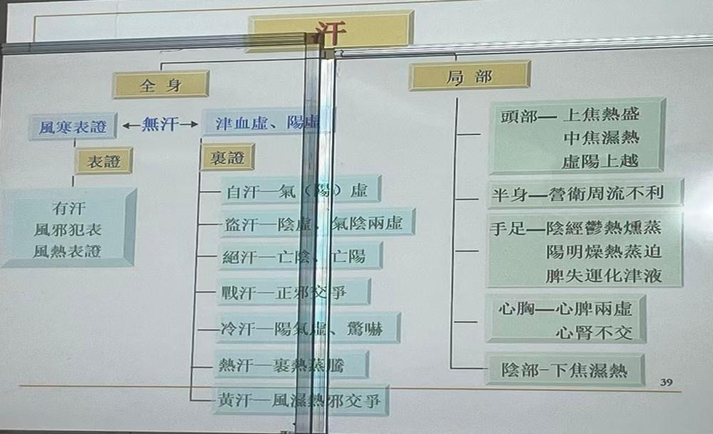
—————————————————————————————————————

二、问疼痛

（一）疼痛的基本病机

类型 | 病机 | 原理
实证疼痛 | 不通则痛 | 外邪、气滞血瘀、痰浊、食积、虫积、结石等阻滞经络，气机闭塞
虚证疼痛 | 不荣则痛 | 阳气亏虚、精血不足，脏腑经络失养
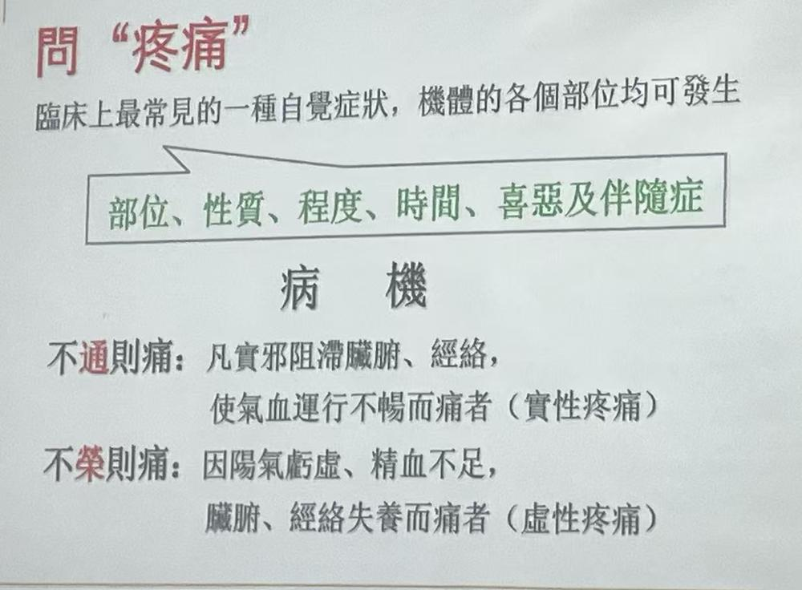

（二）虚实疼痛鉴别

特点 | 实证 | 虚证
病程 | 短（新病） | 长（久病）
痛势 | 剧烈 | 较轻
持续时间 | 持续不解 | 时痛时止
按压 | 拒按 | 喜按

（三）寒热疼痛鉴别

类型 | 特点 | 喜恶
热性疼痛 | 灼热感 | 喜凉
寒性疼痛 | 冷感 | 喜暖
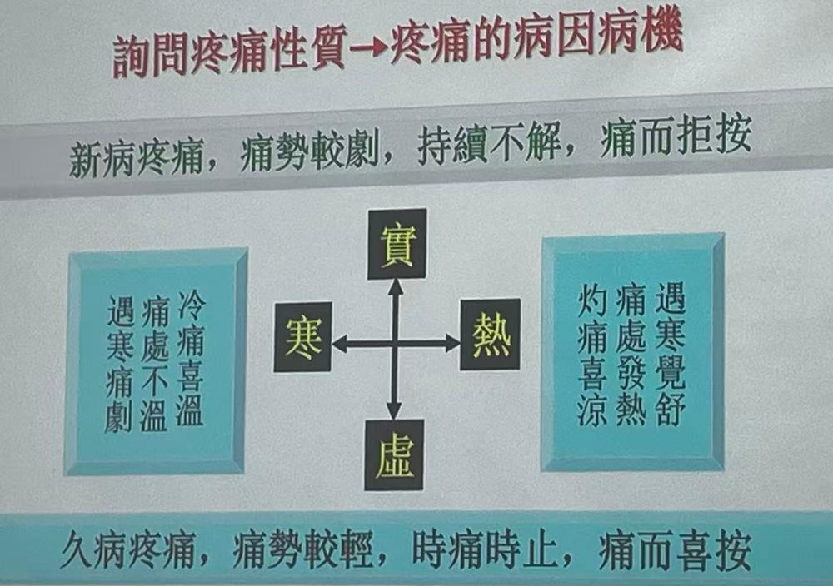

（四）疼痛的性质（13种，重要）
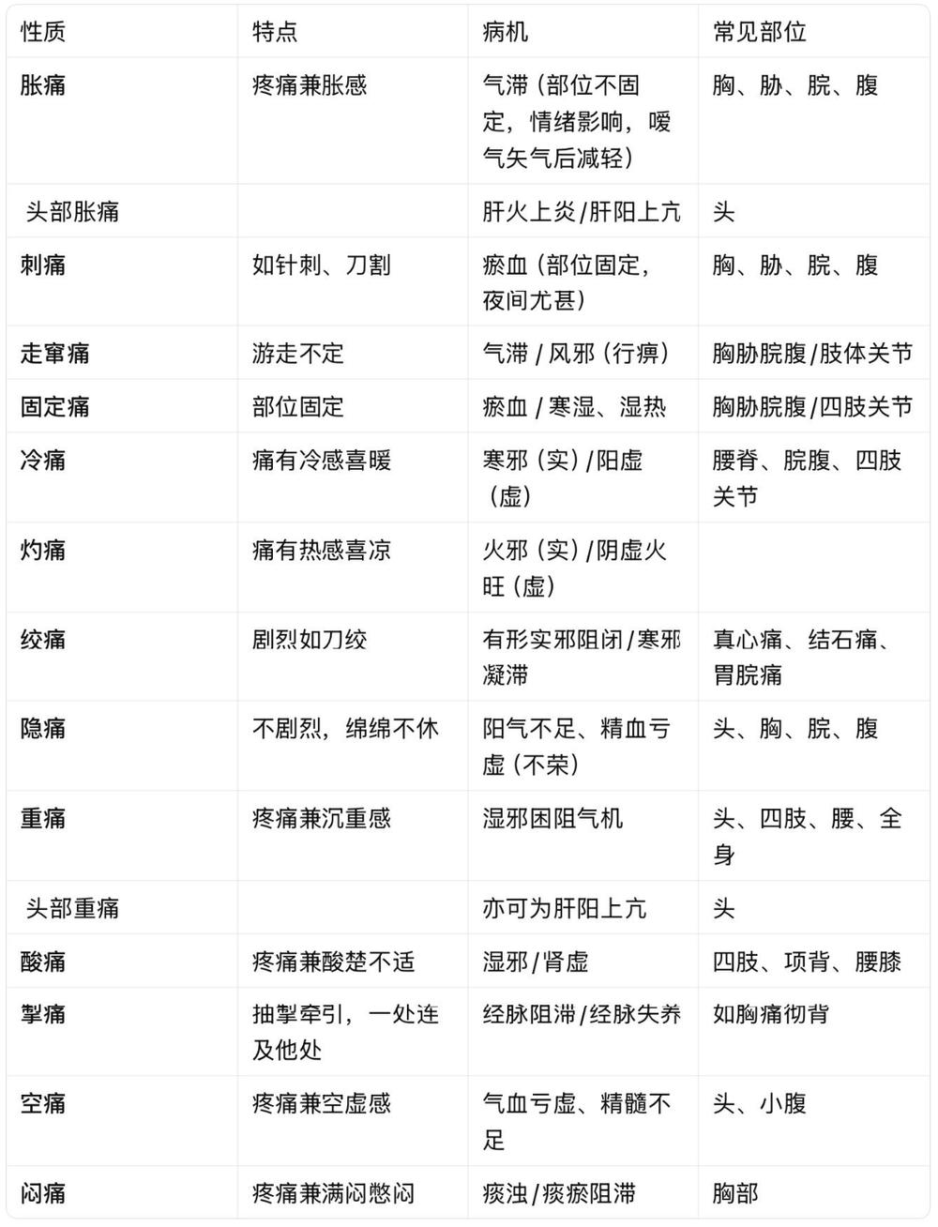

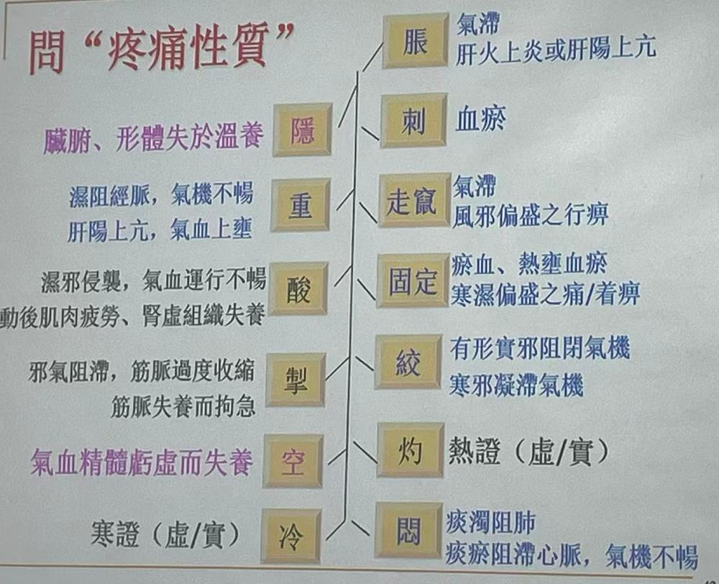
（五）疼痛的部位（重点）

1. 头痛（分经论治）

部位 | 经脉 | 名称
前额连眉棱骨 | 阳明经、任脉 | 阳明头痛
后头连项 | 太阳经、督脉 | 太阳头痛
头两侧 | 少阳经 | 少阳头痛
巅顶 | 厥阴经 | 厥阴头痛

虚实：外感、瘀血、痰浊、郁火、阳亢等属实；气血阴精亏虚属虚

2. 胸痛（多与心肺有关）

部位/性质 | 诊断
左胸心前区憋闷作痛，引肩臂 | 胸痹（痰瘀阻滞心脉）
胸背彻痛剧烈，面色青灰 | 厥心痛/真心痛（心脉闭塞）
胸痛、颧红盗汗、午后潮热、咳血 | 肺痨（肺阴亏虚）
胸痛、喘促鼻扇、壮热面赤 | 肺热病（热邪壅肺）
胸痛、咳吐脓血腥臭痰 | 肺痈（痰热壅肺，腐肉成脓）

3. 胁痛（与肝胆有关）

性质 | 兼症 | 证型
胀痛/窜痛 | 情志抑郁、易怒、胸闷、善太息 | 肝郁气滞
胀痛 | 纳呆、厌油、身目发黄、舌红苔黄腻 | 肝胆湿热
灼痛 | 头晕胀痛、面红目赤、口苦、烦躁 | 肝胆火盛
刺痛，触及肿块 | 固定拒按、夜间痛甚、舌紫暗 | 肝血瘀阻
肋间饱满胀痛 | 咳唾痛剧 | 悬饮（饮停胸胁）

4. 脘痛（胃脘痛）

特点 | 病机
食后痛加剧 | 实证
食后痛缓解 | 虚证
冷痛剧烈，得热痛减 | 寒邪犯胃
灼热疼痛，消谷善饥 | 胃火炽盛
胀痛、嗳气、郁闷加重 | 胃腑气滞
刺痛、痛有定处 | 胃腑血瘀
剧痛暴作，腹部板硬，压痛反跳痛 | 胃穿孔（急症）
痛无休止，明显消瘦 | 胃癌可能

5. 腹痛（分区）

区域 | 位置 | 所属脏腑
大腹 | 脐以上 | 脾胃
小腹 | 脐以下至耻骨 | 肾、膀胱、大小肠、胞宫
少腹 | 小腹两侧 | 足厥阴肝经

常见腹痛辨证：

部位 | 性质/兼症 | 病机
大腹 | 隐痛、喜温喜按、食少便溏 | 脾胃虚寒
小腹 | 胀痛、小便频急涩痛 | 膀胱湿热
小腹 | 胀痛或刺痛，随月经周期 | 胞宫气滞血瘀
少腹 | 冷痛拘急，牵引阴部 | 寒凝肝脉
全腹 | 持续性痛，阵发加剧，伴呕吐便闭 | 肠痹/肠结
全腹 | 压痛、反跳痛 | 脏器穿孔/热毒炽盛
脐外侧及下腹部 | 突然剧烈绞痛，向大腿内侧及阴部放射，尿血 | 结石阻滞

6. 背痛

特点 | 病机
背痛不可俯仰 | 寒湿阻滞/督脉损伤
背痛连项 | 风寒客于太阳经
肩背痛 | 寒湿阻滞，经气不利

7. 腰痛

特点 | 病机
腰部绵绵作痛，酸软无力 | 肾虚
腰部冷痛沉重，阴雨天加重 | 寒湿
腰部刺痛，或痛连下肢 | 瘀血阻络/腰椎病变
腰部突然剧痛，向少腹部放射，尿血 | 结石阻滞
腰痛连腹，绕如带状 | 带脉损伤

8. 四肢痛

特点 | 病机
游走不定 | 行痹（风邪为主）
疼痛剧烈，遇寒尤甚，得热痛缓 | 痛痹（寒邪为主）
重着而痛，固定不移 | 着痹（湿邪为主）
关节红肿热痛 | 热痹（热邪/湿热）
关节肿大变形，屈伸受限 | 尫痹（湿热久蕴，痰瘀阻络）
足跟痛/胫膝酸痛 | 肾虚（老年人/体弱者）

9. 周身疼痛

类型 | 病机
新病周身痛 | 实证（外感风寒、风湿、湿热疫毒）
久病卧床周身痛 | 虚证（气血亏虚，形体失养）
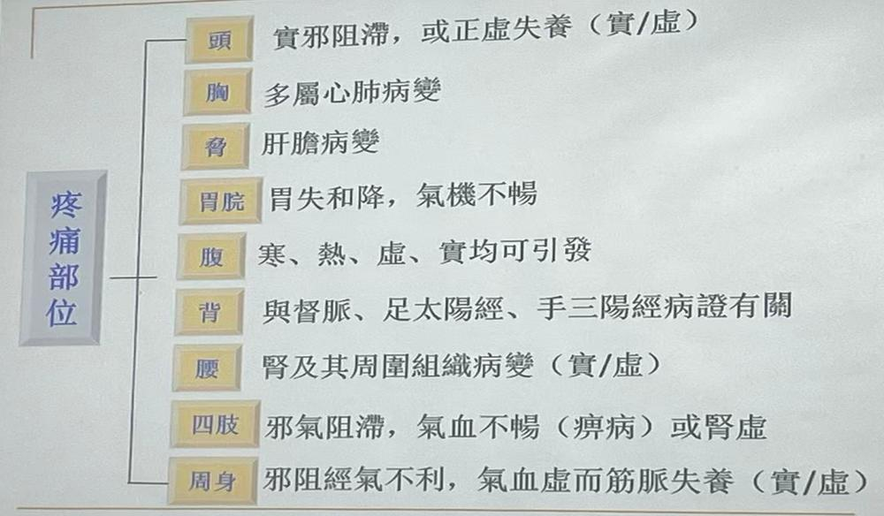
—————————————————————————————————————

三、问头身胸腹不适

（一）头晕

特点 | 兼症 | 病机
头晕胀痛 | 口苦、易怒、脉弦数 | 肝火上炎/肝阳上亢
头晕面白 | 神疲乏力、舌淡脉弱 | 气血亏虚，脑失所养
头晕而重，如物缠裹 | 痰多苔腻 | 痰湿内阻，清阳不升
头晕耳鸣 | 遗精健忘、腰膝酸软 | 肾虚精亏，髓海失养
外伤后头晕刺痛 | 瘀血阻滞，脑络不通

（二）胸闷（与心肺有关）

兼症 | 病机
心悸气短 | 心气虚/心阳不足
咳喘痰多 | 痰饮停肺
壮热、鼻翼扇动 | 热邪/痰热壅肺
气喘、畏寒肢冷 | 寒邪客肺
气喘、少气不足以息 | 肺气虚/肺肾气虚

（三）心悸（重点）
定义：患者自觉心跳不安
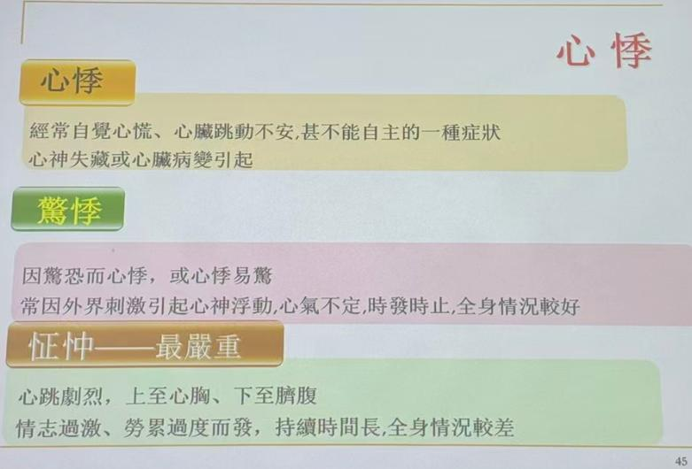
类型 | 特点
惊悸 | 因受惊而发，心悸易惊
怔忡 | 无明显诱因，心跳剧烈，上至心胸下至脐腹

辨证：

兼症 | 病机
气短、乏力、自汗 | 心气/心阳亏虚
面白唇淡、头晕气短 | 气血两虚，心神失养
颧红、盗汗 | 心阴不足，心神失养
时作时止、胸闷痰多 | 胆郁痰扰，心神不安
下肢/颜面浮肿、喘促 | 阳虚水泛，水气凌心
短气喘息、胸痛不移、舌紫暗 | 心脉痹阻，血行不畅

（四）胁胀

兼症 | 病机
太息易怒、脉弦 | 肝气郁结
身目发黄、口苦、苔黄腻 | 肝胆湿热

（五）脘痞

兼症 | 病机
饥不欲食、干呕、舌红少苔 | 胃阴亏虚
食少、便溏 | 脾胃气虚
嗳腐吞酸 | 食积胃脘
纳呆呕恶、苔腻 | 湿邪困脾
胃脘有振水声 | 饮停胃脘

（六）腹胀

兼症 | 病机
食后腹胀 | 脾胃虚证
冷痛、呕吐清水 | 脾胃阳虚
身热面赤、便秘、腹硬痛拒按 | 热结阳明（阳明腑实证）
食欲不振、嗳腐吞酸、腹痛拒按 | 食积胃肠
嗳气、遇情志不舒加重 | 肝气犯胃
呃逆呕吐、腹部按之有振水声 | 饮停胃脘
小儿面黄肌瘦、不欲进食、发结如穗 | 疳积

（七）身重

兼症 | 病机
脘闷苔腻 | 湿困脾阳，阻滞经络
浮肿 | 水湿泛溢肌肤
嗜卧、疲乏 | 脾气虚，不能运化精微
热病后期身重乏力 | 邪热耗伤气阴

湿与气虚身重鉴别：

· 湿：轻微出汗后减轻（清阳得升）
· 气虚：活动后加重（耗气）

（八）身痒

病机 | 见于
风邪袭表 | 风疹
血虚风燥 | 瘾疹
湿热浸淫 | 疮疡、黄疸

（九）麻木（不仁）

部位/特点 | 病机
颜面麻木，口眼喎斜 | 风邪中络（中风-中经络）
四肢麻木，关节痛 | 痰湿阻滞（痹病）
四肢麻木，痿废不用 | 脾胃虚弱（痿病）
半身麻木，活动自如 | 中风先兆
半身麻木，头晕目眩、气短乏力 | 气血两虚

（十）拘挛

定义：手足筋骨挛急不舒、屈伸不利
病机：寒邪凝滞/气血亏虚，筋脉失养

（十一）乏力

兼症 | 病机
神疲气短、倦怠懒言、动则益甚、舌淡脉弱 | 气虚
头晕、心悸气短、面色无华 | 气血亏虚
身重困倦、纳呆脘痞、苔腻脉濡 | 湿困
面色萎黄、便溏、食少腹胀 | 脾虚湿盛

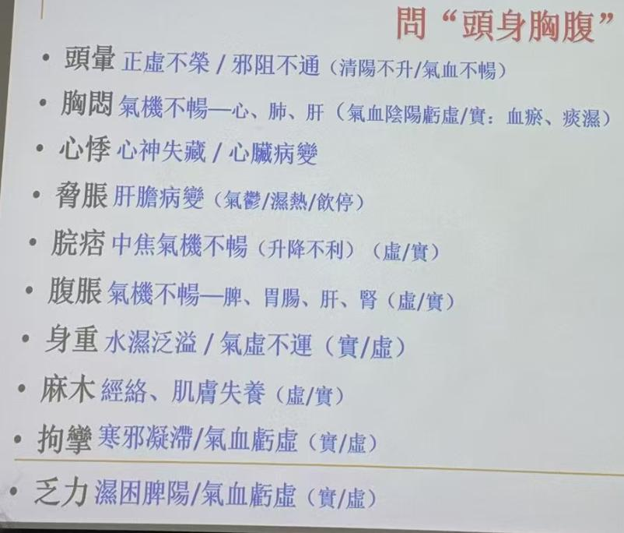
—————————————————————————————————————

四、问耳目

（一）问耳

1. 耳鸣

类型 | 特点 | 病机
实证 | 突发，声大如雷，按之尤甚 | 肝胆火扰、肝阳上亢、痰火壅结、风邪上袭、药毒损伤
虚证 | 渐起，声细如蝉，按之可减，听力减退 | 肾精亏虚、脾气亏虚、肝阴/肝血不足

2. 重听、耳聋

类型 | 特点 | 病机
实证 | 骤发 | 肝胆火扰、痰浊上蒙、风邪上袭
虚证 | 日久渐成 | 肾精亏虚（老年生理性衰退）

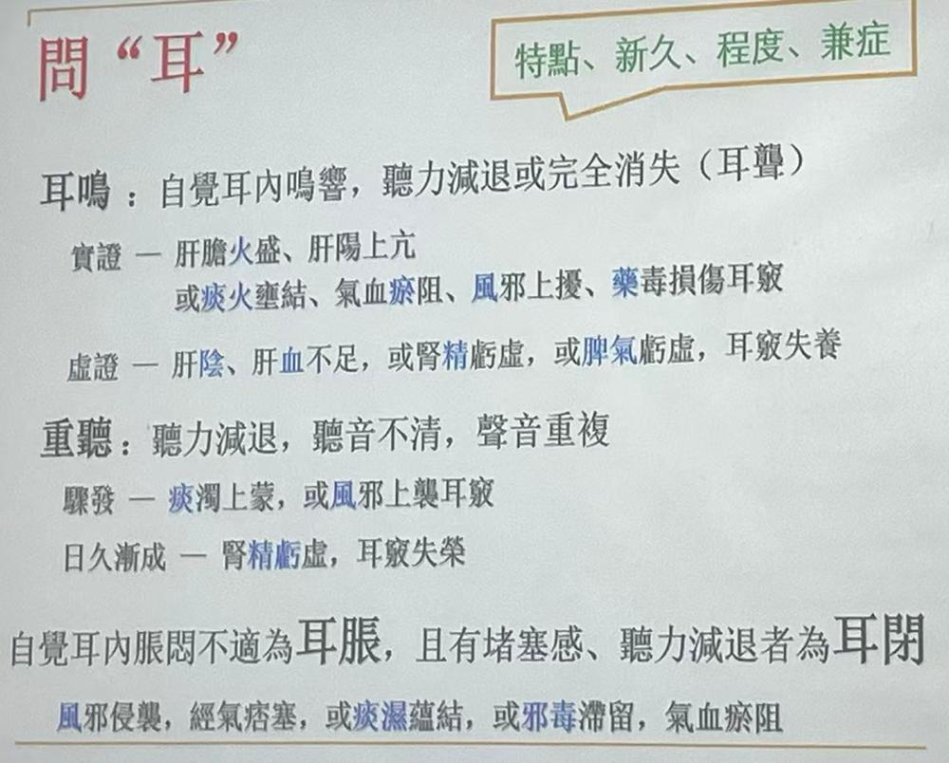
（二）问目

1. 目痛

特点 | 病机
剧痛难忍，面红目赤 | 肝火上炎
目赤肿痛，羞明多眵 | 风热上袭
目微痛微赤，时痛时止而干涩 | 阴虚火旺

2. 目痒

特点 | 病机
痒甚如虫行，畏光流泪、灼热 | 实证（肝火上扰/风热上袭）
目眵痒而发涩 | 虚证（血虚）

3. 目眩（眼花）

兼症 | 病机
头晕头胀、面赤耳鸣、腰膝酸软 | 肝肾阴虚，肝阳上亢
头晕胸闷、体倦肢麻、恶心喜呕 | 湿痰内蕴，清阳不升

4. 目昏、雀盲、歧视

类型 | 定义 | 共同病机
目昏 | 视物昏暗，模糊不清 | 肝肾亏虚，精血不足，目失所养
雀盲 | 白昼正常，黄昏后视物不清 | （年老、体弱、久病）
歧视 | 视一物成二物
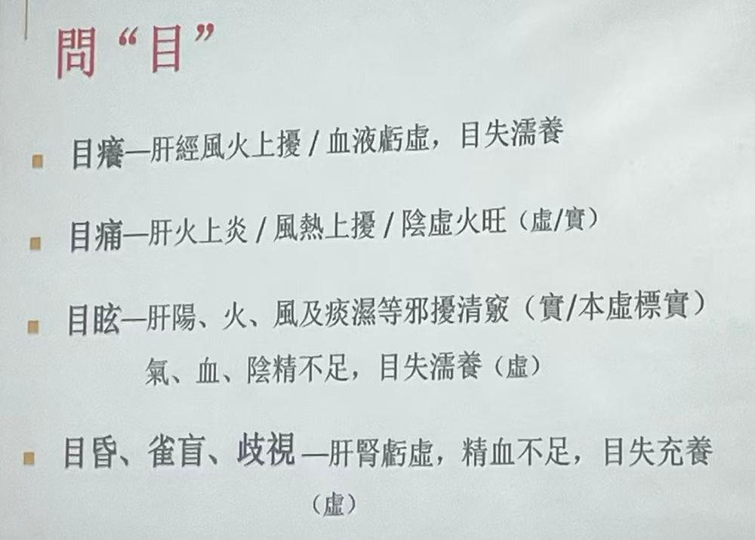
—————————————————————————————————————
五、问睡眠

（一）失眠（不寐）

病机：阴阳失调，阴虚阳盛，阳不入阴，神不守舍

类型 | 兼症 | 病机
睡后易醒 | 心悸头晕、神疲乏力、纳少便溏 | 心脾两虚，心神失养
不易入睡 | 心烦多梦、潮热盗汗、腰膝酸软 | 心肾不交，虚火内扰
睡而时时惊醒 | 胆怯心烦、眩晕胸闷、口苦恶心 | 胆郁痰扰，心神不安
夜卧不安 | 脘腹胀闷、嗳气、舌苔厚腻 | 胃腑不和（"胃不和则卧不安"）

（二）嗜睡（多寐）

病机：阳虚阴盛

兼症 | 病机
困倦嗜睡、头目昏沉、胸闷脘痞、肢体困重、苔腻脉濡 | 痰湿困脾，清阳不升
饭后困倦嗜睡、形体衰弱、纳呆腹胀、少气懒言 | 脾气虚弱，清阳不升
精神极度疲惫、神识蒙胧、困倦易睡、肢冷脉微 | 心肾阳虚，阴寒内盛

嗜睡与昏睡鉴别：

 | 嗜睡 | 昏睡
意识 | 呼之即醒，醒后神志清楚 | 难以唤醒，神志模糊
应答 | 能正常应答 | 不能正确应答

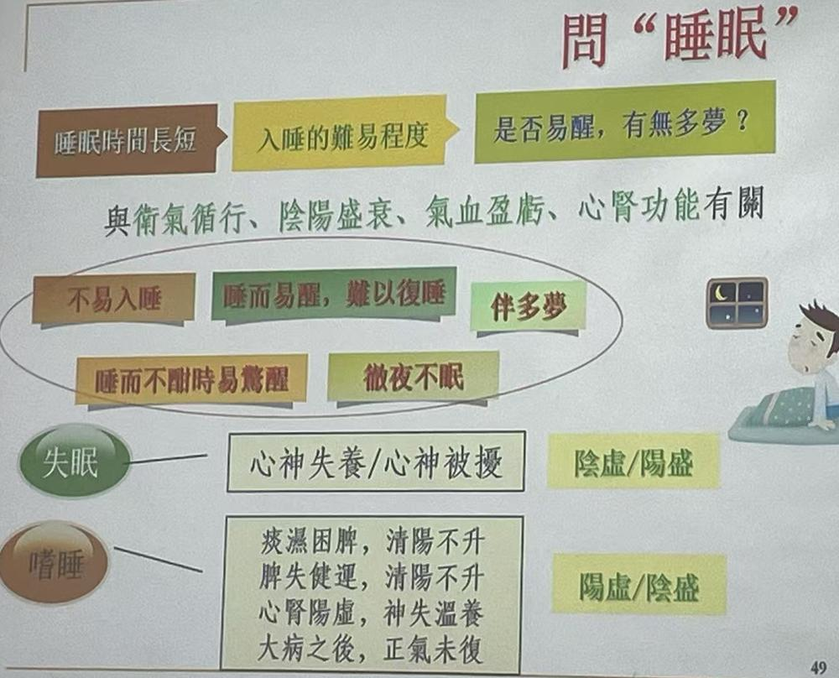
—————————————————————————————————————

七、问饮食口味

（一）问口渴与饮水

1. 口不渴

· 提示：津液未伤
· 见于：寒证、湿证

2. 口渴多饮

特点 | 兼症 | 病机
口渴咽干，鼻干唇燥 | 发于秋季 | 燥邪伤津
口渴喜冷饮 | 壮热面赤、汗出心烦、小便短黄、脉洪数 | 里热炽盛
口渴多饮，饮一溲一 | 小便量多、多食易饥、消瘦 | 消渴病（阴虚燥热）

3. 渴不多饮（重点）

特点 | 兼症 | 病机
口干微渴 | 恶寒发热、咽痛、脉浮数 | 风热表证
口渴而不多饮 | 身热夜甚、心烦不寐、舌红绛 | 营分证（热入营分）
口干不欲饮 | 五心烦热、颧红盗汗、舌红少苔、脉细数 | 阴虚证
口渴不多饮 | 身热不扬、头身困重、胸闷纳呆、苔黄腻 | 湿热证
口渴喜热饮，饮入不多/水入即吐 | 痰饮病（脾胃阳虚）
口干，但欲漱水不欲咽 | 舌质青紫、脉涩 | 血瘀证

—————————————————————————————————————

记忆要点

1. 问汗框架：全身汗出（表证/里证）→ 特殊汗出（5种）→ 局部汗出（4种）
2. 疼痛13种：胀刺走固冷灼绞隐重酸痛掣空闷
3. 虚实疼痛鉴别：新久、剧缓、持续/间歇、拒按/喜按
4. 头痛分经：前额（阳明）、后头（太阳）、两侧（少阳）、巅顶（厥阴）
5. 自汗与盗汗：醒时汗出（气虚/阳虚）、睡时汗出（阴虚）
6. 战汗：疾病转折点，汗出热退脉静身凉为顺

中诊第八课笔记

一、问诊概述

1. 问诊的重要性

· 问诊是四诊（望、闻、问、切）之一，是获取病史、症状、治疗经过、生活习惯等信息的重要手段。
· 尤其在儿科、妇科、老年人等特殊人群中，问诊更为关键。

2. 问诊内容框架
分类 | 内容
一般情况 | 姓名、年龄、性别、职业、籍贯等
主诉 | 患者最痛苦的症状及持续时间
现病史 | 发病原因、病程、治疗经过、用药情况
既往史 | 既往健康状况、曾患疾病
个人生活史 | 饮食、情绪、婚姻、生育、居住环境等
家族史 | 直系亲属有无遗传病、传染病、肿瘤等
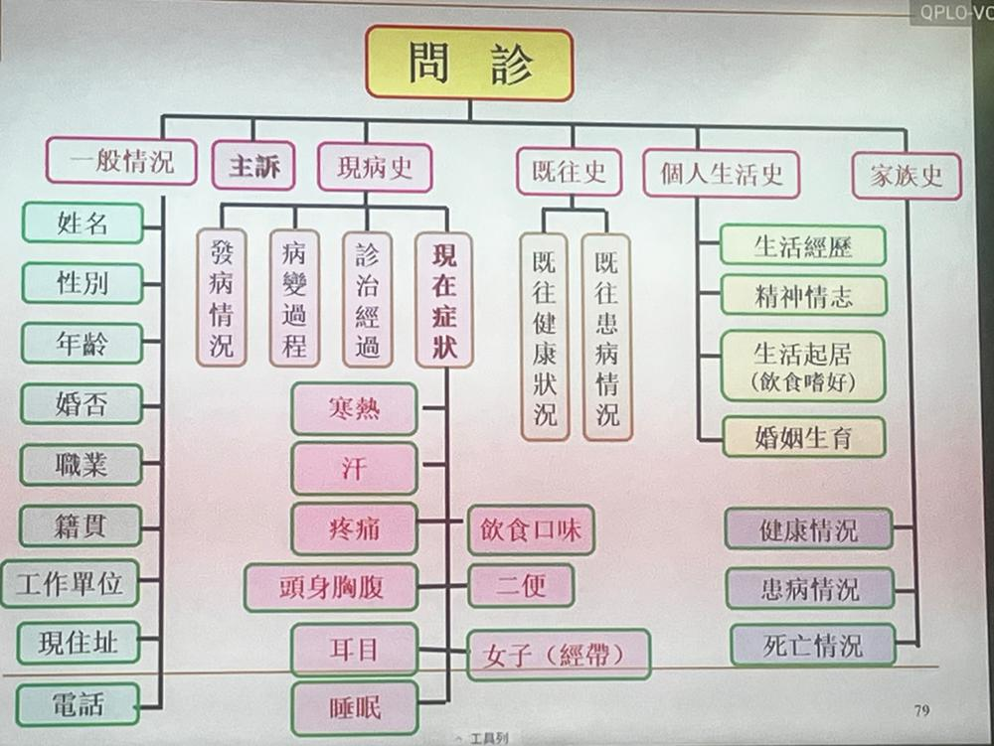
—————————————————————————————————————

二、问汗

1. 汗的分类

类型 | 特点 | 病因
自汗 | 白天动则汗出 | 气虚、阳虚
盗汗 | 睡时汗出，醒后即止 | 阴虚火旺
战汗 | 战栗后汗出 | 正邪交争
绝汗 | 大汗不止，四肢厥冷 | 阳气欲脱
局部汗 | 如头汗、半身汗 | 湿热、经络阻滞

2. 问汗要点

· 汗出时间、部位、量、颜色、伴随症状
· 汗后是否怕冷、发热、乏力
· 是否服用过发汗药物

—————————————————————————————————————

三、问饮食口味

1. 口渴与饮水

类型 | 表现 | 病机
口不渴 | 津液未伤 | 寒证、湿证
口渴多饮 | 津液亏虚 | 热证、燥证
渴不多饮 | 津液输布障碍 | 湿热、痰饮、血瘀
渴喜热饮 | 阳虚 | 寒证
渴喜冷饮 | 热盛 | 实热证

2. 食欲与食量

类型 | 表现 | 病机
食欲减退 | 不欲食、纳少 | 脾虚、湿困
厌食 | 厌恶食物 | 食滞、湿热、肝胆病
消谷善饥 | 多食易饥 | 胃热、消渴
饥不欲食 | 饥饿但不欲食 | 胃阴虚
偏嗜食物 | 喜食某物或异物 | 虫积、妊娠、习惯

3. 口味异常

口味 | 病机
口淡 | 脾胃虚弱、寒湿
口苦 | 肝胆火旺
口甜 | 脾胃湿热
口酸 | 肝胃郁热、食积
口咸 | 肾虚、寒证
口涩 | 燥热伤津
口黏腻 | 湿浊困阻
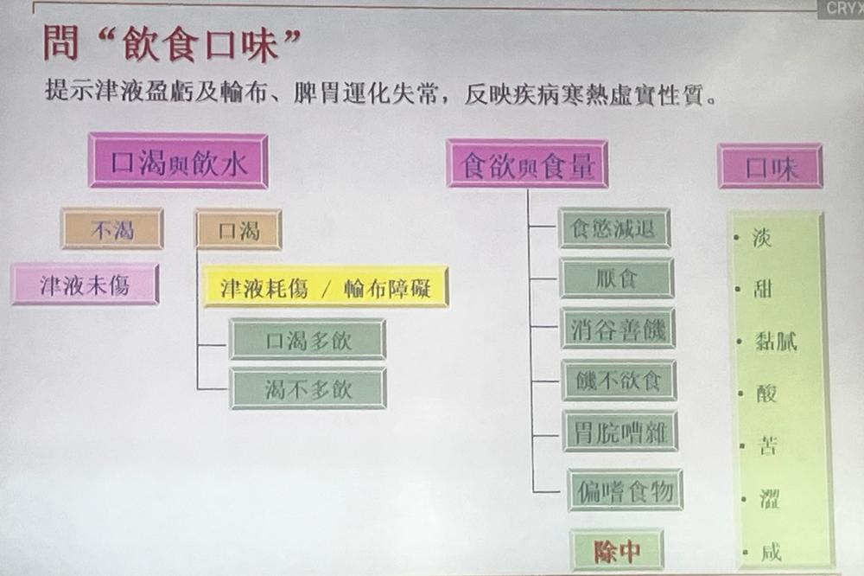
—————————————————————————————————————

四、问二便

1. 大便异常

类型 | 表现 | 病机
便秘 | 排便困难、便次少 | 热结、寒凝、气虚、阴虚
泄泻 | 便次多、质稀 | 湿盛、脾虚、肾阳虚
完谷不化 | 大便中有未消化物 | 脾肾阳虚、食积
溏结不调 | 时干时稀 | 肝郁脾虚
便血 | 远血、近血 | 脾不统血、湿热伤络
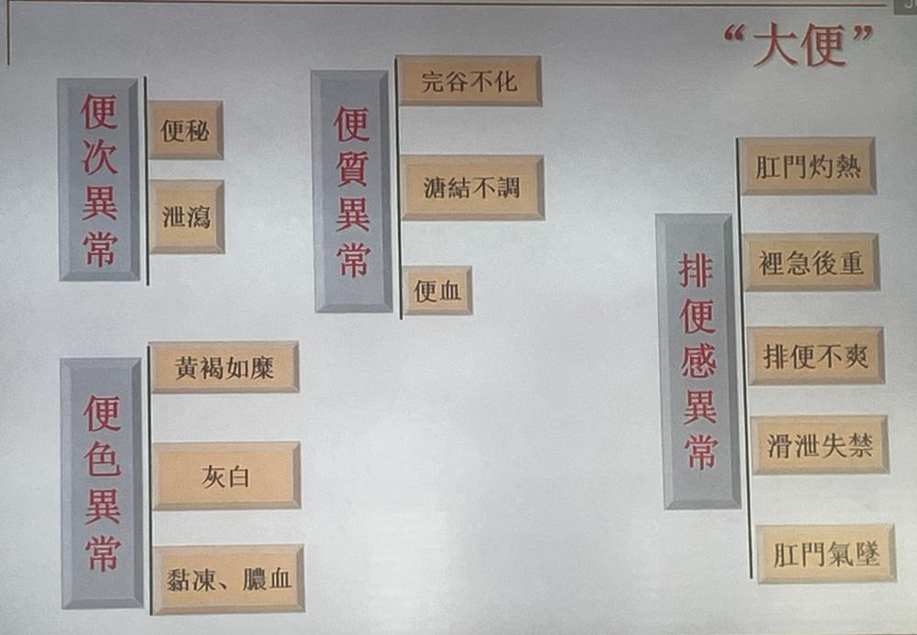
2. 小便异常

类型 | 表现 | 病机
尿量增多 | 清长 | 虚寒、消渴
尿量减少 | 短少 | 热盛伤津、水肿
尿频 | 次数多 | 湿热、肾虚
癃闭 | 点滴不出 | 湿热、血瘀、肾虚
尿血 | 血色鲜红或暗红 | 热伤血络、脾不统血
尿浊 | 如米泔 | 湿热、脾虚
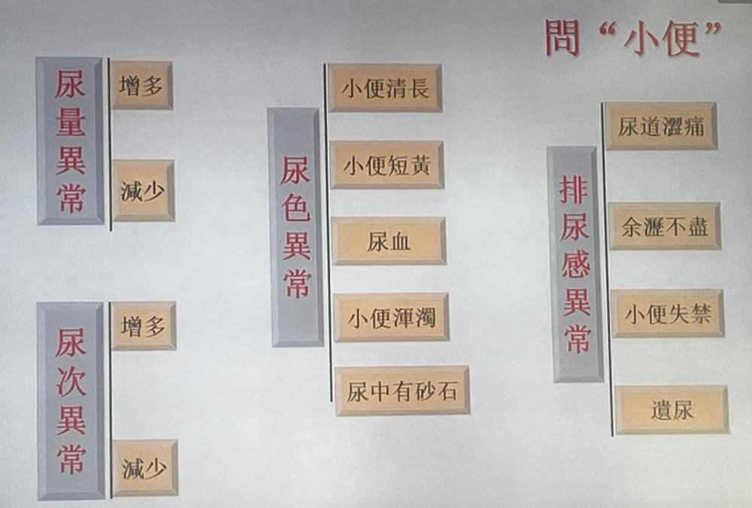
—————————————————————————————————————

五、问经带

1. 月经

异常类型 | 表现 | 病机
月经先期 | 提前7天以上 | 血热、气虚
月经后期 | 延后7天以上 | 血虚、血瘀
先后不定期 | 周期紊乱 | 肝郁、脾虚
月经过多 | 量明显增多 | 血热、气虚、血瘀
月经过少 | 量明显减少 | 血虚、肾虚、痰湿
崩漏 | 非经期出血 | 气虚、血热、血瘀
闭经 | 16岁未潮或停经6月以上 | 气血亏虚、痰湿、血瘀
痛经 | 经期腹痛 | 气滞、血瘀、寒凝、虚证
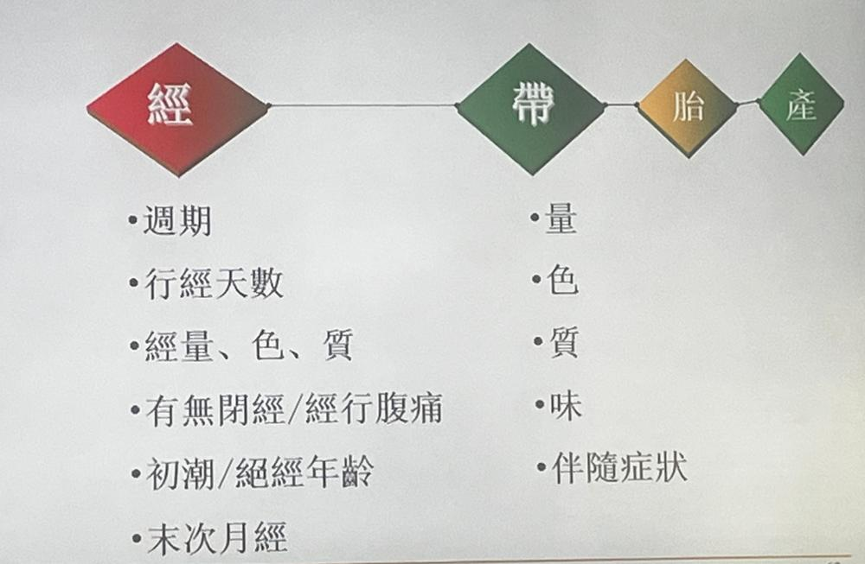

2. 带下

类型 | 表现 | 病机
白带 | 量多清稀 | 脾肾阳虚
黄带 | 黏稠臭秽 | 湿热下注
赤白带 | 带中带血 | 肝郁、湿毒
五色带 | 多种颜色 | 肿瘤可能
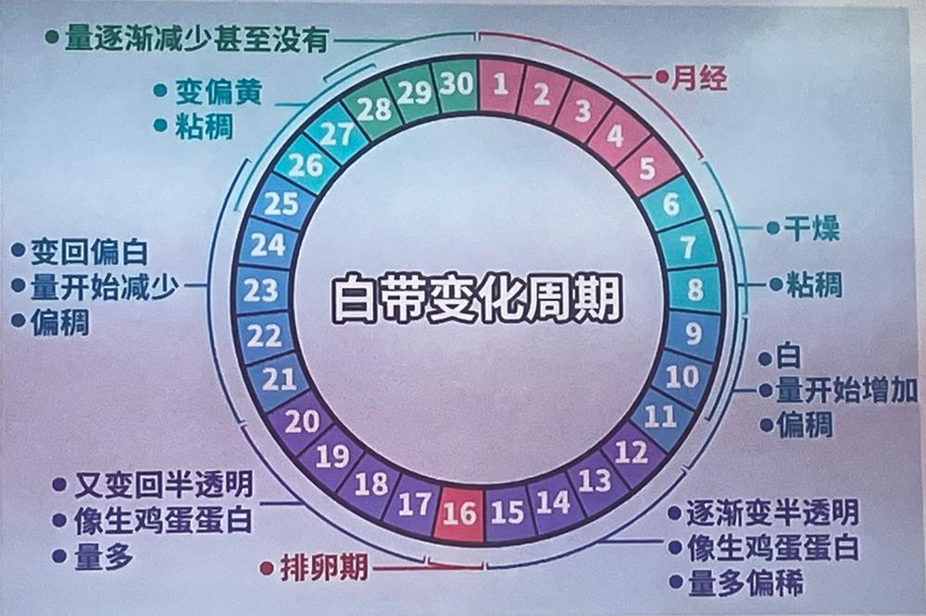
—————————————————————————————————————

六、问小儿

1. 小儿问诊特点

· 多为“哑科”，需问家长或陪诊者
· 重点关注：出生情况、喂养、发育、预防接种、传染病史、发病诱因

2. 小儿常见病因

病因 | 表现
外感 | 寒热、咳嗽、流涕
伤食 | 呕吐、腹泻、腹胀
惊吓 | 夜啼、惊叫、抽搐
先天不足 | 发育迟缓、五迟五软
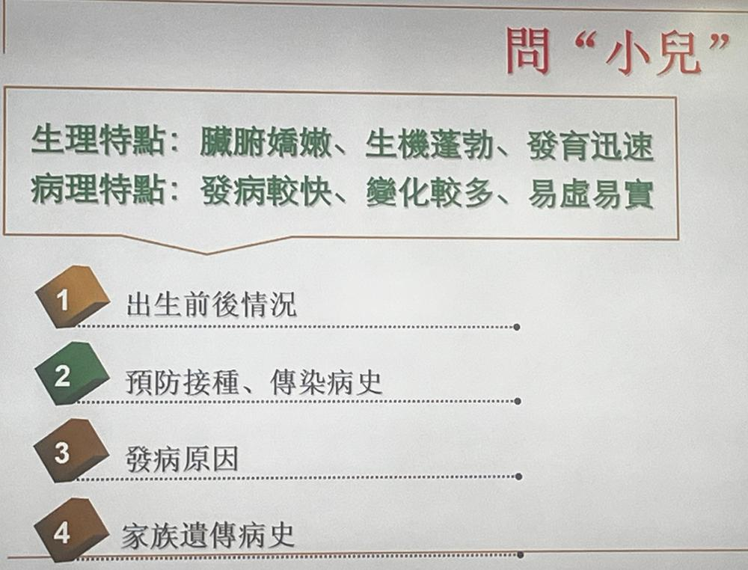

中诊第九课笔记

第四章 切诊——脉诊 学习笔记

课程导入与考试安排

一、课程与考试重要通知

1. 实验课安排
· 时间/地点：3月12日、16日，B座307。
· 签到：需先到系统指定教室签到，再去实验室（系统问题）。
· 要求：
· 穿整洁白大褂，系好扣子。
· 必须修剪指甲：防止划伤昂贵的脉诊模拟仪胶皮。
· 分组：共44人，10台机器，每组不超过10人，时间50分钟，严禁迟到。
2. 期中/期末考试时间协调
· 笔试：初步定于4月22日或29日（周三）晚上8:00-9:00。
· 操作考试：原4月30日取消，改至 5月9日（周六）下午12:30 开始。
· 科大医院见习：时间待与医院沟通后通知，计入成绩，错过可能导致不及格。

脉诊绪论与基本概念
一、切诊的定义

· 切诊：医生用手对患者进行触摸按压，以了解病情的方法。包括 脉诊 和 按诊。
· 脉诊（切脉/候脉）：切按患者特定部位的浅表动脉，体验脉动应指的形象。

二、脉诊形成的原理（重点）

脉象能反映全身脏腑功能、气血阴阳的综合信息。其原理可从以下四个方面理解：

1. 心脏搏动是动力：心主血脉，心气推动血液运行。
2. 气血运行是基础：血充盈脉道，气推动/固摄血液。气血盛衰直接决定脉象（如有力/无力）。
3. 脉道通利是前提：脉为血之府，必须是完整、通畅的管道。
4. 脏腑协同是保障：
· 肺：肺朝百脉，主宗气（贯心脉行气血）。
· 脾/胃：气血生化之源，体现脉之“胃气”。
· 肝：主疏泄（调畅气机），主藏血（调节血量）。
· 肾：藏精，为元气之根，是脉之“根”。
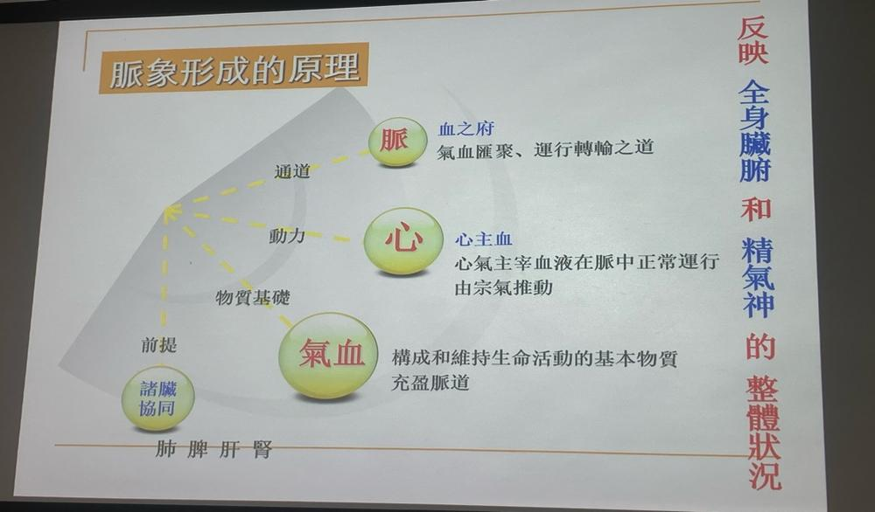
三、诊脉部位的变迁（历史）

1. 遍诊法（三部九候）：出自《黄帝内经》。诊上（头）、中（手）、下（足）三部，每部又分天、地、人三候。
2. 三部诊法：出自张仲景《伤寒杂病论》。诊 人迎、寸口、趺阳 三脉。危重时可诊 太溪 以候肾气。
3. 寸口诊法（重点）：
· 确立：《难经》首倡，西晋王叔和《脉经》完善。
· 原理（考试重点）：
1. 脉之大会：为手太阴肺经原穴太渊所在，十二经之气汇聚于此。
2. 肺朝百脉：全身气血运行起止于肺。
3. 与脾胃相通：肺经起于中焦，可候后天之本气血盛衰。
4. 位置固定、浅表，诊察方便。

脉诊操作方法（重点 | 考试/实操核心）

一、诊脉时间与体位

项目 | 要求 | 原因/备注
最佳时间 | 平旦（清晨未起时） | 气血未乱，干扰最少。  临床折中：病人休息片刻，平静后诊脉。
诊脉时长 | 50动（不少于50次脉搏跳动，约1-2分钟/每手） | 1.辨别节律（如结、代脉），防止漏诊。  2.提醒医生态度认真。
病人体位 | 正坐或仰卧，前臂自然向前平伸，手腕与心脏同一水平，手掌向上，手指自然弯曲。 | 保持气血通畅。去除手表、手镯等压迫物。忌侧卧、握拳、手臂过高/过低。
医生体位 | 与被诊者侧向而坐（约90度），平心静气，调匀呼吸（平息）。 | 1.用自己的呼吸计算病人脉率。  2.虚静为保，集中精神。
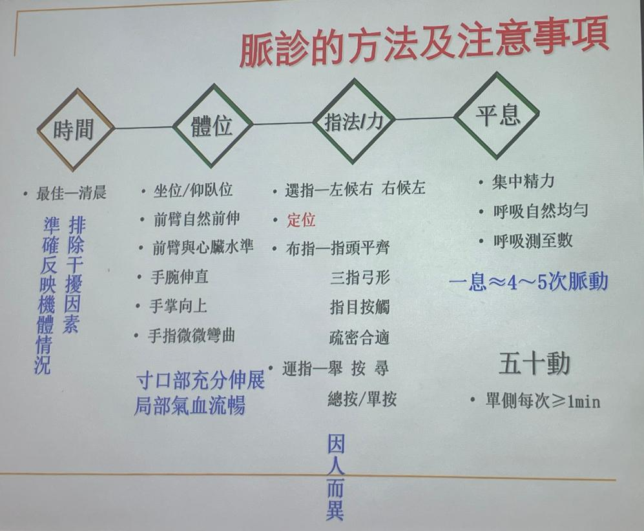
二、医生指法（定位与运指）

1. 下指/定三关（核心）：
· 中指定关：先用中指按在 掌后高骨（桡骨茎突）内侧 定 关部。
· 关前（腕侧）为寸：用食指按在关前定 寸。
· 关后（肘侧）为尺：用无名指按在关后定 尺。
· 小儿：一指定关法。
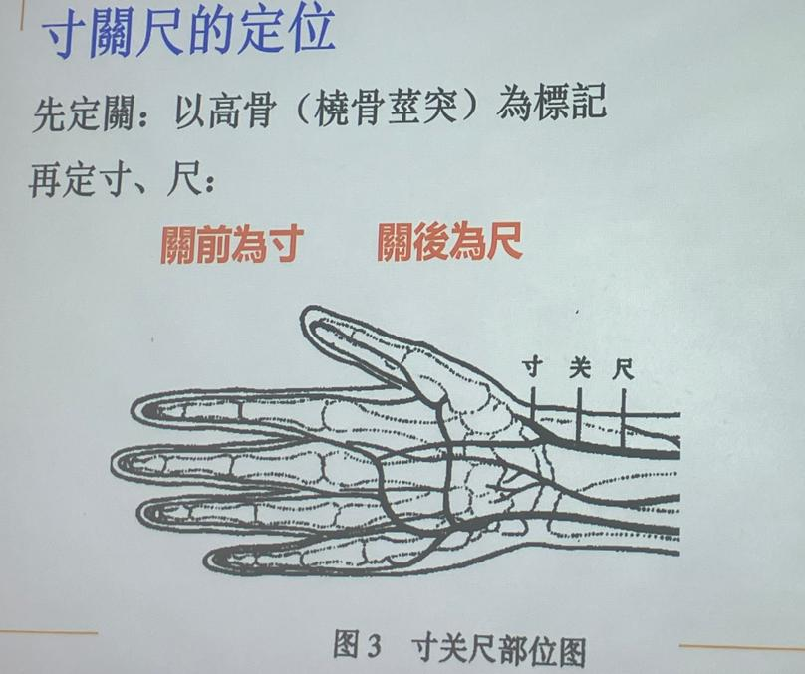
2. 布指：
· 三指呈弓形，指端平齐，用 指目（指尖与指腹交界处，感觉最灵敏）触脉。
· 与体表呈45度角。
· 疏密：根据病人身高臂长和医生手指粗细调整（身长指疏，身短指密）。
3. 运指（举按寻）：
· 举（浮取）：轻用力按在皮肤上。
· 按（沉取）：重用力按至筋骨。
· 寻（中取/寻找）：或轻或重，或左或右，寻找脉动最明显的部位和特征。
4. 指法：
· 总按：三指同时用力，诊察整体脉象。
· 单按：用一个手指诊察某一部脉象（如诊左寸心脉）。

三、脉位变异的特殊情况

· 斜飞脉：脉从尺部斜向手背。
· 反关脉：脉出现在寸口背侧。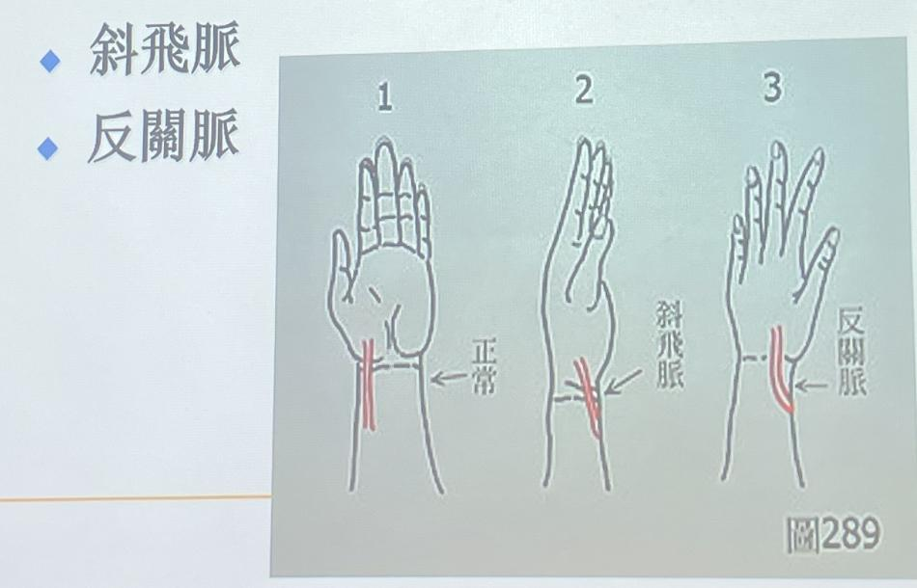
· 注意：这是桡动脉解剖位置的生理性变异，不是病脉！摸不到脉时需排除此情况，不要轻易说病人“无脉”。

脉象要素与正常脉象

一、脉象八要素（辨识脉象的8个维度）

1. 脉位：浅（浮）、深（沉）。
2. 至数（脉率）：快（数）、慢（迟）。
3. 脉长：长（超过三部）、短（不及三部）。
4. 脉宽：大、细。
5. 脉力：有力（实）、无力（虚）。
6. 脉律：节律整齐与否（促、结、代）。
7. 流利度：通畅（滑）、艰涩（涩）。
8. 紧张度：紧急（弦、紧）、弛缓（缓）。

二、正常脉象（平脉）—— 以常恒变

1. 平脉的特点（9条/胃神根）

· 三部有脉：寸关尺均可触及。
· 一息四至：不快不慢（成人约60-90次/分）。
· 不浮不沉：中位。
· 不大不小：宽窄适中。
· 从容和缓：流畅，源源不断。
· 柔和有力。
· 节律一致。
· 尺脉沉取有力：肾气充足。
· 随生理活动、气候而变化：具有自我调节能力。（如安装了心脏起搏器的病人脉象过于规整，无参考价值）

2. 胃、神、根（考试重点）

· 有胃（胃气）：脉象 从容、和缓、流利。代表脾胃功能尚好，气血充盛，病轻或趋于恢复。
· 有神：脉象 柔和有力、节律整齐。代表心神调控气血功能好。神以精气为基础，与胃气基本一致。
· 有根：尺脉沉取有力。代表肾气充盛，先天之本未绝。

3. 脉象的生理变异（影响脉象的常见因素）

· 四季：春弦、夏洪（钩）、秋毛（浮）、冬石（沉）。
· 地理：南方脉多细软，北方脉多沉实。
· 性别：女性脉较男性弱而稍快。
· 年龄：婴儿脉数（120-140次/分），青年脉大，老年脉多弦。
· 体格：瘦人脉浮，胖人脉沉。运动员脉缓有力。
· 六阴脉：六脉沉细而无症状。
· 六阳脉：六脉洪大而无症状。
· 情志：喜缓、怒弦、恐沉。
· 劳逸饮食：酒后饭后脉数有力，饥饿脉弱。

病理脉象（28脉）（重点）

一、脉诊的价值

· 了解疾病的病位、性质、邪正盛衰。
· 判断病情轻重和预后。

二、学习28脉的方法

1. 分类法（6纲脉）：按 浮、沉、迟、数、虚、实 六大类进行归类记忆。（教材P110 表4-4）
2. 对举法（相反脉象）：成对记忆以鉴别，如浮与沉、迟与数、虚与实、滑与涩、长与短、弦与濡等。

三、重点脉象详解（依据课堂讲解整理）
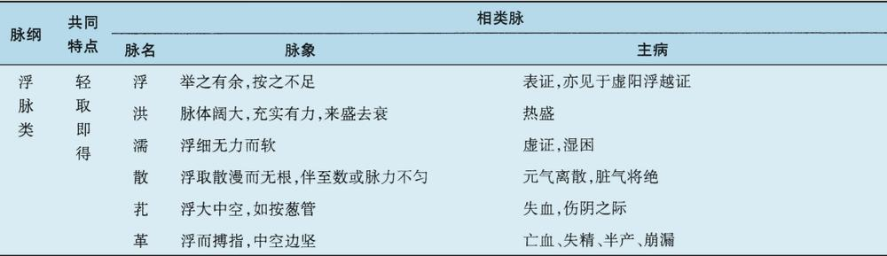
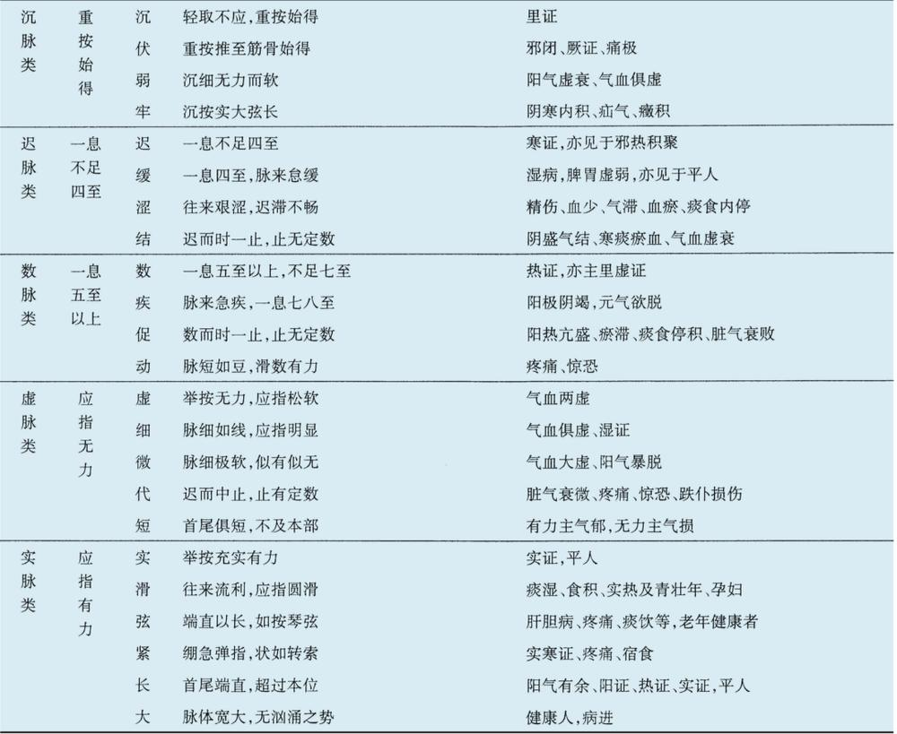
四、特殊脉象记忆点

· 28脉来源：《诊家正眼》在27脉基础上增加了 疾脉，共28脉。
· 无脉：
· 两手都摸不到：生理性变异（斜飞/反关）的排除。
· 危重症：真气消亡，如“两手存无，太溪扶阳不见”则属危殆。
· 痛极/暴病（伏脉）：脉气被遏。
五、相类脉一览

1️⃣ 浮脉类（脉位浅）

· 浮脉
· 相类脉：散脉、芤脉、革脉
· 鉴别要点：
· 浮脉：轻取即得，重按稍减而不空（有根）
· 散脉：浮散无根，至数不齐（按之全无）
· 芤脉：浮大中空，如按葱管（边实中空）
· 革脉：浮而搏指，中空外坚，如按鼓皮（外强中干）

2️⃣ 沉脉类（脉位深）

· 沉脉
· 相类脉：伏脉、牢脉
· 鉴别要点：
· 沉脉：轻取不应，重按始得
· 伏脉：重按推筋着骨始得（更深）
· 牢脉：沉取实大弦长，坚牢不移（沉而有力且长）

3️⃣ 迟脉类（脉率慢）

· 迟脉
· 相类脉：缓脉、涩脉、结脉
· 鉴别要点：
· 迟脉：一息不足四至（<60次/分，寒）
· 缓脉：一息四至，脉来怠缓（正常或湿）
· 涩脉：往来艰涩，迟滞不畅（感阻力，频率可正常）
· 结脉：脉缓而有不规则歇止

4️⃣ 数脉类（脉率快）

· 数脉
· 相类脉：疾脉、滑脉、促脉
· 鉴别要点：
· 数脉：一息五至以上（>90次/分，热）
· 疾脉：一息七至以上（>120次/分，极热或脱）
· 滑脉：往来流利圆滑（不一定数）
· 促脉：脉数而有不规则歇止

5️⃣ 虚脉类（脉力弱）

· 虚脉
· 相类脉：弱脉、微脉、散脉、芤脉
· 鉴别要点：
· 虚脉：举之无力，按之空虚（总纲）
· 弱脉：沉而细软无力（虚+沉+细）
· 微脉：极细极软，似有似无（欲绝非绝）
· 散脉：浮散无根（浮+虚）
· 芤脉：浮大中空（浮+虚+空）

6️⃣ 实脉类（脉力强）

· 实脉
· 相类脉：洪脉、长脉、弦脉、紧脉
· 鉴别要点：
· 实脉：举按均有力（总纲）
· 洪脉：脉体宽大，来盛去衰（实+大）
· 长脉：脉长超过三部（实+长）
· 弦脉：端直以长，如按琴弦（实+紧张）
· 紧脉：绷急弹指，如转绳索（实+更紧张）

7️⃣ 滑涩类（流利度）

· 滑脉
· 相类脉：动脉
· 鉴别：滑脉圆滑流利（三部皆有）；动脉滑数有力，仅见于关部，形如豆
· 涩脉
· 相类脉：结脉、迟脉（虽不同类但常需对比）
· 鉴别：涩脉艰涩不畅（无歇止）；结脉有歇止；迟脉频率慢

8️⃣ 弦紧类（紧张度）

· 弦脉
· 相类脉：紧脉、革脉、牢脉
· 鉴别要点：
· 弦脉：端直以长，如按琴弦
· 紧脉：绷急弹指，如转绳索（比弦更紧急）
· 革脉：浮大中空外坚（弦+浮+空）
· 牢脉：沉取实大弦长（弦+沉+实）

9️⃣ 长短类（轴向范围）

· 长脉
· 相类脉：弦脉、实脉
· 鉴别：长脉仅指脉长，弦脉必兼挺直，实脉必兼有力
· 短脉
· 相类脉：动脉
· 鉴别：短脉无力，仅见于关部；动脉滑数有力，亦见于关部

🔟 节律类（歇止）

· 促脉
· 相类脉：结脉、代脉
· 鉴别要点：
· 促脉：数而有不规则歇止（热）
· 结脉：缓而有不规则歇止（寒）
· 代脉：脉来时止，止有定数，良久复来（脏衰）

补充说明

· 对举脉（相反脉）需同时掌握：浮与沉、迟与数、虚与实、滑与涩、长与短、紧与缓等（同一时间不能并存）。
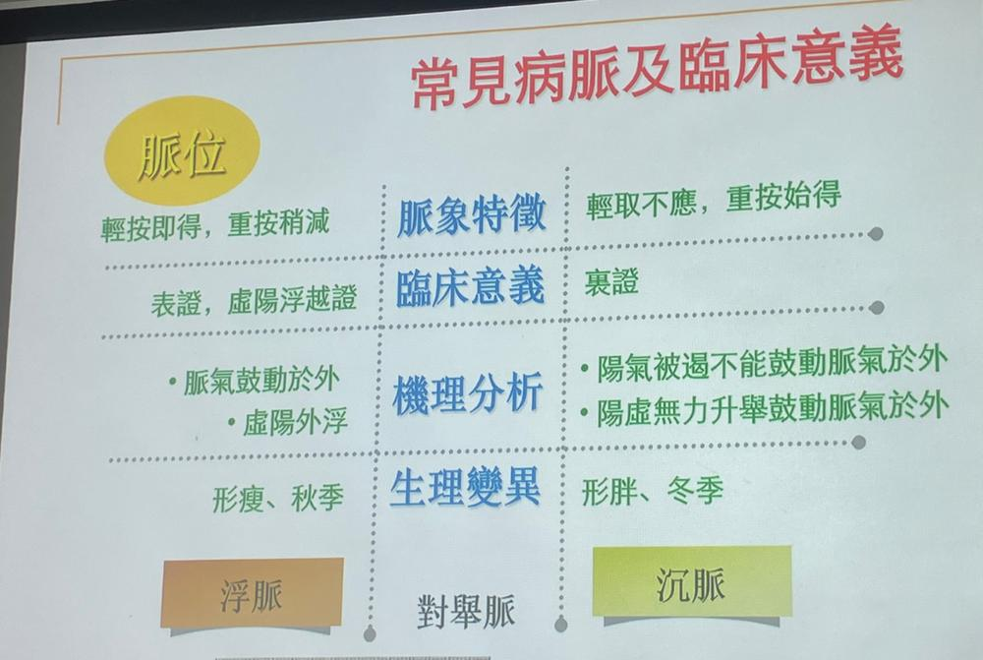
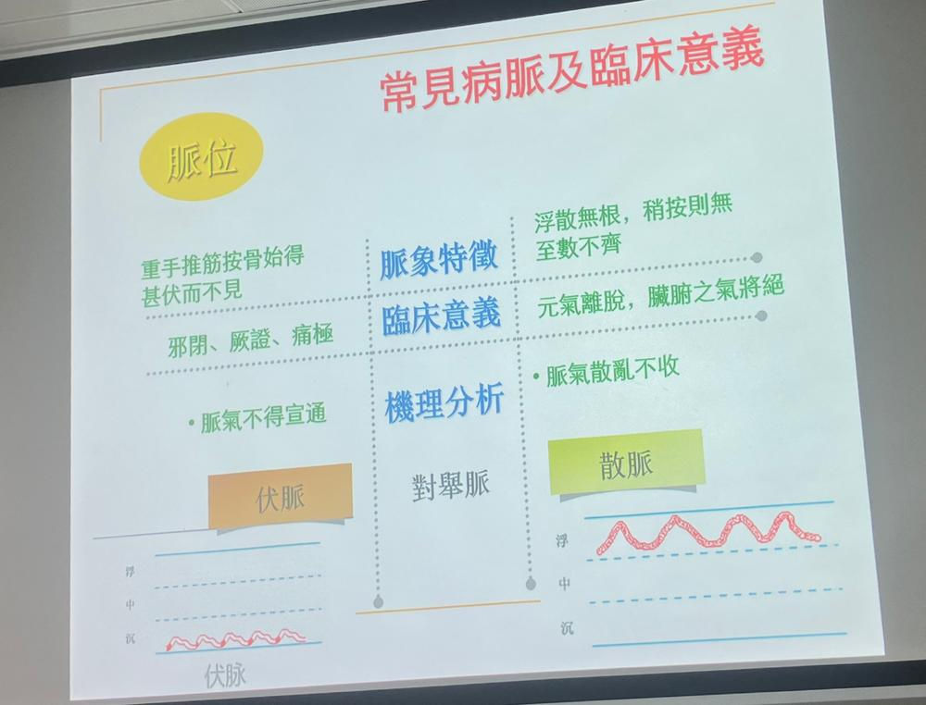

中诊第十课笔记

第一部分：脉诊

脉诊是中医特色诊法，通过按触脉搏，体察脉象变化，以了解疾病的内在变化。

一、 正常脉象（平脉）

1. 基本特征： 有胃、有神、有根。

· 胃（胃气）： 脉来从容、和缓、节律一致。反映脾胃功能健旺，气血生化有源。
· 神（神气）： 脉象柔和有力，节律规整。是心气充盛，整体生命活动旺盛的表现。
· 根（根基）： 尺脉沉取有力，沉取不绝。反映肾气（先天之本）充盛。

2. 生理变异： 脉象受内外环境影响，出现的变化属于正常，不作病脉论。

· 四季气候：春弦、夏洪、秋毛（浮）、冬石（沉）。
· 地理环境：南方多细软或略数；北方多沉实。
· 性别：女性脉势较弱、至数稍快、脉形较细。
· 年龄：小儿脉快（3岁内一息7-8至）；青年脉大有力；老年脉多弦。
· 体质：瘦人多浮，胖人多沉；六阴脉（六脉沉细）、六阳脉（六脉洪大）均属正常。
· 情志、劳逸、饮食：如酒后脉数，饥饿时脉缓，入睡脉迟等。
· 脉位变异：斜飞脉、反关脉，是桡动脉解剖位置变异，不属病脉。

二、 常见病理脉象（病脉）

学习要点： 掌握每种脉象的 【脉象特征】、【临床意义】（主病）和 【机理分析】。特别注意 对举脉（同一性质的两个极端）和 相似脉 的鉴别。

（一） 脉位异常类（浮、沉）

脉纲 | 脉名 | 脉象特征 | 临床意义 | 机理分析与鉴别要点
浮脉类 | 浮脉 | 轻取即得，重按稍减而不空。如水漂木。 | 表证（有力为表实，无力为表虚），亦见于虚阳浮越证。 | 外邪袭表，卫阳抗邪于外，气血趋向肤表。
 | 散脉 | 浮散无根，稍按则无，至数不齐。 | 元气离散，脏腑精气衰败之危候。 | 气血衰败，阴阳不敛，元气涣散不收。
 | 芤脉 | 浮大中空，如按葱管。 | 突然失血、伤阴（急性大出血）。 | 血量骤减，无以充脉，气无所依而浮散于外。老师强调：病势急。
 | 革脉 | 浮而搏指，中空外坚，如按鼓皮。 | 亡血、失精、半产、漏下（慢性消耗）。 | 精血耗伤，脉道不充，正气不固，气浮越于外。老师强调：病势缓，为无胃气的真脏脉。
沉脉类 | 沉脉 | 轻取不应，重按始得。如水投石。 | 里证（有力为里实，无力为里虚）。 | 邪实内郁，气血困遏于里；或气血不足，鼓动无力。
 | 伏脉 | 重按推筋着骨始得，甚则伏而不见。 | 邪闭、厥证、痛极。 | 邪气闭塞，气血凝结，脉气不得宣通。
 | 牢脉 | 沉而实大弦长，坚牢不移。 | 阴寒内盛、疝气、癥瘕。 | 病气坚实，阳气沉潜于下。复合脉：沉、弦、大、实、长。
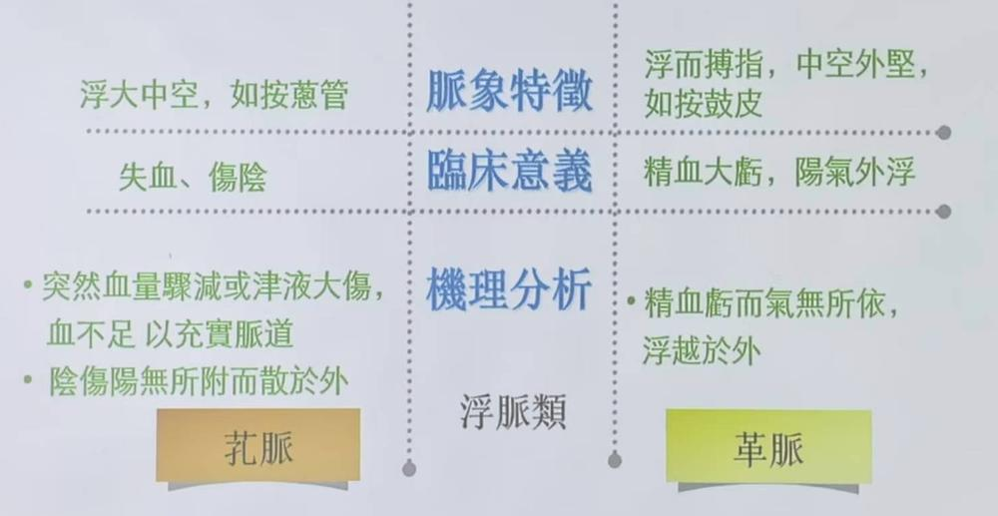
老师强调的鉴别要点：
· 芤脉 vs 革脉：芤脉如按葱管，主急性失血；革脉如按鼓皮，主慢性精血耗伤。

（二） 脉率异常类（迟、数）

脉纲 | 脉名 | 脉象特征 | 临床意义 | 机理分析与鉴别要点
迟脉类 | 迟脉 | 脉来迟慢，一息不足四至（<60次/分）。 | 寒证（有力实寒，无力虚寒），亦可见于邪热结聚（阳明腑实证）。 | 寒则血凝，阳气失运；或实热内结，阻滞气机。老师强调：热证见迟脉为真热假寒，病重。
 | 缓脉 | 一息四至，来去怠缓。 | 湿病、脾胃虚弱，亦见于正常人（平缓脉）。 | 脾胃虚弱，气血不足，鼓动无力；或湿性黏滞，阻遏脉道。老师强调：有病症不适感即为病缓脉。
数脉类 | 数脉 | 脉来急促，一息五至六至（90-120次/分）。 | 热证（有力实热，无力虚热），亦见于里虚证（如心气血虚）。 | 热迫血行加速；或正气亏虚，心气勉力而行。老师强调：主病较广，不可概作热论。
 | 疾脉 | 脉来急疾，一息七八至（>120次/分）。 | 阳极阴竭，元气欲脱之危候。 | 阳亢无制，真阴垂绝；或虚阳外越。
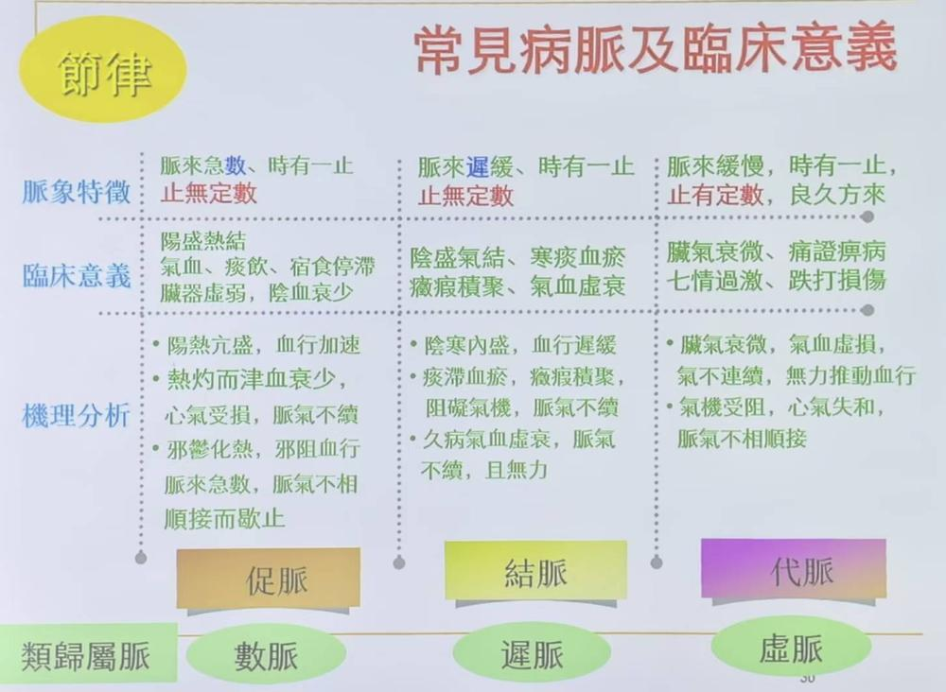
（三） 脉力异常类（虚、实）

脉纲 | 脉名 | 脉象特征 | 临床意义 | 机理分析与鉴别要点
虚脉类 | 虚脉 | 三部脉举按皆无力，应指松软。亦为无力脉的总称。 | 虚证（多为气血两虚）。 | 气虚鼓动无力，血虚脉道不充。
 | 细脉 | 脉细如线，但应指明显。 | 气血两虚、湿证。 | 气虚无力鼓动，血虚不能充盈；或湿邪阻遏脉道。老师强调：与面色黄同理，皆可主虚、主湿。
 | 濡脉 | 浮细无力而软。 | 虚证、湿证。 | 复合脉：浮、细、软。
 | 弱脉 | 沉细无力而软。 | 阳气虚衰、气血两虚。 | 复合脉：沉、细、软。老师强调：弱脉只主虚证。
 | 微脉 | 极细极软，按之欲绝，若有若无。 | 气血大虚，阳气衰微。 | 危重脉象。
 | 短脉 | 首尾俱短，不能满部（常只显于关部）。 | 气虚（无力）或气郁（有力）。 | 气虚无力推动；或气滞血瘀，脉气不能伸展。
实脉类 | 实脉 | 三部脉举按皆充实有力。亦为有力脉的总称。 | 实证，亦见于常人（六阳脉）。 | 邪气亢盛，正气不虚，正邪相搏，气血壅盛。
 | 洪脉 | 脉体宽大，来盛去衰，状如波涛汹涌。 | 阳明气分热盛（实热证）。 | 阳气有余，内热炽盛，脉道扩张，气盛血涌。
 | 长脉 | 首尾端直，超过本位。 | 阳热实证，亦见于气血旺盛的常人。 | 阳热内盛，气血壅盛；或气血充盛，气机条畅。

老师强调的鉴别要点：
· 濡脉 vs 弱脉 vs 细脉 vs 微脉：均有细软的特点。
· 濡脉：浮、细、软。
· 弱脉：沉、细、软。
· 细脉：仅言脉形细，不强调浮沉。
· 微脉：极细极软，似有似无，程度最重。
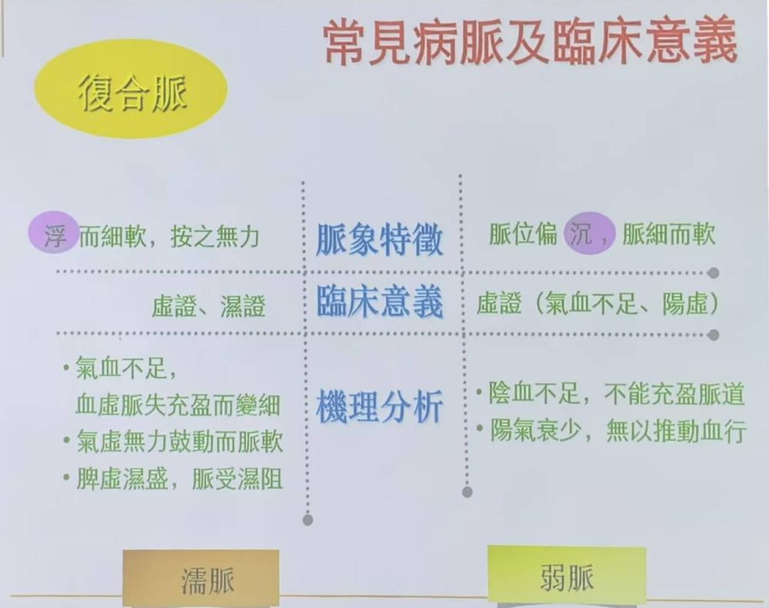
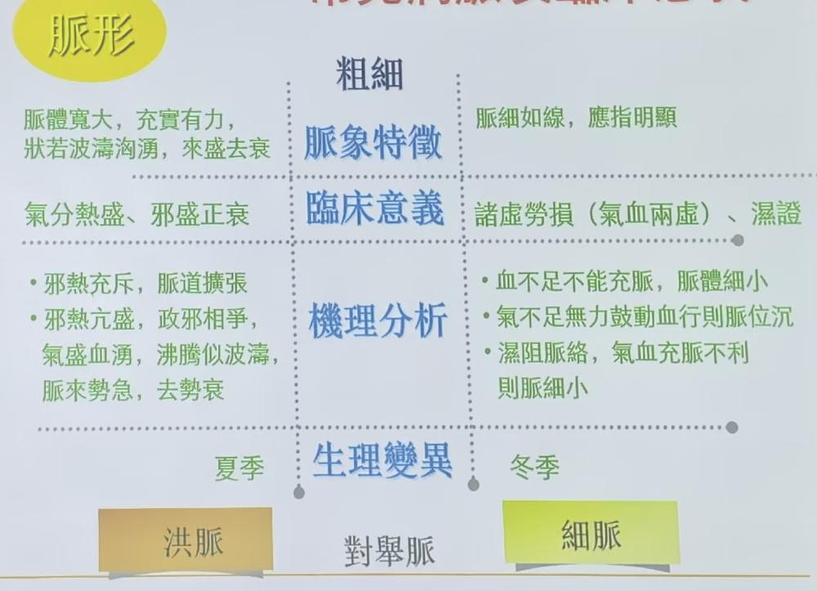
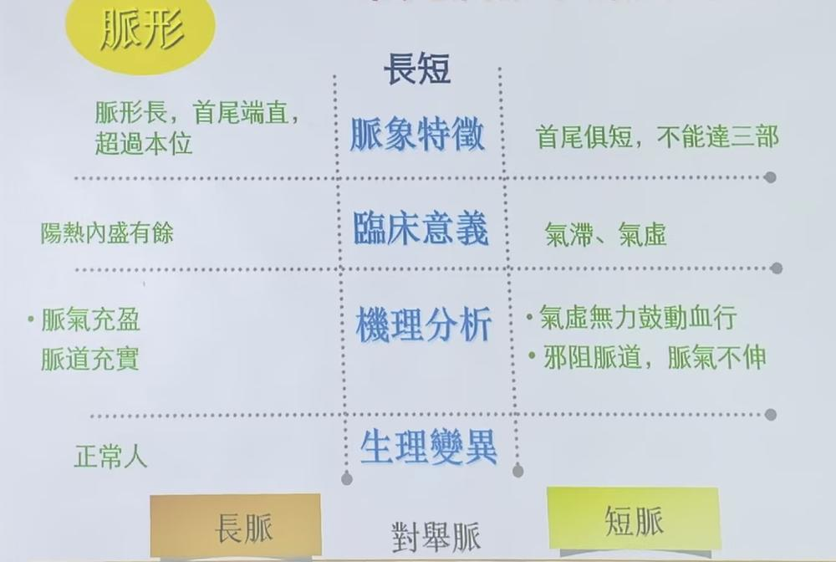
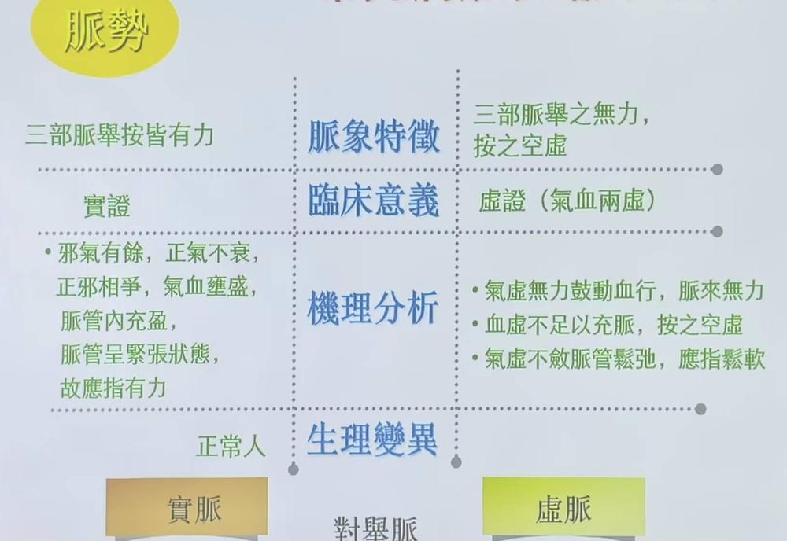

（四） 流利度异常类（滑、涩）

脉纲 | 脉名 | 脉象特征 | 临床意义 | 机理分析与鉴别要点
实脉类 | 滑脉 | 往来流利，应指圆滑，如盘走珠。 | 痰湿、食积、实热。亦见于青壮年、孕妇（生理性）。 | 实邪壅盛，气实血涌；或气血充盛。老师强调：妊娠脉象需结合停经史，不能单凭滑脉。
 | 动脉 | 脉短如豆，滑数有力，关部尤显。 | 惊恐、疼痛。 | 阴阳相搏，气血冲动。复合脉：短、滑、数。
迟脉类 | 涩脉 | 往来艰涩，迟滞不畅，如轻刀刮竹。 | 气滞血瘀、痰食内停（有力），或精伤血少（无力）。 | 邪气阻滞，脉道不畅；或精血亏少，脉道失濡。
老师强调的鉴别要点：
· 滑脉 vs 涩脉：对举脉，一为流利至极，一为艰涩不畅。
· 滑脉 vs 动脉：动脉是短、滑、数的复合脉，形如豆，只见于关部。
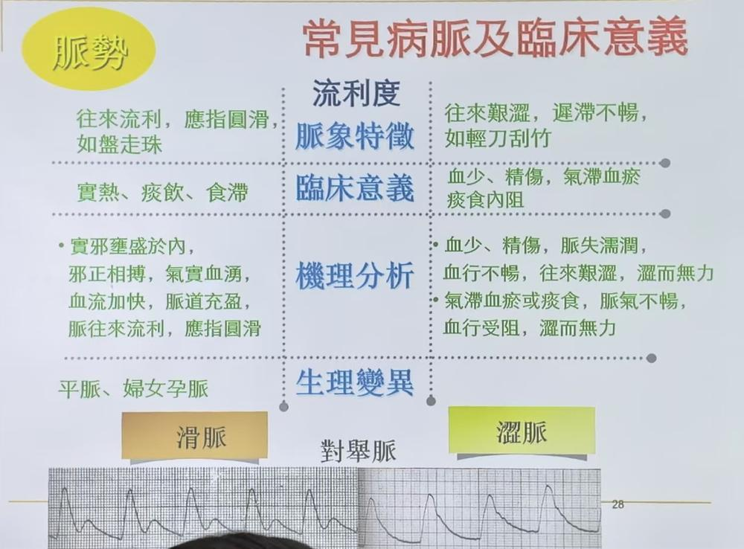
（五） 紧张度异常类（弦、紧）

脉纲 | 脉名 | 脉象特征 | 临床意义 | 机理分析与鉴别要点
实脉类 | 弦脉 | 端直以长，如按琴弦。 | 肝胆病、疼痛、痰饮。亦见于老年人（生理性退化）、春季（生理性）。 | 肝失疏泄，气机不利，经脉拘束；或脉管弹性降低。老师强调：弦脉在脏应肝，是脉气紧张的表现。
 | 紧脉 | 脉来绷急弹指，状如牵绳转索。 | 实寒证、疼痛、食积。 | 寒主收引，脉管收缩紧束而拘急。

老师强调的鉴别要点：
· 弦脉 vs 紧脉：弦脉如按琴弦，端直以长；紧脉如按转索，绷急弹指，有左右绞转的感觉。
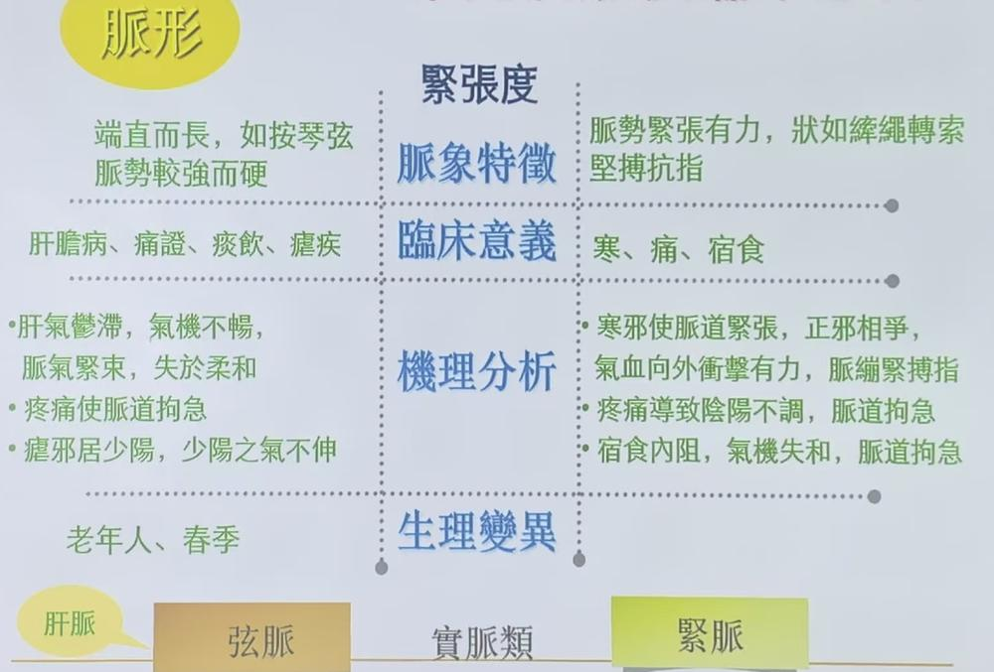

（六） 节律异常类（结、代、促）
脉纲 | 脉名 | 脉象特征 | 临床意义 | 机理分析与鉴别要点
迟脉类 | 结脉 | 脉来缓慢，时有中止，止无定数。 | 阴盛气结、寒凝血瘀（有力），或气血虚衰（无力）。 | 脉气阻滞或不足，不相接续。老师口诀：迟而时止为结。
 | 代脉 | 脉来一止，止有定数，良久方还。 | 脏气衰微，亦见于疼痛、惊恐、跌仆损伤。 | 元气不足，鼓动乏力；或气机暂时性闭阻。老师口诀：止有定数为代。
数脉类 | 促脉 | 脉来数而时有一止，止无定数。 | 阳盛实热、气血痰食停滞（有力），亦见于脏气衰败（无力）。 | 阳热亢盛，心气受损；或实邪阻滞。老师口诀：数而时止为促。
老师强调的鉴别要点：
· 结脉 vs 代脉 vs 促脉：
· 相同点：均有歇止，脉律不齐。
· 不同点：
· 促脉：数（快）而时止，止无定数。
· 结脉：迟（慢）而时止，止无定数。
· 代脉：止有定数，良久方还。多属脏气衰微。

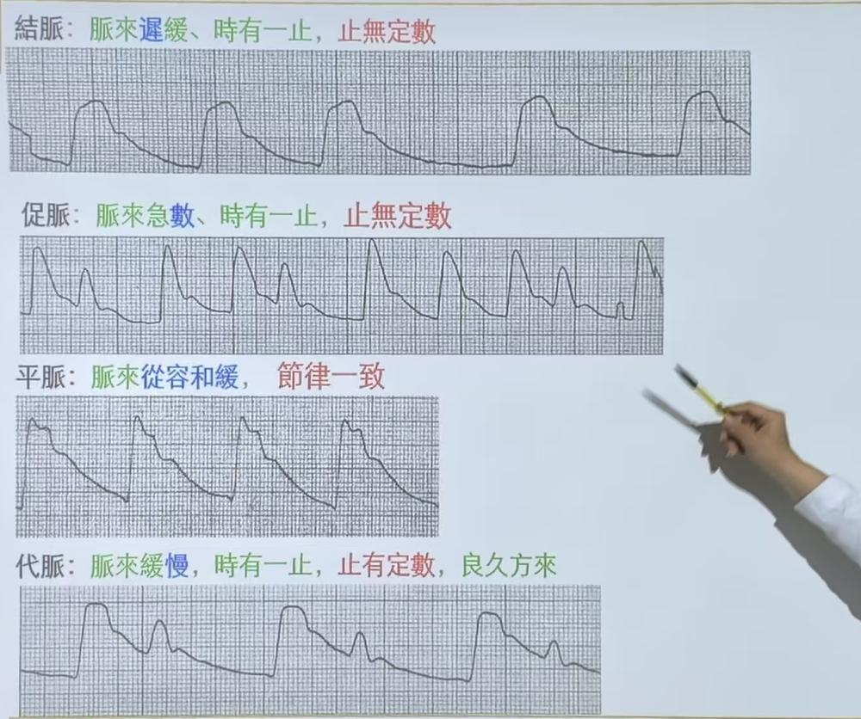
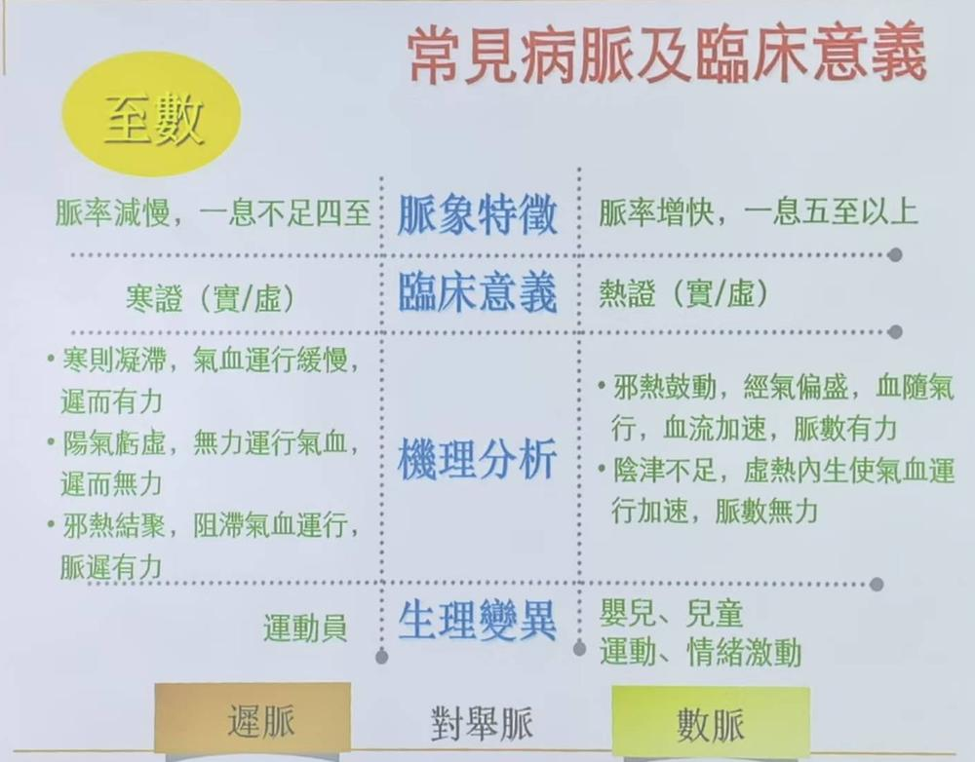
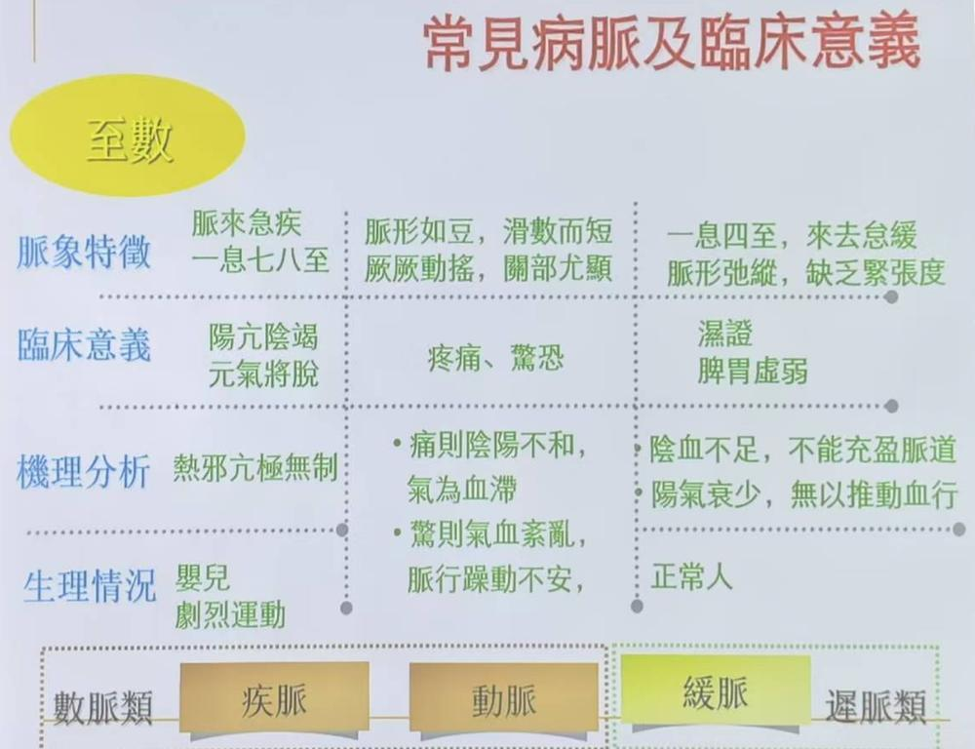
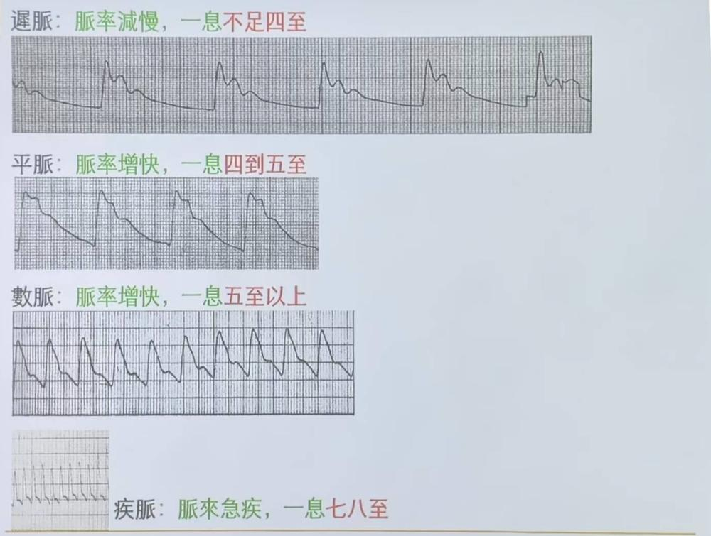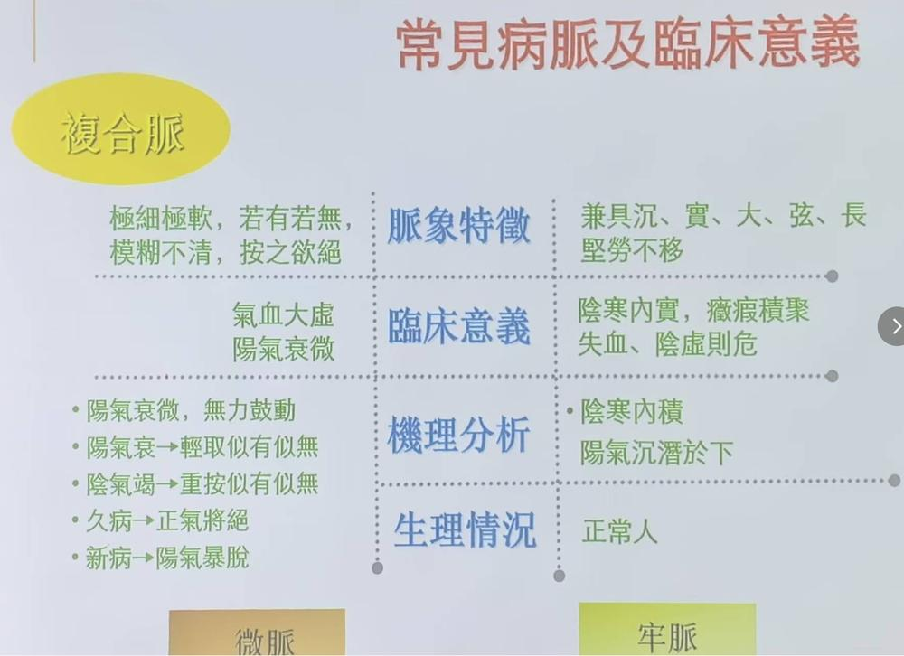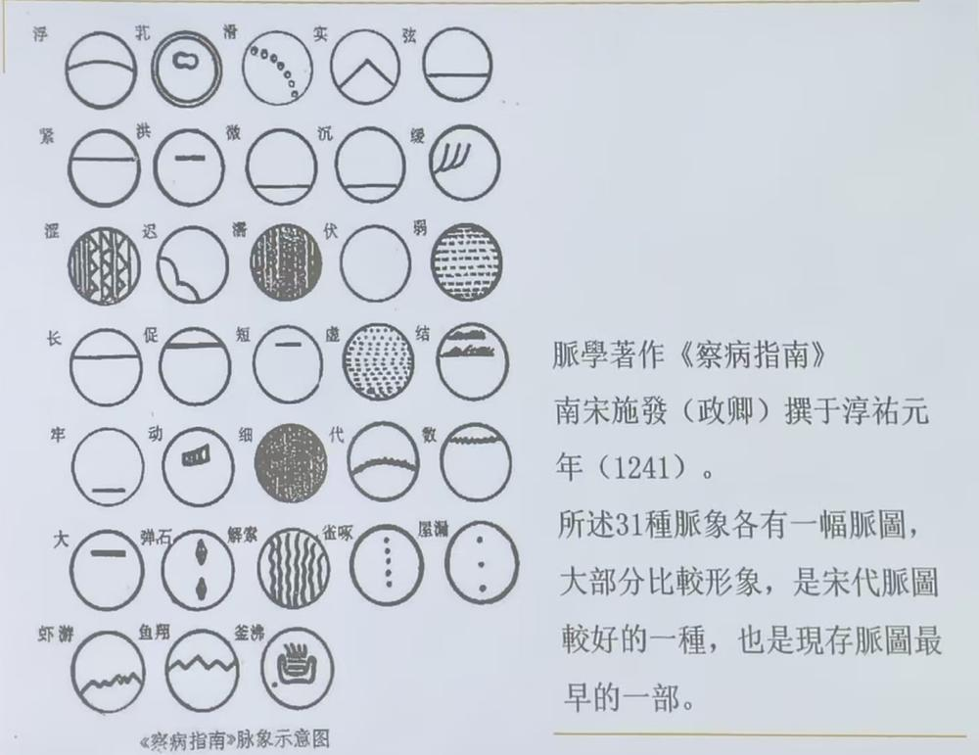

三、 相兼脉与真脏脉

1. 相兼脉（复合脉）

· 定义：两种或以上的单因素脉象同时出现。临床所见多为相兼脉。
· 主病规律：等于各组成脉象主病的总和。
· 老师要求熟记的常见相兼脉及主病：
· 浮紧脉：表寒证，或风寒痹痛。
· 浮数脉：表热证。
· 浮滑脉：表证夹痰。
· 沉迟脉：里寒证。
· 沉弦脉：肝郁气滞，或水饮内停。
· 弦数脉：肝郁化火，肝胆湿热。
· 滑数脉：痰热，湿热，食积内热。
· 洪数脉：气分热盛。
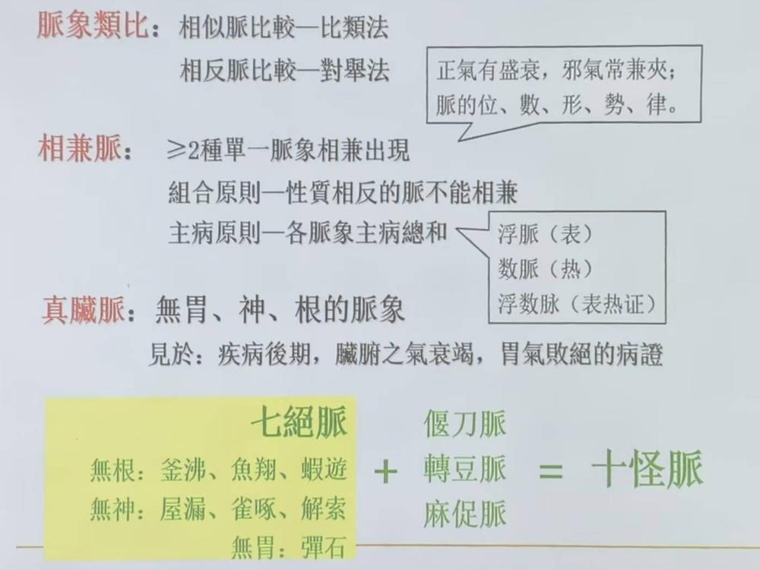
2. 真脏脉（败脉、死脉、怪脉）
· 特点：无胃、无神、无根。是脏腑真气外泄，病情危重的表现。
· 记忆方法：了解名称和基本形态，如釜沸脉、鱼翔脉、虾游脉、屋漏脉、雀啄脉、解索脉、弹石脉。
脉名 | 脉象特征 | 临床意义
釜沸脉 | 浮数之极，至数不清，如釜中沸水 | 三阳热极，阴液枯竭
鱼翔脉 | 头定尾摇，似有似无，如鱼游水中 | 三阴寒极，亡阳于外
虾游脉 | 隐隐现形，时而跃然而去 | 阴绝阳败
屋漏脉 | 如屋漏残滴，良久一滴 | 脾气衰败
雀啄脉 | 连连数急，三五不调，如雀啄食 | 脾之谷气绝
解索脉 | 乍疏乍密，散乱无序 | 肾与命门之气皆亡
弹石脉 | 如指弹石，劈劈落指 | 肾水枯竭

四、 妇人脉与小儿脉
（一）妇人脉
生理状态 | 脉象表现
月经将至 | 左关、尺脉忽洪大于右手（口不苦、身不热、腹不胀）
月经不利 | 寸关调和而尺脉弱或细涩
闭经（虚） | 尺脉虚细而涩（精血亏少）
闭经（实） | 尺脉弦或涩（气滞血瘀）；弦滑（痰湿阻胞）
妊娠 | 脉来滑数冲和，停经，两尺搏动强于寸
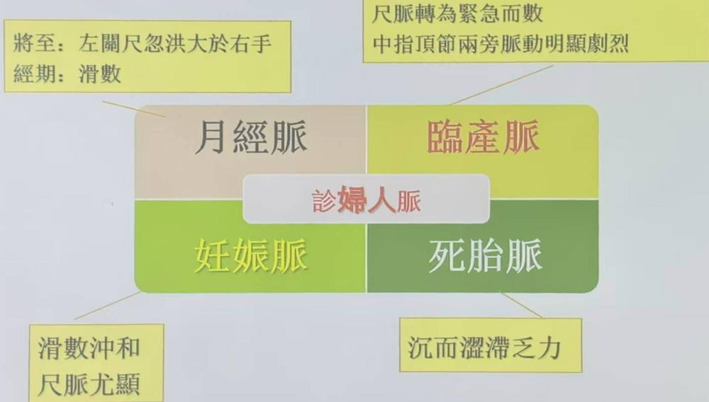
（二）小儿脉

· 诊法：一指定三关（3岁内用拇指或食指按掌后高骨）
· 正常脉率：2-3岁一息6-7至（100-120次/分）；5-10岁一息6至（约100次/分）
· 主病纲领：浮沉辨表里，迟数辨寒热，有力无力辨虚实
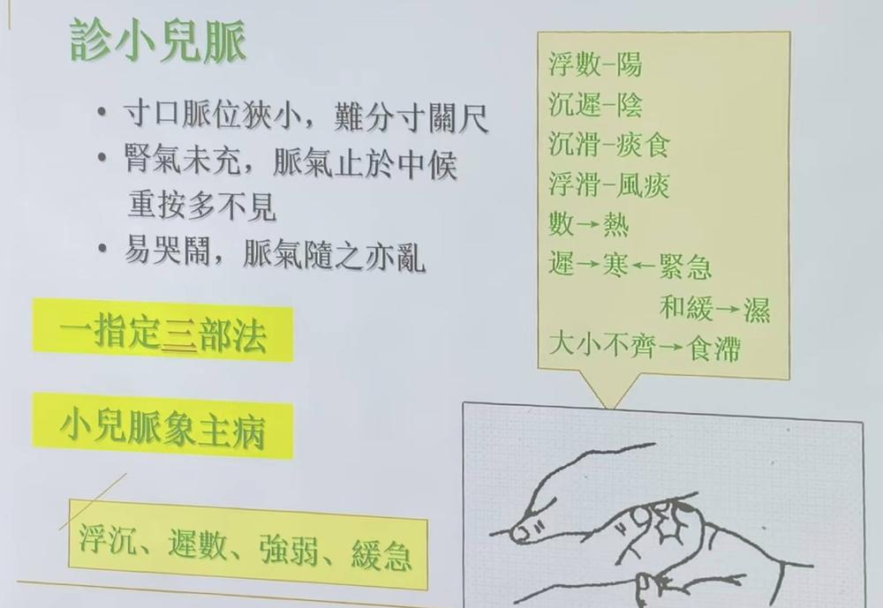
五、 脉诊的临床运用与脉症从舍

1. 脉症顺逆

· 顺：脉症相应。如暴病见浮、洪、数、实脉；久病见沉、微、细、弱脉。
· 逆：脉症相反。如暴病见沉、细、微、弱脉；久病见浮、洪、数、实脉。
情况 | 顺证 | 逆证
暴病 | 浮、洪、数、实（正气充盛） | 沉、细、微、弱（正气虚衰）
久病 | 沉、微、细、弱（正虚邪不盛） | 浮、洪、数、实（正衰邪不退）

2. 脉症从舍（老师强调重点）

· 定义：当脉象与症状不一致时，判断何者为疾病本质，何者为假象的过程。
· 舍脉从症：症真脉假。例如：阳明腑实证（腹痛拒按、便秘、舌红苔黄燥），本应见实热脉，却见迟脉。此迟脉是因热结于内，阻滞气机所致，为假象，故舍脉从症。
· 舍症从脉：症假脉真。例如：热厥证（四肢厥冷），本为寒象，但脉见滑数。此四肢厥冷是热邪内伏，格阴于外的假象，脉象反映真实的热盛本质，故舍症从脉。
原则 | 含义 | 举例
舍脉从症 | 症状反映本质，脉象为假象 | 腹满拒按、便秘、舌红苔黄燥（真热），脉迟细（假寒）→从症
舍症从脉 | 脉象反映本质，症状为假象 | 四肢厥冷（假寒），脉滑数（真热）→从脉

📌 核心：四诊合参，综合分析，不可仅凭脉象或仅凭症状下结论。

第二部分：按诊

一、按诊手法

手法 | 指力 | 到达层次 | 诊察内容
触法 | 最轻 | 皮肤 | 凉热、润燥
摸法 | 稍重 | 肌层 | 疼痛、肿块范围
按法 | 重 | 筋骨或深部 | 肿块形态、大小、质地、活动度
叩法 | 叩击 | 产生震动 | 叩击音、波动感（气鼓&水鼓）

二、按诊注意事项

· 体位合适，充分暴露
· 手法由轻到重，先健康部位后病变部位
· 医生手温适中（尤其摸小儿），避免突然暴力
· 边按边观察患者表情反应

—————————————————————————————————————
三、中医特色按诊内容

（一）按尺肤

· 部位：肘部内侧至掌后横纹之间的皮肤
· 正常：温润滑爽而有弹性
· 异常：
· 热盛 + 脉滑数 → 将发热
· 凉 + 脉细小 → 虚损、伤津
· 按之不起 → 水肿
· 粗糙如枯鱼鳞 → 精血不足、瘀血内阻、脾阳虚衰
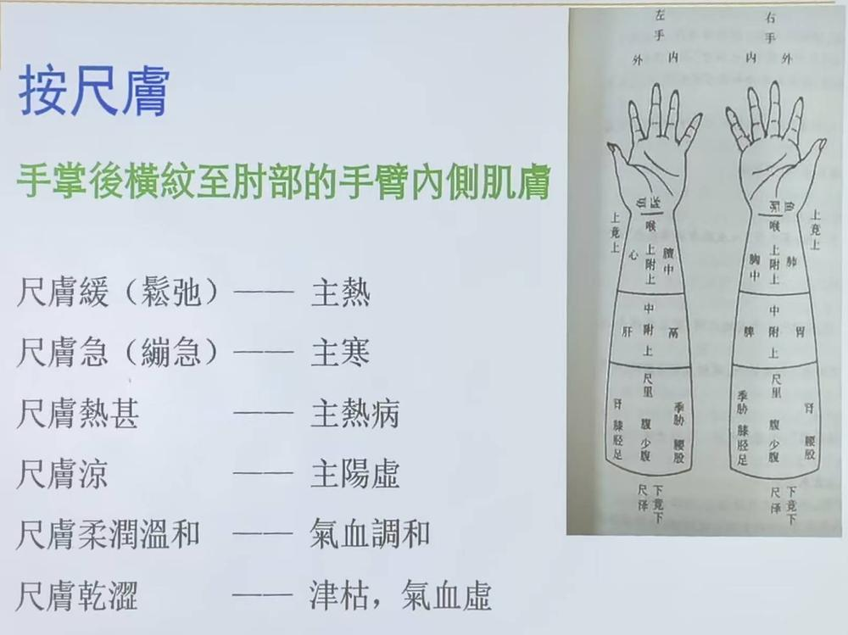
（二）按手足

· 手足俱冷 → 阳气不足，不达四末（阳虚初期）
· 手足俱热 → 体温升高
· 手足心热 → 内伤发热
· 麻疹患儿中指偏凉 → 将要发疹（临床经验）

（三）按腧穴

· 原理：腧穴是脏腑经络之气转输之处，为脏腑病变反应点
· 诊察内容：压痛、结节、条索状物、肿胀
· 应用：
· 肺俞结节或中府压痛 → 肺病
· 胃俞或足三里压痛 → 胃病
· 上巨虚下1-2寸压痛 → 肠病
· 肝俞或期门压痛 → 肝病

中诊第十一课笔记

一、八纲辨证概述

项目 | 内容
八纲 | 表、里、寒、热、虚、实、阴、阳
作用 | 辨别病位浅深、疾病性质、邪正盛衰、病证类别
意义 | 是辨证的总纲，起提纲挈领作用；但较笼统，需结合其他辨证
源流 ：源于《内经》，张仲景《伤寒论》实际运用，明代张介宾提出“二纲六变”，近代祝味菊正式命名“八纲”
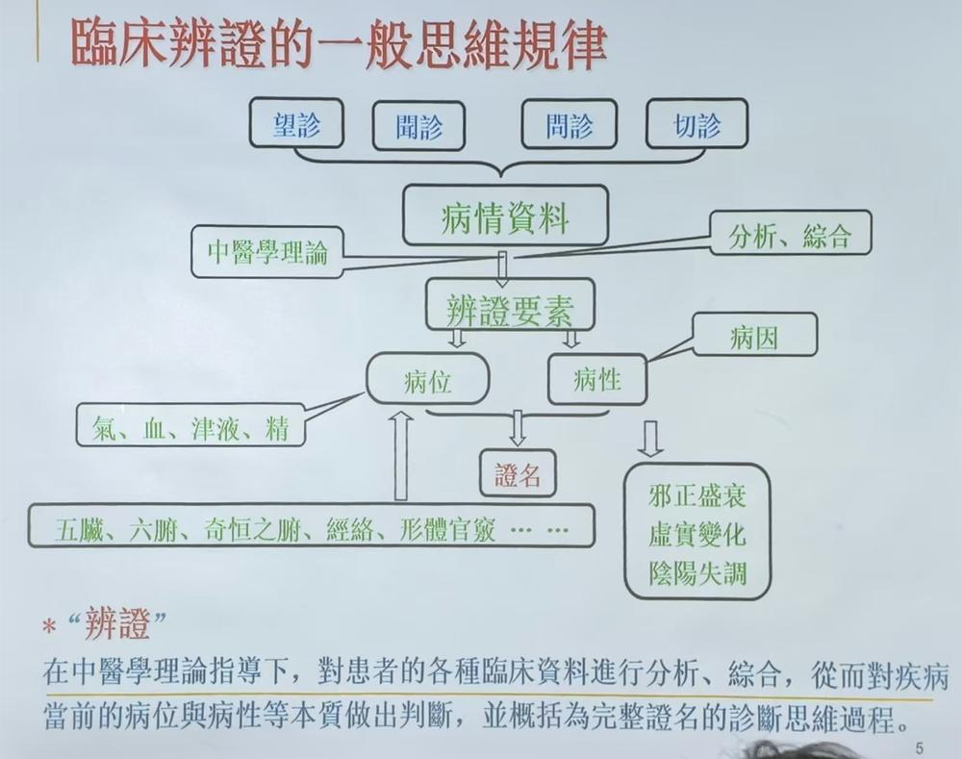
—————————————————————————————————————

二、表里辨证（辨病位浅深）

1. 表证

项目 | 内容
定义 | 六淫等邪气经皮毛、口鼻侵入，正气抗邪于肌表，以新起恶寒发热为主要表现的证
证候表现 | 新起恶寒或恶寒发热、头身痛、喷嚏、鼻塞流涕、咽痒痛、微咳喘；舌淡红苔薄白，脉浮
辨证要点 | 新起恶寒+发热并见+脉浮+脏腑症状不明显
特点 | 起病急、病位浅、病程短（外感病初期）

老师强调：表证不能简单理解为皮肤病或局部病变，必须是正邪交争于肌表的表现。

2. 里证

项目 | 内容
定义 | 病变部位在内（脏腑、气血、骨髓等），以脏腑功能失调为主要表现的证
证候表现 | 无新起恶寒发热，脏腑症状突出（如咳喘、腹痛、心悸等）
成因 | ①表邪入里；②外邪直中脏腑；③情志、饮食、劳倦内伤
特点 | 病情较重、病位较深、病程较长

3. 半表半里证

项目 | 内容
定义 | 邪气既不在表，又未全入里，处于表里进退之间
证候表现 | 寒热往来、胸胁苦满、心烦喜呕、默默不欲饮食、口苦咽干目眩、脉弦
辨证要点 | 寒热往来+胸胁苦满+脉弦

4. 表证、半表半里证、里证鉴别

鉴别要点 | 表证 | 半表半里证 | 里证
寒热 | 恶寒发热并见 | 寒热往来 | 但寒不热/但热不寒
脏腑症状 | 不明显 | 胸胁苦满 | 明显
舌象 | 变化不明显 | 变化不明显 | 多有变化
脉象 | 浮脉 | 弦脉 | 沉脉或其他

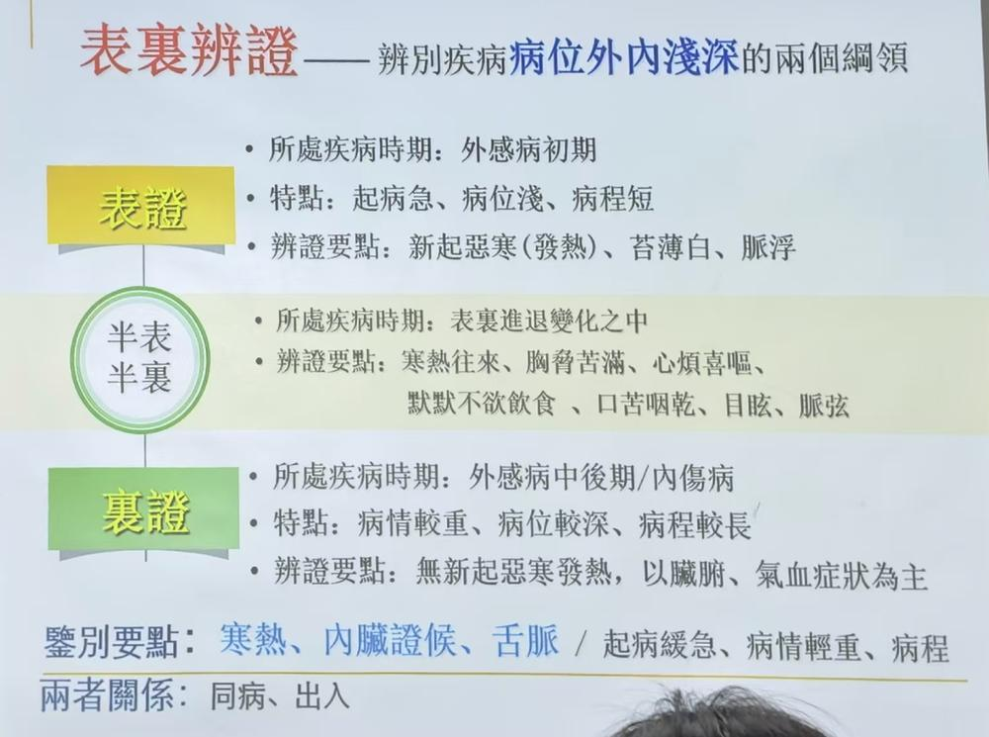
—————————————————————————————————————
三、寒热辨证（辨疾病性质）

1. 寒证

项目 | 内容
定义 | 感受寒邪或阳虚阴盛，机体功能抑制，表现“冷、凉”
分类 | 实寒（外感寒邪）、虚寒（阳虚）
证候表现 | 恶寒/畏寒喜暖、肢冷、局部冷痛、口淡不渴、分泌物清稀、小便清长、大便溏、面色白、舌淡苔白润、脉紧或迟
机理 | 寒邪遏阳或阳虚失煦；津液未伤；气血运行不畅

2. 热证

项目 | 内容
定义 | 感受热邪或阴虚阳亢，机体功能亢进，表现“温、热”
分类 | 实热（外感热邪、五志化火）、虚热（阴虚）
证候表现 | 发热、恶热喜冷、口渴、面赤、烦躁、痰涕黄稠、小便短黄、大便干结、舌红少津苔黄燥、脉数
机理 | 阳热偏盛、津液耗伤

3. 寒证与热证鉴别（老师总结口诀：冷白稀润静 热红黄稠干动）

鉴别要点 | 寒证 | 热证
寒热喜恶 | 恶寒喜温 | 恶热喜凉
四肢 | 冷 | 热
口渴 | 不渴/喜热饮 | 渴喜冷饮
面色 | 白 | 红
大便 | 稀溏 | 干结
小便 | 清长 | 短黄
舌象 | 淡苔白润 | 红苔黄燥
脉象 | 迟/紧 | 数
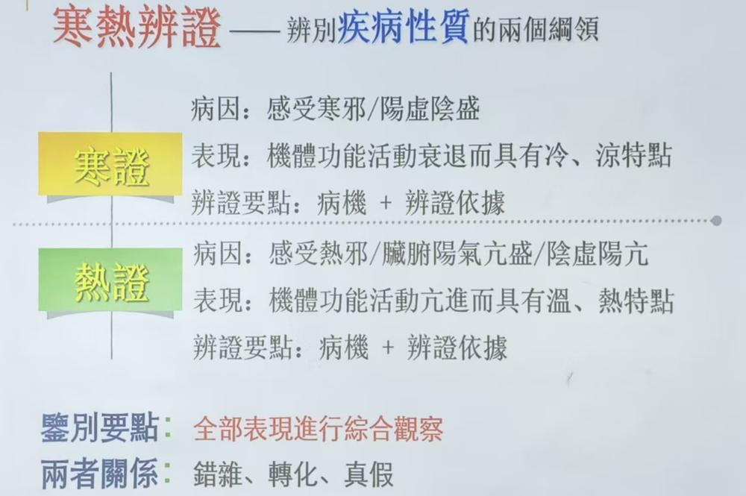
—————————————————————————————————————

四、虚实辨证（辨邪正盛衰）

项目 | 虚证 | 实证
定义 | 正气亏虚（阴阳气血津液精髓不足） | 邪气盛实（外邪、病理产物蓄积）
病机 | 正气亏虚，邪气不著 | 邪气盛实，正气不虚
成因 | 先天不足、后天失养、久病耗损 | 外邪侵犯、脏腑失调、病理产物停聚
鉴别要点 | 病程长、体质弱、精神萎靡、声低息微、疼痛喜按、腹胀按之痛减、发热为潮热微热、畏寒得温减、舌嫩苔少、脉无力 | 病程短、体质壮、精神亢奋、声高气粗、疼痛拒按、腹胀不减、发热为高热、恶寒得温不减、舌老苔厚、脉有力

虚实辨证关键是看“正气足不足”和“邪气盛不盛”。
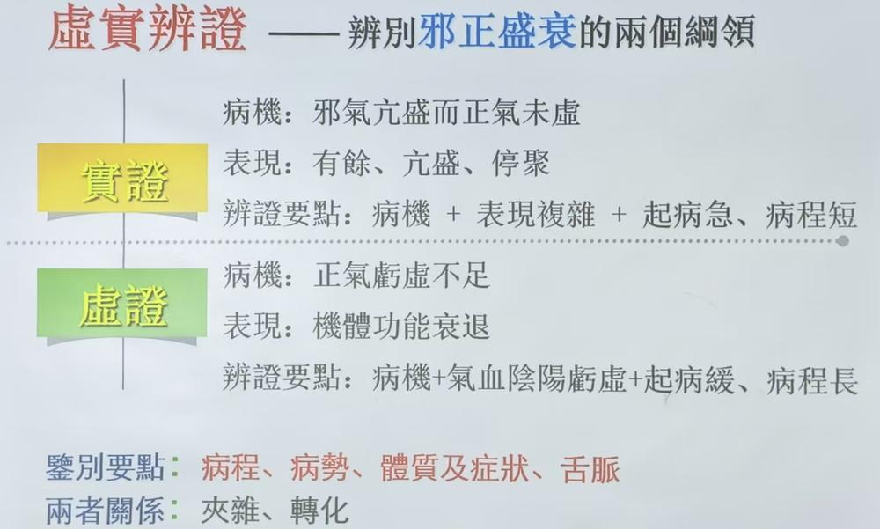
—————————————————————————————————————
五、阴阳辨证（总纲）
项目 | 阴证 | 阳证
涵盖 | 里、寒、虚 | 表、热、实
特点 | 向内、向下、不易发现、功能衰退、清冷 | 向外、向上、明显、功能亢进、温热
阴阳辨证在临床中较少单独使用，主要作为统摄六纲的总纲。
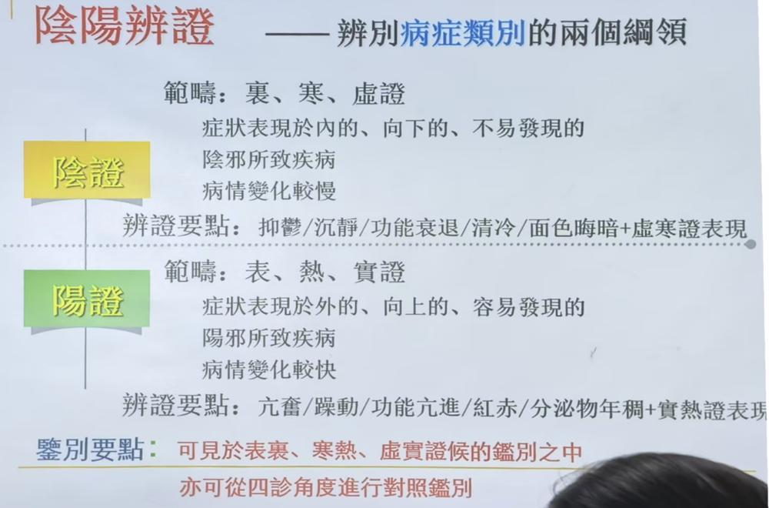
六、八纲之间的关系

1. 证的相兼（不相对立的纲同时存在）

常见组合：表实寒、表实热、里实寒、里实热、里虚寒、里虚热等。

老师特别指出：表虚寒、表虚热临床极少见。中医“表虚”有两种含义：①有汗的表证（非真虚，是毛窍未闭）；②肺脾气虚卫表不固（真虚）。

2. 证的错杂（对立的纲同时存在）

类型 | 含义 | 举例
表里同病 | 表证+里证并存 | 表寒里热、表热里寒、表里俱寒等
寒热错杂 | 寒证+热证并存 | 上热下寒、上寒下热
虚实夹杂 | 虚证+实证并存 | 虚中夹实（正虚为主）、实中夹虚（邪实为主）、虚实并重

3. 证的转化（对立纲相互转化）

转化类型 | 方向 | 意义
表里出入 | 表邪入里→病情加重；里邪出表→病情减轻 | 取决于正邪斗争
寒热转化 | 寒化热→阳气尚旺（好）；热化寒→阳气衰败（差） | 关键在阳气盛衰
虚实转化 | 实证转虚→正气耗伤；因虚致实→本虚标实 | 实证转虚常见，虚证转实少见

4. 证的真假（危重阶段出现假象）

类型 | 本质 | 假象 | 鉴别要点
真热假寒（热极似寒） | 里热炽盛 | 四肢厥冷、脉沉迟 | 胸腹灼热、渴喜冷饮、脉按之有力
真寒假热（寒极似热） | 里寒极盛 | 自觉发热、面红、烦躁、脉浮大 | 胸腹不热、欲加衣被、渴喜热饮、脉按之无力
真实假虚（大实有羸状） | 实邪内盛 | 神倦、懒言、脉沉细 | 语声高气粗、动之觉舒、脉按之有力
真虚假实（至虚有盛候） | 正气大虚 | 腹胀痛、便秘、脉弦 | 腹胀时减、按之痛减、脉按之无力
真假证多见于疾病后期或危重阶段，需四诊合参，尤其注意脉象有力无力、舌质老嫩、言语高低等。
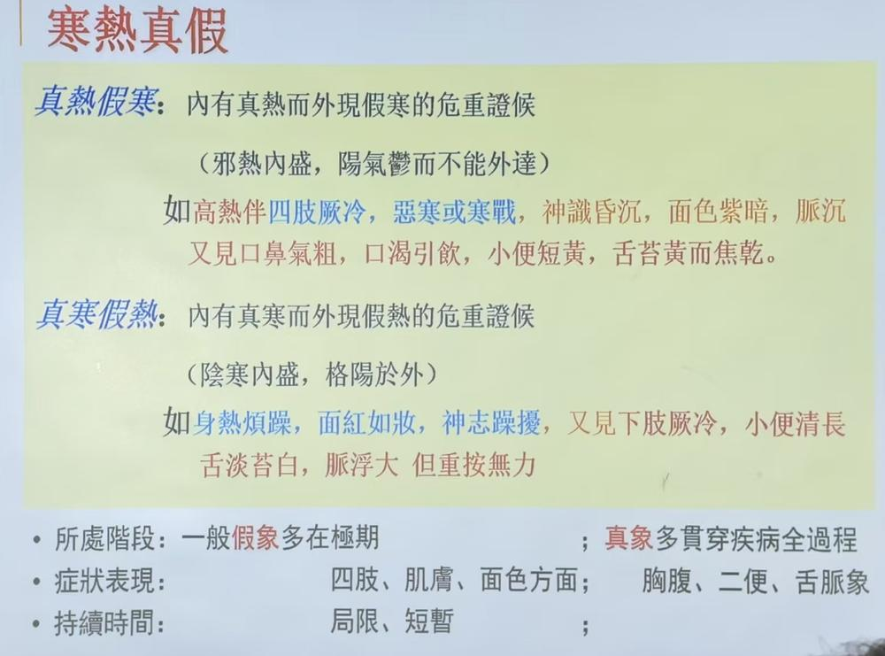

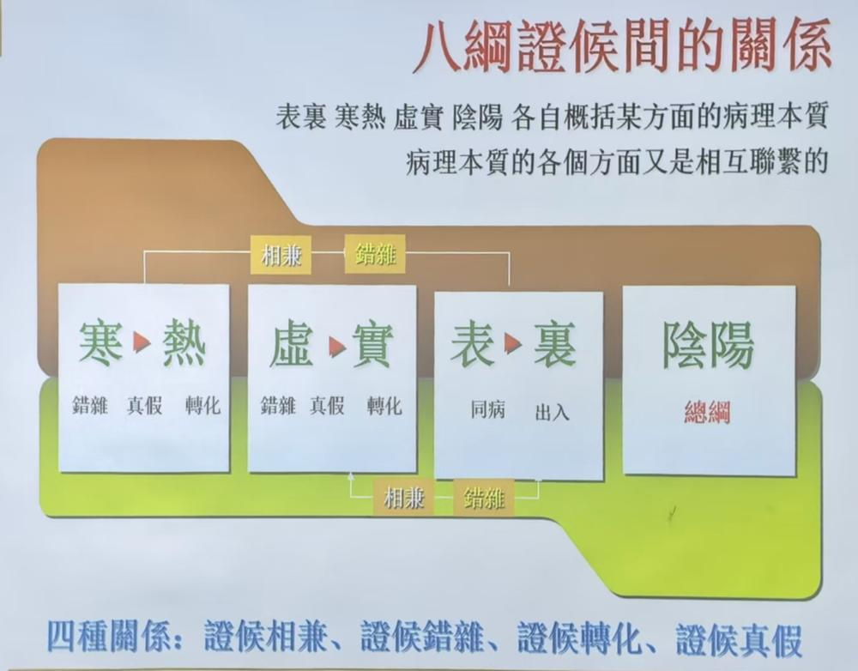

中诊第十二课笔记

第一部分：病性辨证概述

1. 什么是“病性”？

· 定义：疾病当前病理变化的本质属性，是对疾病一定阶段整体反应状态的概括。
· 关键理解：
· 辨“现病史”：病性辨证辨析的是患者当前阶段的病理状态，即“现病史”的部分。
· 整体概括：是对所有症状、体征综合分析后得出的结论，而不是针对单一症状。
· “审证求因”：这里的“因”是广义的，不仅指原始病因（如外感六淫），也包括后续产生的病理产物（如痰饮、瘀血）和正气虚损（如气虚、阴虚）。

2. 病性辨证的内容与体系

· 主要辨证方法：
· 六淫辨证：辨析外感病邪。
· 阴阳虚损辨证：辨析阴阳的亏虚。
· 气血辨证：辨析气、血的失常。
· 津液辨证：辨析津液的亏虚与停聚。

第二部分：六淫辨证

核心概念：

· 六气---六淫：风、寒、暑、湿、燥、火本是自然界六种正常气候变化（六气）。当它们太过或不及，超出人体适应能力，导致疾病发生时，才称为“六淫”，是病邪的统称。
· 六淫致病的共同特点：
· 外感性：病邪多从口鼻、皮毛而入。
· 季节性：如春季多风，夏季多暑，长夏多湿，秋季多燥，冬季多寒。
· 地域性：如久居湿地易感湿邪。
· 相兼性：可两种或多种邪气同时侵犯人体，如风寒、风湿、暑湿。
· 转化性：一种邪气可在体内转化为另一种，如寒邪郁久可化热。
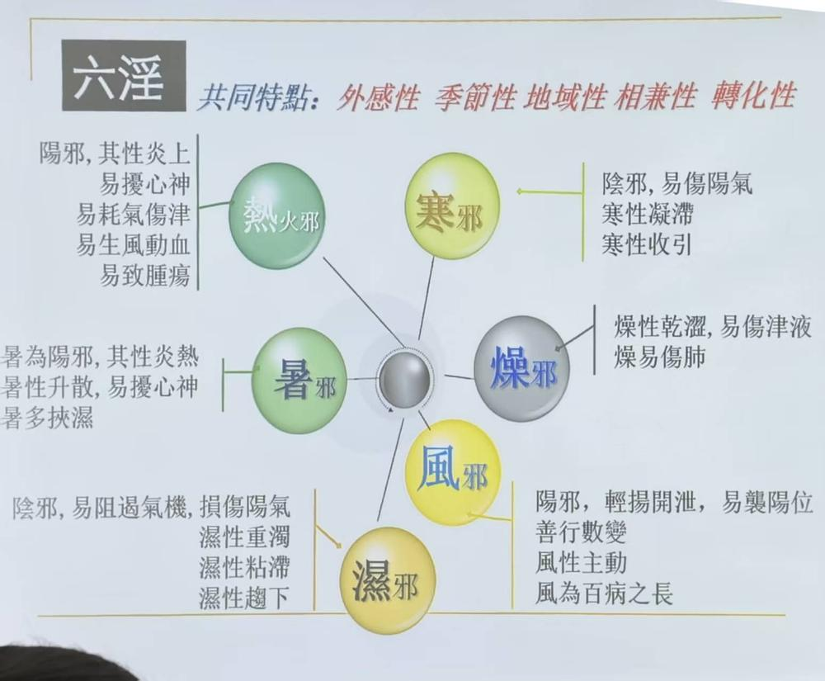

一、风淫证

· 定义：风邪侵袭人体肤表、经络，导致卫外功能失常，表现出符合“风”性特征的证候。
· 风邪致病特点回顾：
· 风为阳邪，轻扬开泄：“轻扬”指易袭人体上部（头面）、阳位。“开泄”指能使腠理疏松、汗孔开张。
· 善行而数变：“善行”指病位游走不定（如游走性关节痛）。“数变”指发病迅速、病情变化快（如突发风团、口眼歪斜）。
· 风性主动：症状有动摇不定的特点（如抽搐、眩晕）。
· 风为百病之长：风邪常作为先导，与其他邪气相兼为患（如风寒、风热、风湿）。
· 证候表现与辨证要点：
· 核心症状（辨证依据）：恶风、微发热、汗出、脉浮缓。
· 恶风与恶寒：老师强调，恶风是恶寒的轻症，本质相同。
· 汗出：风邪“开泄”腠理，卫外不固所致，是区别于寒邪“收引”导致无汗的关键。
· 脉浮缓：浮为病在表，缓是风邪所致（区别于紧、数）。
· 其他表现及机理：
表现 | 病机分析
鼻塞、流清涕、喷嚏、咽痒咳嗽 | 风邪犯肺（肺合皮毛），致肺气失宣，鼻窍不利
突起风团、皮肤瘙痒 | 风邪客于肌肤，营卫不和
口眼歪斜、肌肤麻木、痉挛抽搐 | 风邪侵袭经络，经气阻滞不通（善行、主动）
肢体关节游走性疼痛 | 风与寒湿相兼，侵袭筋骨关节（善行）
面脸浮肿（起病急） | 风邪犯肺，宣降失常，通调水道失职（区别于脾肾虚的里证水肿）
· 风淫证与表证的关系：风淫证属于表证的范畴，是表证的一个更具体的细化。所有六淫辨证初起，都属于表证。

二、寒淫证

· 定义：寒邪侵袭机体，阳气被遏，以恶寒、无汗、局部冷痛、脉紧等为主要表现的证候。
· 寒邪致病特点回顾：
· 寒为阴邪，易伤阳气：损伤人体的温煦、推动作用。
· 寒性凝滞：使气血运行不畅，甚至凝结不通，导致疼痛。
· 寒性收引：使气机收敛，腠理、经络、筋脉收缩挛急。
· 证候表现与辨证要点：
· 核心症状（辨证依据）：恶寒（重）、无汗、局部冷痛、脉紧或沉迟有力、苔白。
· 恶寒：怕冷，且添衣加被、近火取暖不能缓解，这是阳气被遏，失去温煦的表现。
· 无汗：寒主收引，腠理汗孔闭塞。
· 局部冷痛：寒性凝滞，气血不通则痛，且伴有冷感。老师强调“紧脉主寒，诸痛属寒”。
· 脉紧/沉迟有力：紧脉如“牵绳转索”，是寒主收引，脉管收缩绷紧之象。沉迟有力是阳气被寒邪遏制，推动无力但正气不虚的表现。
· 苔白：此处强调“热象不显”，是一个排除性症状，用以确认是单纯的寒证。
· 分类与鉴别：
类型 | 病位 | 八纲属性 | 核心病机 | 常见表现
伤寒证 | 肌表 | 表实寒证 | 寒邪束表，卫阳被遏，腠理闭塞 | 恶寒、发热、无汗、头身痛、脉浮紧
中寒证 | 脏腑（里） | 里实寒证 | 寒邪直中，损伤脏腑阳气，阻滞气机 | 脘腹冷痛、呕吐腹泻、咳喘稀白痰、四肢厥冷

三、暑淫证

· 定义：感受暑热之邪，耗气伤津，以发热、汗出、口渴、疲乏等为主要表现的证候。
· 暑邪致病特点回顾：
· 暑为阳邪，其性炎热：表现为高热、心烦、面赤等一派热象。
· 暑性升散，扰及心神：“升散”指易上扰清窍、发散腠理，导致汗出、头晕；“扰神”则见心烦、甚至神昏。
· 暑多夹湿：尤其在长江以南地区，暑季多雨潮湿，故常暑湿并见。
· 证候表现与辨证要点：
· 辨证要点：季节性（夏季） + 发热、汗出、口渴、疲乏、尿黄。
· 症状机理分析：
· 发热、汗出：暑性炎热、升散。
· 口渴、尿黄：汗出过多，耗伤津液。
· 疲乏、气短：汗出过多，气随津泄，耗气。
· 分类与鉴别：
类型 | 病因病机 | 临床表现特点
伤暑证 | 感受暑湿之邪，耗气伤津 | 发热、汗出、口渴、心烦、疲乏；兼湿则见肢体困重、胸闷脘痞、苔腻、脉濡数。病情较轻。
中暑证 | 烈日下劳作过久，暑热直中，内扰心神 | 发病急重，高热、神昏、抽搐，甚至猝然昏倒。暑热炽盛，营阴受灼则舌绛干燥、脉细数。

四、湿淫证

· 定义：感受外界湿邪，阻遏人体气机与清阳，以头身困重、肢体倦怠、关节酸痛重着等为主要表现的证候。
· 湿邪致病特点回顾：
· 湿为阴邪，易阻气机，损伤阳气：湿性黏滞，最易阻滞气机运行，并困遏脾阳。
· 湿性重浊：“重”指沉重感（头重如裹、身重）。“浊”指分泌物、排泄物秽浊不清（面垢、带下黄白、小便浑浊）。
· 湿性黏滞：一是指病程缠绵难愈；二是指症状黏滞不爽（如大便黏腻、里急后重）。
· 湿性趋下：易伤及人体下部（如下肢水肿、带下、淋浊）。
· 证候表现与辨证要点：
· 核心症状（辨证依据）：身体困重、酸楚、痞闷、苔腻浊、脉濡/缓/细。
· 苔腻浊：苔质颗粒细腻致密，如涂油腻，揩之不去。是湿浊内停的典型舌象。
· 脉濡、缓、细的鉴别：老师强调三者虽均主湿，但侧重点不同。
脉象 | 特点 | 反映湿邪的侧面
濡脉 | 浮而细软 | 湿邪困阻，但阳气遏阻不重，脉气尚能浮于表
缓脉 | 一息四至，来去怠缓 | 湿邪黏滞，气血运行缓慢
细脉 | 脉形细小 | 湿邪阻遏，脉道受压变窄

五、燥淫证

· 定义：外感燥邪，耗伤津液，以口鼻、咽喉、皮肤干燥等为主要表现的证候。
· 燥邪致病特点回顾：
· 燥性干涩，易伤津液：导致各种干燥不润的症状。
· 易伤肺：肺为娇脏，喜润恶燥，燥邪从口鼻而入，首先犯肺。
· 证候表现与辨证要点：
· 辨证要点：时值秋季或处于干燥环境 + 干燥不润的证候。
· 分类与鉴别：
类型 | 时间 | 病性 | 临床表现特点
温燥 | 初秋（夏末余热未尽） | 燥+热 | 干燥症状+发热重、微恶寒、咽喉痛、舌边尖红、脉浮数（表热证）
凉燥 | 深秋（近冬寒气已起） | 燥+寒 | 干燥症状+恶寒重、发热轻、无汗、头痛、脉浮紧（表寒证）

六、火（热）淫证

· 定义：外感温热火邪，阳热内盛，以发热、口渴、面红、便秘、尿黄、舌红苔黄、脉数等为主要表现的证候。
· 火、热、温之鉴别：
· 温为热之渐：程度最轻，范围较广。
· 火为热之极：程度最重，多为局部表现。如“火毒”、“肝火”。
· 临床常用称呼：火热、温热，但罕有“火温”并称。
· 火（热）邪致病特点回顾：
· 为阳邪，其性炎热：表现一派热象（发热、面红、舌红苔黄）。
· 燔灼急迫，伤津耗气：导致口渴、便秘、尿黄。
· 炎上：热邪易犯人体上部（头面、咽喉）。
· 生风动血：可致抽搐（热极生风）、出血（血热妄行）。
· 易致疮疡：热邪壅聚局部，腐肉成脓。
· 证候表现与辨证要点：
· 辨证要点：新病突起，病势较剧 + 发热、口渴、便秘、尿黄、出血、舌红苔黄、脉数。
· 关键症状分析：
· 脉数：热邪加速血行，非正气亢盛之故。
· 舌红/绛、苔黄/灰黑而干：舌色红绛为热入营血，苔黄干燥为热盛伤津。区分灰黑苔寒热的关键在于舌苔的润燥和舌色：热证则苔干舌红绛，寒证则苔润舌淡。
· 汗多：热邪迫津外泄。其机理是“阳加于阴谓之汗”，热邪与阳气共同蒸化津液。

课堂案例分析（暑湿证）

· 病例摘要：8月就诊，发热10日，经治不退。现症：头昏胀痛，身体沉重，四肢烦痛，心烦口渴，脘痞胸闷，恶心呕吐，午后热重，小便短赤，大便不畅，身微汗出。面赤垢，苔黄腻，脉洪缓。
· 辨证分析思路：
1. 锁定关键信息：就诊时间（8月）→ 暑湿季节。
2. 八纲辨证：
· 表里：无恶寒，有脏腑症状（脘痞、恶心、二便异常）→ 里证。
· 寒热：发热、口渴、面赤、心烦、尿黄、苔黄→ 热证。
· 虚实：病势虽久但无虚损表现→ 实证。
· 结论：里实热证。
3. 六淫辨证：
· 热（暑）象：发热、心烦、口渴、面赤、午后热重、苔黄、脉洪。
· 湿象：头昏胀痛、身体沉重、脘痞胸闷、恶心、面垢、苔腻、脉缓。关键点在于身虽汗出但为微汗，是湿邪阻遏，热不得外透的表现，提示湿重于热。
4. 最终诊断：暑湿证（或暑淫夹湿，湿重于热）。

中诊第十三课笔记

第一节 阴阳虚损辨证

总论：
· 定义：根据阴阳的生理与病理特点，对四诊资料进行分析归纳，以辨别疾病当前是否存在阴阳虚损证候的辨证方法。
· 地位：本节主要讲“虚”。阴阳的“盛”（实证）已在八纲辨证（寒证、热证）和六淫辨证（寒淫、火淫）中讨论过。
· 内容：阳虚证、阴虚证、亡阳证、亡阴证。

一、阳虚证

项目 | 详细内容
定义 | 人体阳气亏损，其温养、推动、气化等功能减退，以畏寒肢冷为主要表现的虚寒证。
成因 | 1.生成不足：脾胃运化水谷精微功能减弱；年老命门火衰。  2.消耗太过：久病（尤其是阴邪所伤）、气虚进一步发展、久居寒凉之地、过服苦寒之品。
临床表现 | 畏寒肢冷，口淡不渴或喜热饮，自汗，小便清长或尿少浮肿，大便稀溏，面色（白光）白，舌淡胖嫩，苔白滑，脉沉迟无力。常伴神疲、乏力、气短等气虚表现。
证候分析 | -失于温煦：畏寒肢冷。  -气化无权：小便清长/尿少浮肿，大便稀溏。  -固摄失职：自汗。  -水湿内停：面色（白光）白，舌淡胖嫩。  -推动乏力：脉沉迟无力，兼见气虚症状。
辨证要点 | 畏寒肢冷，小便清长，面色（白光）白+气虚症状共见。
发展与转归 | 1.由气虚发展而来，常与气虚共存，合称阳气亏虚。  2.可发展为亡阳证。  3.阳损及阴，导致阴阳两虚。  4.导致气滞、血瘀、水泛、痰饮等病理产物。
课堂重点 | -畏寒&恶寒：畏寒（得衣被可减，阳虚失煦）；恶寒（得衣被不减，邪气束表）。  -小便清长&尿少：均是气化功能失常的表现，取决于具体影响的脏腑和病理阶段。  -面色（白光）白：白而虚浮，是阳虚水泛的特征。区别于淡白无华（气血虚）和苍白（脱血或亡阳）。
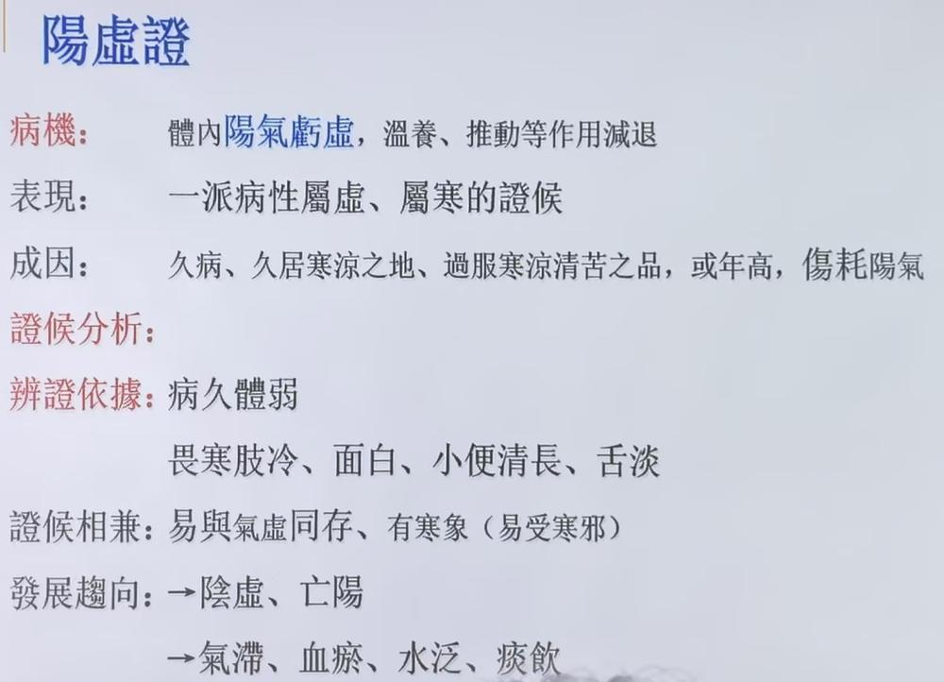
二、阴虚证
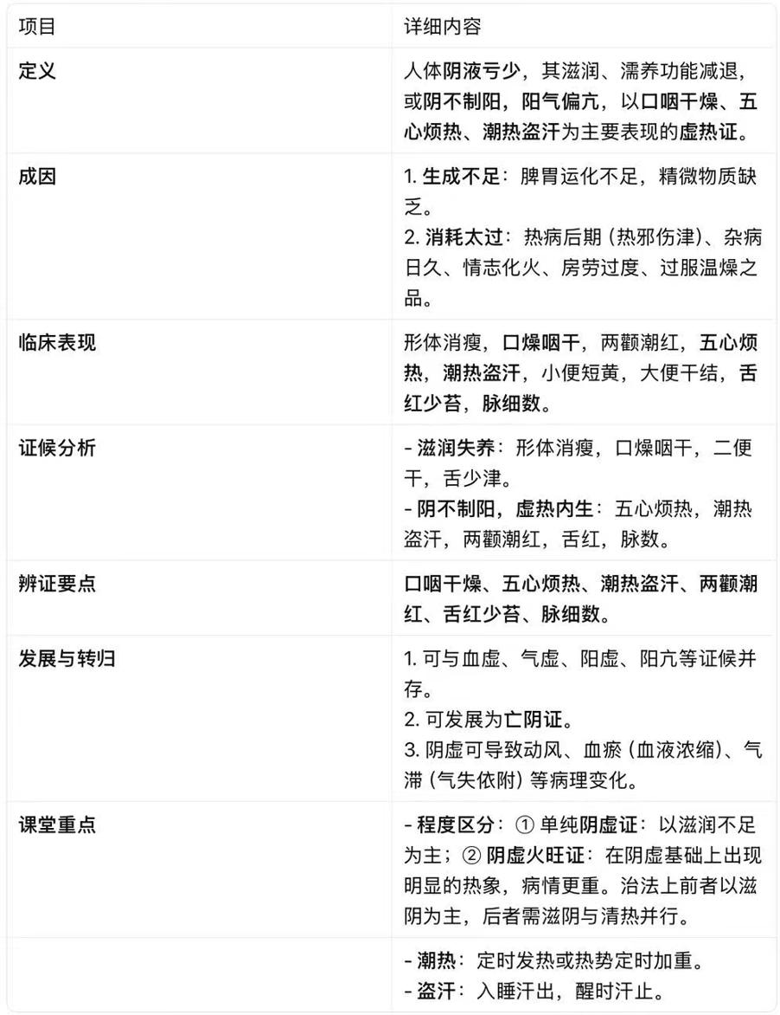
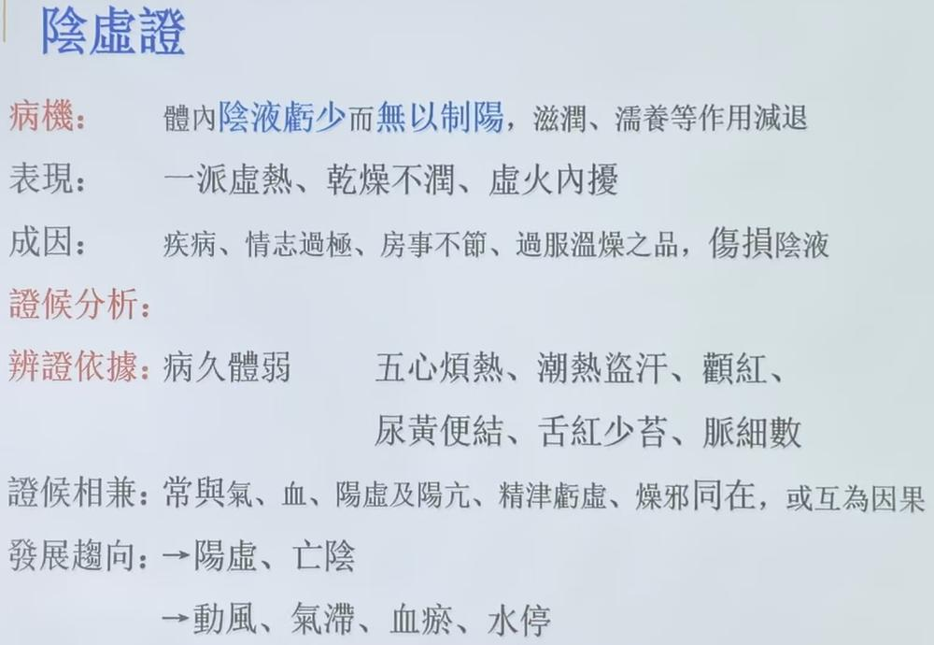

三、亡阳证与亡阴证

项目 | 亡阳证 | 亡阴证
定义 | 人体阳气极度衰微而欲脱的危重证。 | 人体阴液严重耗损而欲竭的危重证。
病机关键 | 阳气衰微，失于温煦、固摄、推动。 | 阴液欲竭，阴竭阳浮。
成因 | 阳虚发展、阴寒过盛暴伤阳气、大汗/大失血/失精致阳随阴脱。 | 阴虚发展、高热大汗、吐泻过度、失血过多、严重烧伤等致阴液暴失。
辨证要点 | 四肢厥冷，面色苍白，冷汗淋漓，气息微弱，脉微欲绝。 | 汗出如油，身热烦渴，面赤唇焦，脉细数疾无力。
鉴别表
汗液 | 冷汗淋漓，汗稀质清 | 汗出如油，汗热而黏
寒热 | 身冷畏寒 | 身热恶热
四肢 | 手足厥冷 | 四肢温暖
面色 | 苍白 | 面赤颧红
气息 | 微弱 | 急促
渴饮 | 不渴或喜热饮 | 口渴饮冷
唇舌 | 唇舌淡白，苔白润 | 唇舌干焦，舌红
脉象 | 脉微欲绝 | 脉细数疾，按之无力
涉及脏腑 | 心、肾为主 | 心、肝、肾为主
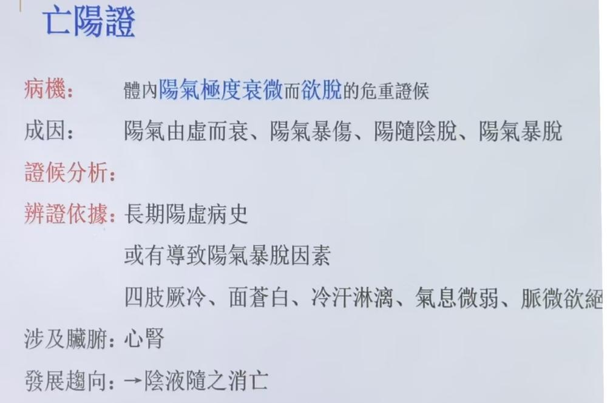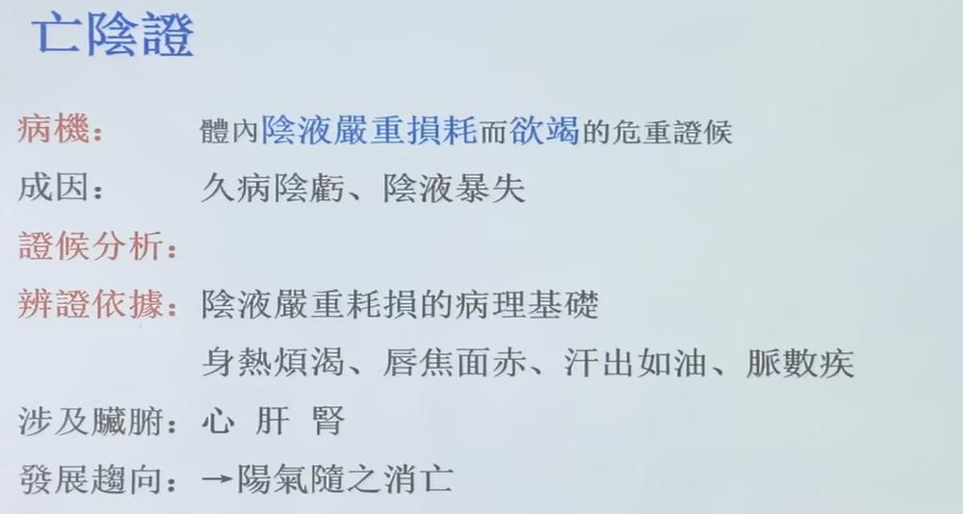
第二节 气血辨证（气病部分）

总论
· 地位：气血是构成和维持人体生命活动的基本物质，气血辨证是病性辨证中最重要的一环。
· 气属阳，血属阴。气的病变往往最先出现，早期干预意义重大。
· 气病分类：以气的功能减退和气机失调为基本病机。
1. 功能减退类（气少了）：气虚、气陷、气不固、气脱。
2. 气机失调类（气乱了）：气滞、气逆、气闭。
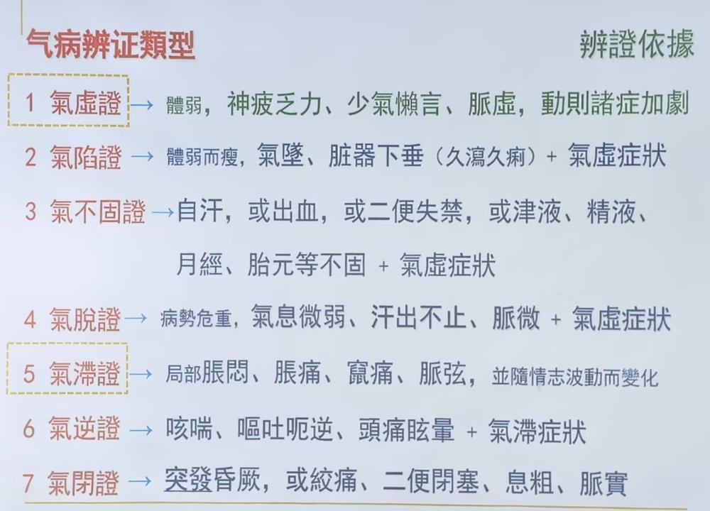

一、气病辨证之“功能减退类”四证鉴别
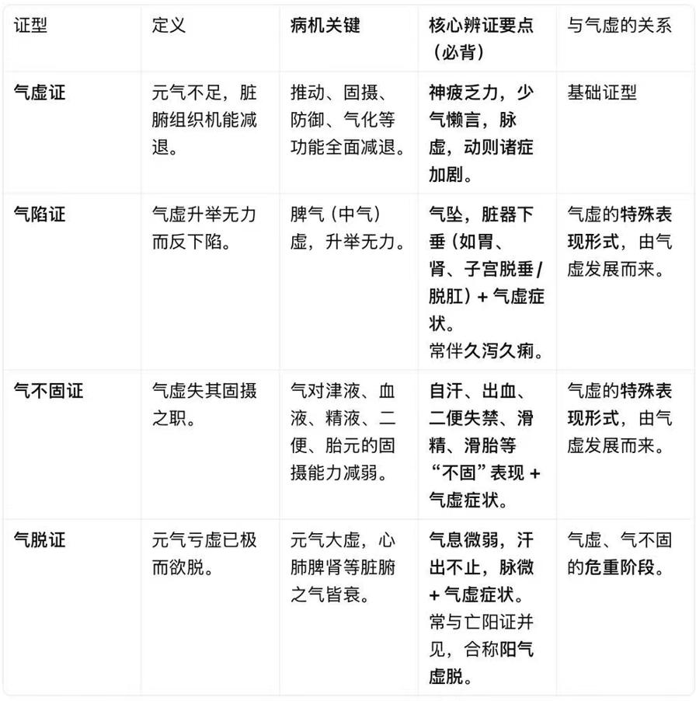
二、各证型补充要点
1. 气虚证

· 临床表现分析：
· 神疲乏力，少气懒言，声低息微（机能减退）。
· 头晕目眩（清阳不升，头目失养）。
· 自汗（卫外不固，腠理疏松）。
· 舌质淡嫩，脉虚（推动无力，不荣舌体，不鼓血脉）。
· 劳则耗气：活动后诸症加重是气虚的典型特征。
· 涉及的虚脉类：虚、细、微、代、短。
2. 气陷证

· 核心脏腑：脾。因此又称中气下陷证或脾虚气陷证。
· “清阳不升”的两个表现：① 头目失养的头晕眼花；② 气陷于下的久泻久痢。

3. 气不固证

· 固摄对象广泛：
· 津液：自汗、流涎。
· 二便：遗尿、小便失禁、大便滑脱。
· 血液：各种慢性出血（如肌衄、崩漏）。
· 精液/胎元：遗精、滑精、早泄、滑胎。

4. 气脱证

· 危重症表现：气息微弱（肺）、神识朦胧（心）、手撒身软（脾）、二便失禁（肾）。
· 气脱与亡阳的鉴别：气脱以气息微弱为主症，亡阳以四肢厥冷为特征。临床上常同时出现。

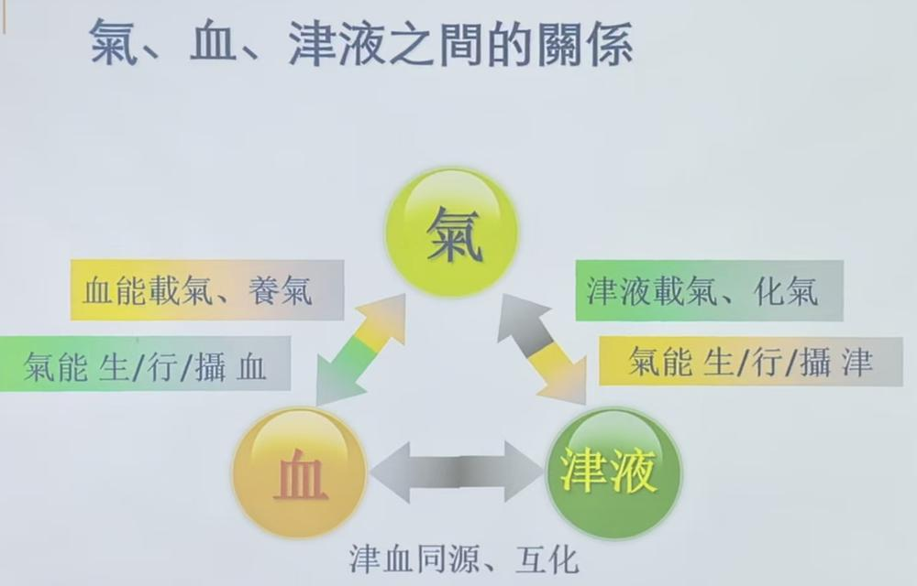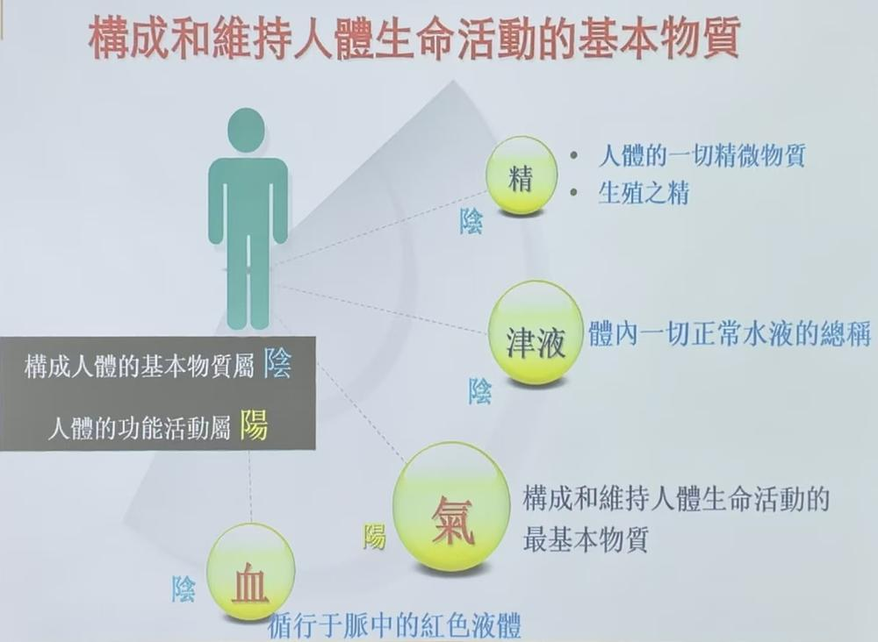

中诊第十四课笔记

一、 导论：气血辨证总框架

气血辨证是研究气血病变的辨证方法。老师强调，气病和血病各自可分为两大类别，核心区别在于“量”与“行”的失常。

辨证大类 | 核心病机 | 病性特点 | 治疗原则 | 对应证型
气病 | 1.功能减退（量不足） | 气“少”了 | 补气 | 气虚、气陷、气不固、气脱
 | 2.气机失调（运行乱） | 气不“少”，但堵、逆、闭 | 理气 | 气滞、气逆、气闭
血病 | 1.血液不足（量不足） | 血“少”了 | 养血 | 血虚、血脱
 | 2.血行障碍（运行乱） | 血不“少”，但瘀、热、寒 | 调血 | 血瘀、血热、血寒

生理基础（补充理解）：

· 气为血之帅：气能生血、行血、摄血。
· 血为气之母：血能载气、养气。
这两大关系是理解气血同病（如气滞血瘀、气随血脱）的关键。

二、 气病辨证

气病辨证包含七种证型，可以理解为从“不足”到“失调”的逐步演变。

（一）气的功能减退证（虚证类）
这四个证型是递进关系，均以“气虚”为基础表现。

证型 | 核心病机 | 辨证要点（课本） | 老师强调的重点与鉴别
1.气虚证 | 元气不足，机能减退 | 神疲乏力、少气懒言、脉虚、动则加剧 | 这是所有气虚类证候的基础和共性。
2.气陷证 | 气虚升举无力而下陷 | 气坠、脏器下垂+气虚症状 | 是气虚的特殊表现形式，主要指中焦脾虚气陷（中气下陷）。
3.气不固证 | 气虚失于固摄 | 自汗、出血、二便失禁等“不固”之象+气虚症状 | 固摄对象多样：津液（自汗）、血液（崩漏）、二便、精液、胎元。辨证必须有“不固”的具体表现。
4.气脱证 | 元气亏虚已极而欲脱 | 气息微弱、汗出不止、脉微+气虚症状 | 危重证！老师强调重点是气息微弱。常与亡阳证并见，称阳气虚脱证。

（二）气机失调证（实证为主）
这三个证型也有关联，气滞是基础。
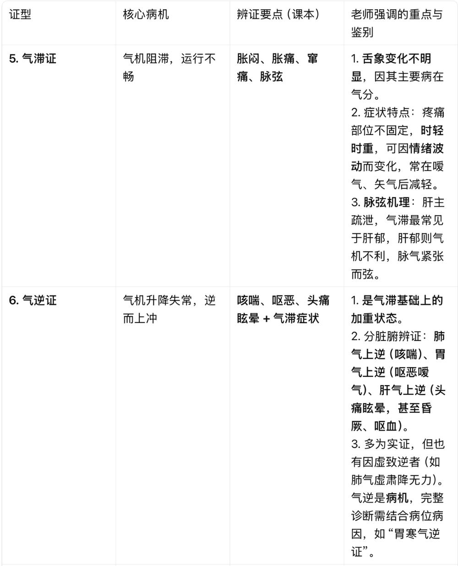
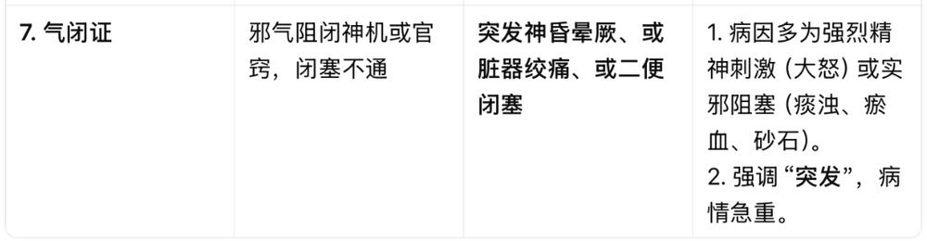

三、 血病辨证

血病辨证包含五个证型，同样分属“不足”和“运行障碍”两类。

（一）血液不足证（虚证类）
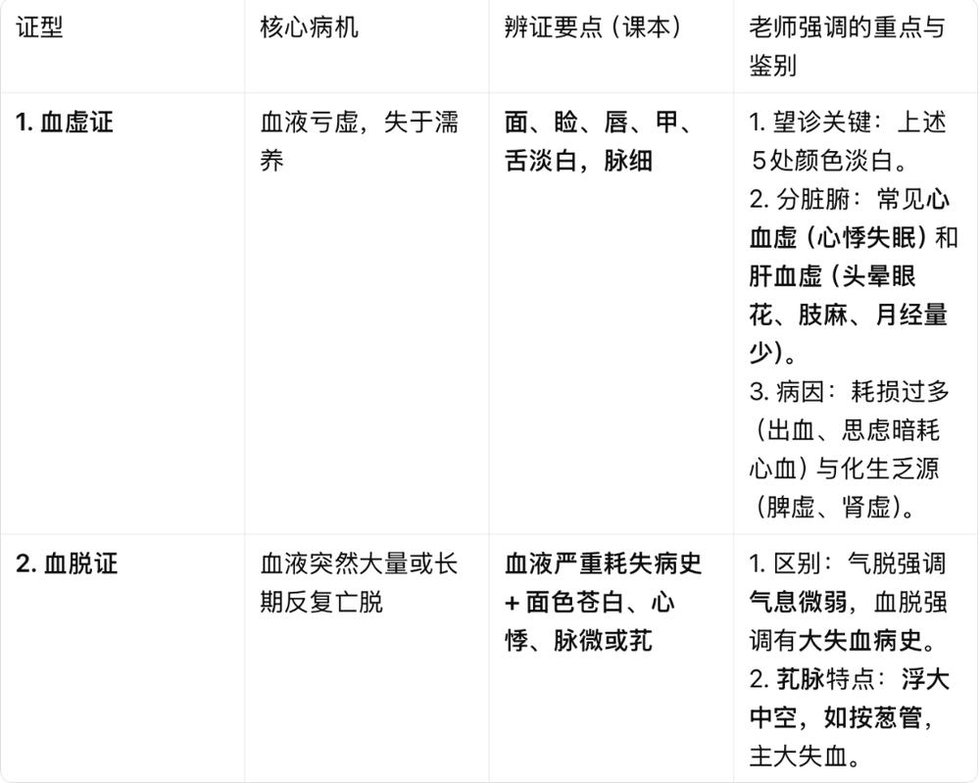

（二）血行障碍证
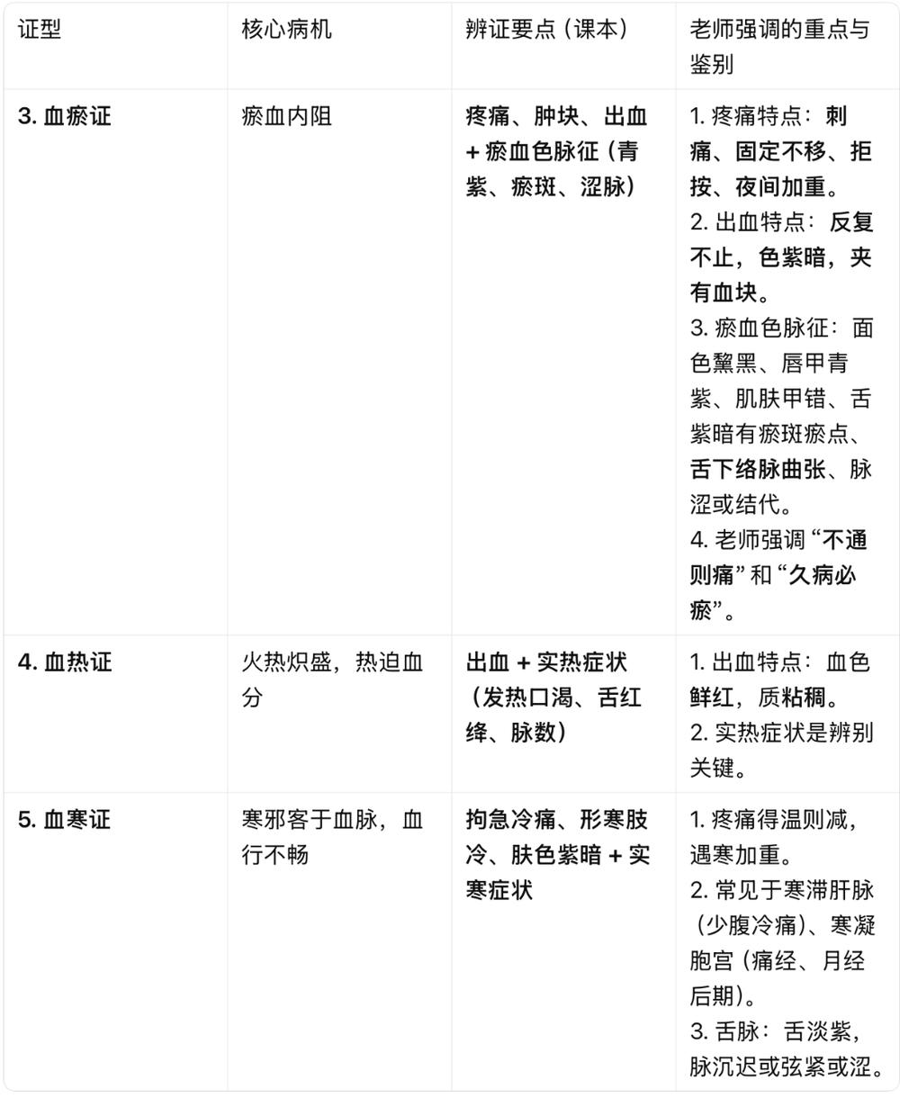

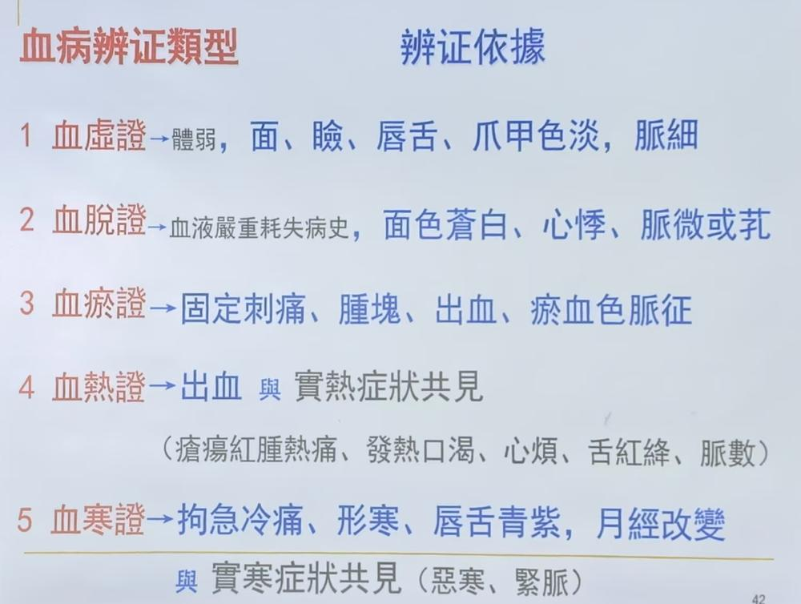
四、 课堂医案分析要点
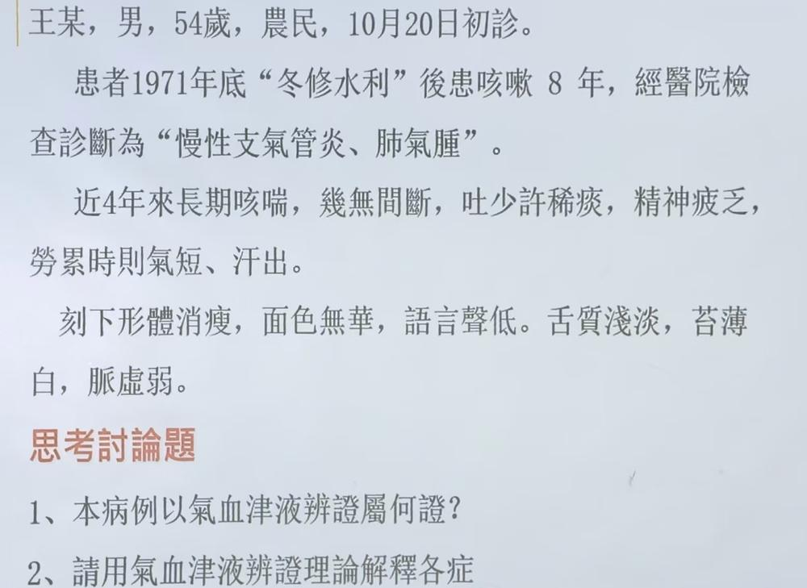
老师通过练习强调了辨证的思路和规范：

1. 诊断的先后顺序：
· 先辨八纲：表里、寒热、虚实。如课堂练习中，一例8年咳喘患者，虽有痰，但根据“形体消瘦、面色无华、声低、脉虚”，其本质为里、虚（气虚），应诊断为因虚致实。治疗应补气，而非单纯攻邪。
· 再辨气血津液：在八纲基础上，进一步定性。
2. 主诉（主诉）的写法：
· 要包含时间+症状。例如，“咳喘8年，劳累加重X月”。要使用医案中的原词，不可随意替换或添加主观推断。
3. 复合证型的判断：
· 当一个病人同时具备多种证候时，要分清因果和主次。例如，课堂练习中一痛经患者，先有胸胁胀痛，后有腹痛伴紫暗血块，这是典型的气滞血瘀证，且气滞在前为因，血瘀在后为果。

五、 气血同病辨证
基础原理：气为血之帅，血为气之母

五种常见证型（以下两点为五种证型的共性特征）：

1. 核心特点：气病+血病的症状同时出现。
2. 内在逻辑：常常互为因果，比如气滞→血瘀，或气虚→血虚。
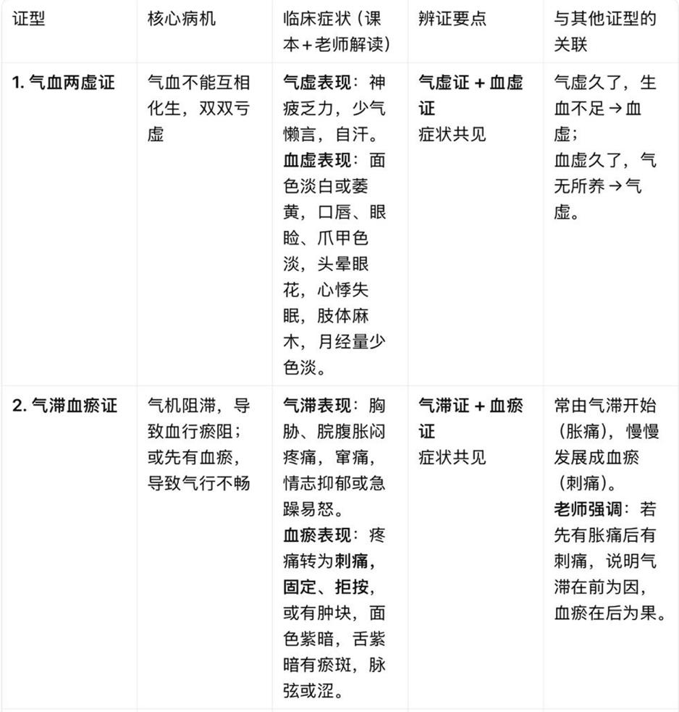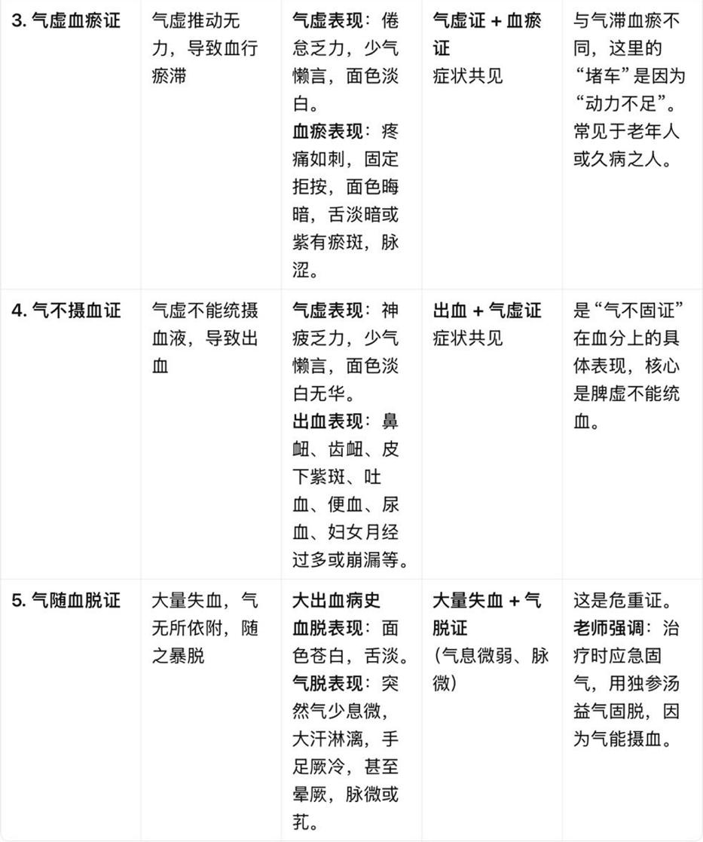
最容易混淆的鉴别点：

· 气不摄血 vs 血热出血：
二者都有出血。区别在于，
气不摄血是虚证：血色偏淡，质地清稀，伴有气虚症状（乏力、脉弱）。
血热出血是实证：血色鲜红，质地粘稠，伴有热象（口干、烦躁、脉数）。
—————————————————————————————————————
六、 鉴别汇总表

1. 四大危重证鉴别 (气脱、血脱、亡阳、亡阴)

证名 | 汗液 | 寒热 | 四肢 | 面色 | 气息 | 核心特征 | 脉象
气脱证 | 汗出不止 | 无明显偏盛 | 身软 | 苍白 | 气息微弱 | 气息微弱突出 | 脉微
血脱证 | 可有汗出 | 无明显偏盛 | 可厥冷 | 苍白 | 微弱 | 有大量失血史 | 脉微或芤
亡阳证 | 稀冷如水 | 身冷畏寒 | 厥冷 | 苍白 | 微弱 | 肢厥身凉突出 | 脉微欲绝
亡阴证 | 黏热如油 | 身热恶热 | 温热 | 面赤颧红 | 急促 | 身热汗黏突出 | 细数无力

2. 血热与血寒鉴别

项目 | 血热证 | 血寒证
病性 | 实热 | 实寒
疼痛特点 | 红肿热痛 | 拘急冷痛，得温则减
出血特点 | 血色鲜红，质粘稠 | 血色紫暗，夹有血块
全身症状 | 发热，口渴，烦躁 | 形寒肢冷
舌象 | 舌红绛，苔黄干 | 舌淡紫，苔白润或滑
脉象 | 脉弦数或滑数 | 脉沉迟或弦紧或涩

中诊第十五课笔记

第一部分：气血津液辨证病案分析与总结

一、 病案分析示例：悬饮证
病例核心信息：
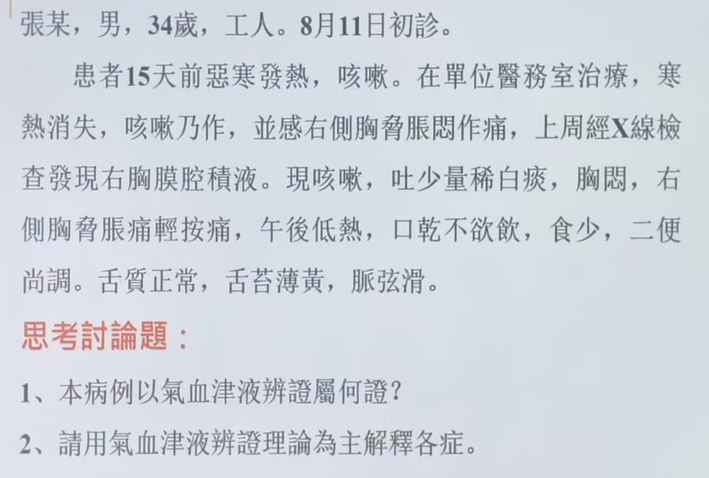
· 病程： 8月发病，15天前恶寒发热咳嗽（表证），经治疗后寒热消失，但咳嗽仍在。
· 现症： 右侧胸胁胀闷作痛，检查有胸腔积液。吐痰，痰质稀白。午后低热，口干不欲饮，食少。舌质正常，苔薄黄，脉弦滑。

辨证分析思路：

1. 定位分析：
· 右侧胸胁胀痛 + 胸腔积液 → 病位在胸胁。
· 咳嗽、咳痰 → 病位在肺。
2. 定性分析（病性）：
· 气病： 胀闷作痛 → 气滞；咳嗽 → 气逆。气滞为基础，气逆为结果。
· 津液病： 胸腔积液、痰稀白 → 津液内停，病邪为饮（流动性大于痰，需停留在腔隙）。
· 寒热： 午后低热、苔薄黄 → 有热象，但痰白、舌质正常 → 热象不重。
· 其他症状分析：
· 午后低热（潮热）： 病在阴分。
· 口干不欲饮： 津液输布障碍，被饮邪阻滞。
· 食少： 气机阻滞（气滞气逆）影响胃的升降，而非胃本身的问题。
3. 最终辨证：
· 饮证 - 悬饮。
· 依据： 饮停胸胁（悬饮的典型部位），阻滞气机，故见胸胁胀痛、咳唾引痛、胸闷气促等。虽有气滞气逆，但饮邪是病因和核心矛盾，治疗当以祛除有形饮邪为先。

二、 气血津液辨证小结与规律
1. 气血同病辨证：
· 核心原则： 气与血生理上相互依存（气为血之帅，血为气之母），病理上相互影响。辨证时直接进行排列组合即可。
· 常见证型：
· 气血两虚 = 气虚证 + 血虚证
· 气虚血瘀 = 气虚证 + 血瘀证
· 气不摄血 = 气虚证 + 出血证
· 气随血脱 = 大出血 + 气脱证
· 气滞血瘀 = 气滞证 + 血瘀证
· 书写顺序与用药关系： 通常气病写在前。若写为“血瘀气滞”，则提示血瘀更重，处方中活血药应为主，理气药为辅。
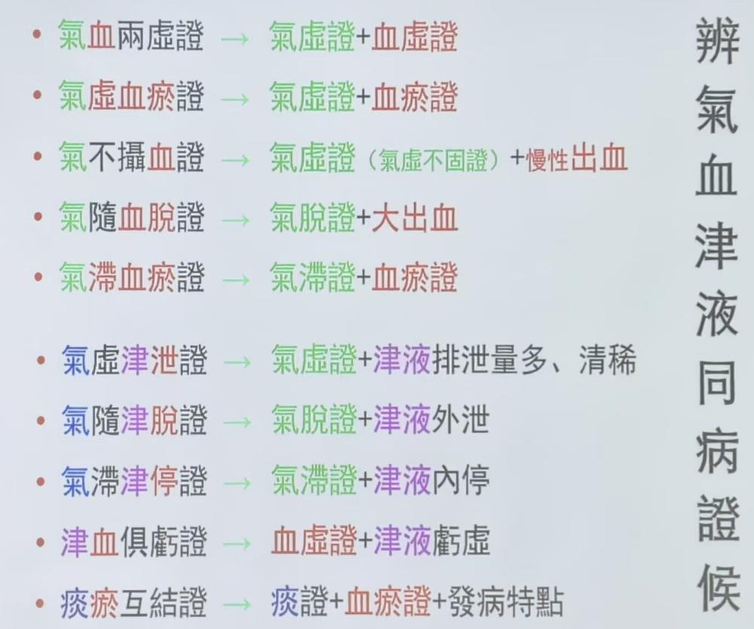

2. 津液辨证：
· 定义： 判断疾病当前是否存在津液证候的辨证方法。强调 “是否存在” ，因为不是每个病人都需要辨津液病。
· 分类：
证型 | 核心病机 | 辨证要点 | 关键鉴别点
津液亏虚证 | 津液不足，失于濡养充盈 | 干燥（口、鼻、唇、舌、皮肤）+口渴、尿少、便干 | 伤津（轻，以干燥为主&液耗（重，皮肤枯瘪、眼球深陷）
痰证 | 痰浊停聚或流窜 | 咳吐痰多、胸闷、呕恶、眩晕、体胖、局部圆滑包块（如瘰疬、瘿瘤）、苔腻、脉滑 | “百病多因痰作祟”，表现多样，分为寒痰、热痰、湿痰、燥痰等
饮证 | 饮邪停聚于腔隙或胃肠 | 胸闷脘痞、呕吐清水、咳吐清稀痰涎、肋间饱满（悬饮）、苔白滑、脉弦或滑 | 流动性大于痰，需有空腔。分为四饮：痰饮（停胃肠）、悬饮（停胸胁）、支饮（停心肺）、溢饮（溢四肢）
水停证 | 水液泛溢肌肤 | 水肿（按之凹陷不起）、小便不利、周身困重、舌胖苔滑 | 流动性最大。分为阳水（属实，起病急，从上肿）和阴水（属虚，起病缓，从下肿）
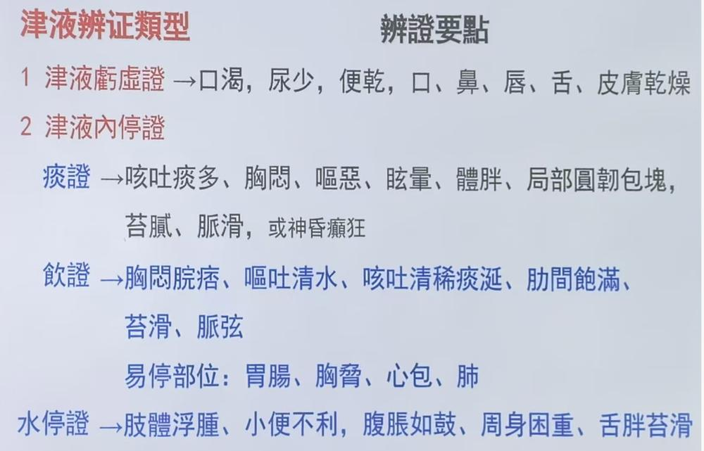
1. 类比记忆法（老师提供）：
· 痰 -- 如 油，粘稠。
· 饮 -- 如 菜汤加油，有一定流动性。
· 水 -- 如 清水，流动性最强。

—————————————————————————————————————

第二部分：病位辨证与脾病辨证

一、 病位辨证总论

· 定义： 辨别疾病当前病位的辨证方法。任何疾病都有病位。
· 核心： 以病位为纲，结合病性，形成完整诊断。
· 重要性： 脏腑辨证是临床各科辨证的基础，承上（中基、中诊）启下（中药、方剂）。

二、 脾与胃病辨证概述

· 脾的生理功能回顾：
· 主运化： 运化水谷、运化水液。
· 主统血： 统摄血液在脉内运行。
· 主升清： 上输精微、升举内脏。
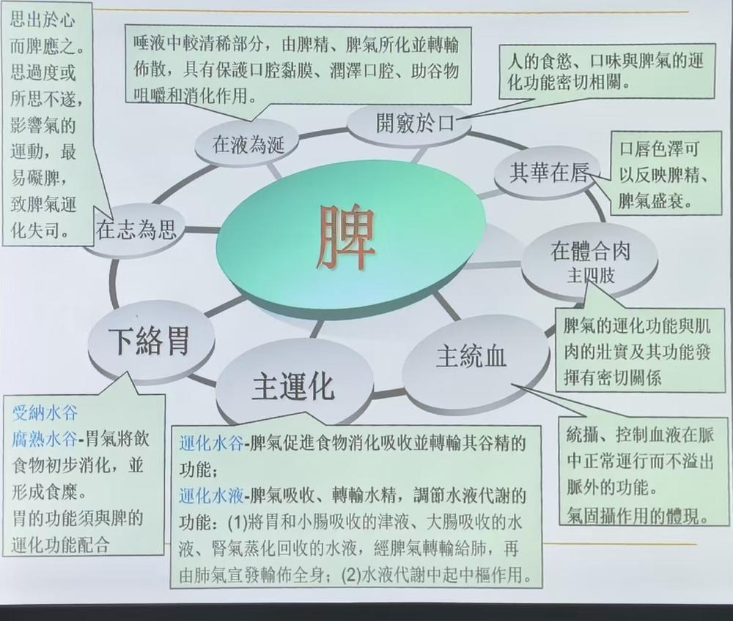
· 脾病主要病理变化： 运化失职、升清失常、统血失司。

· 脾病常见证型（6个）：

分类 | 证型名称 | 核心病机
虚证 | 1.脾气虚证 | 脾气不足，运化失职
 | 2.脾虚气陷证 | 脾气虚弱，升举无力而下陷（脾气虚的进一步发展）
 | 3.脾阳虚证 | 脾阳衰微，虚寒内生（脾气虚/气虚的进一步发展）
 | 4.脾不统血证 | 脾气虚弱，统血无权，血溢脉外
实证 | 5.湿热蕴脾证 | 湿热内蕴，脾失健运
 | 6.寒湿困脾证 | 寒湿内盛，困阻脾阳
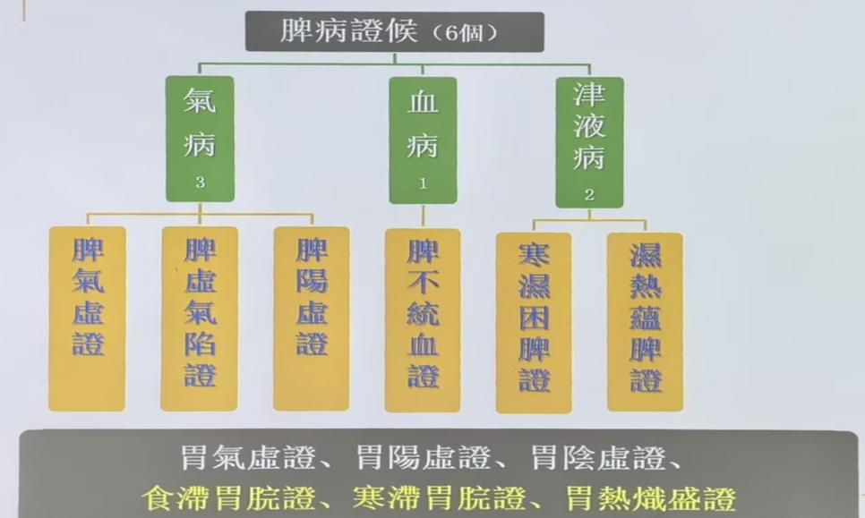

三、 脾病各证型精要
证型 | 辨证要点 | 关键症状与病机分析 | 易混淆点鉴别
1. 脾气虚证 | 纳少、腹胀、便溏 + 气虚症状 | 脾定位症状：  - 纳少： 脾气虚，运化功能减弱。  - 腹胀： 食后脾气更困，食物不能及时运化，阻碍气机运行。  - 便溏： 脾气虚，水湿不运，流注肠中。  气虚症状： 病体虚弱，神疲、乏力、气短、脉虚。 | 面色多萎黄（脾之本色）。
2. 脾虚气陷证 | 眩晕、泄泻、脘腹重坠、内脏下垂 + 气虚症状 | 核心： 脾气虚弱，中气下陷，又名中气下陷证。 清阳不升症状： - 头目眩晕： 清阳不升，头目失养。  - 小便浑浊如米泔： 精微物质不能正常输布，清浊不分，下注膀胱。 内脏下垂症状：  - 便意频频、肛门重坠、久泻久痢、内脏下垂（如胃、肾、子宫、眼睑）： 脾气虚，气机下陷，升举无力。 | 为脾气虚证的进一步发展。
3. 脾阳虚证 | 腹胀、腹痛、大便稀溏 + 阳虚症状 | 核心： 脾阳衰微，虚寒内生。 脾定位症状：  - 大便清稀或完谷不化： 脾阳不振，不能助胃腐熟水谷，下注大肠。  - 脘腹冷痛绵绵，喜温喜按： 阳虚生内寒，寒凝气机。  - 肢肿、尿少、带下清稀： 水湿内停，或下注而带脉不固。  阳虚症状： 畏寒肢冷，神疲乏力，舌淡，脉沉迟无力。 | 1. 与脾气虚鉴别： 是否兼有畏寒肢冷等虚寒表现。  2. 与寒湿困脾鉴别： 一为虚寒证，一为实寒证。
4. 脾不统血证 | 各种慢性出血 + 脾气虚症状 | 核心： 脾气虚弱，统摄无权，血溢脉外。  出血表现： 便血、尿血、肌衄（皮下出血）、齿衄（牙龈出血）、妇女月经过多、崩漏。其特点为慢性、反复发作。  伴随症状： 同时见有脾气虚症状。 | 辨证关键在于辨识出血为主要矛盾，且病因为气虚不摄。
5. 湿热蕴脾证 | 腹胀、纳呆、便溏 + 湿热症状 | 核心： 湿热内蕴，脾失健运。 脾定位症状：  - 脘腹痞闷、便溏不爽： 湿热中阻，气机受阻，运化不畅；湿热下注大肠。  - 肢体困重： 脾主肌肉，湿性重浊。 湿热内蕴症状：  - 身热不扬，汗出热不解： 湿遏热伏，热邪难以透散。  - 舌红苔黄腻，脉濡数。 | 与寒湿困脾证的核心区别在于寒与热的对立。
6. 寒湿困脾证 | 脘腹痞闷、纳呆、腹胀、便溏、身重 + 寒湿症状 | 核心： 寒湿内盛，脾阳受困。 脾定位症状：  - 纳呆、脘腹痞闷胀痛： 寒湿内侵，困阻脾阳，运化失司。  - 泛恶欲吐： 胃失和降。  - 便溏： 寒湿流注大肠。 寒湿内盛症状：  - 口淡不渴。  - 舌淡胖苔白腻，脉濡缓。 | 1. 与湿热蕴脾鉴别： 寒与热的对立。  2. 与脾阳虚鉴别： 实证 vs 虚证。寒湿困脾是外邪困阻，脾阳未虚；脾阳虚是自身阳气不足。

---

第三部分：课堂病案实战（脾病）

病例信息：
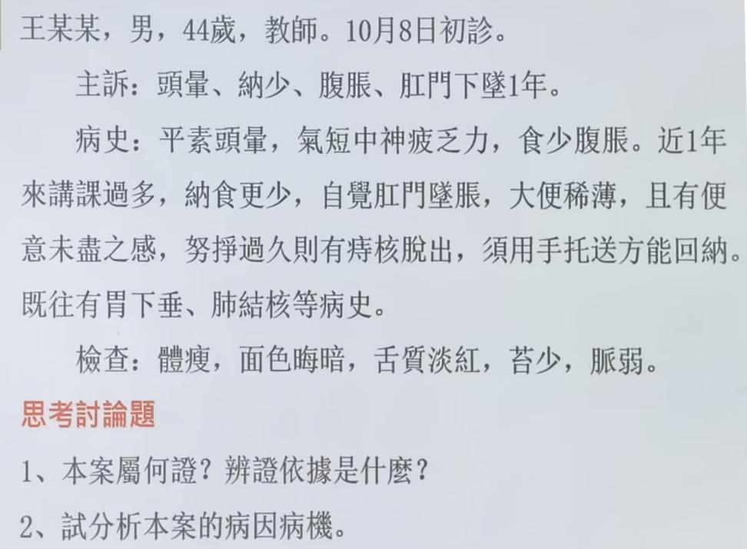
· 症状： 上腹部疼痛，劳累及饮食不慎易发。纳谷不香，神倦乏力，形体消瘦，四肢不温，大便色黑（黑便）。舌淡，脉细。
· 辨证过程：
1. 定位： 纳谷不香、上腹部疼痛、黑便（远血，病在胃肠） → 病位在脾/胃。
2. 定性： 神倦乏力、脉细、劳累后加重 → 气虚。四肢不温 → 有阳虚倾向。黑便 → 出血。
3. 综合判断： 病人同时存在脾气虚、脾阳虚、脾不统血的要素。
· 最终辨证： 脾不统血证。
· 辨证思路解析： 虽有阳虚表现（四肢不温），但其根源是气虚，且当前最突出、最严重的矛盾是出血（黑便）。若辨为脾阳虚，则治疗重心会偏向温阳，可能忽略固摄止血的急迫性。辨为脾不统血证，以补气摄血为主，稍佐温阳药，最能切中病机。

中诊第十六课笔记

肝与胆病辨证 学习笔记

一、肝的生理与病理总览

· 核心生理特性：肝体阴而用阳。
· “体阴”：指肝藏血，血为阴液。
· “用阳”：指肝主疏泄、主升动，其功能属阳。这决定了肝病易出现阴血易亏、阳气易亢的病理特点。
· 主要生理功能：
1. 主疏泄：调畅气机（最重要）、助脾运化、疏泄胆汁、调节情志、协助生殖（女子月经、男子排精）。
2. 主藏血：贮藏血液、调节血量。
· 生理联系：
· 开窍于目，在体合筋，其华在爪。
· 经络循行：足厥阴肝经，绕阴器，循少腹，布胁肋，交巅顶，络胆。
· 与胆关系：肝胆互为表里。肝之余气生成胆汁，贮存在胆中，由胆排泄到小肠以助消化。
· 病理总纲：
· 疏泄失常：气机郁滞（胀、痛、情志抑郁）。
· 藏血失常：血虚失养（眩晕、肢麻、目涩）。
· 胆病：胆汁贮藏排泄失常（口苦、黄疸、易惊）。

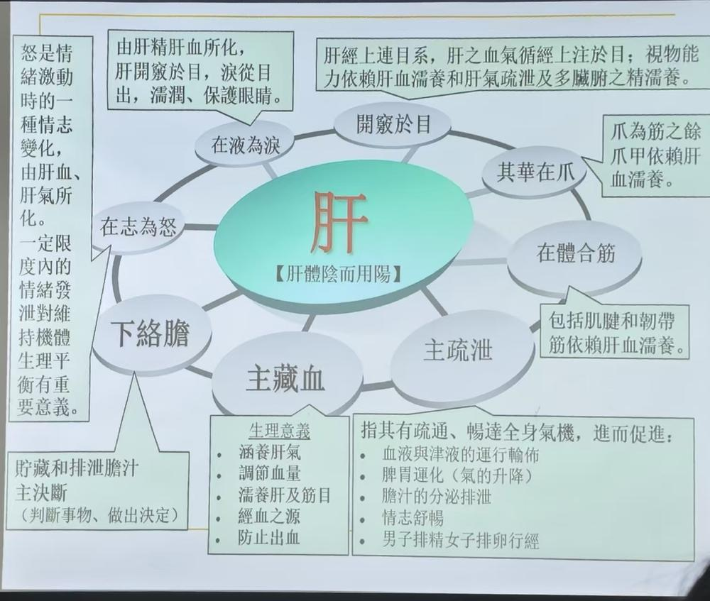
· 证型分类：
分类 | 证型名称
实证 | 肝郁气滞证、肝火炽盛证、肝经湿热证、寒滞肝脉证
虚证 | 肝血虚证、肝阴虚证
虚实夹杂证 | 肝阳上亢证（上实下虚）、肝风内动证（本虚标实）
胆病 | 胆郁痰扰证（实证）

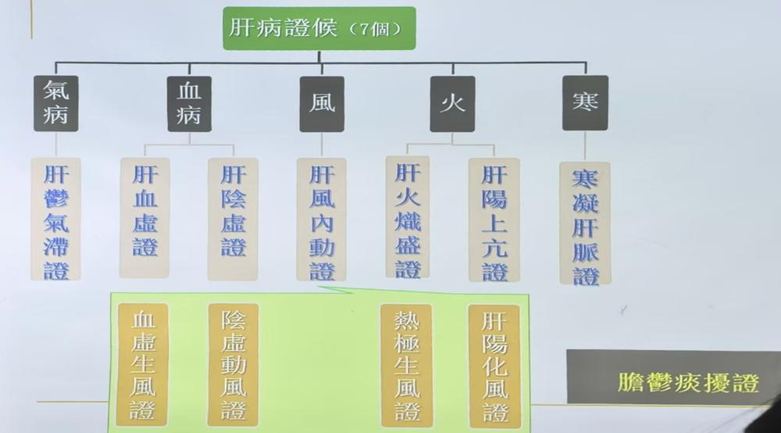
二、肝病各证型精要

1. 肝血虚证

· 核心：血虚 + 肝系失养（无热象）。
· 表现：眩晕、视力减退/夜盲、肢体麻木为主症。伴爪甲不荣、失眠多梦、面唇淡白、妇女月经量少色淡甚至闭经。舌淡，脉细。
· 辨证要点：眩晕、视力减退、肢体麻木 + 血虚症状（面唇舌淡白、脉细）。

2. 肝阴虚证

· 核心：阴虚 + 肝系失养（有虚热象）。
· 表现：头晕眼花、两目干涩、视物模糊、胁肋隐隐灼痛为主症。伴口燥咽干、五心烦热、潮热盗汗。舌红少苔，脉弦细数。
· 辨证要点：眩晕、目涩、胁痛 + 阴虚症状（潮热、盗汗、舌红少苔）。
· 【鉴别】肝血虚证&肝阴虚证
项目 | 肝血虚证 | 肝阴虚证
共同点 | 头晕目眩，视力减退 | 头晕目眩，视力减退
病性 | 血虚 | 阴虚
热象 | 无热象 | 虚热明显（胁肋灼痛、颧红、潮热、五心烦热）
特有症状 | 爪甲不荣，肢体麻木，经少闭经 | 眼干涩，胁肋灼痛
舌脉 | 舌淡，脉细 | 舌红少苔，脉弦细数
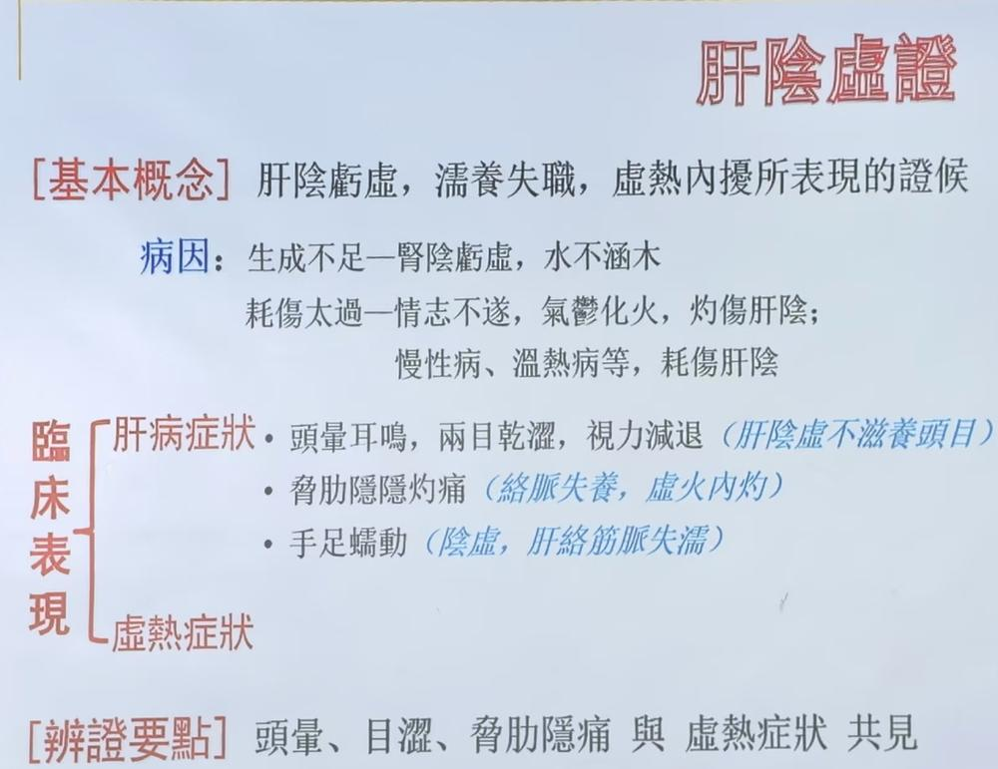
3. 肝郁气滞证

· 核心：气滞 + 肝经循行部位胀痛。
· 别名：肝气郁结证，临床最常见。
· 表现：情志抑郁、善太息、胸胁或少腹胀满疼痛、走窜不定。可伴咽部异物感（梅核气）、瘿瘤、乳房胀痛、月经不调。苔薄白，脉弦。
· 【重点理解】病理发展（课堂强调）：
· 气滞则水血运行不畅，日久生痰、致瘀。
· 痰气搏结于咽喉 → 咽部异物感（梅核气）。
· 痰气搏结于颈部 → 瘿瘤。
· 气血瘀阻于胁下 → 日久形成肿块（如肝硬化、肝癌的前期表现）。
· 辨证要点：情志抑郁 + 胸胁少腹胀痛 + 脉弦。

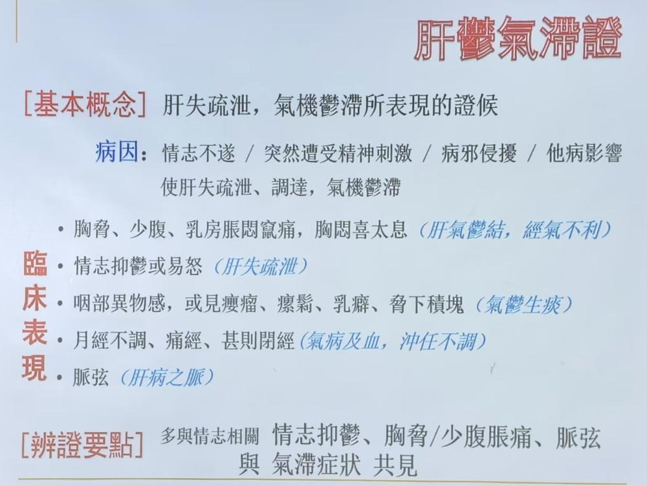
4. 肝火炽盛证

· 别名：肝火上炎证。
· 核心：实热证 + 肝火上冲头面。
· 表现：头目胀痛、眩晕、面红目赤、急躁易怒、耳鸣耳聋/耳痛流脓、胁肋灼痛。伴口苦口干、失眠多梦、吐血衄血、便干尿黄。舌红苔黄，脉弦数。
· 辨证要点：头目胀痛/胁痛、耳鸣烦躁 + 实热症状。
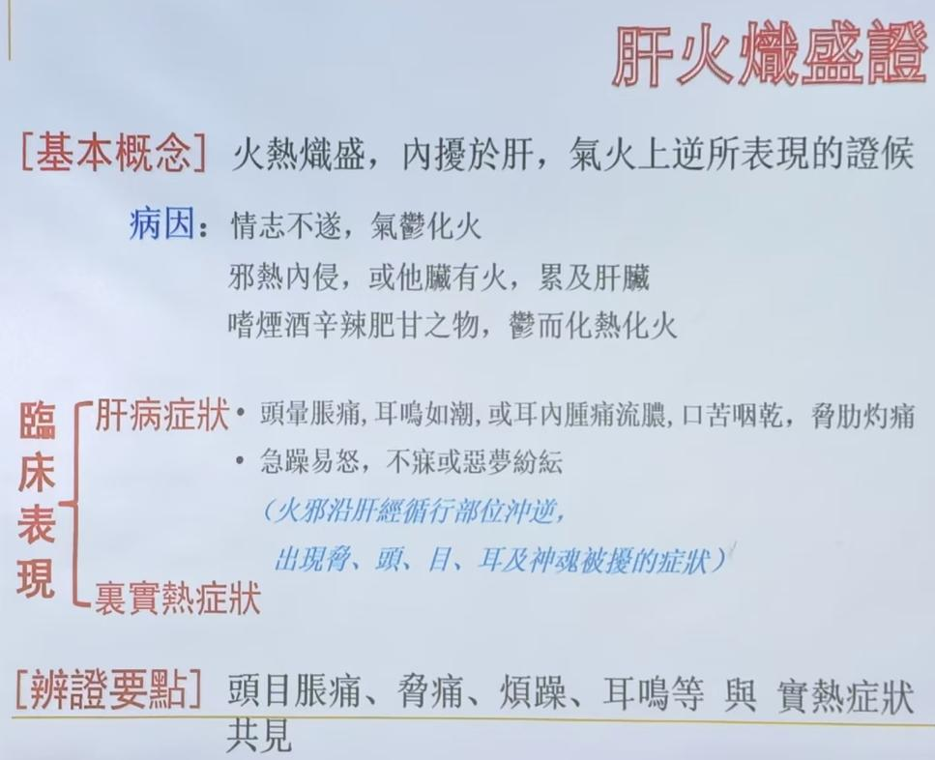
5. 肝阳上亢证

· 核心：虚实夹杂，上实下虚。这是教材第一个明确以“虚实夹杂”命名的证型。
· 上实（标实）：头目胀痛、眩晕耳鸣、面红目赤、急躁易怒。（气血上冲）
· 下虚（本虚）：腰膝酸软、头重脚轻。（肝肾阴亏）
· 病机本质：肝肾阴亏于下，不能制阳，导致肝阳亢逆于上。常涉及肝、肾两脏。
· 表现：除上述外，伴失眠多梦。舌红少津，脉弦或弦细数。
· 【重点鉴别】肝阳上亢证 vs. 肝火炽盛证
项目 | 肝火炽盛证 | 肝阳上亢证
共同点 | 头面部的阳热症状（头晕胀痛、面红目赤、耳鸣）、急躁易怒、失眠多梦。
病性 | 实热证 | 上实下虚、虚实夹杂证
病程/病情 | 病程短，病情较急 | 病程长，病情较缓
病机特点 | 肝经火盛，气火上逆 | 肝肾阴虚，肝阳偏亢
关键鉴别点 | 口苦口渴、便干尿黄、胁肋灼痛、舌红苔黄 | 腰膝酸软、头重脚轻、舌红少津、脉弦细数
严重程度 | 较急 | 更重，已出现正气不足（课堂强调）
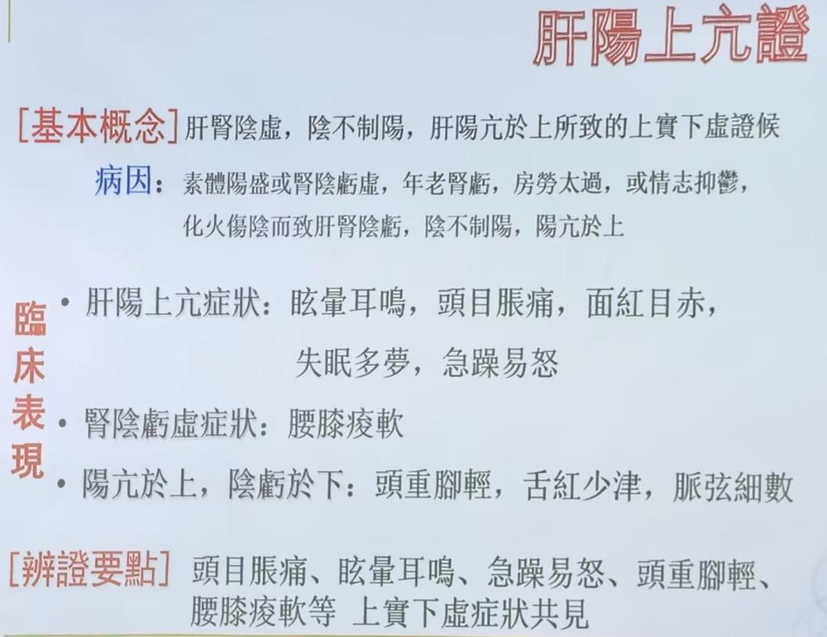
6. 肝风内动证 (重点与难点)

· 总概念：因阳亢、火热、阴虚、血亏等原因，导致出现以眩晕、麻木、抽搐、震颤等“动摇”症状为主的证候。属于内风证。临床辨证必须明确到以下四型之一。
· 【理解与记忆】四证关系 (课堂精辟总结)：
基础证 加重因素 演变结果
肝血虚证 + 经脉失养加重 = 血虚生风证
肝阴虚证 + 经脉失养加重 = 阴虚动风证
肝火炽盛证 + 热极伤津，筋脉失养 = 热极生风证
肝阳上亢证 + 阳亢无制，引动肝风 = 肝阳化风证
· 四证型详细鉴别表：

证型 | 核心病机 | 辨证要点/主症 | 特殊表现 | 伴随症状
肝阳化风证 | 阴虚阳亢，肝阳暴逆，夹痰上扰 | 眩晕欲仆、肢麻震颤、口眼歪斜、半身不遂 | 卒然昏倒，不省人事，舌强语謇，喉中痰鸣 | 舌红苔腻，脉弦有力
热极生风证 | 邪热亢盛，燔灼筋脉 | 高热+神昏+抽搐 | 颈项强直，角弓反张，牙关紧闭 | 舌质红绛，苔黄燥，脉弦数
阴虚动风证 | 肝阴亏虚，筋脉失养，虚风内动 | 手足震颤/蠕动+阴虚症 | 蠕动（幅度小、慢），眩晕耳鸣，两目干涩 | 五心烦热，潮热盗汗，舌红少苔，脉弦细数
血虚生风证 | 血液亏虚，筋脉失养 | 手足颤动、肢体麻木+血虚症 | 头晕眼花，夜盲，失眠多梦，肌肉瞤动 | 爪甲不荣，面唇淡白，舌淡，脉细弱

7. 寒凝肝脉证

· 核心：实寒证 + 肝经循行部位冷痛。
· 表现：少腹、前阴（阴囊收缩、睾丸坠痛）、颠顶冷痛，遇寒加重，得温痛减。伴恶寒肢冷。舌苔白，脉沉弦或沉紧。
· 辨证要点：少腹、前阴、颠顶冷痛 + 实寒症状。

三、胆病证型精要

1. 胆郁痰扰证

· 核心：痰热内扰，胆失决断。临床以失眠、焦虑为主诉就诊多见。
· 病机演变：情志不遂 → 肝郁气滞 → 气郁生痰 → 痰蕴化热 → 痰热内扰，胆气不宁。
· 表现：
· 胆失决断：胆怯易惊，惊悸失眠，烦躁不安，处事犹豫不决。
· 痰热内盛：口苦（胆气上溢），恶心欲呕，胸胁胀闷，舌红苔黄腻，脉弦数。
· 辨证要点：惊悸失眠，胆怯易惊 + 痰热症状（苔黄腻、脉弦滑数）。

中诊第十七课笔记

肾与膀胱病辨证

一、 肾的生理功能与核心概念解析

老师在课上反复强调，理解肾的生理是掌握其病理（辨证）的基础。肾的功能是肾精、肾气、肾阴、肾阳共同作用的结果。
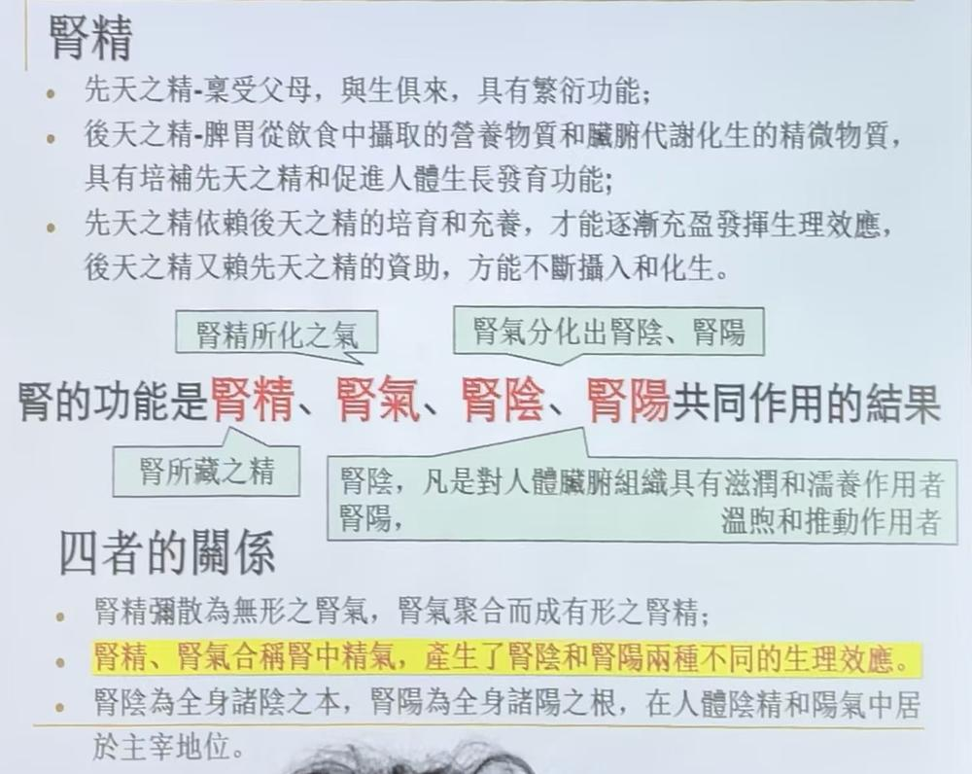
核心概念 | 定义与关系 | 生理功能与特点
肾精 | 肾中所藏之精。包含来源于父母的 先天之精 （主繁衍）和来源于脾胃运化的 后天之精 （主濡养）。二者相互资生。 | 主生长发育与生殖。肾精亏虚多表现为生长发育迟缓、生殖功能低下与早衰。
肾气 | 由肾精所化，是肾精的功能体现。二者常合称 肾中精气。 | 具有气的推动、固摄、气化等一般功能。强调封藏与纳气。
肾阴 | 肾气中具有滋润、濡养作用的部分。为 全身阴液之根本。 | 滋润濡养各脏腑组织，并制约阳气，防止虚热内生。
肾阳 | 肾气中具有温煦、推动作用的部分。为 一身阳气之根本。 | 温煦机体、促进气化（特别是水液代谢）、固摄精液与二便、促进生殖功能。
气化 | 由气的运动（气机）而产生的一切物质与能量的转化过程。肾的气化功能尤为重要，主要针对水液代谢。 | 肾阳的蒸腾气化，将水液分为“清”和“浊”。清者重新利用，浊者下输膀胱形成尿液。

二、 肾与膀胱的病理特点

· 肾病特点：以虚证为多（所谓“肾无实证”），主要表现为生长发育迟缓、生殖障碍、水液代谢失常及纳气功能减退。
· 膀胱病特点：主要表现为排尿功能失常，常见膀胱湿热证，其实证居多，但其排尿异常离不开肾的气化功能影响。
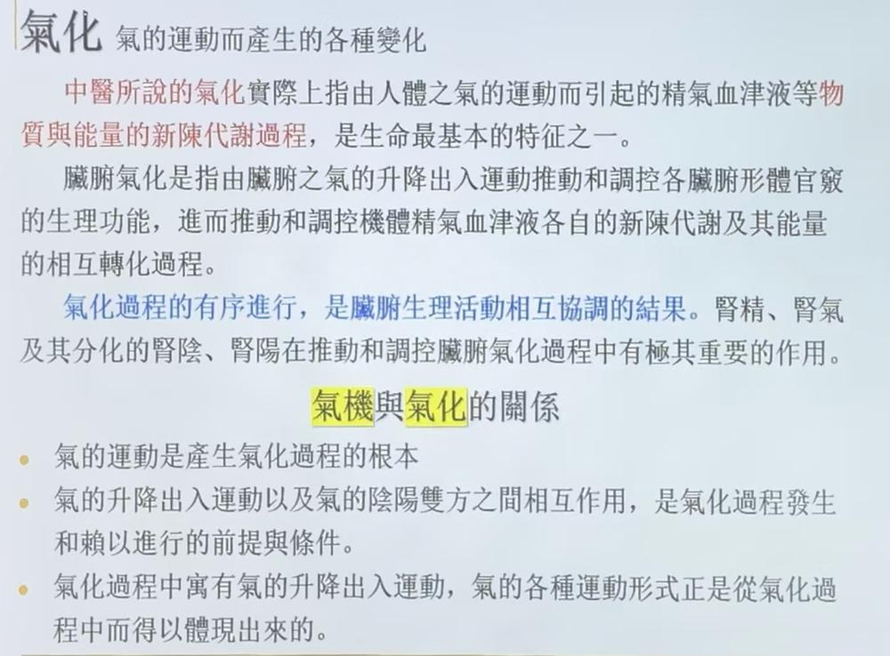

三、 肾病证型详解
肾病的证型可根据精、气、阴、阳的亏损进行划分，老师特别指出，它们都以虚为本，有时会因虚致实。
证型 | 核心病机 | 辨证要点（主要表现） | 病机分析与鉴别
肾阳虚证 | 肾阳亏虚，温煦、固摄、气化、生殖功能减退。 | 腰膝酸冷痛 + 性欲减退、夜尿多 + 一般虚寒症状（畏寒肢冷、面色㿠白等）。 | 1. 腰膝为肾之府，失于温养则冷痛。  2. 命门火衰，故生殖功能减退，精关不固则滑精早泄，带下清稀。  3. 膀胱失约，故小便清长、夜尿多。
肾虚水泛证 | 肾阳虚衰，尤以气化无权为甚，致水液泛滥。 | 全身浮肿，腰以下为甚 + 小便短少 + 肾阳虚症状。 | 1. 此为肾阳虚的进一步发展，本虚标实（本为阳虚，标为水停）。  2. 水饮内停，可凌心（心悸）射肺（咳喘鸣），或水反侮土（腹胀满）。  3. 鉴别：与肾阳虚比，此证突出水肿和尿少。
肾阴虚证 | 肾阴亏损，失于滋养，虚热内生。 | 腰膝酸软而痛，眩晕耳鸣 + 男子遗精，女子经少经闭 + 一般虚热症状（潮热盗汗、五心烦热、舌红少苔脉细数）。 | 1. 肾阴为一身阴液之本，亏虚则滋润不足，虚火上扰。  2. 相火妄动，扰动精室则遗精早泄，男子阳强易举。  3. 阴亏血少，冲任不充，故女子经少经闭，或虚火迫血致崩漏。
肾精不足证 | 肾精亏损，脑、骨、髓失充。以生长发育迟缓、早衰为特点。 | 小儿：五迟、五软。  成人：精少不育/经闭不孕、发脱齿摇、健忘耳聋。  共见：无明显虚热象。 | 1. 精主生长发育，小儿精亏则发育迟缓。  2. 精主生殖，成人精亏则生育力低下。  3. 鉴别：与肾阴虚相比，根本区别在于无虚热表现，突出早衰和发育障碍。
肾气不固证 | 肾气虚衰，固摄、封藏功能失职。 | 腰膝酸软 + 小便频数清长、遗尿、夜尿多 + 男子滑精、女子带下清稀量多、滑胎。 | 1. 此为典型的气虚固摄无权。  2. 本证实际上偏于肾气虚及部分肾阳不足，但无明显的寒象。固摄对象包括精液、经带、胎元、二便。
肾不纳气证 | 肾气虚衰，纳气归元功能减退。又称肺肾气虚证。 | 久病虚喘，呼多吸少，动则喘甚 + 肾气虚症状。 | 1. 肺为气之主，肾为气之根，肾不纳气则吸入困难，气不归元。  2. 严重者可发展为：  - 亡阳欲脱：喘息加剧、冷汗肢冷、脉浮大无根。  - 气阴两虚：气短、颧红、口干、舌红少苔。
膀胱湿热证 | 湿热之邪蕴结膀胱，气化不利。 | 小便频、急、涩、痛（膀胱刺激征） + 小便短黄浑浊，或尿血，或尿有砂石 + 湿热症状（舌红苔黄腻，脉滑数）。 | 1. 湿热下注，瘀阻尿道，故排尿不畅而涩痛。  2. 热伤血络则尿血；日久煎熬津液成石，则尿中见砂石。  3. 鉴别：此为实证，与肾虚所致的小便异常在病势、伴随症状上迥异。

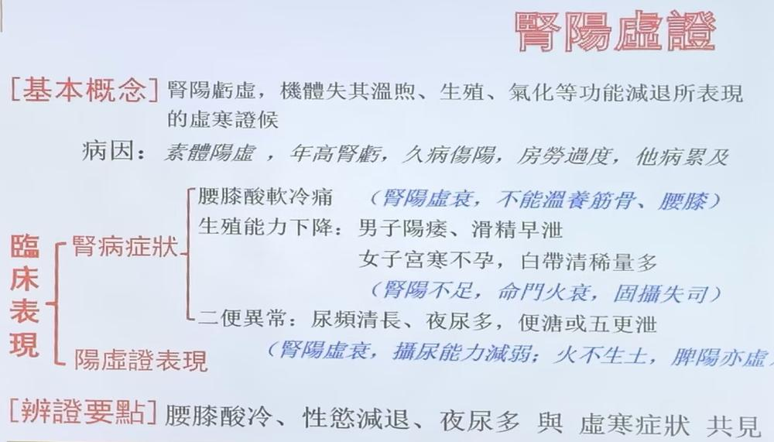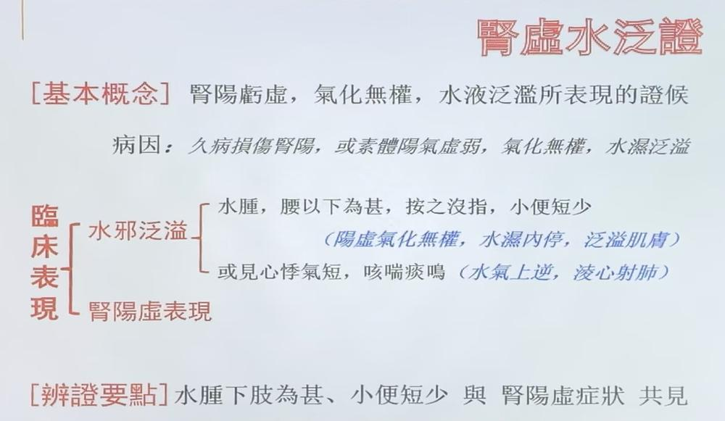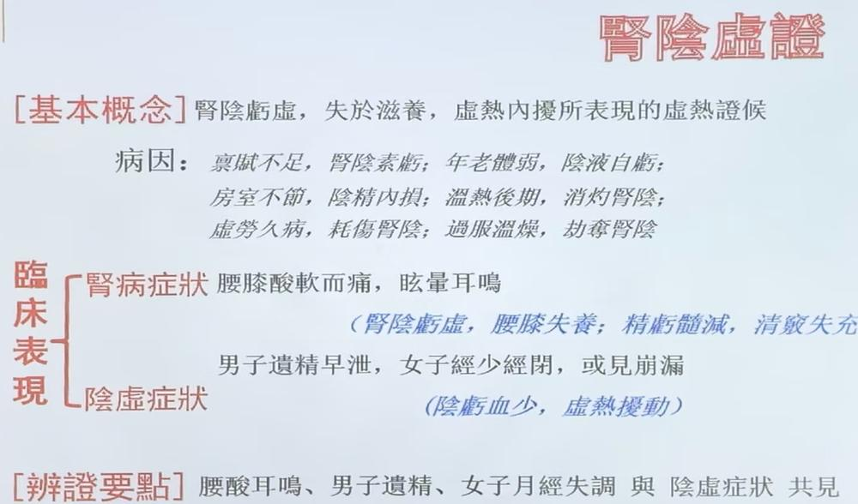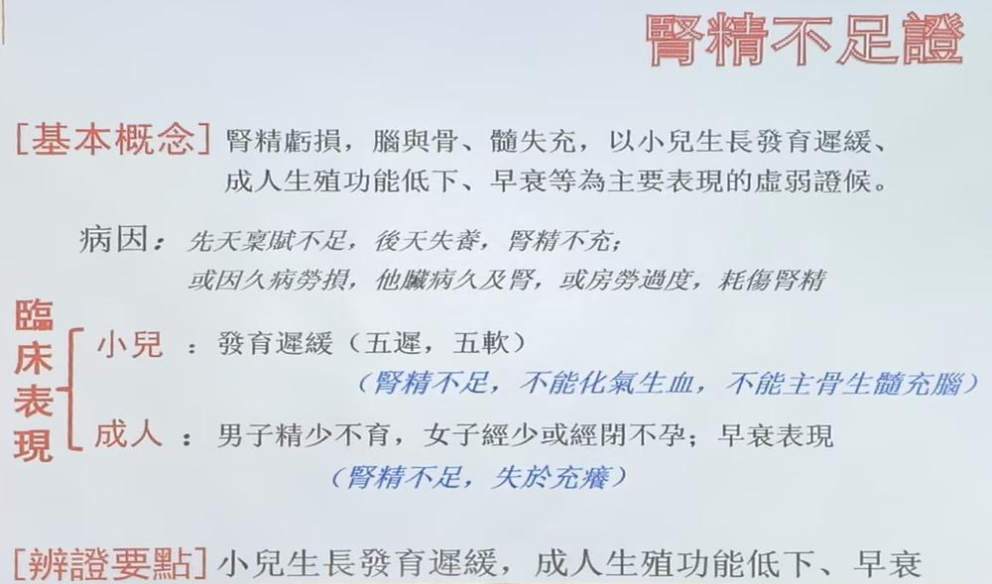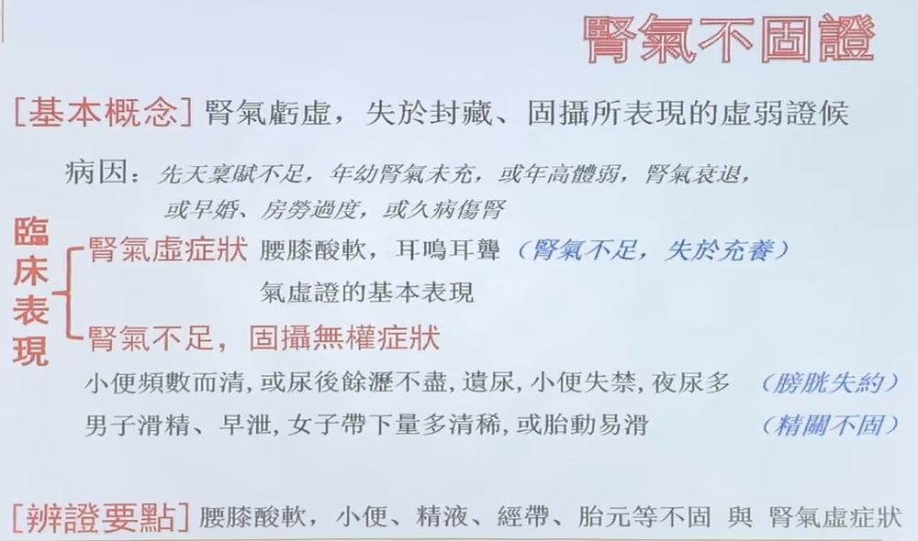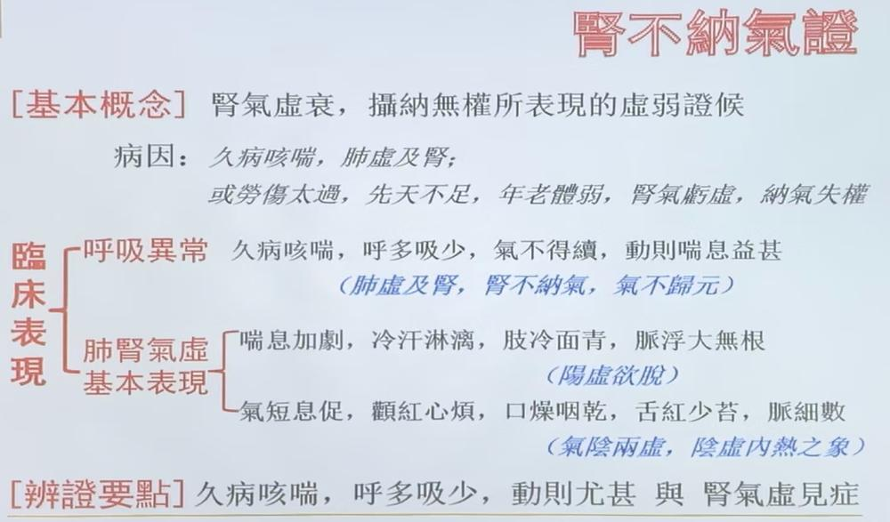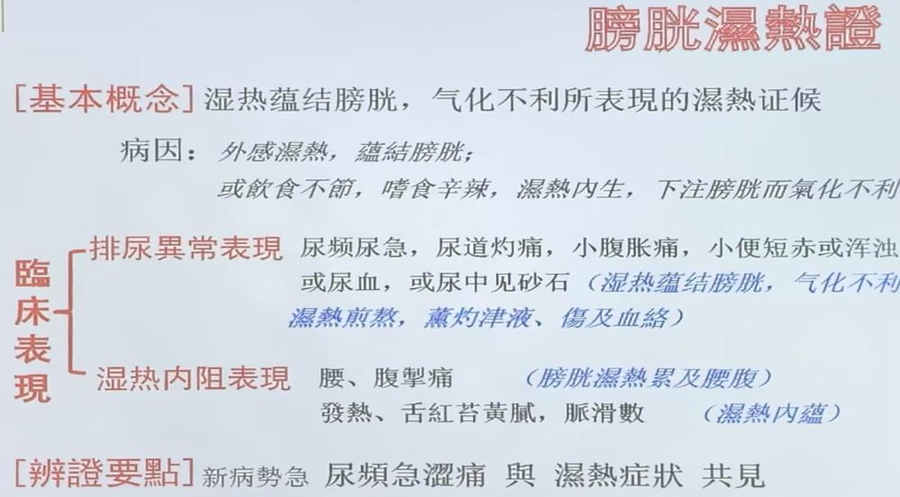
—————————————————————————————————————
四、 课堂特别小结与临证思维

1. 辨证分析逻辑：老师反复演示了从生理→病理→症状的分析链。例如分析“腰膝酸软冷痛”：腰为肾之府，肾主骨生髓 → 肾阳不足，温煦失职 → 筋脉骨节失于温养 → 出现酸软冷痛。 这种分析方法是考试和临床的关键。
2. 异病同治思维：肾阳不足既可致尿频（固摄失常），也可致尿少水肿（气化不利），表现虽然相反，但病机核心都是肾阳气亏虚，治疗均可温补肾气/肾阳，体现了“证同治同”的原则。
3. 鉴别点的把握：
· 肾阳虚 vs. 肾虚水泛：关键在于有无水肿、尿少。
· 肾阴虚 vs. 肾精不足：关键在于有无虚热（潮热、盗汗、舌红等）。
· 风寒犯肺 vs. 风热犯肺（预习延伸）：关键在于痰、涕的清稀/黄稠、有无咽喉肿痛及恶寒发热的轻重。这体现了八纲辨证中“寒热”的具体运用。
4. 病位深度的理解：老师提到“肺系”（肺卫、肺络、肺脏）的不同，强调外邪初犯多在肺卫（表证），病程短，症状以咳嗽为主，本脏功能受累轻。这有助于理解表、里证的区别。

中诊第十八课笔记

肺与大肠病辨证 学习笔记

一、辨证的基本思路与方法

1. 辨证要全面、系统，避免“跳症状”

· 面对病案，不能只看个别症状就下结论，应将全部症状归类分组分析。
· 可从八纲（表里、寒热、虚实）入手，逐步推演定位、定性，最后确定证型。

2. 病位与病性的判定要有机理支撑

· 例：咳嗽 → 肺气上逆 → 定位在肺；不能直接说“咳嗽就是肺”，要讲清中间生理、病理环节。
· 定性（如热证、痰证、气虚等）同样需结合症状背后的机理来说明。

3. 不能“先入为主”

· 避免直接用症状去“套方子”，而应先辨清证型，再考虑治法方药。

二、肺与大肠的生理与病理概要

脏腑 | 主要功能 | 常见病理变化 | 常见症状
肺 | 主气司呼吸，主宣发肃降，通调水道，朝百脉 | 宣降失常 | 咳嗽、气喘、咳痰、胸闷胸痛、咽喉痛、鼻塞流涕等
大肠 | 传导糟粕 | 传导失常 | 便秘、泄泻、腹痛、便血等

肺的证型（10个）：

· 虚证：肺气虚证、肺阴虚证
· 实证（表证）：风寒犯肺、风热犯肺、燥邪犯肺
· 实证（里证）：肺热炽盛、痰热壅肺、寒痰阻肺、饮停胸胁、风水搏肺

大肠证型（常见）：

· 虚证：肠燥津亏证、肠虚滑泻证
· 实证：大肠湿热证、肠热腑实证、虫积肠道证

三、肺病各证型详解

（一）肺气虚证

· 主症：咳喘无力，痰清稀，少气懒言，语声低怯，动则尤甚。
· 兼症：神疲体倦，面色淡白，自汗，恶风，易感冒。
· 舌脉：舌淡苔白，脉弱。
· 病机要点：
· 气虚 → 宣肃不力 → 咳喘。
· 气不布津 → 津聚为痰 → 痰清稀。
· 气不摄津 → 自汗。
· 卫外不固 → 恶风、易感冒。
· 辨证要点：咳、喘、痰稀 + 气虚症状。
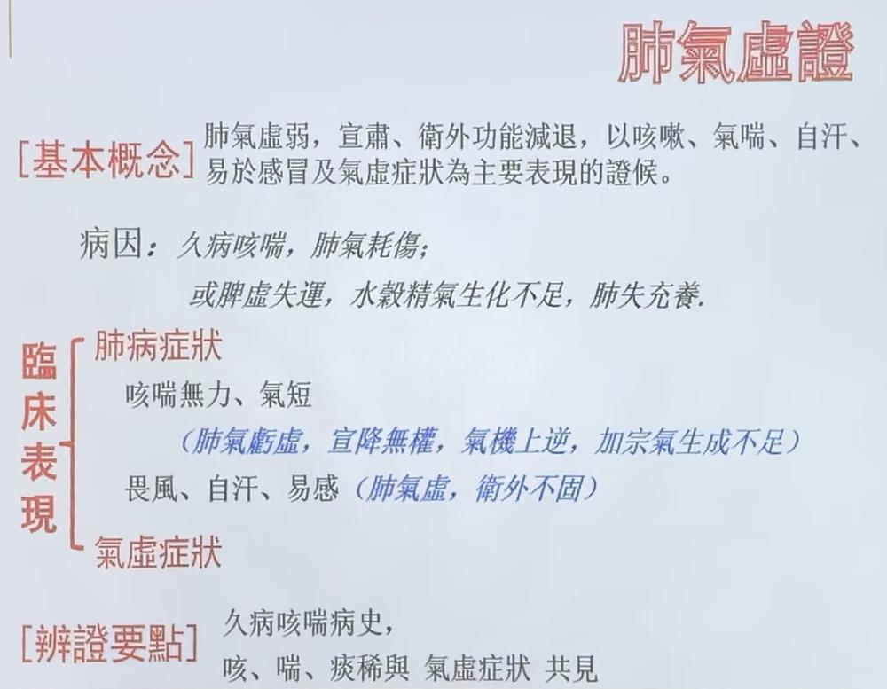
（二）肺阴虚证

· 主症：干咳无痰，或痰少而黏，不易咯出，或痰中带血，声音嘶哑。
· 兼症：口干咽燥，形体消瘦，五心烦热，潮热盗汗，两颧潮红。
· 舌脉：舌红少津，脉细数。
· 病机要点：
· 阴虚 → 肺失滋润 → 干咳少痰。
· 虚火内生 → 灼伤肺络 → 痰中带血。
· 阴虚内热 → 潮热盗汗、舌红少津、脉细数。
· 辨证要点：干咳少痰 + 阴虚内热症状。
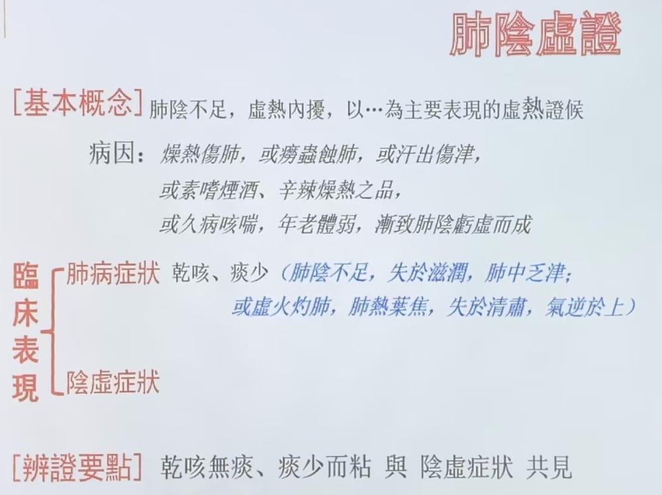

（三）风寒犯肺证

· 主症：咳嗽，痰稀色白，恶寒发热，鼻塞流清涕，头身疼痛，无汗。
· 舌脉：苔薄白，脉浮紧。
· 病机要点：
风寒袭肺 → 肺气失宣 → 咳嗽；
卫阳被遏 → 恶寒发热；
腠理闭塞 → 无汗。
· 与风寒表证鉴别：本证咳嗽为主，表证以恶寒发热为主，咳较轻。
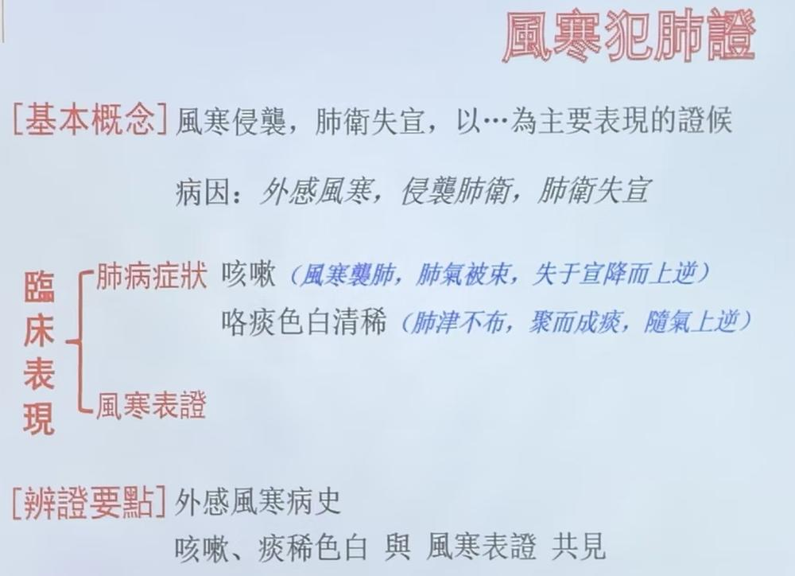

（四）风热犯肺证

· 主症：咳嗽，痰稠色黄，发热微恶风寒，鼻塞流浊涕，咽喉肿痛。
· 舌脉：舌尖红，苔薄黄，脉浮数。
· 病机要点：
风热犯肺 → 肺失清肃；
热灼津液 → 痰黄稠；
风热在表 → 热重寒轻。
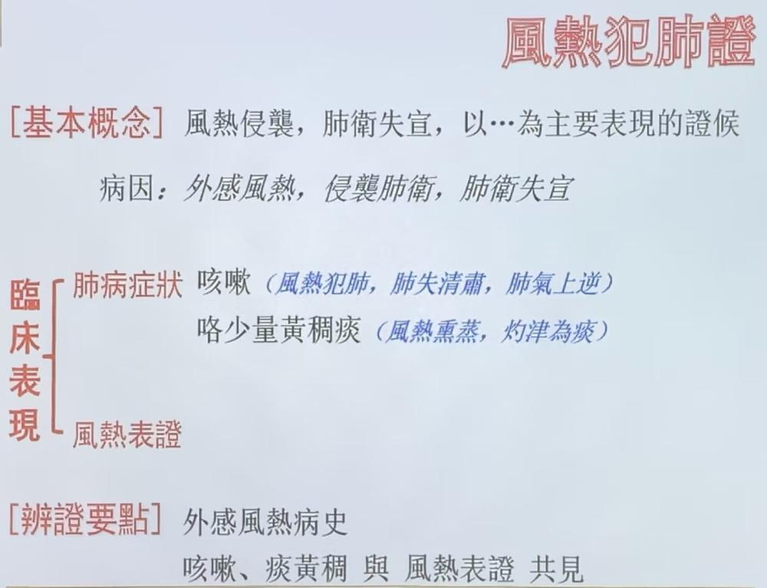

（五）燥邪犯肺证

· 主症：干咳无痰，或痰少而黏，难以咳出，口、唇、鼻、咽干燥。
· 兼表证：发热恶风寒，少汗或无汗。
· 舌脉：苔薄干，脉浮数或浮紧（温燥浮数，凉燥浮紧）。
· 与肺阴虚鉴别：本证为新病，有表证，病程短，季节性明显。
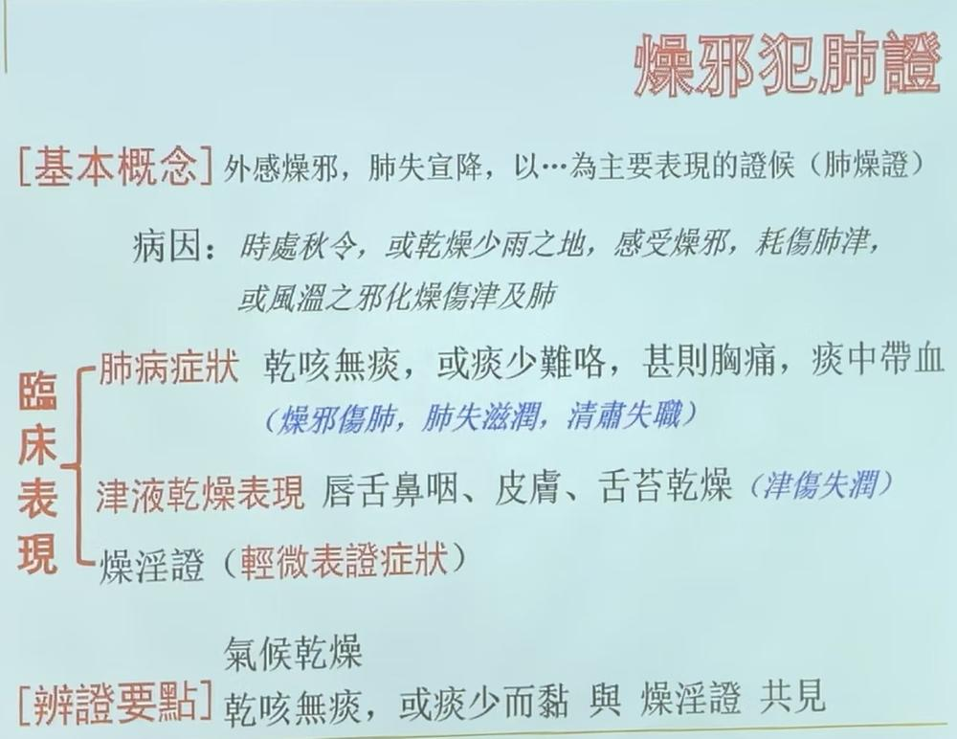

（六）肺热炽盛证（热邪壅肺）

· 主症：咳嗽，气喘，胸痛，气息灼热，咽喉红肿疼痛。
· 里热症：发热，口渴，大便秘结，小便短赤。
· 舌脉：舌红苔黄，脉数。
· 病机要点：热邪壅肺，肺失清肃，气逆于上。
· 与风热犯肺鉴别：前者为里实热证，无表证，咳喘更重。
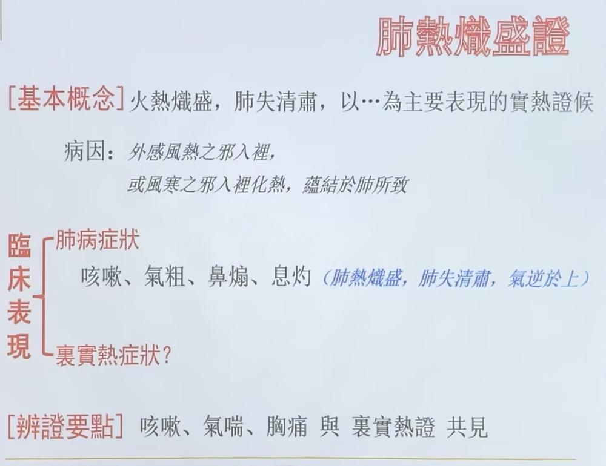

（七）痰热壅肺证

· 主症：咳嗽，气喘息粗，胸闷，喉中痰鸣，咳痰黄稠量多，或咳吐脓血腥臭痰。
· 兼症：胸痛，发热，口渴，便秘，尿赤。
· 舌脉：舌红苔黄腻，脉滑数。
· 病机要点：
痰热交结，壅阻于肺 → 肺失清肃，痰随气逆。
· 辨证要点：咳喘 + 痰黄稠量多 + 里实热。
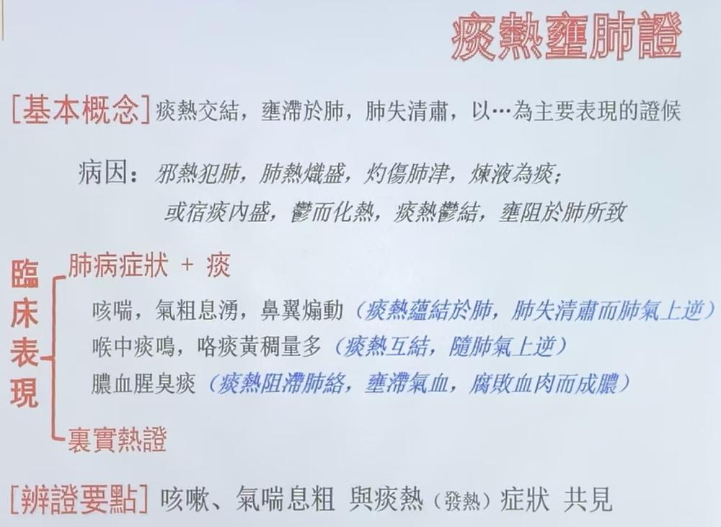

（八）寒痰阻肺证

· 主症：咳嗽气喘，痰多色白，或喉中哮鸣，胸闷，形寒肢冷。
· 舌脉：舌淡苔白腻或白滑，脉濡缓或滑。
· 病机要点：
寒痰凝滞 → 肺气不利，阳气不达。
· 亚型：
· 寒饮停肺：痰稀。
· 寒痰阻肺：痰稠。
· 痰浊阻肺：寒象不明显，仅咳喘痰多色白。
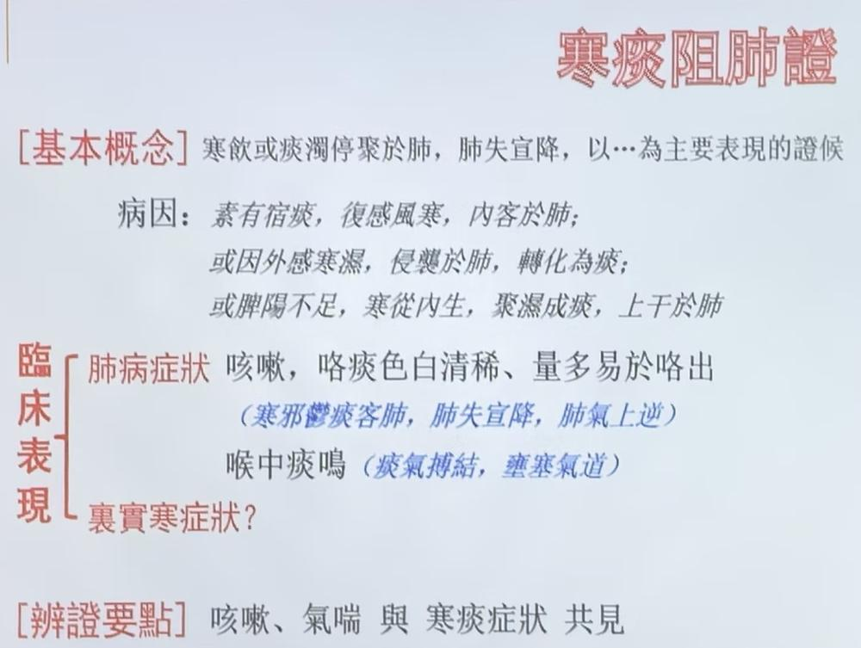

（九）饮停胸胁证（悬饮）

· 主症：胸胁胀闷或痛，呼吸、咳嗽、转侧时牵引作痛，或头晕目眩。
· 体征：胸廓饱满。
· 舌脉：苔白滑，脉沉弦。
· 病机要点：
水饮停聚胸胁，气机阻滞，络脉不利。
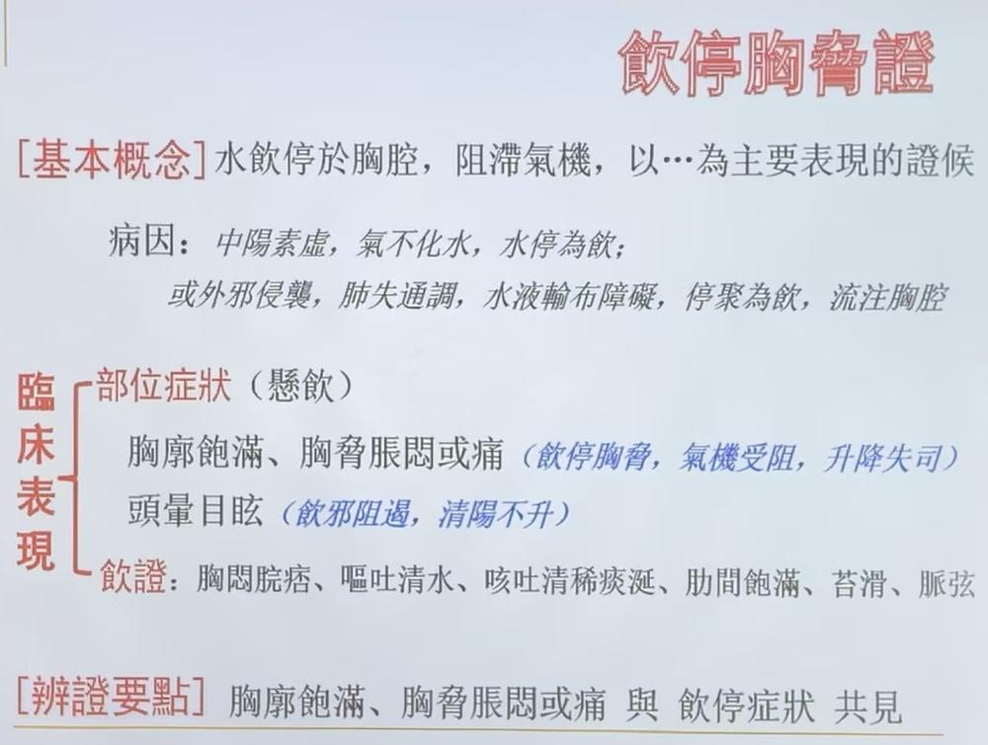

（十）风水搏肺证

· 主症：浮肿始自眼睑、头面，迅速蔓延全身，上半身肿甚，皮薄光亮，小便短少。
· 兼表证：恶寒发热、无汗（风寒夹湿），或发热重、咽喉肿痛（风热）。
· 舌脉：苔薄白，脉浮紧；或苔薄黄，脉浮数。
· 病机要点：风邪袭肺，通调失职，风水相搏，泛溢肌肤。
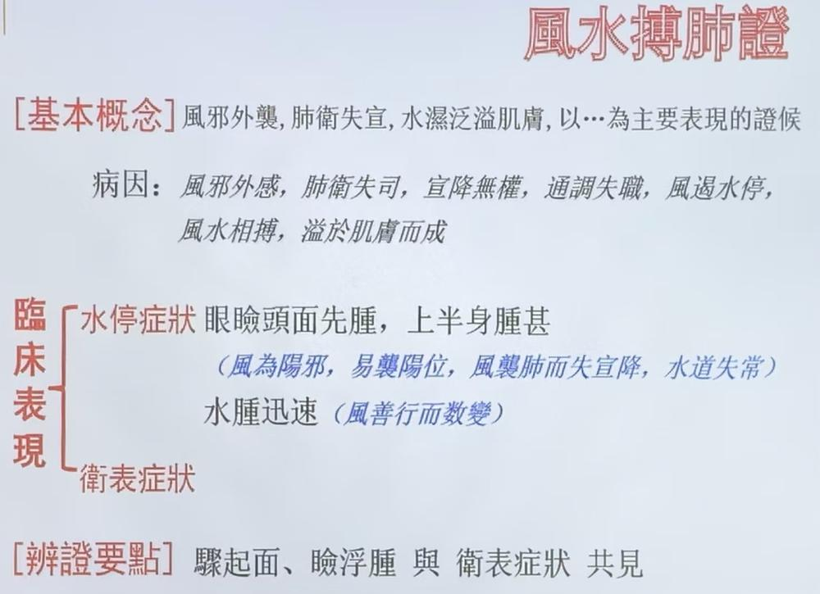

四、大肠病各证型详解

（一）大肠湿热证

· 主症：腹痛，腹泻，肛门灼热；或下痢赤白脓血，里急后重。
· 兼症：口渴，小便短赤，或恶寒发热，或但热不寒。
· 舌脉：舌红苔黄腻，脉滑数或濡数。
· 病机要点：
湿热蕴结大肠 → 气机阻滞，传导失常；
热伤血络 → 便血。
· 辨证要点：腹痛泄泻 + 湿热症状。
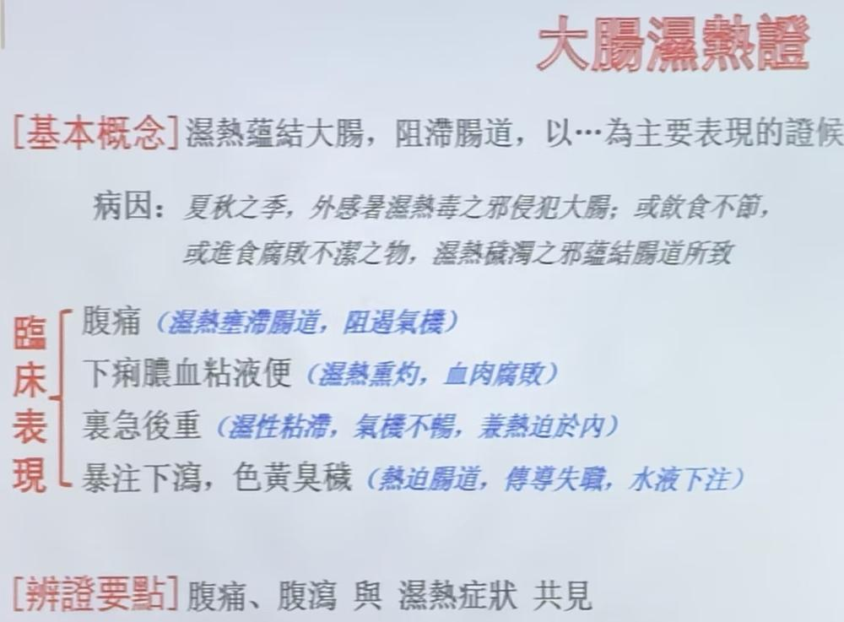

（二）肠热腑实证（阳明腑实证）

· 主症：腹部硬满疼痛，拒按，大便秘结，或“热结旁流”（泻下稀水恶臭）。
· 兼症：壮热，日晡潮热，汗出口渴，甚则神昏谵语。
· 舌脉：舌红，苔黄厚而燥，焦黑燥裂起刺；脉沉数有力，或沉迟有力。
· 病机要点：
燥屎内结，腑气不通；热邪炽盛，上扰心神。
· 重要提示：脉象可沉迟，但必有力，属真实假虚、真热假寒证。
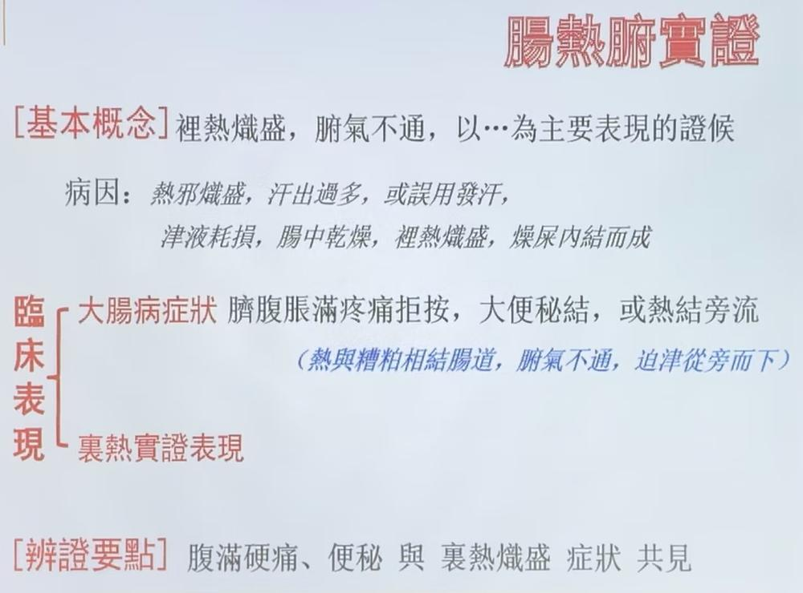

（三）肠燥津亏证

· 主症：大便干燥，状如羊屎，数日一行，腹胀作痛，或左下腹包块。
· 兼症：口干，口臭，头晕。
· 舌脉：舌红少津，苔黄燥，脉细涩。
· 与肠热腑实证鉴别：
· 肠燥津亏：属虚证，无明显腹满硬痛拒按，热象较轻。
· 肠热腑实：属实热证，腹满硬痛、拒按，里热炽盛明显。
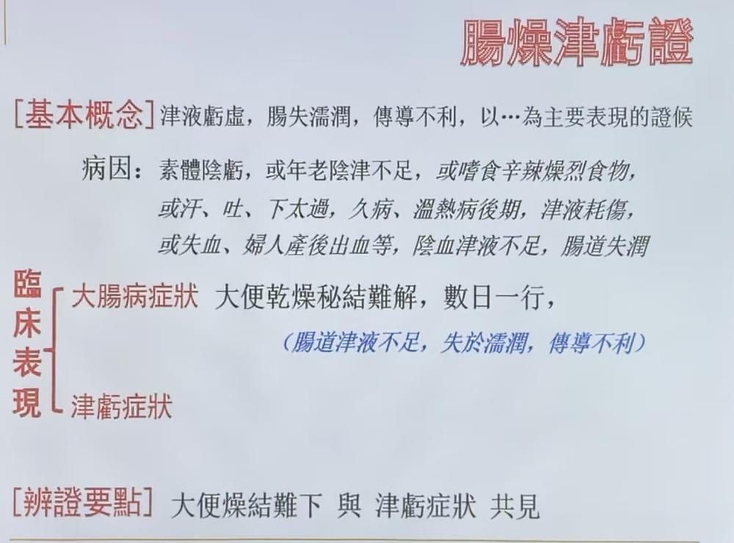

（四）肠虚滑泻证（大肠虚寒证）

· 主症：下利无度，大便失禁，甚则脱肛，腹痛隐隐，喜温喜按。
· 兼症：畏寒神疲。
· 舌脉：舌淡苔白滑，脉弱。
· 病机要点：阳气虚衰，大肠失于固摄。
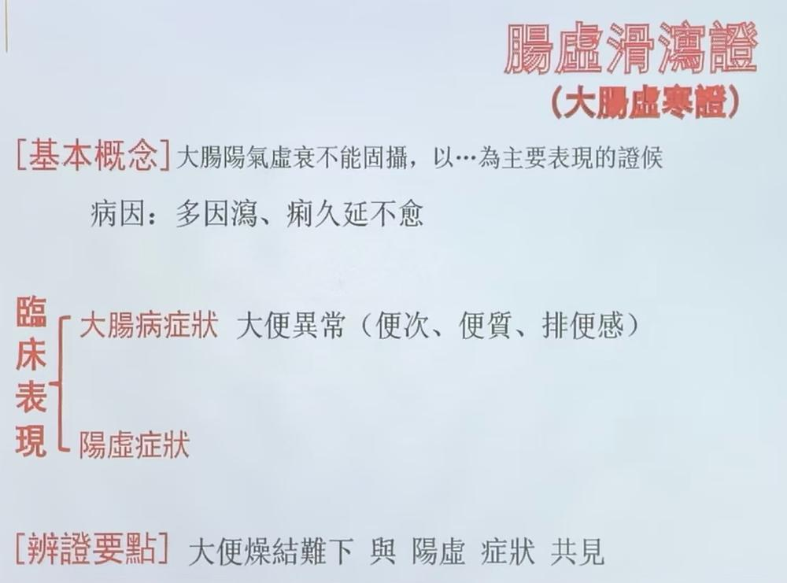

（五）虫积肠道证

· 主症：胃脘嘈杂，时作腹痛，面黄体瘦，大便排虫。
· 体征：面部白斑，唇内颗粒，白睛蓝斑。
· 现代诊断：可通过粪便检查或影像学辅助判断。
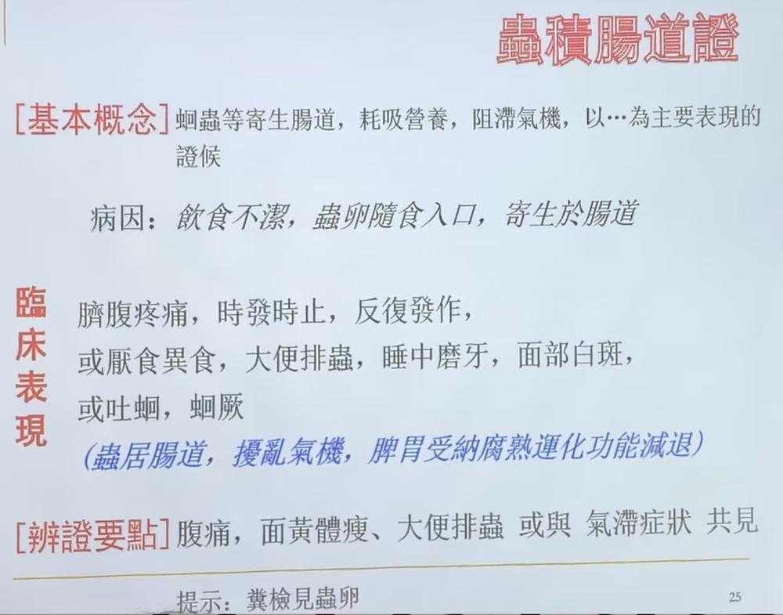

五、课堂特别强调的辨证要点与误区

· 表证的判定必须严谨：恶寒（或恶寒发热）是诊断表证的必备条件，无恶寒不能轻易定表证。
· 小儿特点：脉率快在儿童可属数脉（成人可能为疾脉），辨证需结合年龄因素。
· 症状分析要机理清晰：如“口唇青紫”需推导至气滞血瘀；“腹胀”在肺病中可能因肺气郁滞影响胃气通降。
· 问诊要全面：遗漏关键症状（如腰膝酸软）可能导致漏辨肾不纳气等证。
· 证型可转化：如风寒犯肺 → 入里化热 → 肺热炽盛 → 痰热壅肺。

附：
肺与大肠病辨证证型速查表
证型 | 主症 | 舌脉 | 病性 | 病位
肺气虚 | 咳喘无力，痰清稀，自汗恶风 | 舌淡，脉弱 | 气虚 | 肺
肺阴虚 | 干咳少痰，潮热盗汗 | 舌红少津，脉细数 | 阴虚内热 | 肺
风寒犯肺 | 咳嗽痰白稀，恶寒发热无汗 | 苔薄白，脉浮紧 | 风寒表实 | 肺卫
风热犯肺 | 咳嗽痰黄稠，热重寒轻 | 苔薄黄，脉浮数 | 风热表实 | 肺卫
燥邪犯肺 | 干咳少痰，口鼻干燥 | 苔薄干，脉浮 | 燥邪外感 | 肺卫
肺热炽盛 | 咳喘胸痛，壮热口渴 | 舌红苔黄，脉数 | 里实热 | 肺
痰热壅肺 | 咳喘痰黄稠量多，胸闷 | 苔黄腻，脉滑数 | 痰热里实 | 肺
寒痰阻肺 | 咳喘痰白量多，形寒肢冷 | 苔白腻，脉滑 | 寒痰里实 | 肺
饮停胸胁 | 胸胁胀痛，转侧痛甚 | 苔白滑，脉沉弦 | 饮停 | 胸胁
风水搏肺 | 突发头面浮肿，伴表证 | 苔薄，脉浮 | 风水表实 | 肺卫
大肠湿热 | 腹痛泄泻，里急后重 | 苔黄腻，脉滑数 | 湿热 | 大肠
肠热腑实 | 腹满硬痛拒按，便秘 | 苔黄燥，脉沉数有力 | 实热 | 大肠
肠燥津亏 | 大便如羊屎，口干 | 舌红少津，脉细涩 | 津亏 | 大肠
肠虚滑泻 | 大便失禁，脱肛 | 舌淡，脉弱 | 阳虚 | 大肠
虫积肠道 | 腹痛面黄，大便排虫 | — | 虫积 | 肠道

肺病各证速查

证型 | 病机核心 | 主要表现 | 辨证要点
1.肺气虚证 | 肺气虚弱，宣肃、卫外功能减退 | 咳喘无力，咳痰清稀，少气懒言，自汗，恶风，易感冒；舌淡苔白，脉弱。 | 咳、喘、痰稀+气虚症状
2.肺阴虚证 | 肺阴亏虚，虚热内生，肺失滋润 | 干咳无痰，或痰少而黏，不易咯出，或痰中带血，声音嘶哑，五心烦热，潮热盗汗，舌红少津，脉细数。 | 干咳无痰/痰少而黏+阴虚内热症状
3.风寒犯肺证 | 风寒侵袭，肺卫失宣（表证为主） | 咳嗽，痰稀色白，恶寒发热，鼻塞流清涕，头身疼痛，无汗，苔薄白，脉浮紧。 | 咳嗽、痰稀色白+风寒表证
4.风热犯肺证 | 风热侵犯，肺卫失宣（表证为主） | 咳嗽，痰稠色黄，发热微恶风寒，鼻塞流浊涕，咽喉肿痛，舌边尖红，苔薄黄，脉浮数。 | 咳嗽、痰稠色黄+风热表证
5.燥邪犯肺证 | 燥邪侵犯，肺失清润，肺卫失宣 | 干咳无痰，或痰少而黏、难以咳出，口、唇、鼻、咽干燥，可伴发热恶寒。 | 干咳无痰/痰少而黏+燥证（津亏）+表证
6.肺热炽盛证 | 热邪壅肺，肺失清肃（里实热证） | 咳嗽，气喘，胸痛，气息灼热，咽喉红肿疼痛，发热，口渴，大便秘结，小便短赤，舌红苔黄，脉数有力。 | 咳、喘、胸痛+里实热盛症状
7.痰热壅肺证 | 痰热交结，壅滞于肺 | 咳嗽，气喘息粗，胸闷，咳痰黄稠量多，或咳吐脓血腥臭痰，胸痛，发热，口渴，舌红苔黄腻，脉滑数。 | 咳、喘、息粗+痰热症状（黄稠痰+舌苔黄腻）
8.寒痰阻肺证 | 寒痰交阻于肺，肺失宣降 | 咳嗽气喘，痰多色白，或喉中哮鸣，胸闷，形寒肢冷，舌淡苔白腻或白滑，脉濡缓或滑。 | 咳、喘+寒痰症状（白痰+寒象）
9.饮停胸胁证 | 水饮停于胸胁，阻滞气机（悬饮） | 胸廓饱满，胸胁胀闷或痛，呼吸、转侧时牵引作痛，头晕目眩，舌苔白滑，脉沉弦。 | 胸胁胀闷/痛+饮停症状（苔白滑，脉弦）
10.风水搏肺证 | 风邪袭肺，水道不通，水泛肌肤 | 骤起眼睑、头面浮肿，继及全身，来势迅速，皮薄光亮，小便短少，伴卫表症状。 | 突起头面浮肿+卫表症状

重点鉴别辨析（来自老师讲解与教材）：

1. 表证与里证的判断：必见恶寒发热。无恶寒发热，即使脉浮，也不能定表证。肺的表证（风寒、风热、燥邪犯肺）与单纯表证的区别在于，前者以咳嗽为突出表现，病位侧重肺卫。
2. 肺热炽盛&痰热壅肺：关键在于有无“痰”。肺热炽盛以热、咳、喘、痛为主；痰热壅肺则必有痰黄稠量多、苔黄腻、脉滑等痰热互结之象。小儿发展为肺炎常属此证。
3. 寒痰阻肺的细分：
· 寒饮停肺：痰液清稀。
· 寒痰阻肺：痰液较稠，寒象明显。
· 痰浊阻肺：咳喘痰多色白为主，寒象不明显。
4. 燥邪犯肺&肺阴虚：均见干咳少痰。前者为外感新病，病程短，有季节性，可兼表证；后者为内伤久病，无季节性，以虚热（五心烦热、潮热盗汗）为特点，无表证。
5. 风水搏肺证的特殊性：本质是外感（风热或风寒）基础上，兼见“通调水道失职”导致的水肿。辨证时必须诊断为“风水搏肺”而非单纯“风寒/风热犯肺”，以提示治疗需加利水消肿药。

6. 肺病问诊技巧：所有病机分析需落实到功能异常。如：
· 鼻塞流涕：肺开窍于鼻，肺气不利则鼻窍不利。
· 水肿且小便短少：肺不能通调水道下输膀胱。
· 腹胀纳呆：肺气郁滞，不能正常肃降，可影响胃气通降，导致胃气涩滞。
————————————————————————————————————

大肠病各证速查

证型 | 病机核心 | 主要表现 | 辨证要点
1.大肠湿热证 | 湿热蕴阻肠道气机，传导失常 | 腹痛，腹泻，肛门灼热，或下痢赤白脓血，里急后重，小便短赤，舌红苔黄腻，脉滑数或濡数。 | 腹痛、泄泻/痢疾+湿热症状
2.肠热腑实证 | 邪热入里与肠中糟粕相结，腑气不通 | 腹部硬满疼痛、拒按，大便秘结，或热结旁流，日晡潮热，壮热汗出，神昏谵语，舌红，苔黄厚而燥或焦黑起刺，脉沉数有力（或沉迟有力）。 | 腹满硬痛、便秘+里热炽盛症状
3.肠燥津亏证 | 津液亏损，肠道失于濡润 | 大便干燥，状如羊屎，数日一行，口干或口臭，舌红少津，苔黄燥，脉细涩。 | 大便燥结难下+津亏失润症状
4.肠虚滑泻证 | 大肠阳气虚衰，不能固摄 | 下利无度，或大便失禁，甚则脱肛，腹痛隐隐，喜温喜按，畏寒神疲，舌淡苔白滑，脉弱。 | 大便失禁/滑泻+阳虚症状
5.虫积肠道证 | 蛔虫寄居肠道，阻滞气机，争噬水谷 | 时作腹痛，面黄体瘦，大便排虫，或胃脘嘈杂，鼻痒，面部白斑，白睛蓝斑。 | 腹痛、面黄体瘦+虫积体征

重点鉴别辨析（来自老师讲解与教材）：

1. 腹泻的不同机理：
· 大肠湿热：湿热内迫，传导太快，肠道来不及重吸收水分，故泻下黄糜、秽臭。
· 肠虚滑泻：阳气虚衰，固摄无力，门户失守，故大便失禁。
2. 便秘的不同机理（关键鉴别）：
· 肠热腑实：燥热与糟粕互结。腹部硬满疼痛拒按，伴全身里实热证，病情重。核心是“不通”。
· 肠燥津亏：单纯津液亏虚，无水行舟。大便干如羊屎，腹胀但按之多可耐受，热象不重。核心是“不润”。
3. 热结旁流：为肠热腑实证的严重表现。燥屎梗阻，水液从旁而下，泻出稀水恶臭，其本质仍是便秘。
4. 里急后重：大肠湿热证的特有症状。热邪推动急迫欲便，湿邪阻滞气机排出不畅，故腹痛窘迫、时欲便而排出不爽。
5. 五更泻 vs. 痛泻：
· 五更泻（肾泻）：黎明前腹痛作泻，泻后则安，伴腰膝酸冷。病位在脾肾阳虚。
· 痛泻：腹痛即泻，泻后痛减，与情志（紧张、恼怒）有关。病位在肝脾不调。
6. 舌脉之变：
· 脉沉迟有力可在肠热腑实证中出现，属真热假寒之象。热邪壅盛，阳气郁闭于内不能外达，可见四肢厥冷、脉沉迟，必按之有力。

中诊第十九课笔记

——心与小肠

一、 概述：病位辨证与脏腑辨证

1. 病位辨证的概念
· 定义：在四诊基础上，辨别疾病当前病位的辨证方法。
· 核心：必须以“病位为纲，病性结合”才能形成完整的证名诊断。
· 病位分类：
· 空间性病位：如脏腑辨证、经络辨证。
· 时间性病位：如六经辨证、卫气营血辨证、三焦辨证。
2. 脏腑辨证的地位与方法
· 地位：是中医辨证体系的核心，是各科临床诊断的基础。
· 方法：先定位（在哪个脏腑），再定性（寒热虚实痰瘀等）。
· 老师补充的“证素辨证”思路：将一个复杂的证拆解为“病位”（如心）和“病性”（如热、痰）等基本要素，再组合成完整证名（如痰火扰神证）。这个方法有助于理清辨证思路，避免直接套用证型而出现混乱。

二、 心与小肠病辨证总纲

1. 心的生理病理核心
· 生理功能：心主血脉，心藏神。心为君主之官，为五脏六腑之大主。
· 生理特性与联系：
· 核心：心血的濡养，心气的推动，心阳的温煦，心阴的滋润。
· 联系：其华在面，开窍于舌，在体合脉。经脉循肩臂内侧后缘。下络小肠，与小肠相表里。
· 病理核心：主血脉和藏神的功能失常。
· 常见定位症状：心悸、怔忡、心痛、心烦、失眠、多梦、健忘、精神错乱、神志昏迷、舌体病变等。
2. 心的证候分类
· 虚证（5个）：心血虚、心阴虚、心气虚、心阳虚、心阳虚脱。
· 发展关系：心气虚 → 心阳虚 → 心阳虚脱；心血虚 → 心阴虚。
· 实证（5+1个）：
· 火：心火亢盛。
· 痰：痰蒙心神（无热）、痰火扰神（有热）。
· 瘀：瘀阻脑络。
· 痹阻：心脉痹阻（因气滞、寒凝、痰阻、瘀阻四种实邪诱发）。
· 小肠：小肠实热。

三、 心的虚证（5个）——逐步加重
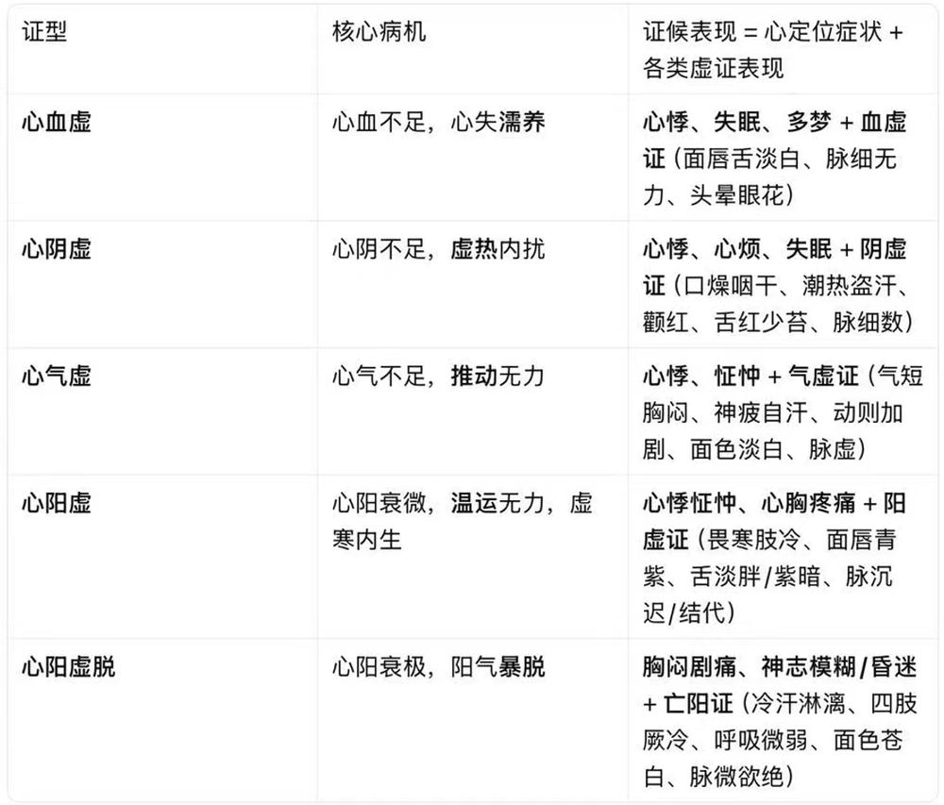
重点鉴别：
· 心血虚&心阴虚
· 共同点：均有心悸、失眠、多梦。
· 关键在于有无热象：“色白”为血虚，无热象，以面唇淡白为主；“色红”为阴虚，有虚热，以颧红、心烦、舌红为主。
· 心气虚 → 心阳虚 → 心阳虚脱（疾病逐渐加重的三个阶段）
· 心气虚：以心悸怔忡和全身机能减退（气短、自汗）为主。
· 心阳虚：在心气虚基础上，出现虚寒征象（畏寒肢冷） 和心胸疼痛。疼痛的出现提示由气虚发展为阳虚。
· 心阳虚脱：在心阳虚基础上，出现亡阳征象（冷汗、肢厥） 和神志异常（神志模糊/昏迷）。神志异常是脱证的标志，提示病情危重。

四、 心的实证（上）

1. 心火亢盛证

· 核心病机：心火内炽，扰神、迫血、上炎、下移。
· 辨证要点：心烦失眠、舌赤生疮、吐衄、尿赤 + 实热证（面红、苔黄、脉数）。
· 症状分析：
· 扰神：轻则心烦失眠，重则狂躁谵语。
· 上炎：口舌生疮、溃烂（舌为心之苗）。
· 迫血妄行：吐血、衄血。
· 下移小肠：小便短赤、灼热涩痛。
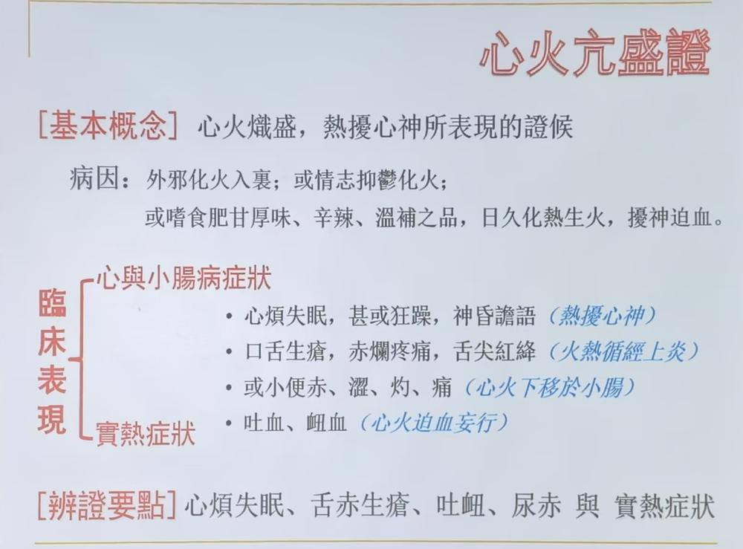

2. 心脉痹阻证（重点）
· 核心病机：本虚（心阳不振）标实（瘀血、痰浊、阴寒、气滞），导致心脉痹阻不通。
· 辨证要点：心悸怔忡、心胸憋闷疼痛 + 四种诱因的证候特点。
· 疼痛特点：痛引肩背内臂（手少阴心经循行），即“心痛彻背，背痛彻心”，憋闷感犹如重物压迫。
· 四种分型鉴别：
诱因 | 疼痛特点 | 兼症特点
瘀阻心脉 | 刺痛 | 舌质晦暗、有瘀斑瘀点，脉涩或结代。
痰阻心脉 | 憋闷感为主 | 体胖痰多、身重困倦、舌苔白腻、脉沉滑。
寒凝心脉 | 疼痛剧烈，突然发作，遇寒加重 | 形寒肢冷，得温痛减，舌淡或青紫，脉沉迟或沉紧。
气滞心脉 | 胀痛，与情绪波动相关 | 胁胀、善太息、脉弦。
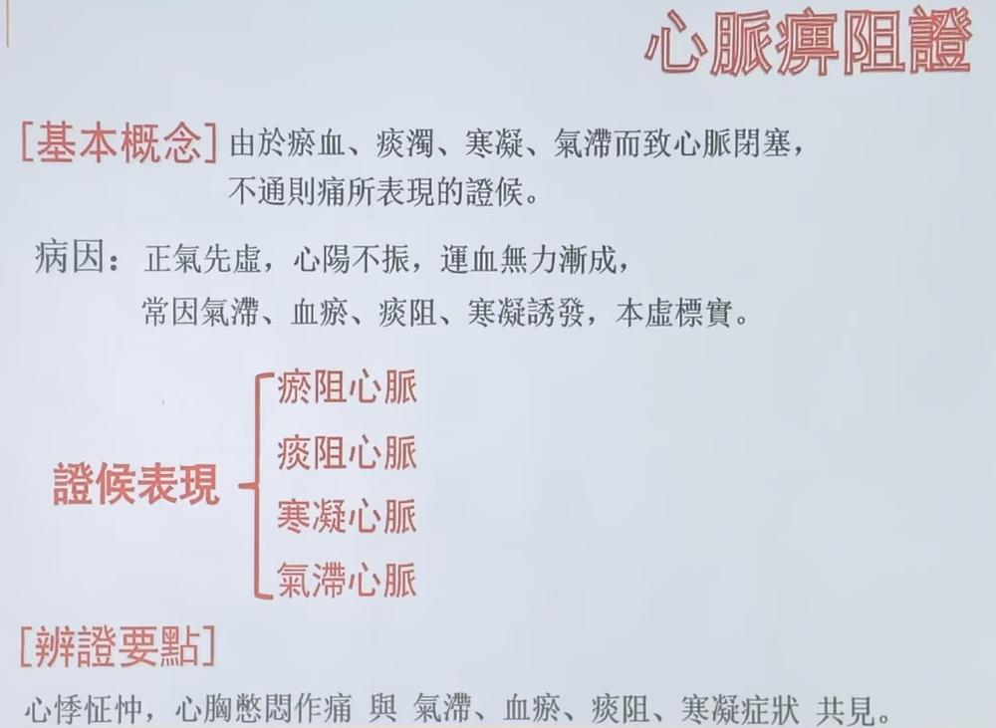
临床提示：此证为急症，易误诊。凡中年以后出现肩背疼痛、牙痛、咽痛甚至下肢不适，应首先排除心脏问题，必要时做心电图、心肌酶检查，以免误诊漏诊。

五、 心的实证（下）——痰、瘀相关证

1. 痰蒙心神证（痰迷心窍）

· 核心病机：痰浊蒙蔽心神（无热）。
· 辨证要点：神志异常（抑郁、错乱、痴呆）+ 痰浊内盛（苔白腻、脉滑）。
· 神志异常表现：
· 静：精神抑郁，表情淡漠，喃喃自语，举止失常（对应癫病、郁症）。
· 乱：突然昏仆，不省人事，口吐涎沫，喉中痰鸣（对应痫病）。
· 呆：神识痴呆，意识模糊，甚则昏不知人。
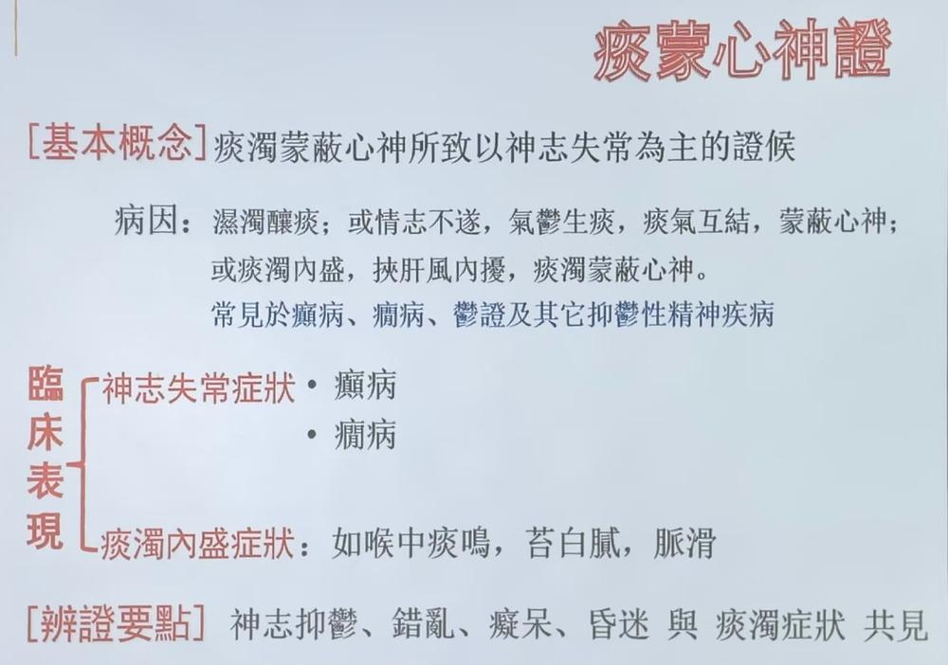

2. 痰火扰神证（痰火扰心/闭窍）

· 核心病机：火热痰浊交结，扰乱心神（有热）。
· 辨证要点：神志异常（狂躁）+ 痰热内盛（舌红、苔黄腻、脉滑数）。
· 神志异常表现：
· 动而多躁：烦躁不宁，失眠多梦。
· 狂越：狂躁妄动，打人毁物，不避亲疏，胡言乱语，哭笑无常。
· 痰蒙心神 vs 痰火扰神 鉴别：
· 根本区别在于有无热象。
· 痰蒙心神：无热，以“静”或“呆”为特点，表现为抑郁、痴呆。
· 痰火扰神：有热，以“动”和“躁”为特点，表现为狂躁、谵语。
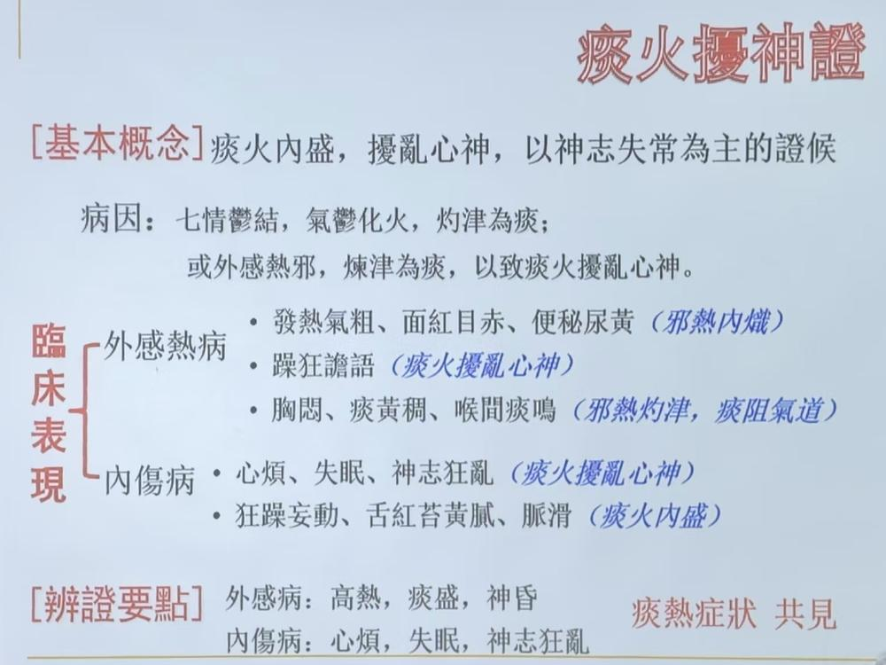

3. 瘀阻脑络证

· 核心病机：瘀血阻滞脑络。
· 病位：脑络归属于心系，因为心主神明，脑的功能由心统辖。
· 辨证要点：头痛（如刺、痛处固定）、眩晕 + 血瘀证（舌紫暗/瘀点、脉细涩）。
· 神志症状：健忘、失眠、心悸，严重时可致“昏不知人”（如外伤后植物人状态）。
· 病因：头部外伤、中风后、或久病入络。

六、 心的病证发展规律总结

· 虚证发展：
· 气→阳→脱：心气虚（心悸怔忡）→ 心阳虚（+心胸疼痛）→ 心阳虚脱（+神志异常）。
· 血→阴：心血虚（心悸、失眠、色白）→ 心阴虚（+心烦、色红）。
· 阳虚→痹阻：心阳虚是心脉痹阻的内在基础，各种实邪都可诱发后者，并最终可能导致心阳虚脱。
· 实证发展：
· 火→痰火：心火亢盛（心烦、舌疮）→ 痰火扰神（+狂躁、苔黄腻）。
· 痰浊→痰蒙心神：痰浊内生→蒙蔽心神（抑郁、痴呆）。
· 火→瘀：火热灼伤阴血，可致血行瘀滞。
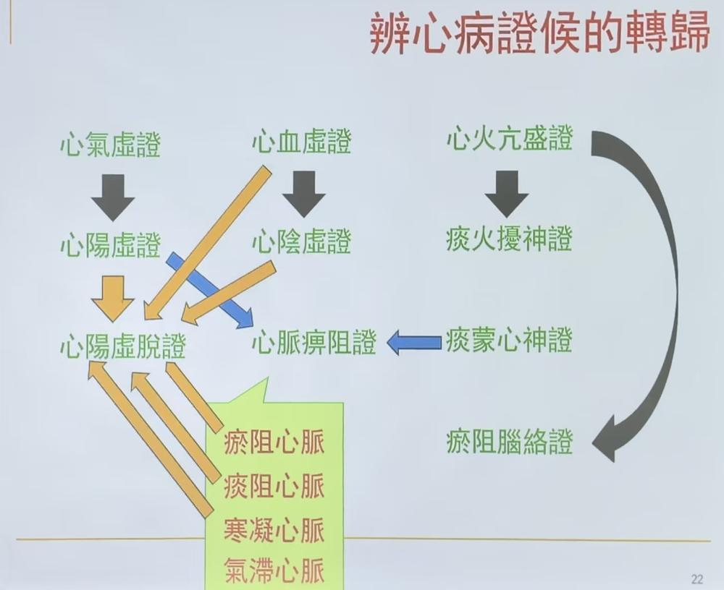
临床意义：了解病证的来路和去路，可以预测疾病发展趋势，向患者告知风险，避免医患纠纷。

七、 小肠实热证

· 核心病机：心火下移小肠，热迫膀胱。
· 辨证要点：小便赤涩疼痛、心烦、舌疮 + 实热证。
· 与心火亢盛证的鉴别：
· 心火亢盛：主证在心，以心烦失眠、舌疮、吐衄为主，可不伴小便异常。
· 小肠实热：主证在小肠，以小便赤涩灼痛为突出表现，甚至出现尿血，及脐腹胀痛。是心与小肠同病，但重点在小肠。
· 治疗区别：心火亢盛多用入心经的寒凉药，偏升浮；小肠实热多用入小肠经的寒凉药，偏沉降、利尿。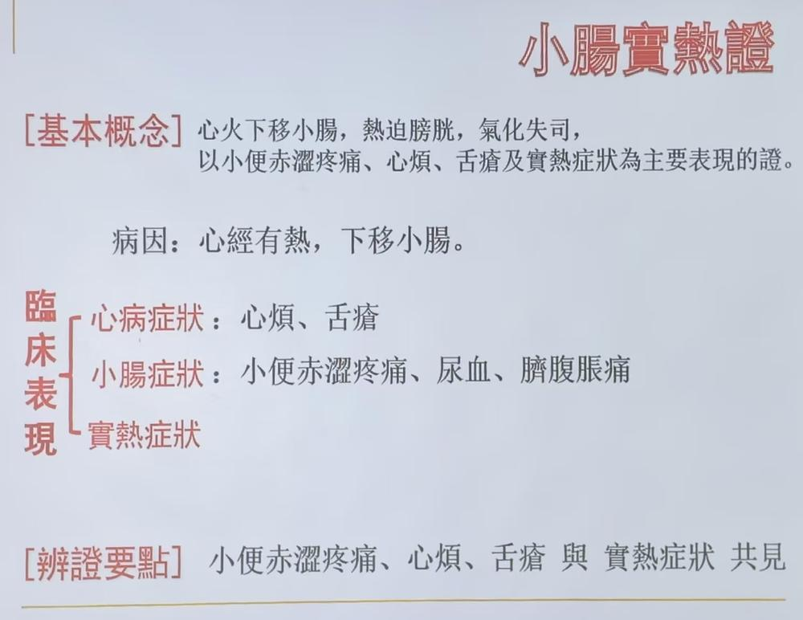

中诊第二十课笔记

脏腑辨证总结 + 脏腑兼证辨证（一）

一、 课前回顾与学习方法

1. 脏腑辨证记忆法：
· 次序规律： 教材排列以“先虚后实”为原则，便于系统记忆。
· 熟读成诵： 强调读出声音，形成语感。
· 症名精准： 必须严格区分湿热与实热，概念不同，此为基础。
· 病理规范： 胃部用“胃脘”，肠道用“胃肠”，代表病位和趋向不同，用词需准确。
2. 证型叠加原理：
· 明确单一脏腑证型（如气虚、血虚、湿热）的辨证要点症状。
· 复杂证型 = 病性定性（如气虚）+ 病位定位（如心、脾）。
· 区别相似证：如胃气虚 vs. 心气虚，靠定位症状区分。胃气虚见纳少、脘胀，心气虚见心悸、怔忡。
3. 临床辨证核心思维：
· 内心应有“症状画像”，通过症状反推证型。
· 注重病因（如受惊、食积），病因与病机结合，“审症求因”是核心基本功。

二、 五脏六腑病变特点与五行传变规律

1. 五脏病变规律：
· 肝： 实证、热证多于虚证（“肝为刚脏，主升动”，“体阴而用阳”）。
· 心： 虚实各半（主血脉藏神，血易虚，神易扰）。
· 脾： 虚证多，实证少（实证以痰湿为主）。
· 肺： 规律不典型，最复杂（外感内伤、寒热虚实均可）。
· 肾： 几乎皆为虚证（藏精，主封藏），用药多补，若有实证亦为本虚标实。
2. 五行传变与脏腑关联：
· 五行传变优先级： 母病及子 > 子病及母、相乘、相侮。
· 功能关联传变： 传变还要考虑生理功能。
· 例1： 心血虚易致肝血虚（心行血，肝藏血）。
· 例2： 心气虚易传脾（气血生成不足）或传肺（耗损宗气）。
· 例3： 心火上炎（痰火扰心），易传肝（肝风内动）或传肺（火性炎上）。
· 核心注意： 五行是解释工具，不是僵化教条，说不通时要换生理病理联系来解释。

三、 脏腑兼证辨证要点（上）

核心概念： 指两个或以上脏腑同时病变。不是简单症状相加，要理清先后、因果、主次关系。命名规律：谁在前，多为先病或主病。

1. 心肾不交证
· 本质： 水火既济失调。
· 证型拆分：
· 心火亢 + 肾阴虚： 见虚热（五心烦热、潮热盗汗）。
· 心火亢 + 肾阳虚： 心火不能下温肾水，见上热（失眠）下寒（腰膝冷痛）。（此时上热不等于心阳虚，而是相对亢进）
· 定位症状： 心（心烦、失眠、心悸）、肾（腰膝酸软、耳鸣、梦遗）。
· 治法特点： “泻南补北”（泻心火，补肾阴/阳）。

2. 心肾阳虚证
· 本质： 心阳虚 + 肾阳虚（程度较重）。
· 特殊症状鉴别：
· 浮肿： 肾阳虚发展到“肾虚水泛”的地步，水肿明显时亦称水气凌心。
· 唇甲青紫： 极关键。单纯阳虚是面白，此证出现青紫，说明心主血脉功能受损，血行瘀阻。
· 要点： 病情比单一脏腑阳虚更重。

3. 心肺气虚证
· 本质： 心气虚 + 肺气虚。
· 叠加规律： 气虚症状 + 心悸怔忡（心）+ 咳喘气短（肺）。
· 特殊分析： 可有痰液清稀，源于肺气虚，津液不布。

4. 心脾两虚证
· 本质（重点辨析）： 心血虚 + 脾气虚（不是心气血两虚 + 脾气血两虚）。
· 演化路径： 脾气虚严重时可发展为脾不统血，出现慢性出血，仍归于此证。
· 鉴别： 与“心肝血虚”均有血虚，但心脾有脾虚（食少、便溏），心肝有肝血虚（爪甲不荣、肢麻）。

5. 心肝血虚证
· 本质： 心血虚 + 肝血虚。
· 特殊演化： 肝血虚加重可出现血虚生风动风（肢体麻木、震颤、拘挛）。虽出现“动风”，但仍辨为心肝血虚，用药需兼顾息风。

6. 脾肺气虚证
· 本质： 脾气虚 + 肺气虚。
· 核心关联： “脾为生痰之源，肺为贮痰之器”，主症为咳喘、食少、腹胀、便溏。
· 水肿定性： 可出现面浮肢肿，属阴水（起病缓，虚证）。

7. 肺肾阴虚证
· 本质： 肺阴虚 + 肾阴虚。
· 定位特点： 干咳、痰少而黏、声音嘶哑（肺，金破不鸣）+ 腰膝酸软、遗精（肾）。
· 血证： 虚火伤络，见痰中带血。

8. 肝火犯肺证
· 性质： 纯实证。
· 病机方向： 单方向，肝火炽盛上逆犯肺。治肺无效时需清肝泻火。
· 特征性症状： 咳嗽呈阵发性（随肝火波动）、胸胁灼痛、急躁易怒。

9. 肝胃不和证
· 本质： 肝气郁结 → 横逆犯胃 → 胃失和降。以气滞为要点。
· 特征性症状： 胃脘、胁肋胀痛或窜痛，嗳气、吞酸、嘈杂。若见舌苔薄白，说明以气滞为主，热象不重。

10. 肝郁脾虚证
· 本质： 肝气郁结 + 脾失健运。
· 鉴别难点： 与肝胃不和相比，本证重在脾不运化，见腹胀、便溏、腹痛欲泻。
· 特征性大便： 溏结不调，或痛泻（腹痛欲泻，泻后痛减），此即“痛泻药方”对应证。

11. 肝胆湿热证
· 特有分类：
· 湿热阻滞胆道：胆汁外溢致身目发黄（黄疸）。
· 湿热循肝经下注：阴部潮湿、瘙痒，带下黄臭。
· 鉴别： 需与“湿热蕴脾”区分。肝胆湿热见胁痛、口苦；湿热蕴脾以脾胃运化失调（脘痞、呕恶）为主。
· 特征： 寒热往来，这是湿热郁于少阳胆腑导致。

12. 肝肾阴虚证
· 本质： 肝阴虚 + 肾阴虚。
· 典型兼症： 以胁肋隐痛/灼痛（肝络失养）和腰膝酸软为定位核心，常伴肝阳上亢（头晕目眩、头重脚轻），这是本虚标实的体现。

13. 脾肾阳虚证
· 本质： 脾阳虚 + 肾阳虚（先后天之本俱损）。
· 危重表现：
· 五更泄泻： 黎明前阳气未振，阴寒极盛，腹痛欲泻，为肾泻之征。
· 完谷不化： 大便中有未消化食物，为脾肾阳衰，腐熟无权。

中诊第二十一课笔记

其他辨证方法 & 诊断思维应用

其他辨证方法

（一）六经辨证

1. 来源与地位
· 创立者：东汉·张仲景，《伤寒杂病论》。
· 地位：开创了中医临床辨证论治的先河，被称为“方书之祖”。
· 基础：在《黄帝内经》理论基础上，结合当时疫病流行（伤寒偏多）的临床实践创立。
2. 基本概念
· 六经：指三阴三阳，即太阳、阳明、少阳、太阴、少阴、厥阴。
· 划分依据：阳气的多少与病位的表里深浅。
· 实质：疾病发展过程中不同阶段的概括，反映了脏腑、经络的病理变化。
3. 病变规律与治则
· 三阳病：正气不虚，邪正抗争剧烈，多为表、热、实证，病位在六腑及其阳经。
· 三阴病：正气已虚，邪正胶着，多为里、虚、寒证，病位在五脏及其阴经。

4. 六经病证要点
· 太阳病证：外感病初期。分为经证（表证）和腑证。
· 太阳中风证：外感表虚证（风邪为主）。要点：发热、恶风、汗出、脉浮缓。
· 太阳伤寒证：外感表实证（寒邪为主）。要点：恶寒、无汗、头身疼痛、脉浮紧。
· 太阳蓄水证（腑证）：邪气入腑与水结于膀胱，气化不利。要点：小腹满、小便不利+太阳经证。
· 太阳蓄血证（腑证）：邪热与瘀血互结下焦。要点：少腹急结硬满、小便自利、如狂。
· 阳明病证：里实热证的极期，病机为“胃家实”。
· 阳明经证：邪热弥漫全身，肠中无燥屎。要点：大热、大汗、大渴、脉洪大。
· 阳明腑证：邪热与肠中糟粕结为燥屎。要点：日晡潮热、腹满硬痛拒按、大便秘结、苔黄燥。
· 少阳病证：半表半里证，正邪分争，枢机不利。要点：寒热往来、胸胁苦满、口苦咽干目眩、脉弦。
· 太阴病证：三阴病初期，脾阳虚弱，寒湿内生。要点：腹满而吐、食不下、自利、口不渴等虚寒表现。
· 少阴病证：疾病后期危重阶段，累及心肾，全身阴阳虚衰。
· 少阴寒化证：阳气虚衰，阴寒内盛。要点：无热恶寒、四肢厥冷、下利清谷、脉微细。
· 少阴热化证：心肾阴虚，虚火上炎。要点：心烦不得眠、口燥咽干、舌尖红、脉细数。
· 厥阴病证：疾病最后复杂阶段，阴阳对峙，寒热错杂。要点：消渴、气上撞心、心中疼热、饥而不欲食（上热下寒）。

5. 六经病的传变
· 影响因素：正邪盛衰、体质强弱、治疗当否。
· 主要形式：
· 传经：由一经传至另一经。
· 循经传：按太阳->阳明->少阳->太阴->少阴->厥阴依次传。
· 越经传：跳过某一经或多经相传，多为邪盛正虚。
· 表里传：互为表里的阴阳经相传，如太阳（膀胱）传少阴（肾）。
· 直中：病邪不经三阳，直接侵犯三阴经，发病即见三阴证候。
· 合病：发病初期，两经或三经证候同时出现。
· 并病：一经证候未罢，又出现另一经证候。

（二）卫气营血辨证

1. 来源与地位
· 创立者：清代·叶天士。
· 适用病症：外感温热病（热象偏重，有季节性和传染性）。
· 贡献：弥补了六经辨证在诊治温热病上的不足。
2. 基本概念
· 将温热病发展分为由浅入深、由轻到重的四个阶段：卫分证、气分证、营分证、血分证。
3. 卫气营血证要点
· 卫分证：温热病初期，邪在肺与皮毛（表证）。要点：发热、微恶风寒、舌边尖红、脉浮数。
· 气分证：邪正剧争，里实热证（极期），病在胸膈、胃肠、胆等脏腑。要点：发热不恶寒、反恶热、汗出、口渴、舌红苔黄、脉数有力。
· 营分证：邪热深入营阴，扰及心神（深重阶段）。要点：身热夜甚、心烦不寐、甚至神昏谵语、斑疹隐隐、舌质红绛、脉细数。
· 血分证：病变最后、最重阶段，累及心肝肾，出现动血、动风、耗阴。
· 血分实热证：邪热迫血妄行，扰乱心神。要点：舌质深绛，躁扰神昏+出血（吐血、衄血、斑疹紫黑）或动风（抽搐、角弓反张）。
· 血分虚热证：邪热久羁，耗伤肝肾真阴。要点：持续低热、暮热早凉、五心烦热、形体干瘦、手足蠕动、瘛瘲。
4. 传变规律
· 顺传：卫->气->营->血，由表入里，由轻至重（一般规律）。
· 逆传：邪入卫分后，不经气分，直接深入营分、血分（“逆传心包”），提示邪气太盛或正气大虚，病情凶险。

（三）三焦辨证

1. 来源与地位
· 创立者：清代·吴鞠通。
· 基础：借鉴六经及卫气营血辨证，结合温热病夹湿的特点创立。
· 核心观点：将温病过程按脏腑定位纵向划分为三个阶段，与卫气营血的横向划分形成网状，尤其适用于湿热病。
2. 三焦病证要点
· 上焦病证：温病初期，包括手太阴肺（邪犯肺卫）及逆传心包（邪陷心包）。
· 中焦病证：温病中期，病情较重。
· 阳明燥热证（胃、大肠）：邪从燥化，里实热证。
· 太阴湿热证（脾）：邪从湿化，湿温病证。
· 下焦病证：温病末期，病情深重，累及足少阴肾和足厥阴肝，主要表现为肝肾阴虚证。
3. 传变规律
· 顺传：上焦（肺）->中焦（脾胃）->下焦（肝肾）。
· 逆传：邪热由肺卫（上焦）直接传入心包，也称逆传。

（四）三种辨证体系比较

· 三者都是外感热病辨证体系，互为补充，强调由表入里、由轻到重。
· 六经：横向划分，适用于以风寒为主的外感病。
· 卫气营血：横向划分，适用于以温热为主的外感病。
· 三焦：纵向划分，强调脏腑，适用于以湿热为主的外感病。

（五）经络辨证

1. 定义与价值：以经络学说为依据，判断病属何经、何脏、何腑，是对脏腑辨证的补充和辅助，尤其常用于针灸、推拿等治疗。
2. 辨证要点：
· 病候与循行部位相关：经脉受邪，常在其循行路线上出现症状。
· 脏腑与经络症候相兼：脏腑的病变可同时反映在所属经络上。
· 多经合病：一经受病可影响他经。
3. 奇经八脉：
· 冲、任、督：一源三歧，与生殖功能密切相关。
· 阴/阳跷脉：主肢体运动，其病多见运动障碍。
· 阴/阳维脉：主表里、寒热、疼痛，维脉为病多见疼痛或寒热表现。

中医诊断思维与应用

（一）常用诊断思维方法

1. 比较法：鉴别症状或证候的相同与不同（如新病食少 vs. 久不饮食）。
2. 类比法：将患者表现与典型证候模型比对（如见“少气懒言、神疲乏力”对应气虚证）。
3. 分类法：将纷杂的症状按一定原则分类处理。
4. 归纳法：当症状多而杂时，寻找各症状的共性病机，锁定最可能的证（如患者同时有潮红、潮热、盗汗、脉细，共性为阴虚）。
5. 演绎法：从一般规律到具体病情的层层推理（如从“咳嗽3天”一步步推出“痰热壅肺”）。
6. 反证法：通过排除其他诊断来肯定某一诊断（如《伤寒论》中用“不呕”否定少阳，“不渴”否定阳明）。
7. 模糊判断法：对不够精确的“模糊信息”（如少神、脉弦缓）进行综合评判，得出诊断趋向（直觉/经验式判断）。

（二）诊断思维过程与要点

· 教学思维 vs. 临床思维：教学是“已知证型讲表现”，临床是“收集症状辨证型”，是完全相反的过程，切忌按图索骥。
· 四诊资料的分类：
· 必要性资料：诊断必备，缺之不可（如恶寒之于表证）。
· 特征性资料：仅见此证，但此证未必全有（如口苦咽干目眩之于少阳病）。
· 偶见性、一般性资料：出现概率低或无特定意义，作参考。
· 否定性资料：出现则能排除某一诊断（如发热口渴面红可否定寒证）。

（三）“五辨”思维总结

中医临床诊疗需综合运用“五辨”：

· 辨症：关注症的有无、轻重、真假、偏全。
· 辨证：关注证的有无、轻重、缓急、兼杂、演变、真假（如“大实有羸状”）。
· 辨病：辨中医之病（把握全程根本矛盾）与西医之病（不可简单等同于“消渴=糖尿病”）；辨其病因因果、预后善恶、病程新久。
· 辨人：因时、因地、因人（性别、年龄、体质、生活习惯、体型）制宜。
· 辨机：辨病证形成的机理（病证之机）与发展趋势（动态先机），是实现“治未病”的依据。

